ПРИЛОЖЕНИЕ
к постановлению администрации Грайворонского муниципального округа
Белгородской области
от «30» июня 2026 г. №340

СХЕМА ТЕПЛОСНАБЖЕНИЯ
Грайворонского муниципального округа
на период до 2038 года
(Актуализация на 2027 год)

Том 1 - СХЕМА ТЕПЛОСНАБЖЕНИЯ
Оглавление
Том 1. Схема теплоснабжения | 2
Оглавление | 3
Общие сведения | 11
Введение | 12
Раздел 1. Показатели существующего и перспективного спроса на тепловую энергию (мощность) и теплоноситель в установленных границах территории муниципального округа | 14
1.1. Величины существующей отапливаемой площади строительных фондов и приросты отапливаемой площади строительных фондов по расчетным элементам территориального деления с разделением объектов строительства на многоквартирные дома, индивидуальные жилые дома, общественные здания и производственные здания промышленных предприятий по этапам –  на каждый год первого 5-летнего периода и на последующие 5-летние периоды (далее – этапы) | 14
1.2. Существующие и перспективные объемы потребления тепловой энергии (мощности) и теплоносителя  с разделением по видам теплопотребления в каждом расчетном элементе территориального деления на каждом этапе | 26
1.3. Существующие и перспективные объемы потребления тепловой энергии (мощности) и теплоносителя объектами, расположенными в производственных зонах, на каждом этапе | 31
1.4. Существующие и перспективные величины средневзвешенной плотности тепловой нагрузки в каждом расчетном элементе территориального деления, зоне действия каждого источника тепловой энергии, каждой системе теплоснабжения и по муниципальному округу | 31
Раздел 2. Существующие и перспективные балансы тепловой мощности источников тепловой энергии  и тепловой нагрузки потребителей | 31
2.1. Описание существующих и перспективных зон действия систем теплоснабжения и источников тепловой энергии | 31
2.2. Описание существующих и перспективных зон действия индивидуальных источников тепловой энергии | 55
2.3. Существующие и перспективные балансы тепловой мощности и тепловой нагрузки потребителей в зонах действия источников тепловой энергии, в том числе работающих на единую тепловую сеть, на каждом этапе | 53
2.4. Перспективные балансы тепловой мощности источников тепловой энергии и тепловой нагрузки потребителей в случае, если зона действия источника тепловой энергии расположена в границах двух или более поселений, городских округов либо в границах муниципального округа (поселения) и города федерального значения или городских округов (поселений) и города федерального значения, с указанием величины тепловой нагрузки  для потребителей муниципального округа | 72
2.5. Радиус эффективного теплоснабжения, определяемый в соответствии с методическими указаниями по разработке схем теплоснабжения | 72
Раздел 3. Существующие и перспективные балансы теплоносителя | 74
3.1. Существующие и перспективные балансы производительности водоподготовительных установок  и максимального потребления теплоносителя теплопотребляющими установками потребителей | 74
3.2. Существующие и перспективные балансы производительности водоподготовительных установок источников тепловой энергии для компенсации потерь теплоносителя в аварийных режимах работы систем теплоснабжения | 76
Раздел 4. Основные положения мастер-плана развития систем теплоснабжения муниципального округа | 76
4.1. Описание сценариев развития теплоснабжения муниципального округа | 76
4.2. Обоснование выбора приоритетного сценария развития теплоснабжения муниципального округа | 76
Раздел 5. Предложения по строительству, реконструкции, техническому перевооружению и (или) модернизации источников тепловой энергии | 77
5.1. Предложения по строительству источников тепловой энергии, обеспечивающих перспективную тепловую нагрузку на осваиваемых территориях муниципального округа, для которых отсутствует возможность  и (или) целесообразность передачи тепловой энергии  от существующих или реконструируемых источников тепловой энергии, обоснованная расчетами ценовых (тарифных) последствий для потребителей и радиуса эффективного теплоснабжения | 77
5.2. Предложения по реконструкции источников тепловой энергии, обеспечивающих перспективную тепловую нагрузку в существующих и расширяемых зонах действия источников тепловой энергии | 77
5.3. Предложения по техническому перевооружению  и (или) модернизации источников тепловой энергии  с целью повышения эффективности работы систем теплоснабжения | 78
5.4. Графики совместной работы источников тепловой энергии, функционирующих в режиме комбинированной выработки электрической и тепловой энергии и котельных | 80
5.5. Меры по выводу из эксплуатации, консервации  и демонтажу избыточных источников тепловой энергии,  а также источников тепловой энергии, выработавших нормативный срок службы, в случае если продление срока службы технически невозможно или экономически нецелесообразно | 80
5.6. Меры по переоборудованию котельных в источники тепловой энергии, функционирующие в режиме комбинированной выработки электрической и тепловой энергии | 81
5.7. Меры по переводу котельных, размещенных  в существующих и расширяемых зонах действия источников тепловой энергии, функционирующих  в режиме комбинированной выработки электрической  и тепловой энергии, в пиковый режим работы, либо  по выводу их из эксплуатации | 81
5.8. Температурный график отпуска тепловой энергии  для каждого источника тепловой энергии или группы источников тепловой энергии в системе теплоснабжения, работающей на общую тепловую сеть, и оценку затрат  при необходимости его изменения | 81
5.9. Предложения по перспективной установленной тепловой мощности каждого источника тепловой энергии с предложениями по сроку ввода в эксплуатацию новых мощностей | 82
5.10. Предложения по вводу новых и реконструкции существующих источников тепловой энергии  с использованием возобновляемых источников энергии,  а также местных видов топлива | 82
Раздел 6. Предложения по строительству, реконструкции  и (или) модернизации тепловых сетей | 82
6.1. Предложения по строительству, реконструкции  и (или) модернизации тепловых сетей, обеспечивающих перераспределение тепловой нагрузки из зон с дефицитом располагаемой тепловой мощности источников тепловой энергии в зоны с резервом располагаемой тепловой мощности источников тепловой энергии (использование существующих резервов) | 83
6.2. Предложения по строительству, реконструкции  и (или) модернизации тепловых сетей для обеспечения перспективных приростов тепловой нагрузки  в осваиваемых районах муниципального округа  под жилищную, комплексную или производственную застройку | 83
6.3. Предложения по строительству, реконструкции  и (или) модернизации тепловых сетей в целях обеспечения условий, при наличии которых существует возможность поставок тепловой энергии потребителям от различных источников тепловой энергии при сохранении надежности теплоснабжения | 83
6.4. Предложения по строительству, реконструкции  и (или) модернизации тепловых сетей для повышения эффективности функционирования системы теплоснабжения, в том числе за счет перевода котельных  в пиковый режим работы или ликвидации котельных | 84
6.5. Предложения по строительству, реконструкции  и (или) модернизации тепловых сетей для обеспечения нормативной надежности теплоснабжения потребителей | 84
Раздел 7. Предложения по переводу открытых систем теплоснабжения (горячего водоснабжения), отдельных участков таких систем на закрытые системы горячего водоснабжения | 85
7.1. Предложения по переводу существующих открытых систем теплоснабжения (горячего водоснабжения), отдельных участков таких систем на закрытые системы горячего водоснабжения, для осуществления которого необходимо строительство индивидуальных  и (или) центральных тепловых пунктов при наличии  у потребителей внутридомовых систем горячего водоснабжения | 86
7.2. Предложения по переводу существующих открытых систем теплоснабжения (горячего водоснабжения), отдельных участков таких систем на закрытые системы горячего водоснабжения, для осуществления которого отсутствует необходимость строительства индивидуальных и (или) центральных тепловых пунктов по причине отсутствия у потребителей внутридомовых систем горячего водоснабжения | 86
Раздел 8. Перспективные топливные балансы | 86
8.1. Перспективные топливные балансы для каждого источника тепловой энергии по видам основного, резервного и аварийного топлива на каждом этапе | 86
8.2. Потребляемые источником тепловой энергии виды топлива, включая местные виды топлива, а также используемые возобновляемые источники энергии | 88
8.3. Виды топлива, их долю и значение низшей теплоты сгорания топлива, используемые для производства тепловой энергии по каждой системе теплоснабжения | 88
8.4. Преобладающий в муниципальном округе вид топлива, определяемый по совокупности всех систем теплоснабжения, находящихся в муниципальном образовании | 89
8.5. Приоритетное направление развития топливного баланса муниципального округа | 89
Раздел 9. Инвестиции в строительство, реконструкцию, техническое перевооружение и (или) модернизацию | 89
9.1. Предложения по величине необходимых инвестиций  в строительство, реконструкцию, техническое перевооружение и (или) модернизацию источников тепловой энергии на каждом этапе | 89
9.2. Предложения по величине необходимых инвестиций  в строительство, реконструкцию, техническое перевооружение и (или) модернизацию тепловых сетей, насосных станций и тепловых пунктов на каждом этапе | 90
9.3. Предложения по величине инвестиций  в строительство, реконструкцию, техническое перевооружение и (или) модернизацию в связи  с изменениями температурного графика и гидравлического режима работы системы теплоснабжения на каждом этапе | 91
9.4. Предложения по величине необходимых инвестиций для перевода открытой системы теплоснабжения (горячего водоснабжения), отдельных участков такой системы  на закрытую систему горячего водоснабжения на каждом этапе | 91
9.5. Оценка эффективности инвестиций по отдельным предложениям | 91
9.6. Величина фактически осуществленных инвестиций  в строительство, реконструкцию, техническое перевооружение и (или) модернизацию объектов теплоснабжения за базовый период и базовый период актуализации | 91
Раздел 10. Решение о присвоении статуса единой теплоснабжающей организации (организациям) | 92
10.1. Решение о присвоении статуса единой теплоснабжающей организации | 92
10.2. Реестр зон деятельности единой теплоснабжающей организации | 93
10.3. Основания, в том числе критерии, в соответствии  с которыми теплоснабжающей организации присвоен статус единой теплоснабжающей организации | 93
10.4. Информация о поданных теплоснабжающими организациями заявках на присвоение статуса единой теплоснабжающей организации | 94
10.5. Реестр систем теплоснабжения, содержащий перечень теплоснабжающих организаций, действующих  в каждой системе теплоснабжения, расположенных  в границах муниципального образования | 94
Раздел 11. Решения о распределении тепловой нагрузки между источниками тепловой энергии | 94
Раздел 12. Решения по бесхозяйственным тепловым сетям | 94
Раздел 13. Синхронизация схемы теплоснабжения  со схемой газоснабжения и газификации муниципального округа, схемой и программой развития электроэнергетики, а также со схемой водоснабжения и водоотведения муниципального округа | 95
13.1 Описание решений о развитии соответствующей системы газоснабжения в части обеспечения топливом источников тепловой энергии | 95
13.2. Описание проблем организации газоснабжения источников тепловой энергии | 95
13.3. Предложения по корректировке, утвержденной (разработке) региональной (межрегиональной) программы газификации жилищно-коммунального хозяйства, промышленных и иных организаций для обеспечения согласованности такой программы с указанными в схеме теплоснабжения решениями о развитии источников тепловой энергии и систем теплоснабжения | 95
13.4. Описание решений (вырабатываемых с учетом положений утвержденной схемы и программы развития Единой энергетической системы России) о строительстве, реконструкции, техническом перевооружении  и (или) модернизации, выводе из эксплуатации источников тепловой энергии и генерирующих объектов, включая входящее в их состав оборудование, функционирующих  в режиме комбинированной выработки электрической  и тепловой энергии, в части перспективных балансов тепловой мощности в схемах теплоснабжения | 96
13.5 Предложения по строительству генерирующих объектов, функционирующих в режиме комбинированной выработки электрической и тепловой энергии, указанных  в схеме теплоснабжения, для их учета при разработке схемы и программы перспективного развития электроэнергетики субъекта Российской Федерации, схемы и программы развития Единой энергетической системы России, содержащие в том числе описание участия указанных объектов в перспективных балансах тепловой мощности и энергии | 96
13.6. Описание решений о развитии соответствующей системы водоснабжения в части, относящейся к системам теплоснабжения | 96
13.7. Предложения по корректировке (разработке) утвержденной схемы водоснабжения муниципального округа для обеспечения согласованности такой схемы  и указанных в схеме теплоснабжения решений о развитии источников тепловой энергии и систем теплоснабжения | 97
Раздел 14. Индикаторы развития систем теплоснабжения муниципального округа | 97
Раздел 15. Ценовые (тарифные) последствия | 101

Общие сведения
Схема теплоснабжения Грайворонского муниципального округа Белгородской области выполнена в соответствии с требованиями к схемам теплоснабжения. При этом в ходе выполнения актуализации уточнены
и скорректированы все основные разделы схемы и обосновывающих материалов.
Результаты расчетов и скорректированные предложения по развитию систем теплоснабжения муниципального округа приведены
в соответствующих разделах схемы теплоснабжения и томах обосновывающих материалов.
При выполнении актуализации были учтены замечания и предложения, представленные в установленном законодательством Российской Федерации порядке после размещения уведомления о начале ежегодной актуализации схемы теплоснабжения на сайте органов местного самоуправления Грайворонского муниципального округа, а также полученные в ходе проведения публичных слушаний.
Работа выполнена с учетом требований:
- Федерального закона от 27 июля 2010 года №190-ФЗ
«О теплоснабжении»;
- Федерального закона от 23 ноября 2009 года №261-ФЗ
«Об энергосбережении и о повышении энергетическойэффективности
и о внесении изменений в отдельные законодательные акты Российской Федерации»;
- постановления Правительства Российской Федерации
от 22 февраля 2012 года №154 «О требованиях к схемам теплоснабжения, порядку их разработки и утверждения» и на основе:
- исходных данных и материалов, располагаемых администрацией Грайворонского муниципального округа и полученных от теплоснабжающей организации;
- Генерального плана Грайворонского муниципального округа,
в том числе Схемы территориального планирования Грайворонского муниципального округа.
Для оценки существующего состояния теплоснабжения
и разработки предпроектных предложений развития системы теплоснабжения Грайворонского муниципального округа были использованы
и проанализированы материалы следующих работ и документов:
- Генеральный план Грайворонского муниципального округа;
- Исходные данные и материалы, полученные от теплоснабжающей организации АО «Грайворон-теплоэнерго».

Введение
Законом Белгородской области от 19 апреля 2018 года №256
«Об объединении всех поселений, входящих в состав муниципального района «Грайворонский район», и наделении вновь образованного муниципального образования статусом муниципального округа, и о внесении изменений в закон Белгородской области «Об установлении границ муниципальных образований и наделении их статусом муниципального, сельского поселения, муниципального округа, муниципального района» вновь образованное в результате объединения всех поселений муниципального района «Грайворонский район» Белгородской области муниципальное образование наделено статусом муниципального округа - Грайворонский муниципальный округ.
Грайворонский муниципальный округ расположен в юго-западной части Белгородской области. На севере Грайворонский муниципальный округ граничит с Краснояружским и Ракитянским, на востоке —
с Борисовским районами Белгородской области. С южной и западной стороны граница Грайворонского муниципального округа совпадает
с Государственной границей Российской Федерацией с Украиной (Харьковская и Сумская области). Площадь территории - 853,8 км².
В границах Грайворонского муниципального округа находятся: город Грайворон; посёлки: Горьковский, Доброполье, Казачок, Совхозный, Хотмыжск, Чапаевский; сёла: Антоновка, Безымено, Глотово, Головчино, Гора-Подол, Доброивановка, Доброе, Дорогощь, Дроновка, Дунайка, Замостье, Заречье-Первое, Заречье-Второе, Ивановская Лисица, Казачья Лисица, Козинка, Косилово, Ломное, Луговка, Мокрая Орловка, Мощеное, Новостроевка-Первая, Новостроевка-Вторая, Пороз, Почаево, Рождественка, Санково, Смородино, Сподарюшино; хутора: Байрак, Масычево, Понуры, Тополи.
Административным центром Грайворонского муниципального округа является город Грайворон.
По состоянию на 01 января 2026 года численность постоянного населения Грайворонского муниципального округа составляла
24,5 тыс. человек.

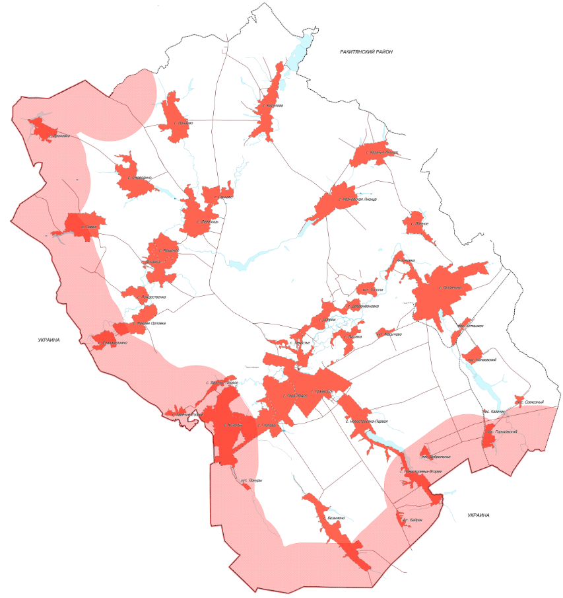

Рисунок 1. Карта границ населенных пунктов
Грайворонского муниципального округа (границы округа)

В соответствии с ТСН 23-310-2000 «Энергетическая эффективность
в жилых и общественных зданиях. Нормативы по теплозащите зданий. Белгородская область» климатические характеристики Грайворонского муниципального округа Белгородской области:
– средняя температура наиболее холодной пятидневки (расчётная
для проектирования отопления) – -23°С;
– расчетная средняя температура за отопительный период для:
поликлиник и лечебных учреждений, домов-интернатов и дошкольных учреждений – -1,7°С;
жилых, общеобразовательных учреждений и др., кроме перечисленных выше – -2,5°С;
– продолжительность отопительного периода – 191 день.

Раздел 1. Показатели существующего и перспективного спроса
на тепловую энергию (мощность) и теплоноситель в установленных границах территории муниципального округа

Анализ состояния жилищного фонда приводится на основании данных администрации Грайворонского муниципального округа.

1.1. Величины существующей отапливаемой площади строительных фондов и приросты отапливаемой площади строительных фондов
по расчетным элементам территориального деления с разделением объектов строительства на многоквартирные дома, индивидуальные жилые дома, общественные здания и производственные здания промышленных предприятий по этапам – на каждый год первого
5-летнего периода и на последующие 5-летние периоды (далее – этапы)

Теплоснабжение жилой и общественной застройки на территории Грайворонского муниципального округа осуществляется по смешанной схеме. Индивидуальная жилая застройка и большая часть мелких общественных и коммунально-бытовых потребителей оборудованы индивидуальными источниками теплоснабжения, работающими
на газообразном топливе, и обслуживаются непосредственно потребителями.
Многоквартирный жилой фонд, крупные общественные здания, некоторые производственные предприятия подключены к централизованной системе теплоснабжения, которая состоит из котельных и тепловых сетей. Эксплуатацию 22 котельных и 10,048 км тепловых сетей на территории Грайворонского муниципального округа осуществляет АО «Грайворон-теплоэнерго».
Величина существующей отапливаемой площади строительных фондов представлена в таблице 1. Сведения о величине прироста отапливаемой площади жилого и общественного фонда – отсутствуют.

Таблица 1.
Величина существующей отапливаемой площади строительных фондов
Грайворонского муниципального округа
Наименование объекта  и его адрес | Отапли-ваемая площадь, м² | Категория потребителя (МКД, ИЖС, бюджетные, производствен-ные учреждения, прочие) | Наимено-вание теплоисточ-ника | Нагрузка  на отполе-ние, Гкал/час | Нагруз-ка на ГВС, Гкал/час | Нагруз-ка на вентиля-цию, Гкал/час | Расход тепло-носите-ля, м3/час | Расчётное значение потреблённой ТЭ при расчётных темп-рах наружного воздуха, Гкал | Фактическое значение потреблённой ТЭ при расчётных темп-рах наружного воздуха за 2025 г. Гкал
Детская библиотека;  г. Грайворон, ул. Ленина, 37 | 773,6 | бюджет | котельная Луначарского | 0,056 | - | - | - | 116,7 | 66,6
Центральная библиотека;  г. Грайворон, ул. Советская, 7 | 451,9 | бюджет | котельная Луначарского | 0,03 | - | - | - | 62,6 | 53,2
СОШ с УИОП г. Грайворон;  г. Грайворон, ул. Горького, 2 | 7051,5 | бюджет | котельная Луначарского | 0,303 | - | - | - | 631,5 | 537,8
Музей; г. Грайворон,  ул. Горького, 2А | 496,4 | бюджет | котельная Луначарского | 0,04 | - | - | - | 83,4 | 64,4
Соцзащита;  г. Грайворон, ул. Ленина, 34 | 1550,3 | бюджет | котельная Луначарского | 0,084 | - | - | - | 193,9 | 144,5
Кинотеатр «Космос»;  г. Грайворон, ул. Ленина, 22В | 1086,5 | бюджет | котельная Луначарского | 0,171 | - | 0,104 | - | 286 | 85,6
Отделение № 17 в Грайворонском городском округе ГАУ БО МФЦ;  г. Грайворон, ул. Ленина, 13Б | 990,5 | бюджет | котельная Луначарского | 0,064 | - | - | - | 133,4 | -
ДКиС г. Грайворон;  г. Грайворон, ул. Ленина, 22Е | 5360 | бюджет | котельная Луначарского | 0,484 | - | 0,246 | - | 778,1 | 400,8
Отдел по связям с общественностью; г. Грайворон,  ул. Интернациональная, 3А | 476,1 | бюджет | котельная Луначарского | 0,025 | - | - | - | 52,3 | 46,5
ФКУ УИИ УФСИН России по Бел. обл.; г. Грайворон,  ул. Интернациональная, 3А | 220,7 | бюджет | котельная Луначарского | 0,021 | - | - | - | 43,9 | 34,24
Социальный фонд;  г. Грайворон, ул. Ленина, 24 | 539,4 | бюджет | котельная Луначарского | 0,04 | - | - | - | 83,4 | 35,75
ОВО по Грайворонскому району-филиал ФККУ УВО УМВД Росии по Белгородской области;  г. Грайворон, ул. Мира, 11 | 35 | бюджет | котельная Луначарского | 0,003 | - | - | - | 6,2 | 6,1
ОМВД России «Грайворонский»  (УФМС - паспортный стол);  г. Грайворон, ул. Мира, 11 | 381,7 | бюджет | котельная Луначарского | 0,039 | - | - | - | 81,3 | 71,3
Детский санаторий (корпус);  г. Грайворон, ул.Ленина, 39 | 2797,6 | бюджет | котельная Луначарского | 0,206 | - | - | - | 453,3 | 294,6
Детский санаторий (школа);  г. Грайворон, ул.Ленина, 32 | 1340,6 | бюджет | котельная Луначарского | 0,088 | - | - | - | 183,2 | 82,22
Центр занятости населения;  г. Грайворон,  ул. Интернациональная, 5 | 226,1 | бюджет | котельная Луначарского | 0,033 | - | - | - | 50,0 | 77,57
Мировой судья;  г. Грайворон, ул. Мира, 19 | 228,5 | бюджет | котельная Луначарского | 0,03 | - | - | - | 62,6 | 50,08
Школа искусств Грайворонского муниципального округа | - | бюджет | котельная Луначарского | 0,047 | - | - | - | 98,0 | 68,4
Дом ремесел; ул. Ленина, д. 19 | - | бюджет | котельная Луначарского | 0,048 | - | - | - | 98,0 | 76,8
ИП «Скворцова О.А.»;  г. Грайворон,  ул. Интернациональная, 5 | 31,1 | прочие | котельная Луначарского | 0,003 | - | - | - | 6,2 | 5,5
Росгосстрах; г. Грайворон,  ул. Интернациональная, 5 | 59,4 | прочие | котельная Луначарского | 0,002 | - | - | - | 12,6 | 8,0
БТИ; г. Грайворон,  ул. Интернациональная, 5 | 62,3 | прочие | котельная Луначарского | 0,007 | - | - | - | 14,7 | 10,9
ПАО «Ростелеком»;  г. Грайворон, ул. Мира, 15 | 1246,6 | прочие | котельная Луначарского | 0,072 | - | - | - | 150,1 | 120,99
ИП «Кипран»;  г. Грайворон, ул. Мира, 26А | 73,5 | прочие | котельная Луначарского | 0,003 | - | - | - | 5,6 | 5,6
«Общество охотников  и рыболовов»;  г. Грайворон, ул. Ленина, 22Д | 92,2 | прочие | котельная Луначарского | 0,006 | - | - | - | 12,6 | 11
Почта; г. Грайворон,  ул. Ленина, 12 | 259,7 | прочие | котельная Луначарского | 0,029 | - | - | - | 60,6 | 53,7
Бойченко Н.И.;  г. Грайворон, ул. Мира, 30 | 39 | прочие | котельная Луначарского | 0,0015 | - | - | - | 2,8 | 2,8
Бойченко Т.В.;  г. Грайворон, ул. Мира, 30 | 39 | прочие | котельная Луначарского | 0,0015 | - | - | - | 2,8 | 2,8
ООО «ГПК»;  г. Грайворон, ул. Антонова, 22Б | 217 | прочие | котельная Луначарского | 0,069 | - | - | - | 130,3 | 0
ИП Мерзлая Е.Е.;  г. Грайворон, ул. Антонова, 22Б | 217 | прочие | котельная Луначарского | 0,069 | - | - | - | 130,3 | 18,5
ИП «Рубец М.М.»,  ул. Ленина, 13Б | 62,6 | прочие | котельная Луначарского | 0,002 | - | - | - | 4,3 | 1,55
ООО «Мираж»;  г. Грайворон, ул. Мира, 13 | 579,1 | прочие | котельная Луначарского | 0,03 | - | - | - | 62,3 | 29,4
ООО «Агроторг»;  г. Грайворон, ул. Мира, 13 | 483 | прочие | котельная Луначарского | 0,03 | - | - | - | 62,3 | 20,0
ИП Василенко Е.В.;  г. Грайворон, ул. Луначарского, 62а | - | прочие | котельная Луначарского | 0,03 | - | - | - | 62,3 | 16,5
ИП Фоменко А.В. | - | прочие | котельная Луначарского | 0,004 | - | - | - | 25,2 | 4,55
МКД Мира, 44а | 12584,1 | МКД | котельная Луначарского | 0,038 | - | - | - | 79,2 | 1498,57
МКД Мира, 42а | 12584,1 | МКД | котельная Луначарского | 0,068 | - | - | - | 141,6 | 1498,57
МКД Мира, 30 | 12584,1 | МКД | котельная Луначарского | 0,08 | - | - | - | 166,6 | 1498,57
МКД Мира, 26а | 12584,1 | МКД | котельная Луначарского | 0,212 | - | - | - | 441,9 | 1498,57
МКД Мира, 24 | 12584,1 | МКД | котельная Луначарского | 0,079 | - | - | - | 164,6 | 1498,57
МКД Мира, 21 | 12584,1 | МКД | котельная Луначарского | 0,45 | - | - | - | 937,8 | 1498,57
МКД Мира, 11 | 12584,1 | МКД | котельная Луначарского | 0,006 | - | - | - | 12,6 | 1498,57
МКД Антонова, 1б | 12584,1 | МКД | котельная Луначарского | 0,071 | - | - | - | 147,9 | 1498,57
МКД Жукова, 2 | 12584,1 | МКД | котельная Луначарского | 0,104 | - | - | - | 216,8 | 1498,57
МКД Ленина, 13 | 12584,1 | МКД | котельная Луначарского | 0,032 | - | - | - | 66,8 | 1498,57
ПНИ г. Грайворон,  ул. Урицкого, 92 | 11337,5 | бюджет | котельная ПНИ | 0,748 | 0,115 | - | - | 2479,3 | 1412,4
ж/д Заводская, 2г | 12073,4 | МКД | котельная ПНИ | 0,108 | 0,01 | - | - | 311,2 | 1675,84
ж/д Урицкого, 90 |  | МКД | котельная ПНИ | 0,099 | 0,009 | - | - | 283,9 | 1675,84
ж/д Кирвера, 49 | 2447,22 | МКД | котельная ПНИ | 0,177 | 0,018 | - | - | 523,9 | 1675,84
ж/д Кирова, 38 | 1901,53 | МКД | котельная ПНИ | 0,156 | 0,012 | - | - | 428,7 | 1675,84
ж/д Кирова, 36 | 1824,5 | МКД | котельная ПНИ | 0,152 | 0,008 | - | - | 385,6 | 1675,84
ж/д Кирова, 34 | 1734,08 | МКД | котельная ПНИ | 0,15 | 0,01 | - | - | 398,8 | 1675,84
ж/д Кирова, 32 | 1924,85 | МКД | котельная ПНИ | 0,159 | - | - | - | 331,4 | 1675,84
Школа им. Шухова  г. Грайворон, ул. Мира, 61А | 6365,7 | бюджет | котельная Шухова | 0,764 | - | - | - | 1592,3 | 1042,13
ЦРБ+Реабилитац. Отделение  г. Грайворон, ул. Мира, 98 | 9750,1 | бюджет | котельная Шухова | 0,724 | - | - | - | 1593,0 | 1797,4
АНО «Редакция газеты  «Родной край»;  г. Грайворон, ул. Ленина, 58 | 71,3 | прочие | котельная Шухова | 0,007 | - | - | - | 14,7 | 12,8
ОМВД России «Грайворонский»  г. Грайворон, ул. Ленина, 105 | 1611,4 | бюджет | котельная Шухова | 0,098 | - | - | - | 204,2 | 133,67
ООО «Центр ЖКУ «Грайворонский»;  г. Грайворон, ул. Ленина, 58 | 75,2 | прочие | котельная Шухова | 0,008 | - | - | - | 16,7 | 13,8
ООО «Центр ЖКУ «Грайворонский»  (доп. помещение);  г. Грайворон, ул. Ленина, 58 | 29,3 | прочие | котельная Шухова | 0,006 | - | - | - | 12,6 | 11,7
Филиал  ФГБУ «Россельхозцентр»;  г. Грайворон, ул. Ленина, 58 | 200,6 | прочие | котельная Шухова | 0,014 | - | - | - | 29,2 | 26,63
ООО «Мираж»;  г. Грайворон, ул. Свердлова, 66 | 243 | прочие | котельная Шухова | 0,037 | - | - | - | 69,9 | 31,2
АО «Тандер»;  г. Грайворон, ул. Свердлова, 66 | 435 | прочие | котельная Шухова | 0,037 | - | - | - | 69,9 | 59,2
Детский сад на 180 мест  г. Грайворон | 2326,6 | бюджет | котельная Шухова | 0,191 | - | 0,069 | - | 391,3 | 121,86
ОПБ г.Грайворон,  г. Грайворон, ул. Тарана, 2 | 5049,7 | бюджет | котельная ОПБ ТКУ | 0,879 | - | - | - | 1334,8 | 729,2
Адм. муниципального округа, архив;  с. Замостье,  ул. Добросельская, 21 | 417,8 | бюджет | котельная  с. Замостье (архив) | 0,039 | - | - | - | 81,3 | 72,3
Замостянский дом культуры;  с. Замостье,  ул. Добросельская, 21Е | 205,9 | бюджет | котельная  с. Замостье (архив) | 0,017 | - | - | - | 33,3 | 29,8
Офис семейного врача;  с. Замостье,  ул. Добросельская, 21А | 221,8 | бюджет | котельная  с. Замостье (архив) | 0,02 | - | - | - | 43,9 | 39,4
Головчинская начальная школа;  с. Головчино, ул. Школьная, 11 | 2320 | бюджет | котельная Головчино (поселок) | 0,18 | - | - | - | 375,2 | 252,7
Головчинский ФОК;  с. Головчино, ул. Школьная, 9 | 1355,4 | бюджет | котельная Головчино (поселок) | 0,059 | - | 0,073 | - | 216,0 | 88,9
ООО «ТД Агроинновация СК Большевик»  с. Головчино, ул. Центральная, 11 | 146,2 | прочие | котельная Головчино (поселок) | 0,015 | - | - | - | 31,3 | 27,4
ИП «Гаджиева»;  с. Головчино, ул. Смирнова, 37в | 100,2 | прочие | котельная Головчино (поселок) | 0,008 | - | - | - | 15,0 | 10,5
Антоновский центр культурного развития;  с. Головчино, ул. Центральная, 8 | 2447,8 | бюджет | котельная Головчино (поселок) | 0,096 | - | 0,141 | - | 350,3 | 159,9
ООО «Элит»;  с. Головчино, ул. Смирнова, 33а/1 | 702 | прочие | котельная Головчино (поселок) | 0,083 | - | - | - | 118,8 | 69,7
ж/д Школьная, 1А | 520,76 | МКД | котельная Головчино (поселок) | 0,044 | - | - | - | 91,8 | 247,12
ж/д Школьная, 2А | 582,37 | МКД | котельная Головчино (поселок) | 0,05 | - | - | - | 104,1 | 247,12
ж/д Школьная, 3А | 970,3 | МКД | котельная Головчино (поселок) | 0,099 | - | - | - | 206,2 | 247,12
Головчинская школа с УИОП;  с. Головчино, ул. Смирнова, 2 | 9548,7 | бюджет | котельная с. Головчино ТКУ (школа) | 0,413 | - | - | - | 926,5 | 569,22
Головчинские школьные мастерские;  с. Головчино, ул. Смирнова, 2 | 465,6 | бюджет | котельная с. Головчино ТКУ (школа) | 0,027 | - | - | - | 56,3 | 50,6
Головчинская школьная теплица; с. Головчино, ул. Смирнова, 2 | 437,8 | бюджет | котельная с. Головчино ТКУ (школа) | 0,044 | - | - | - | 91,8 | 81,6
Головчинская участковая больница;  с. Головчино, ул. Смирнова, 1 | 1646,7 | бюджет | котельная с. Головчино (больница) | 0,175 | - | - | - | 385,1 | 269,9
Горьковская школа;  пос. Горьковский,  ул. Молодежная, 2 | 4154,3 | бюджет | котельная  пос. Горьковский | 0,291 | - | - | - | 606,5 | - (консервация)
Добросельская школа;  с. Доброе, ул. Грайворонская, 18а | 4074 | бюджет | котельная  с. Доброе (школа) | 0,286 | 0,088 | - | - | 634,2 | 357,6
Администрация  муниципального округа;  с. Безымено, ул. Октябрьская, 74 | 225,9 | бюджет | котельная  с. Безымено | 0,024 | - | - | - | 50,0 | - (консервация)
Безыменская школа;  с. Безымено, ул. Октябрьская, 76а | 6257,8 | бюджет | котельная  с. Безымено | 0,419 | - | - | - | 873,3 | - (консервация)
Безыменский дом культуры;  с. Безымено, ул. Октябрьская, 75 | 1243 | бюджет | котельная  с. Безымено | 0,065 | - | - | - | 127,1 | - (консервация)
Безыменский медпункт;  с. Безымено, ул. Октябрьская, 76 | 143,8 | бюджет | котельная  с. Безымено | 0,017 | - | - | - | 37,6 | - (консервация)
Отделение связи;  с. Безымено, ул. Октябрьская, 74 | 54,6 | прочие | котельная  с. Безымено | 0,004 | - | - | - | 8,3 | - (консервация)
ИП «Токарь Д.А.»;  с. Безымено, ул. Октябрьская, 77б | 84,8 | прочие | котельная  с. Безымено | 0,007 | - | - | - | 13,2 | - (консервация)
ж/д Октябрьская, 77 | 1471,2 | МКД | котельная  с. Безымено | 0,12 | - | - | - | 250,1 | - (консервация)
Гора-Подольская школа;  с. Гора-Подол, ул. Борисенко, 48е | 6395,6 | бюджет | котельная с. Гора-Подол (школа) | 0,435 | - | - | - | 906,7 | 604,0
Гора-Подольские школьные мастерские;  с. Гора-Подол, ул. Борисенко, 48е | 836,7 | бюджет | котельная с. Гора-Подол (школа) | 0,093 | - | - | - | 193,8 | 148,9
Администрация муниципального округа;  с. Гора-Подол, ул. Борисенко, 45 | 61,8 | бюджет | котельная с. Гора-Подол (администра-ция) | 0,019 | - | - | - | 39,6 | 35,9
Гора-Подольский медпункт;  с. Гора-Подол, ул. Борисенко, 43 | 105,8 | бюджет | котельная с. Гора-Подол (администра-ция) | 0,007 | - | - | - | 15,4 | 14,2
Отделение связи;  с. Гора-Подол, ул. Борисенко, 43 | 31,5 | прочие | котельная с. Гора-Подол (администра-ция) | 0,005 | - | - | - | 10,4 | 9,1
Козинская школа (1 ввод);  с. Козинка, ул. Центральная, 18 | 4230,7 | бюджет | котельная  с. Козинка ТКУ | 0,241 | - | - | - | 502,2 | - (консервация)
Козинская школа (2 ввод);  с. Козинка, ул. Центральная, 18 | 1183,9 | бюджет | котельная  с. Козинка ТКУ | 0,07 | - | - | - | 145,9 | - (консервация)
Козинские школьные мастерские; с. Козинка, ул. Центральная, 18 | 505,1 | бюджет | котельная  с. Козинка ТКУ | 0,029 | - | - | - | 60,6 | - (консервация)
Козинский медпункт;  с. Козинка, ул. Центральная, 15 | 76 | бюджет | котельная  с. Козинка ТКУ | 0,005 | - | - | - | 11,0 | - (консервация)
Реабилитационный центр  для несовершеннолетних;  с. Козинка, ул. Центральная, 21 | 2905,8 | бюджет | котельная  с. Козинка ТКУ | 0,18 | - | - | - | 375,2 | - (консервация)
ж/д Центральная, 13 | 4203,3 | МКД | котельная  с. Козинка ТКУ | 0,126 | - | - | - | 262,5 | - (консервация)
ж/д Центральная, 15 | 4203,3 | МКД | котельная  с. Козинка ТКУ | 0,122 | - | - | - | 254,2 | - (консервация)
ж/д Центральная, 17 | 4203,3 | МКД | котельная  с. Козинка ТКУ | 0,106 | - | - | - | 220,9 | - (консервация)
ж/д Кирпичный завод, 2 | 889,7 | МКД | котельная Кирпичный завод | 0,088 | - | - | - | 183,2 | 106,75
Администрация муниципального округа;  с. Смородино, ул. Выгон, 52 | 272 | бюджет | котельная  с. Смородино | 0,018 | - | - | - | 37,4 | 34,3
Смородинская школа;  с. Смородино, ул. Выгон, 62 | 4334,8 | бюджет | котельная  с. Смородино | 0,245 | - | - | - | 531,5 | 372,9
Смородинские школьные мастерские;  с. Смородино, ул. Выгон, 62 | 111,6 | бюджет | котельная  с. Смородино | 0,009 | - | - | - | 18,8 | 17,2
Смородинский дом культуры;  с. Смородино, ул. Выгон, 61 | 504 | бюджет | котельная  с. Смородино | 0,045 | - | - | - | 88,1 | 49,9
Смородинский медпункт;  с. Смородино, ул. Выгон, 60 | 52,5 | бюджет | котельная  с. Смородино | 0,008 | - | - | - | 17,6 | 16,1
Администрация  муниципального округа;  г. Грайворон,  ул. Комсомольская, 21 | 2670,2 | бюджет | котельная администрация | 0,269 | - | - | - | 560,7 | 535,9
ДЮСШ; г. Грайворон,  ул. Комсомольская, 21 | 249,8 | бюджет | котельная администрация | 0,034 | - | - | - | 66,6 | 57,1
гаражи новые; г. Грайворон,  ул. Комсомольская, 21 | 210,7 | бюджет | котельная администрация | 0,01 | - | - | - | 14,9 | 20,5
Администрация  муниципального округа  (доп здание); г. Грайворон,  ул. Комсомольская, 21 | 175,2 | прочие | котельная администрация | 0,02 | - | - | - | 41,6 | 37,6
Мокроорловская СОШ;  с. Мокрая Орловка,  ул. Центральная, 45 | 4548,8 | бюджет | котельная  с. Мокрая Орловка | 0,31 | - | - | - | 646,2 | - (консервация)
Дом-интернат для престарелых;  с. Мокрая Орловка,  ул. Центральная, 47а | 854,6 | бюджет | котельная  с. Мокрая Орловка | 0,074 | - | - | - | 154,2 | - (консервация)
Дорогощанская школа,  с. Дорогощь,  ул. Первомайская, 1 | 1536,8 | бюджет | котельная  с. Дорогощь (школа) | 0,138 | - | - | - | 287,6 | 155,77
ж/д Первомайская, 12 | 365,8 | МКД | котельная  с. Дорогощь (школа) | 0,05 | - | - | - | 104,2 | 43,39
Дорогощанская территориальная администрация;  с. Дорогощь, ул. Песчаная, 2а | 304,9 | бюджет | котельная  с. Дорогощь (детский сад) | 0,031 | - | - | - | 64,5 | 57,4
МБДОУ «ДСКВ «Радуга»;  с. Замостье, ул. Добросельская, 20г | 7487,0 | бюджет | котельная с. Замостье (Радуга) | 0,167 | - | - | - | 286 | -  (передали в декабре 2025)
МБУ ДО «Спортивная школа»  г. Грайворон – Ледовая арена;  г. Грайворон, ул. Тарана, 2-Г | - | бюджет | котельная Ледовая арена | 0,139 | - | - | - | 287,6 | 3,47

К перспективному спросу на тепловую мощность и тепловую энергию для целей разработки схемы теплоснабжения относятся потребности всех объектов капитального строительства, расположенных к моменту начала
ее разработки и предполагаемых к строительству на территории Грайворонского муниципального округа, в тепловой мощности и тепловой энергии, в том числе на цели отопления, вентиляции, горячего водоснабжения и технологические нужды.

1.2. Существующие и перспективные объемы потребления тепловой энергии (мощности) и теплоносителя с разделением по видам теплопотребления в каждом расчетном элементе территориального деления на каждом этапе

Объемы и приросты потребления тепловой энергии и теплоносителя
с учетом перспективного строительства представлены в таблицах 2-3.

Таблица 2

Сводные показатели прироста спроса на присоединенную договорную тепловую мощность
по Грайворонскому муниципальному округу на период до 2038 года, Гкал/ч

Наименование теплоисточника | Вид теплопотребления | 2020 | 2021 | 2022 | 2023 | 2024 | 2025 | 2026-2038
Котельная Луначарского,  г. Грайворон,  ул. Луначарского, 62 | Отопление, Гкал/час | 2,9599 | 2,877 | 3,189 | 2,877 | 3,214 | 3,181 | 3,181
Котельная Луначарского,  г. Грайворон,  ул. Луначарского, 62 | ГВС, Гкал/час | - | - | - | - | - | - | -
Котельная Луначарского,  г. Грайворон,  ул. Луначарского, 62 | Вентиляция, Гкал/час | 0,35 | 0,35 | - | 0,35 | - | - | -
Котельная ПНИ,  г. Грайворон,  ул. Урицкого, 92/1 | Отопление, Гкал/час | 1,749 | 1,749 | 1,749 | 1,749 | 1,749 | 1,749 | 1,749
Котельная ПНИ,  г. Грайворон,  ул. Урицкого, 92/1 | ГВС, Гкал/час | 0,192 | 0,192 | 0,192 | 0,192 | 0,192 | 0,192 | 0,192
Котельная ПНИ,  г. Грайворон,  ул. Урицкого, 92/1 | Вентиляция, Гкал/час | - | - | - | - | - | - | -
Котельная Шухова,  г. Грайворон,  ул. Мира, 61в | Отопление, Гкал/час | 1,708 | 1,911 | 1,866 | 1,911 | 1,911 | 1,886 | 1,886
Котельная Шухова,  г. Грайворон,  ул. Мира, 61в | ГВС, Гкал/час | - | - | - | - | - | - | -
Котельная Шухова,  г. Грайворон,  ул. Мира, 61в | Вентиляция, Гкал/час | - | - | - | - | - | - | -
Котельная ОПБ ТКУ,  г. Грайворон,  ул. Тарана, 2-Г/1 | Отопление, Гкал/час | 0,46 | 0,46 | 0,542 | 0,675 | 0,572 | 0,542 | 0,542
Котельная ОПБ ТКУ,  г. Грайворон,  ул. Тарана, 2-Г/1 | ГВС, Гкал/час | 0,092 | 0,092 | 0,046 | 0,092 | 0,092 | 0,046 | 0,046
Котельная ОПБ ТКУ,  г. Грайворон,  ул. Тарана, 2-Г/1 | Вентиляция, Гкал/час | 0,124 | 0,112 | - | 0,112 | - | - | -
Котельная  с. Замостье, ул. Добросельская, 21, | Отопление, Гкал/час | 0,076 | 0,076 | 0,076 | 0,076 | 0,076 | 0,076 | 0,076
Котельная  с. Замостье, ул. Добросельская, 21, | ГВС, Гкал/час | - | - | - | - | - | - | -
Котельная  с. Замостье, ул. Добросельская, 21, | Вентиляция, Гкал/час | - | - | - | - | - | - | -
Котельная  с. Головчино (Поселок),  с. Головчино, пер. Смирнова, 37 | Отопление, Гкал/час | 0,647 | 0,648 | 0,819 | 0,648 | 0,862 | 0,805 | 0,805
 | ГВС, Гкал/час | - | - | - | - | - | - | -
 | Вентиляция, Гкал/час | 0,214 | 0,214 | - | 0,214 | - | - | -
Котельная  с. Головчино ТКУ (школа), с. Головчино,  ул.Смирнова | Отопление, Гкал/час | 0,484 | 0,484 | 0,484 | 0,484 | 0,484 | 0,484 | 0,484
 | ГВС, Гкал/час | - | - | - | - | - | - | -
 | Вентиляция, Гкал/час | - | - | - | - | - | - | -
Котельная  с. Головчино (Больница),  с. Головчино, пер. Смирнова, 3 | Отопление, Гкал/час | 0,175 | 0,175 | 0,175 | 0,175 | 0,175 | 0,175 | 0,175
 | ГВС, Гкал/час | - | - | - | - | - | - | -
 | Вентиляция, Гкал/час | - | - | - | - | - | - | -
Котельная  п. Горьковский,  ул. Молодёжная, 21 | Отопление, Гкал/час | 0,291 | 0,291 | 0,291 | 0,291 | 0,291 | 0,291 | 0,291
Котельная  п. Горьковский,  ул. Молодёжная, 21 | ГВС, Гкал/час | - | - | - | - | - | - | -
Котельная  п. Горьковский,  ул. Молодёжная, 21 | Вентиляция, Гкал/час | - | - | - | - | - | - | -
Кот. с. Доброе (школа),  с. Доброе,  ул. Грайворонская, 18а | Отопление, Гкал/час | 0,2 | 0,2 | 0,286 | 0,286 | 0,287 | 0,287 | 0,287
Кот. с. Доброе (школа),  с. Доброе,  ул. Грайворонская, 18а | ГВС, Гкал/час | 0,177 | 0,175 | 0,088 | 0,088 | 0,088 | 0,088 | 0,088
Кот. с. Доброе (школа),  с. Доброе,  ул. Грайворонская, 18а | Вентиляция, Гкал/час | 0,133 | 0,131 | 0,131 | 0,131 | 0,131 | 0,131 | 0,131
Котельная  с. Безымено,  ул. Октябрьская, 77К | Отопление, Гкал/час | 0,656 | 0,656 | 0,656 | 0,656 | 0,656 | 0,656 | 0,656
Котельная  с. Безымено,  ул. Октябрьская, 77К | ГВС, Гкал/час | - | - | - | - | - | - | -
Котельная  с. Безымено,  ул. Октябрьская, 77К | Вентиляция, Гкал/час | - | - | - | - | - | - | -
Котельная  с.Гора-Подол (школа)  ул. Борисенко, 48е | Отопление, Гкал/час | 0,453 | 0,453 | 0,528 | 0,453 | 0,453 | 0,528 | 0,528
Котельная  с.Гора-Подол (школа)  ул. Борисенко, 48е | ГВС, Гкал/час | - | - | - | - | - | - | -
Котельная  с.Гора-Подол (школа)  ул. Борисенко, 48е | Вентиляция, Гкал/час | - | - | - | - | - | - | -
Котельная  с.Гора-Подол,  ул. Борисенко, 45/1 (администрация) | Отопление, Гкал/час | 0,031 | 0,031 | 0,031 | 0,031 | 0,031 | 0,031 | 0,031
 | ГВС, Гкал/час | - | - | - | - | - | - | -
 | Вентиляция, Гкал/час | - | - | - | - | - | - | -
Котельная с.Козинка (ТКУ),  с. Козинка,  ул. Центральная,18/1 | Отопление, Гкал/час | 0,879 | 0,879 | 0,879 | 0,664 | 0,879 | 0,879 | 0,879
 | ГВС, Гкал/час | - | - | - | - | - | - | -
 | Вентиляция, Гкал/час | - | - | - | - | - | - | -
Котельная Кирпичный завод,  с. Гора-Подол,  ул. Кирпичный завод, 10 | Отопление, Гкал/час | 0,088 | 0,088 | 0,088 | 0,088 | 0,088 | 0,088 | 0,088
 | ГВС, Гкал/час | - | - | - | - | - | - | -
 | Вентиляция, Гкал/час | - | - | - | - | - | - | -
Котельная  с. Смородино,  ул. Выгон, 57 | Отопление, Гкал/час | 0,325 | 0,325 | 0,325 | 0,325 | 0,325 | 0,325 | 0,325
Котельная  с. Смородино,  ул. Выгон, 57 | ГВС, Гкал/час | - | - | - | - | - | - | -
Котельная  с. Смородино,  ул. Выгон, 57 | Вентиляция, Гкал/час | - | - | - | - | - | - | -
Котельная Администрация округа,  г. Грайворон,  ул. Комсомольская, 21/2 | Отопление, Гкал/час | 0,333 | 0,333 | 0,333 | 0,333 | 0,333 | 0,333 | 0,333
 | ГВС, Гкал/час | - | - | - | - | - | - | -
 | Вентиляция, Гкал/час | - | - | - | - | - | - | -
Котельная  с. Мокрая Орловка,  Центральная, 45а | Отопление, Гкал/час | 0,384 | 0,384 | 0,384 | 0,384 | 0,384 | 0,384 | 0,384
Котельная  с. Мокрая Орловка,  Центральная, 45а | ГВС, Гкал/час | - | - | - | - | - | - | -
Котельная  с. Мокрая Орловка,  Центральная, 45а | Вентиляция, Гкал/час | - | - | - | - | - | - | -
Котельная  с. Дорогощь (школа),  ул. Первомайская, 10Г | Отопление, Гкал/час | 0,188 | 0,188 | 0,188 | 0,188 | 0,188 | 0,188 | 0,188
Котельная  с. Дорогощь (школа),  ул. Первомайская, 10Г | ГВС, Гкал/час | - | - | - | - | - | - | -
Котельная  с. Дорогощь (школа),  ул. Первомайская, 10Г | Вентиляция, Гкал/час | - | - | - | - | - | - | -
Котельная  с. Дорогощь (администрация),  ул. Песчаная, 2Б | Отопление, Гкал/час | 0,031 | 0,031 | 0,031 | 0,031 | 0,031 | 0,031 | 0,031
Котельная  с. Дорогощь (администрация),  ул. Песчаная, 2Б | ГВС, Гкал/час | - | - | - | - | - | - | -
Котельная  с. Дорогощь (администрация),  ул. Песчаная, 2Б | Вентиляция, Гкал/час | - | - | - | - | - | - | -
Котельная  с. Замостье (Радуга) | Отопление, Гкал/час | - | - | - | - | - | 0,167 | 0,167
Котельная  с. Замостье (Радуга) | ГВС, Гкал/час | - | - | - | - | - | 0,118 | 0,118
Котельная  с. Замостье (Радуга) | Вентиляция, Гкал/час | - | - | - | - | - | - | -
Котельная  Ледовая арена | Отопление, Гкал/час | - | - | - | - | - | 0,139 | 0,817
Котельная  Ледовая арена | ГВС, Гкал/час | - | - | - | - | - | 0,146 | 0,146
Котельная  Ледовая арена | Вентиляция, Гкал/час | - | - | - | - | - | 0,351 | 0,351
Котельная  Ледовая арена | Текхнология, Гкал/час |  |  |  |  |  | 0,327 | 0,327

Таблица 3

Сводные показатели прироста спроса на теплоноситель (горячая вода)
по Грайворонскому муниципальному округу на период до 2038 года, м³/ч

Наименование теплоисточника | Адрес теплоисточника | Вид теплопотребления | 2020 | 2021 | 2022 | 2023 | 2024 | 2025 | 2026-2038
Котельная Луначарского | г. Грайворон,  ул. Луначарского, 62 | Отопление, м³/час | 369,9875 | 369,9875 | 318,9 | 318,9 | 318,9 | 127,24 | 127,24
Котельная Луначарского | г. Грайворон,  ул. Луначарского, 62 | ГВС, м³/час | - | - | - | - | - | - | -
Котельная Луначарского | г. Грайворон,  ул. Луначарского, 62 | Вентиляция, м³/час | 43,75 | 43,75 | - | 35 | 35 | - | -
Котельная ПНИ | г. Грайворон,  ул. Урицкого, 92/1 | Отопление, м³/час | 218,625 | 218,625 | 174,9 | 174,9 | 174,9 | 69,96 | 69,96
Котельная ПНИ | г. Грайворон,  ул. Урицкого, 92/1 | ГВС, м³/час | 24 | 24 | 18,2 | 18,2 | 18,2 | 7,68 | 7,68
Котельная ПНИ | г. Грайворон,  ул. Урицкого, 92/1 | Вентиляция, м³/час | - | - | - | - | - | - | -
Котельная Шухова | г. Грайворон,  ул. Мира, 61в | Отопление, м³/час | 213,5 | 213,5 | 186,6 | 186,6 | 186,6 | 75,44 | 75,44
Котельная Шухова | г. Грайворон,  ул. Мира, 61в | ГВС, м³/час | - | - | - | - | - | - | -
Котельная Шухова | г. Грайворон,  ул. Мира, 61в | Вентиляция, м³/час | - | - | - | 6,9 | 6,9 | - | -
Котельная ОПБ ТКУ | г. Грайворон,  ул. Тарана, 2-Г/1 | Отопление, м³/час | 57,5 | 57,5 | 54,2 | 46 | 46 | 21,68 | 21,68
Котельная ОПБ ТКУ | г. Грайворон,  ул. Тарана, 2-Г/1 | ГВС, м³/час | 11,5 | 11,5 | 4,6 | 9,2 | 9,2 | 1,84 | 1,84
Котельная ОПБ ТКУ | г. Грайворон,  ул. Тарана, 2-Г/1 | Вентиляция, м³/час | 15,5 | - | - | 11,2 | 11,2 | - | -
Котельная  с. Замостье | с. Замостье,  ул. Добросельская, 21 | Отопление, м³/час | 9,5 | 9,5 | 7,6 | 7,6 | 7,6 | 3,04 | 3,04
Котельная  с. Замостье | с. Замостье,  ул. Добросельская, 21 | ГВС, м³/час | - | - | - | - | - | - | -
Котельная  с. Замостье | с. Замостье,  ул. Добросельская, 21 | Вентиляция, м³/час | - | - | - | - | - | - | -
Котельная  с. Головчино (Поселок) | с. Головчино,  ул. Смирнова, 37 | Отопление, м³/час | 80,875 | 80,875 | 81,9 | 64,8 | 64,8 | 32,2 | 32,2
Котельная  с. Головчино (Поселок) | с. Головчино,  ул. Смирнова, 37 | ГВС, м³/час | - | - | - | - | - | - | -
Котельная  с. Головчино (Поселок) | с. Головчино,  ул. Смирнова, 37 | Вентиляция, м³/час | 26,75 | 26,75 | - | 21,4 | 21,4 | - | -
Котельная  с. Головчино ТКУ (школа) | с. Головчино,  ул.Смирнова, 2Г | Отопление, м³/час | 60,5 | 60,5 | 48,4 | 48,4 | 48,4 | 19,36 | 19,36
Котельная  с. Головчино ТКУ (школа) | с. Головчино,  ул.Смирнова, 2Г | ГВС, м³/час | - | - | - | - | - | - | -
Котельная  с. Головчино ТКУ (школа) | с. Головчино,  ул.Смирнова, 2Г | Вентиляция, м³/час | - | - | - | - | - | - | -
Котельная  с. Головчино (Больница) | с. Головчино,  пер. Смирнова, 3 | Отопление, м³/час | 21,875 | 21,875 | 17,5 | 17,5 | 17,5 | 7 | 7
Котельная  с. Головчино (Больница) | с. Головчино,  пер. Смирнова, 3 | ГВС, м³/час | - | - | - | - | - | - | -
Котельная  с. Головчино (Больница) | с. Головчино,  пер. Смирнова, 3 | Вентиляция, м³/час | - | - | - | - | - | - | -
Котельная  п. Горьковский | п. Горьковский,  ул. Молодёжная, 21 | Отопление, м³/час | 36,375 | 36,375 | 29,1 | 29,1 | 29,1 | - | -
Котельная  п. Горьковский | п. Горьковский,  ул. Молодёжная, 21 | ГВС, м³/час | - | - | - | - | - | - | -
Котельная  п. Горьковский | п. Горьковский,  ул. Молодёжная, 21 | Вентиляция, м³/час | - | - | - | - | - | - | -
Котельная  с. Доброе (школа) | с. Доброе,  ул. Грайворонская, 18а | Отопление, м³/час | 25 | 25 | 28,6 | 28,6 | 28,6 | 11,48 | 11,48
Котельная  с. Доброе (школа) | с. Доброе,  ул. Грайворонская, 18а | ГВС, м³/час | 22,125 | 22,125 | 8,8 | 8,8 | 8,8 | 3,52 | 3,52
Котельная  с. Доброе (школа) | с. Доброе,  ул. Грайворонская, 18а | Вентиляция, м³/час | 16,625 | 16,625 | - | - | - | 5,24 | 5,24
Котельная с.Безымено | с. Безымено,  ул. Октябрьская, 77К | Отопление, м³/час | 82 | 82 | 65,6 | 65,6 | 65,6 | - | -
Котельная с.Безымено | с. Безымено,  ул. Октябрьская, 77К | ГВС, м³/час | - | - | - | - | - | - | -
Котельная с.Безымено | с. Безымено,  ул. Октябрьская, 77К | Вентиляция, м³/час | - | - | - | - | - | - | -
Котельная  с.Гора-Подол (школа) | с.Гора-Подол,  ул. Борисенко, 48 е | Отопление, м³/час | 56,625 | 56,625 | 52,8 | 52,8 | 52,8 | 21,12 | 21,12
Котельная  с.Гора-Подол (школа) | с.Гора-Подол,  ул. Борисенко, 48 е | ГВС, м³/час | - | - | - | - | - | - | -
Котельная  с.Гора-Подол (школа) | с.Гора-Подол,  ул. Борисенко, 48 е | Вентиляция, м³/час | - | - | - | - | - | - | -
Котельная  с.Гора-Подол (администрация) | с.Гора-Подол,  ул. Борисенко, 45/1 | Отопление, м³/час | 3,875 | 3,875 | 3,1 | 3,1 | 3,1 | 1,24 | 1,24
Котельная  с.Гора-Подол (администрация) | с.Гора-Подол,  ул. Борисенко, 45/1 | ГВС, м³/час | - | - | - | - | - | - | -
Котельная  с.Гора-Подол (администрация) | с.Гора-Подол,  ул. Борисенко, 45/1 | Вентиляция, м³/час | - | - | - | - | - | - | -
Котельная  с.Козинка (ТКУ) | с. Козинка,  ул. Центральная, 18/1 | Отопление, м³/час | 109,875 | 109,875 | 87,9 | 87,9 | 87,9 | - | -
Котельная  с.Козинка (ТКУ) | с. Козинка,  ул. Центральная, 18/1 | ГВС, м³/час | - | - | - | - | - | - | -
Котельная  с.Козинка (ТКУ) | с. Козинка,  ул. Центральная, 18/1 | Вентиляция, м³/час | - | - | - | - | - | - | -
Котельная Кирпичный завод | с. Гора-Подол  ул. Кирпичный завод, 10 | Отопление, м³/час | 11 | 11 | 8,8 | 8,8 | 8,8 | 3,52 | 3,52
Котельная Кирпичный завод | с. Гора-Подол  ул. Кирпичный завод, 10 | ГВС, м³/час | - | - | - | - | - | - | -
Котельная Кирпичный завод | с. Гора-Подол  ул. Кирпичный завод, 10 | Вентиляция, м³/час | - | - | - | - | - | - | -
Котельная  с. Смородино | с. Смородино,  ул. Выгон, 57 | Отопление, м³/час | 40,625 | 40,625 | 33,5 | 32,5 | 32,5 | 13 | 13
Котельная  с. Смородино | с. Смородино,  ул. Выгон, 57 | ГВС, м³/час | - | - | - | - | - | - | -
Котельная  с. Смородино | с. Смородино,  ул. Выгон, 57 | Вентиляция, м³/час | - | - | - | - | - | - | -
Котельная администрация округа | г. Грайворон,  ул. Комсомольская, 21/2 | Отопление, м³/час | 41,625 | 41,625 | 33,3 | 33,3 | 33,3 | 13,32 | 13,32
Котельная администрация округа | г. Грайворон,  ул. Комсомольская, 21/2 | ГВС, м³/час | - | - | - | - | - | - | -
Котельная администрация округа | г. Грайворон,  ул. Комсомольская, 21/2 | Вентиляция, м³/час | - | - | - | - | - | - | -
Котельная  с. Мокрая Орловка | с. Мокрая Орловка,  ул. Центральная, 45а | Отопление, м³/час | 48 | 48 | 38,4 | 38,4 | 38,4 | - | -
Котельная  с. Мокрая Орловка | с. Мокрая Орловка,  ул. Центральная, 45а | ГВС, м³/час | - | - | - | - | - | - | -
Котельная  с. Мокрая Орловка | с. Мокрая Орловка,  ул. Центральная, 45а | Вентиляция, м³/час | - | - | - | - | - | - | -
Котельная  с. Дорогощь (школа) | с. Дорогощь,  ул. Первомайская, 10Г | Отопление, м³/час | 23,5 | 23,5 | 18,8 | 18,8 | 18,8 | 7,52 | 7,52
Котельная  с. Дорогощь (школа) | с. Дорогощь,  ул. Первомайская, 10Г | ГВС, м³/час | - | - | - | - | - | - | -
Котельная  с. Дорогощь (школа) | с. Дорогощь,  ул. Первомайская, 10Г | Вентиляция, м³/час | - | - | - | - | - | - | -
Котельная  с. Дорогощь (администрация) | с. Дорогощь,  ул. Песчаная, 2Б | Отопление, м³/час | 3,875 | 3,875 | 3,1 | 3,1 | 3,1 | 1,24 | 1,24
Котельная  с. Дорогощь (администрация) | с. Дорогощь,  ул. Песчаная, 2Б | ГВС, м³/час | - | - | - | - | - | - | -
Котельная  с. Дорогощь (администрация) | с. Дорогощь,  ул. Песчаная, 2Б | Вентиляция, м³/час | - | - | - | - | - | - | -
Котельная  с. Замостье (Радуга) | с. Замостье,  ул. Добросельская, 20г/1 | Отопление, м³/час | - | - | - | - | - | 6,7 | 6,7
Котельная  с. Замостье (Радуга) | с. Замостье,  ул. Добросельская, 20г/1 | ГВС, м³/час | - | - | - | - | - | 4,7 | 4,7
Котельная  с. Замостье (Радуга) | с. Замостье,  ул. Добросельская, 20г/1 | Вентиляция, м³/час | - | - | - | - | - | - | -
Котельная  Ледовая арена | г. Грайворон, ул. Тарана, д 2-Г | Отопление, м³/час | - | - | - | - | - | 5,56 | 5,56
Котельная  Ледовая арена | г. Грайворон, ул. Тарана, д 2-Г | ГВС, м³/час | - | - | - | - | - | 5,84 | 5,84
Котельная  Ледовая арена | г. Грайворон, ул. Тарана, д 2-Г | Вентиляция, м³/час | - | - | - | - | - | 14,04 | 14,04
Котельная  Ледовая арена | г. Грайворон, ул. Тарана, д 2-Г | Текхнология, м³/час |  |  |  |  |  | 13,08 | 13,08

В общем теплопотреблении Грайворонского муниципального округа основным видом теплопотребления является отопление, а основным теплоносителем горячая вода.

1.3. Существующие и перспективные объемы потребления тепловой энергии (мощности) и теплоносителя объектами, расположенными
в производственных зонах, на каждом этапе

Планы развития и соответственно увеличение тепловой мощности собственниками производственных зон не предоставлены. Прирост объемов потребления тепловой энергии и теплоносителя объектами, расположенными
в производственных зонах, отсутствует.

1.4. Существующие и перспективные величины средневзвешенной плотности тепловой нагрузки в каждом расчетном элементе территориального деления, зоне действия каждого источника тепловой энергии, каждой системе теплоснабжения и по муниципальному округу

Существующая величина средневзвешенной плотности тепловой нагрузки в целом по Грайворонскому муниципальному округу на конец
2025 года в соответствии с п. 14.3.2. Приложения № 14 Методических указаний по разработке схем теплоснабжения, утвержденных приказом Минэнерго России от 05 марта 2019 года № 212, и рассчитывается
как частное от деления расчетной тепловой нагрузки потребителей, присоединенных к тепловым сетям всех систем теплоснабжения, действующих в муниципальном округе, на площадь застроенной территории и составляет 82,77 ккал/ч/м². Перспективная величина средневзвешенной плотности тепловой нагрузки в целом по Грайворонскому муниципальному округу на конец 2038 года составит 82,77 Гкал/ч/м².

Раздел 2.Существующие и перспективные балансы тепловой мощности источников тепловой энергии и тепловой нагрузки потребителей

2.1. Описание существующих и перспективных зон действия систем теплоснабжения и источников тепловой энергии

Теплоснабжение Грайворонского муниципального округа осуществляется 20 котельными АО «Грайворон-теплоэнерго». На базе указанных источников теплоты сформирована система распределительных тепловых сетей, обеспечивающая транспорт теплоты по водяным тепловым сетям для целей отопления и горячего водоснабжения.
Распределительные тепловые сети находятся на балансе
АО «Грайворон-теплоэнерго».
В таблице 4 представлены зоны действия и распределение эксплуатационной ответственности между теплоснабжающими
и теплосетевыми организациями Грайворонского муниципального округа.
Таблица 4

Зоны действия и распределение эксплуатационной ответственности между теплоснабжающими
и теплосетевыми организациями Грайворонского муниципального округа

№  п/п | Источник  тепловой энергии | Балансовая принадлежность | Зона действия источника тепловой энергии | Подключенная тепловая нагрузка, Гкал/час
 | Котельная Луначарского | АО «Грайворон-теплоэерго» | Школа искусств, фмс, почта, две библиотеки, отдел по связям  с общественностью аппарата главы администрации муниципального округа, детский санаторий, пищеблок, корпус санатория, администрация, кинотеатр, магазин, МФЦ, «Ростелеком», дворец спорта, мировой суд, д/с, прачка д/с, ясли, два общежития, музей, центр занятости и ж/д по улицам: Ленина,13, 14а; Антонова,1; Мира, 11,13,21,24,26а,30,42а,44а; Жукова, 2;  Интернациональная, 3. | 3,181
 | Котельная ПНИ | АО «Грайворон-теплоэерго» | Лечебный корпус, баня, прачка, гараж, лечебный корпус, тяжелый блок, кухня и ж/д по улицам: Урицкого, 90; Заводская, 2г; Кирвера, 49; Кирова, 32,34,36,38. | 1,941
 | Котельная  «Шухова» | АО «Грайворон-теплоэерго» | Школа, ЦРБ, банк, центр туризма, экология, бак. Лаборатория, ОМВД, Детский сад | 1,886
 | Котельная ОПБ ТКУ | АО «Грайворон-теплоэерго» | Административный корпус, баня, гаражи, мастерские, прачечная, пищеблок, физ.кабинет, лечебное отделение №1,2,3,4. | 0,588
 | Котельная  с. Замостье | АО «Грайворон-теплоэерго» | Администрация, архив; с. Замостье, ул. Добросельская ,21. Замостянский дом культуры; с. Замостье, ул. Добросельская, 21Е  Офис семейного врача; с. Замостье, ул. Добросельская, 21А | 0,076
 | Котельная  с. Головчино (поселок) | АО «Грайворон-теплоэерго» | Головчинская начальная школа; с. Головчино, ул. Школьная, 11; Головчинский ФОК; с. Головчино, ул. Школьная, 9; АО «Сахарный комбинат Большевик»; с. Головчино, ул. Центральная, 11; Отделение связи; с. Головчино, ул. Школьная, 12; АТС;  с. Головчино, ул. Школьная, 12; ИП «Гаджиева»; с. Головчино,  ул. Смирнова, 37в, Антоновский центр культурного развития; с. Головчино, ул. Центральная, 8. ООО «Элит»; с. Головчино,  ул. Смирнова, 33а/1; ж/д Школьная, 1А, 2А, 3А | 0,805
 | Котельная  с. Головчино (школа) | АО «Грайворон-теплоэерго» | Головчинская школа с УИОП; с. Головчино, ул. Смирнова, 2  Головчинские школьные мастерские; с. Головчино, ул. Смирнова, 2Головчинская школьная теплица; с. Головчино, ул. Смирнова, 2 | 0,484
 | Котельная  с. Головчино (больница) | АО «Грайворон-теплоэерго» | Головчинская участковая больница; с. Головчино, ул. Смирнова, 1 | 0,175
 | Котельная  п. Горьковский | АО «Грайворон-теплоэерго» | Горьковская школа; пос. Горьковский, ул. Молодежная, 2 | 0,291
 | Котельная  с. Доброе (школа) | АО «Грайворон-теплоэерго» | Добросельская школа;  с. Доброе, ул. Грайворонская, 18а | 0,506
 | Котельная  с. Безымено | АО «Грайворон-теплоэерго» | Безыменская администрация, Отделение связи; с. Безымено,  ул. Октябрьская, 74Безыменская школа; с. Безымено,  ул. Октябрьская, 76а; Безыменский дом культуры; с. Безымено,  ул. Октябрьская, 75; Безыменский медпункт; с. Безымено,  ул. Октябрьская, 76; ИП «Токарь Д.А.»; с. Безымено,  ул. Октябрьская, 77б; ж/д Октябрьская, 77 | 0,656
 | Котельная  с. Гора-Подол (школа) | АО «Грайворон-теплоэерго» | Гора-Подольская школа; с. Гора-Подол, ул. Борисенко, 48е | 0,528
 | Котельная  с. Гора-Подол (администрация) | АО «Грайворон-теплоэерго» | Гора-Подольская администрация; с. Гора-Подол, ул. Борисенко, 45. Гора-Подольский медпункт, Отделение связи; с. Гора-Подол,  ул. Борисенко, 43 | 0,031
 | Котельная  с. Козинка | АО «Грайворон-теплоэерго» | Козинская школа (1 ввод); с. Козинка, ул. Центральная, 18; Козинские школьные мастерские; с. Козинка, ул. Центральная, 18; Козинский медпункт; с. Козинка, ул. Центральная, 15; Реабилитационный центр для несовершеннолетних; с. Козинка,  ул. Центральная, 21; ж/д Центральная, 13, 15, 17 | 0,879
 | Котельная Кирпичный завод | АО «Грайворон-теплоэерго» | ж/д Кирпичный завод, 2 | 0,088
 | Котельная  с. Смородино | АО «Грайворон-теплоэерго» | Смородинская администрация; с. Смородино, ул. Выгон, 52; Смородинская школа; с. Смородино, ул. Выгон, 62; Смородинский дом культуры; с. Смородино, ул. Выгон, 61; Смородинский медпункт; с. Смородино, ул. Выгон, 60 | 0,325
 | Котельная Администрации округа | АО «Грайворон-теплоэерго» | Администрация, ул. Комсомольская, 21 | 0,333
 | Котельная  с. Мокрая Орловка | АО «Грайворон-теплоэерго» | Мокроорловская СОШ; с. Мокрая Орловка, ул. Центральная, 45; Дом-интернат для престарелых; с. Мокрая Орловка,  ул. Центральная, 47а | 0,384
 | Котельная  с. Дорогощь (школа) | АО «Грайворон-теплоэерго» | Дорогощанская школа, с. Дорогощь, ул. Первомайская, 1;  ж/д Первомайская, 12 | 0,188
 | Котельная  с. Дорогощь (администрация) | АО «Грайворон-теплоэерго» | Дорогощанский детский сад; с. Дорогощь, ул. Песчаная, 2а | 0,031
 | Котельная  с. Замостье (Радуга) | АО «Грайворон-теплоэерго» | МБДОУ «ДСКВ «Радуга»» | 0,285
 | Котельная  Ледовая арена | АО «Грайворон-теплоэерго» | МБУ ДО «Спортивная школа» г. Грайворон – ФОК «Ледовая арена» | 0,963

Зоны действия котельных Грайворонского муниципального округа представлены на рисунках 2-21.

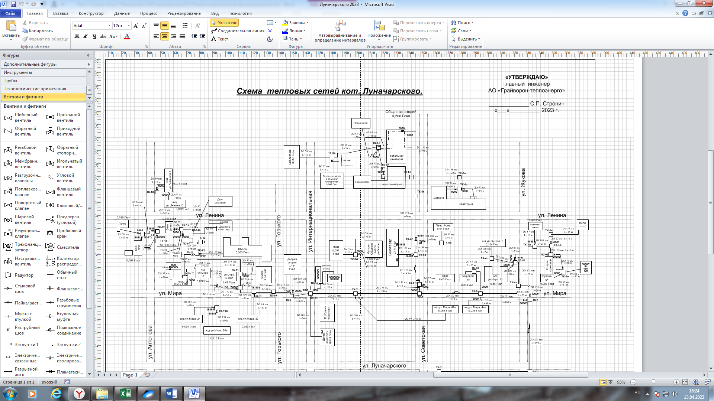
Рисунок 2. Зона действия котельной Луначарского

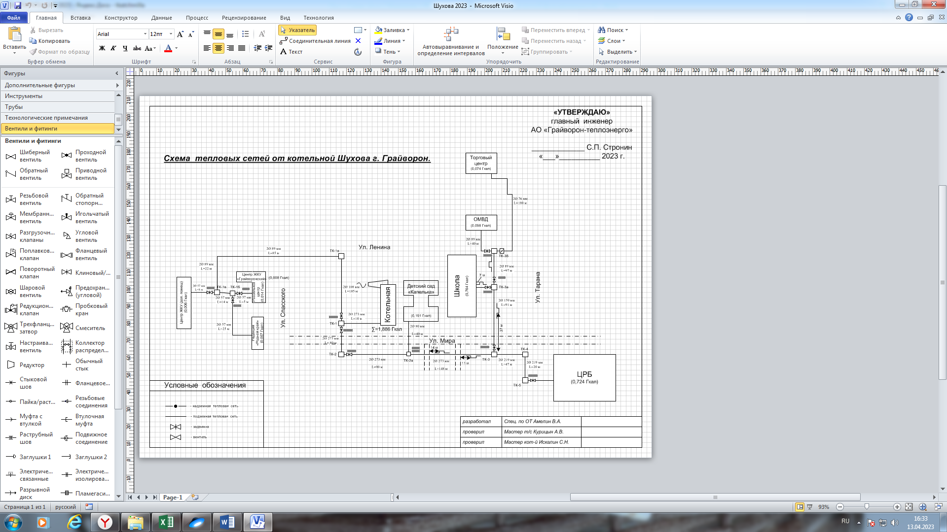
Рисунок 3. Зона действия котельной Шухова

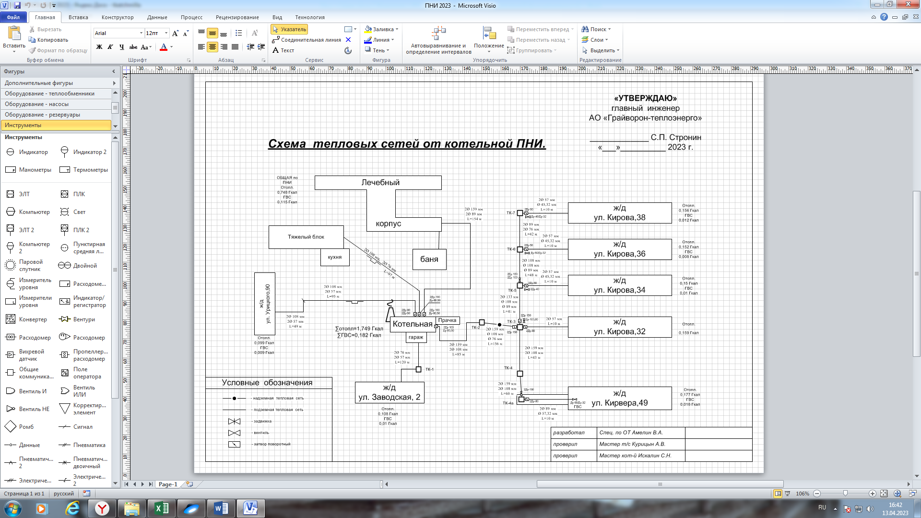
Рисунок 4. Зона действия котельной ПНИ
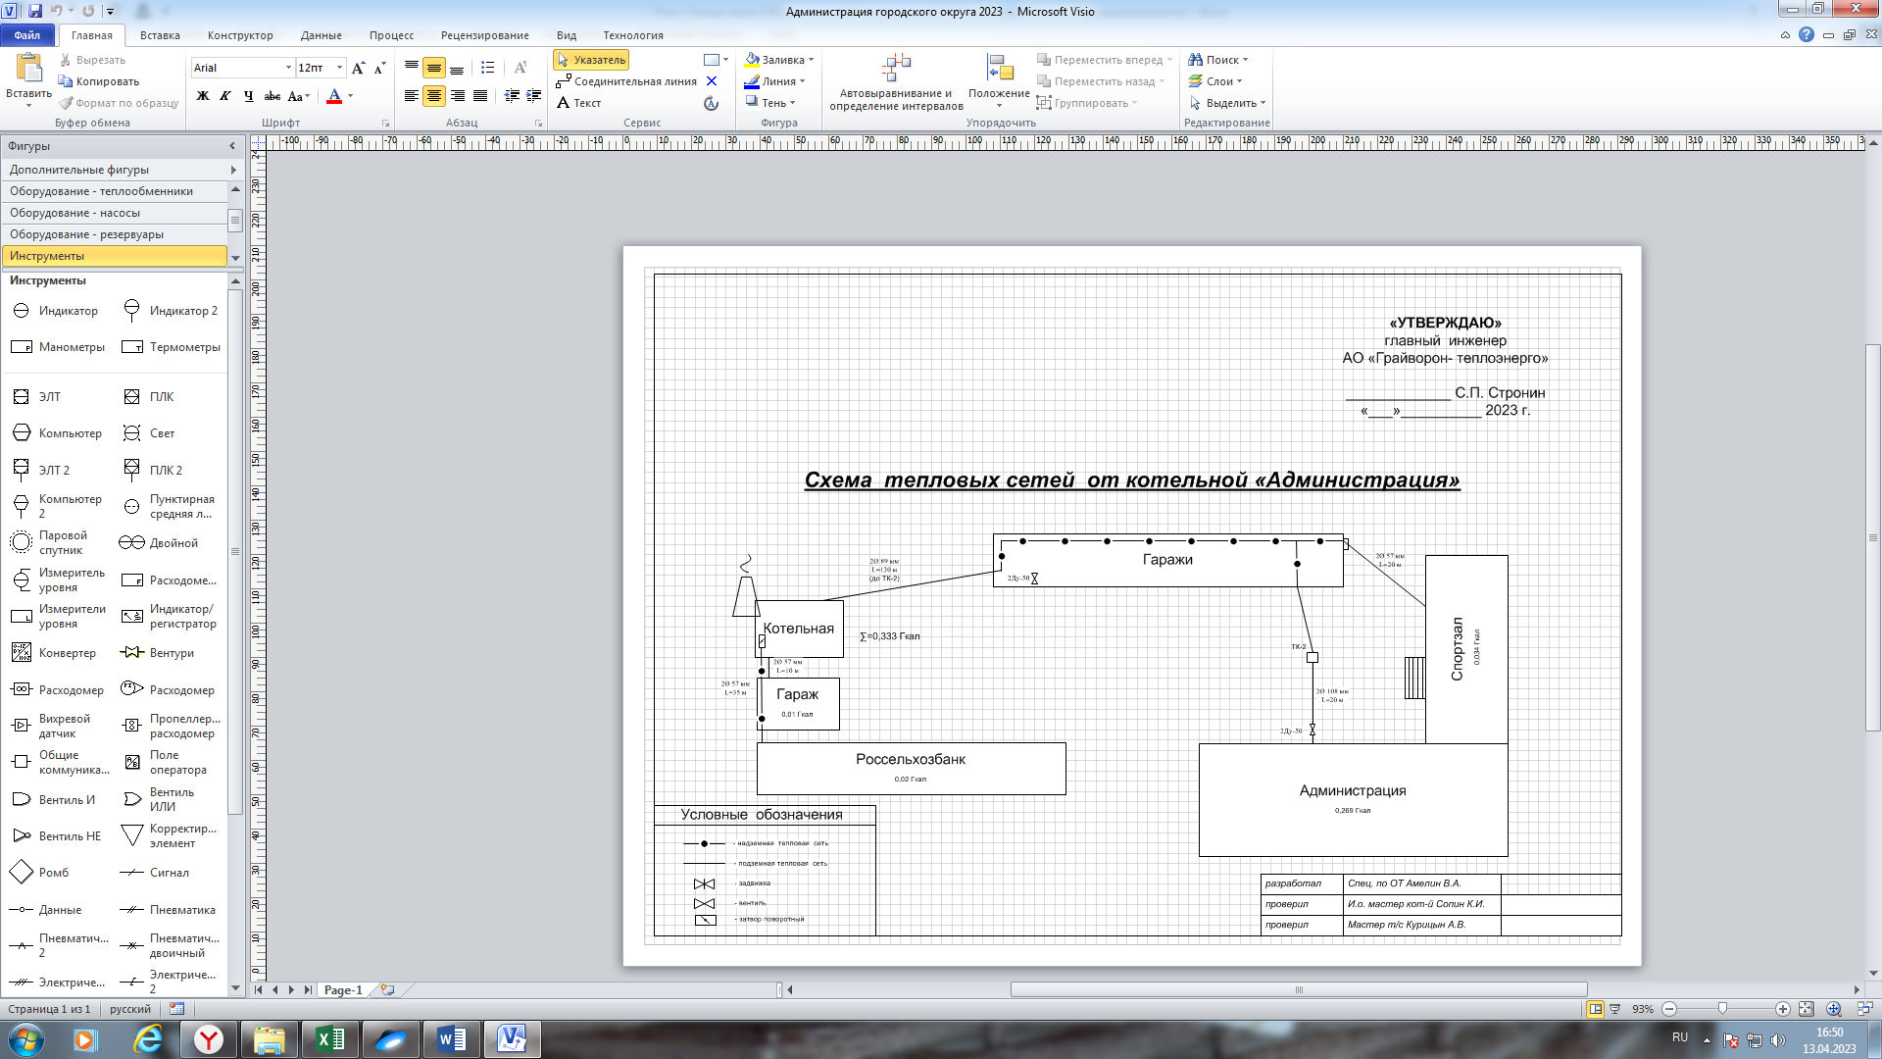
Рисунок 5. Зона действия котельной администрация Грайворонского муниципального округа

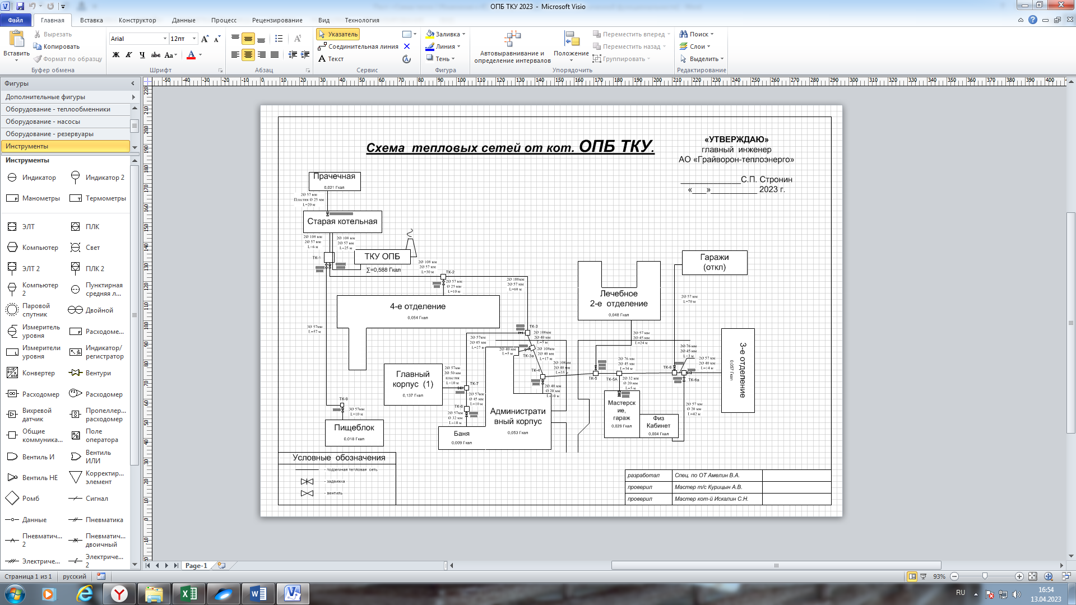
Рисунок 6. Зона действия котельной ОПБ ТКУ
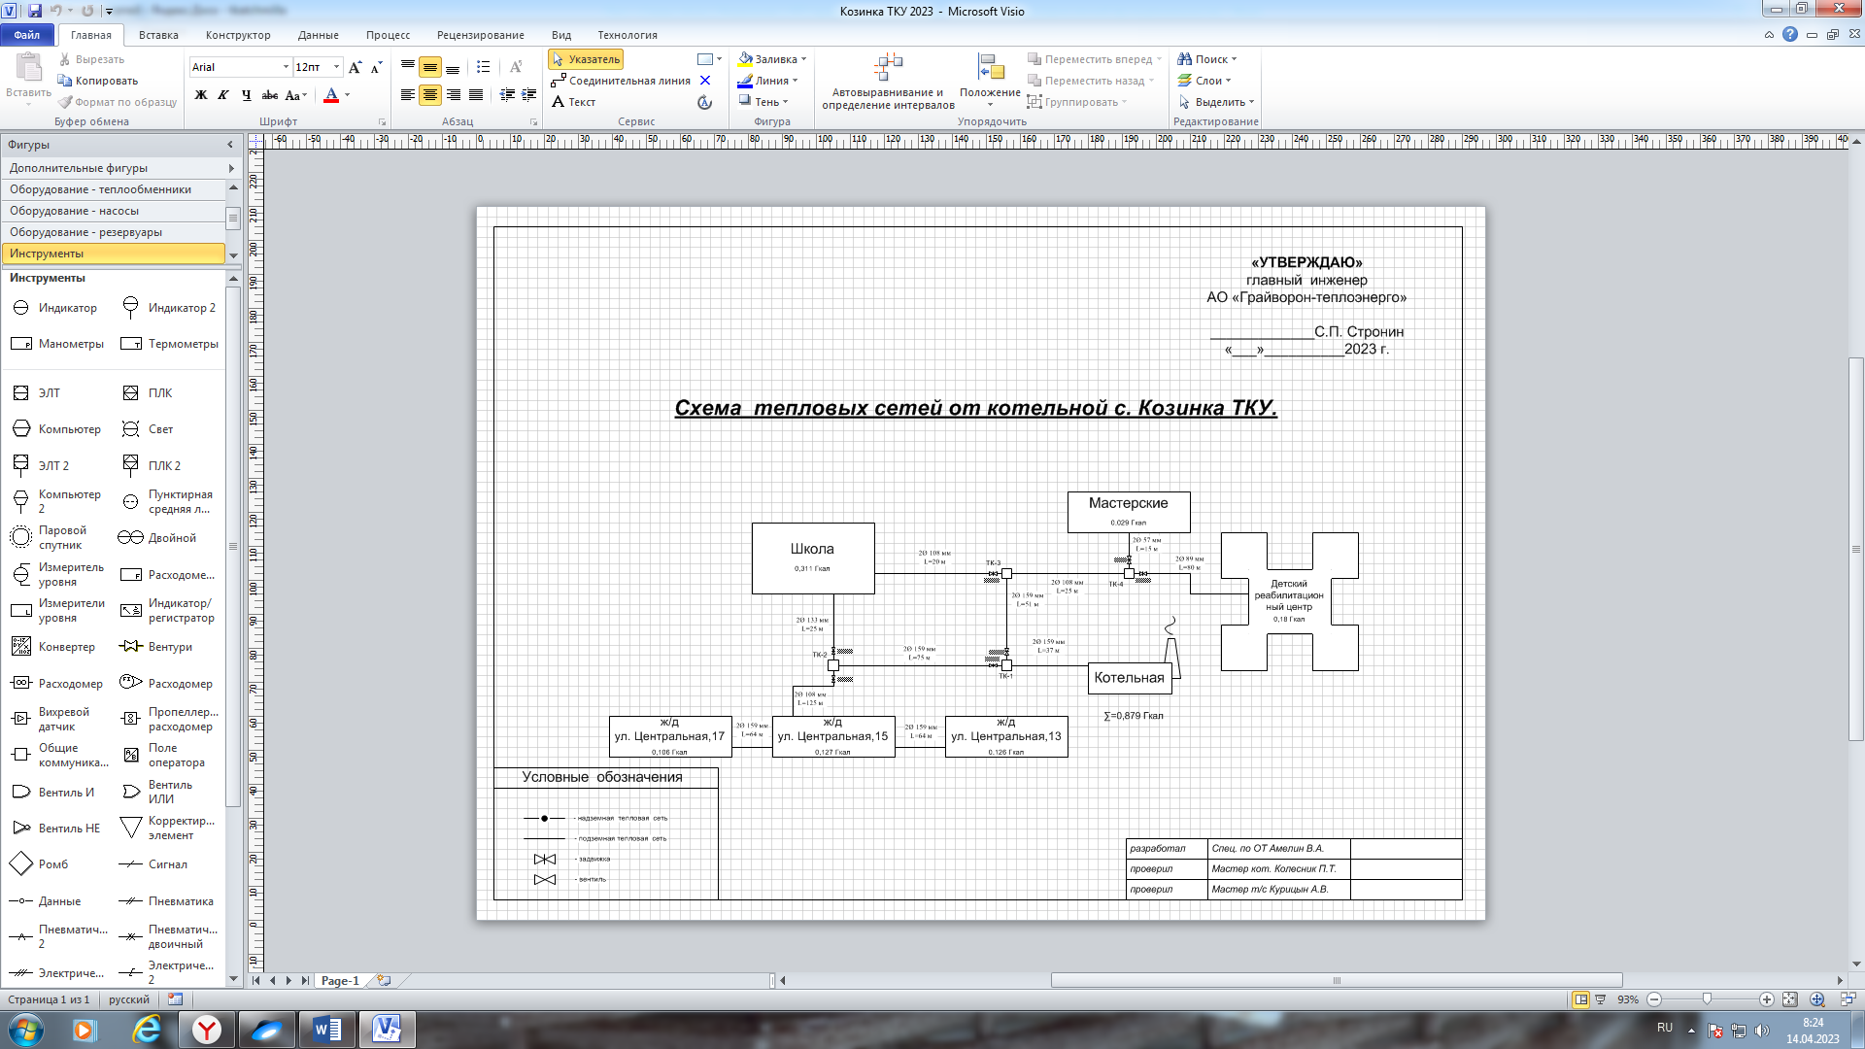
Рисунок 7. Зона действия котельной ТКУ с. Козинка
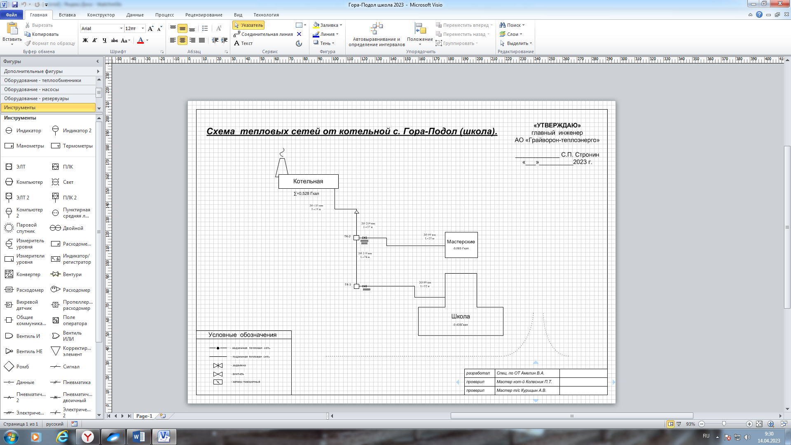
Рисунок 8. Зона действия котельной с. Гора-Подол (школа)
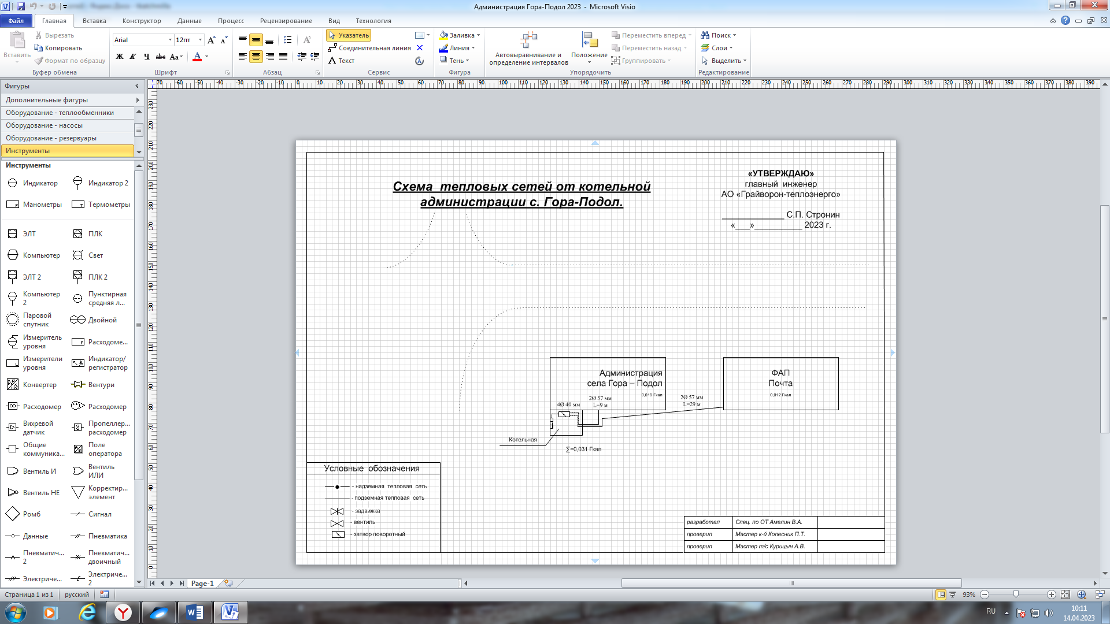
Рисунок 9. Зона действия котельной с. Гора-Подол (администрация)
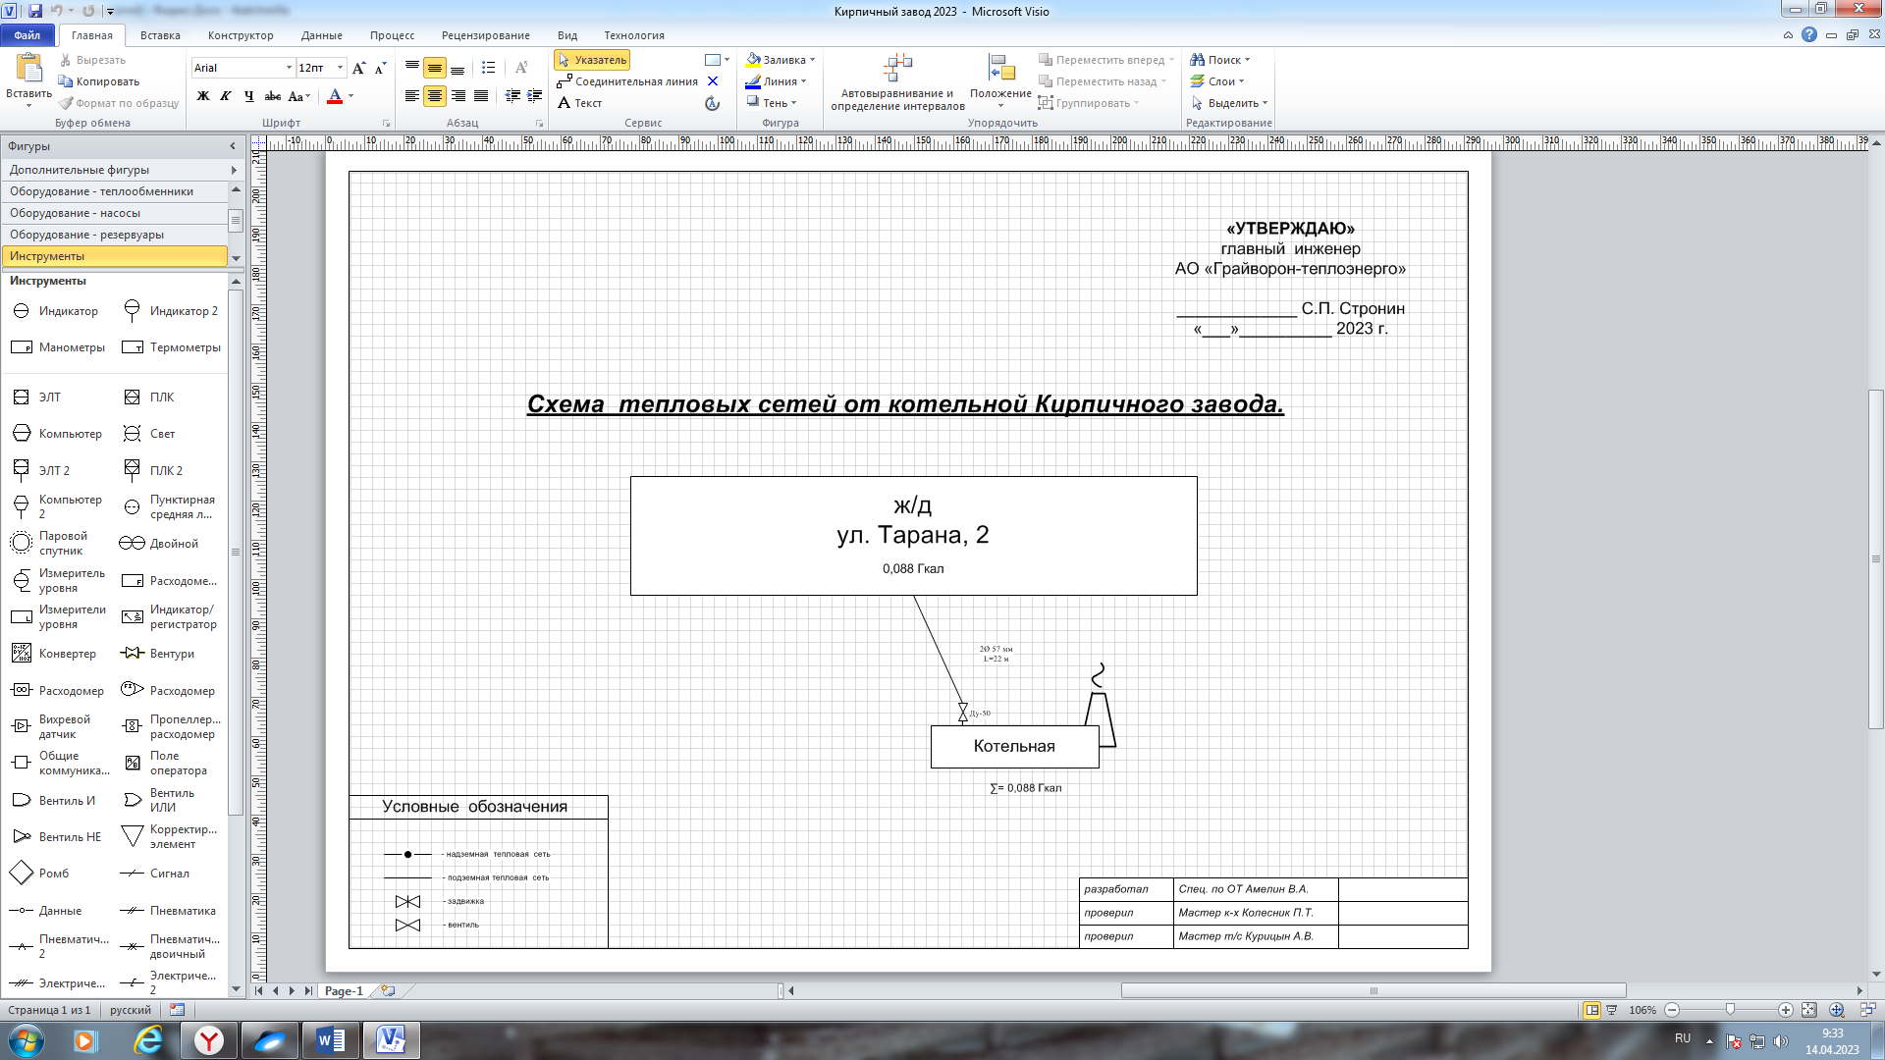
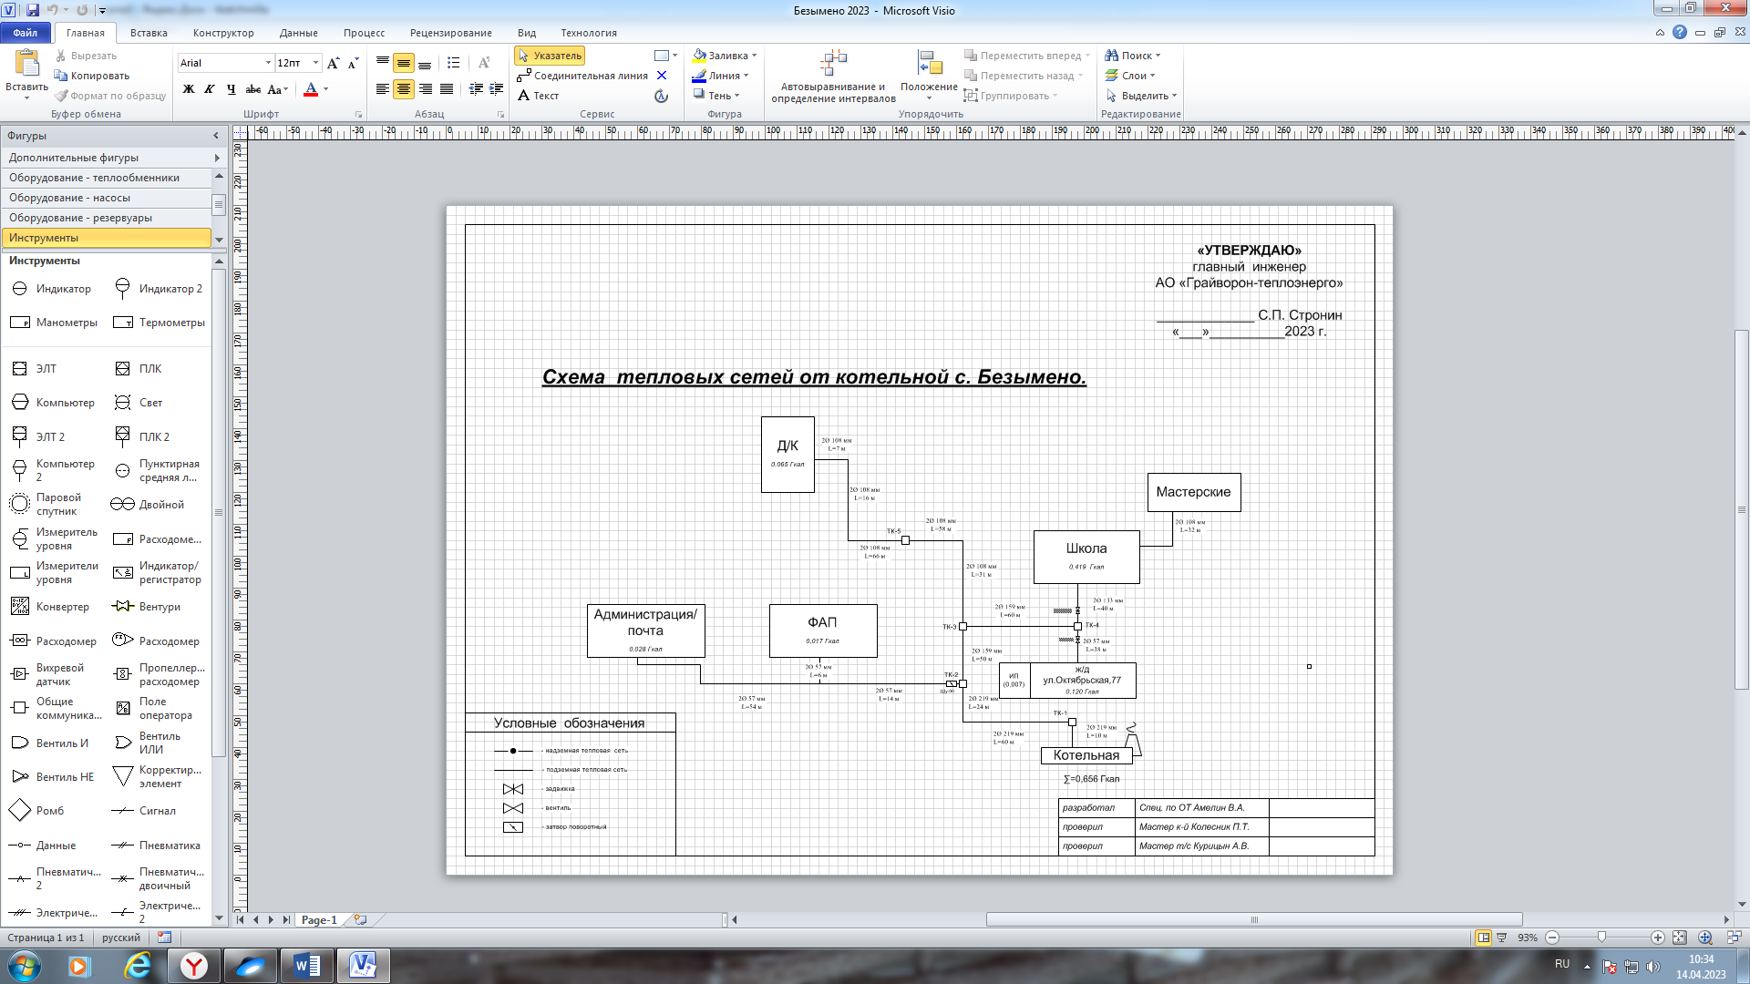
Рисунок 10. Зона действия котельной Кирпичный завод
Рисунок 11. Зона действия котельной с. Безымено
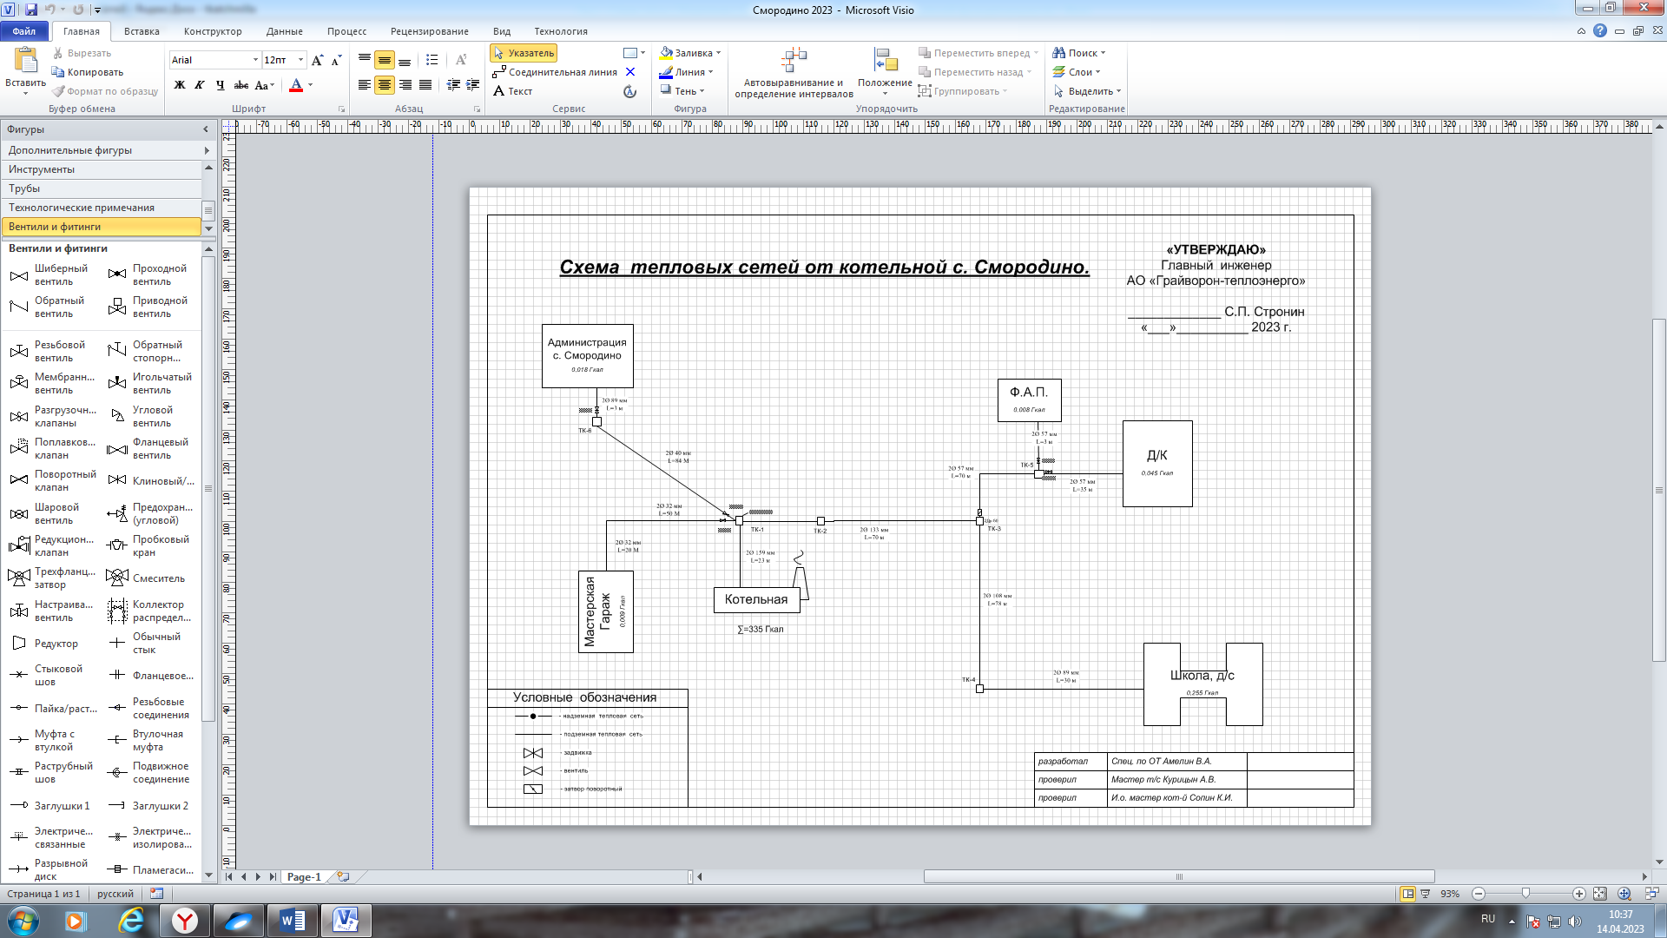

Рисунок 12. Зона действия котельной с. Смородино
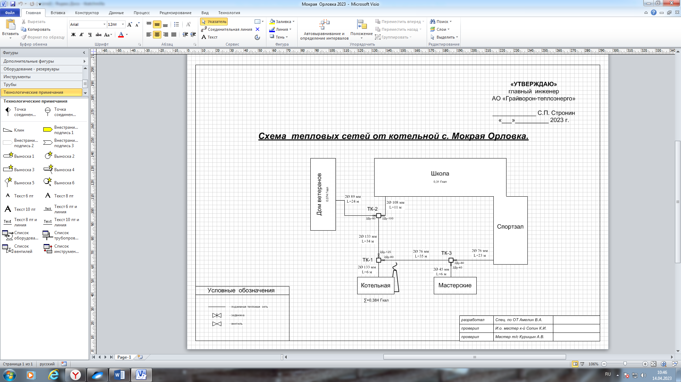

Рисунок 13. Зона действия котельной с. Мокрая Орловка
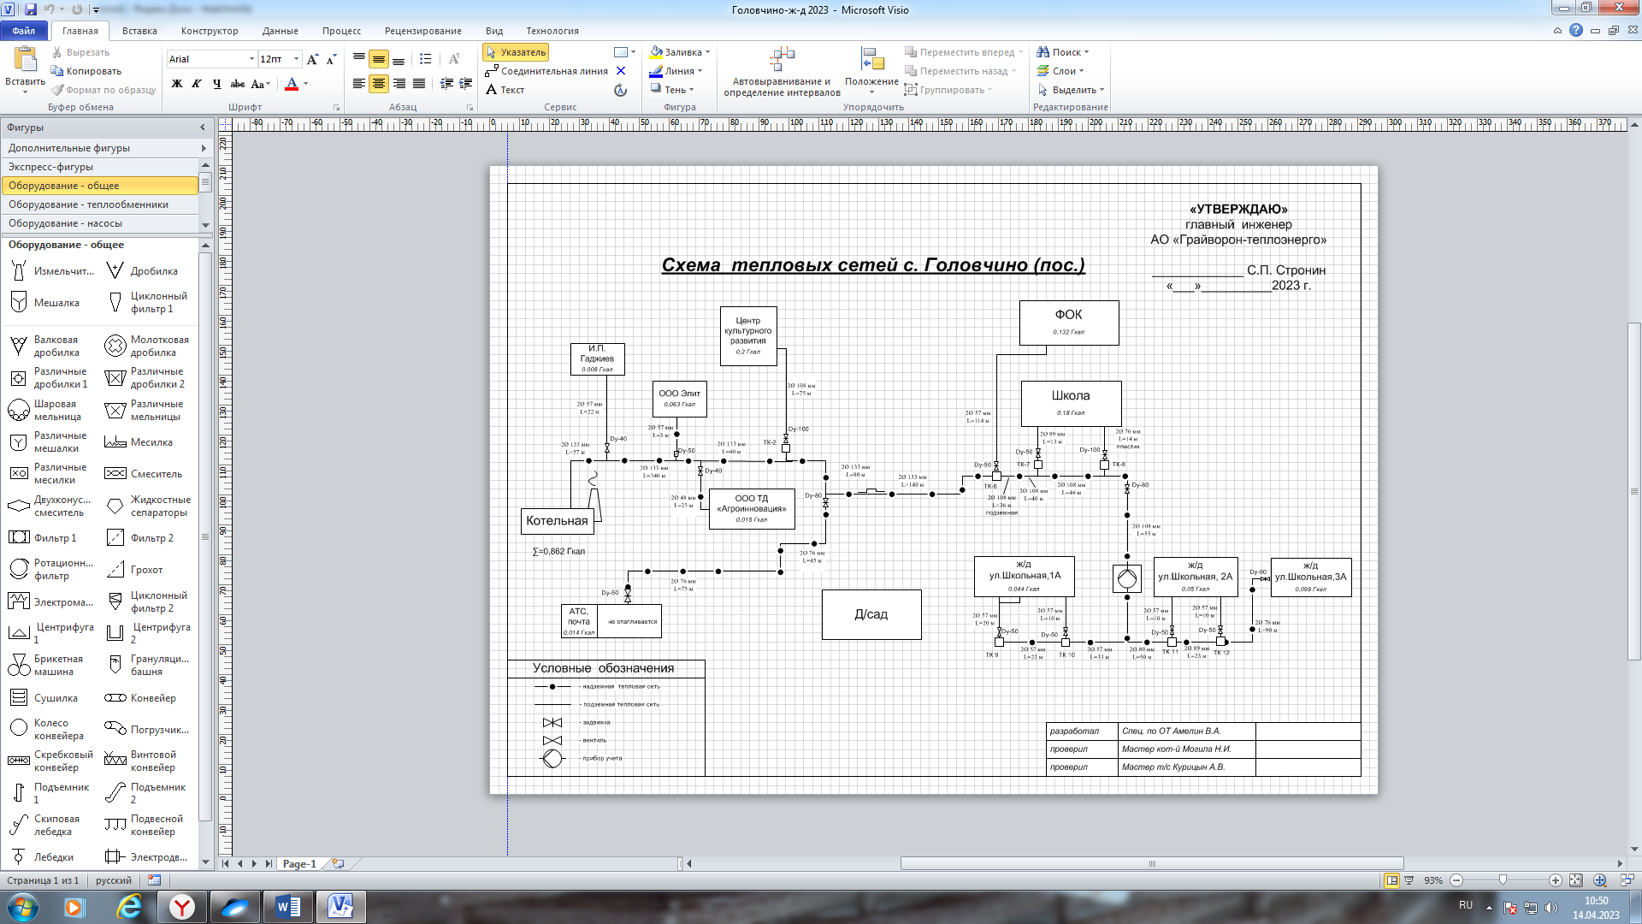

Рисунок 14. Зона действия котельной с. Головчино (поселок)

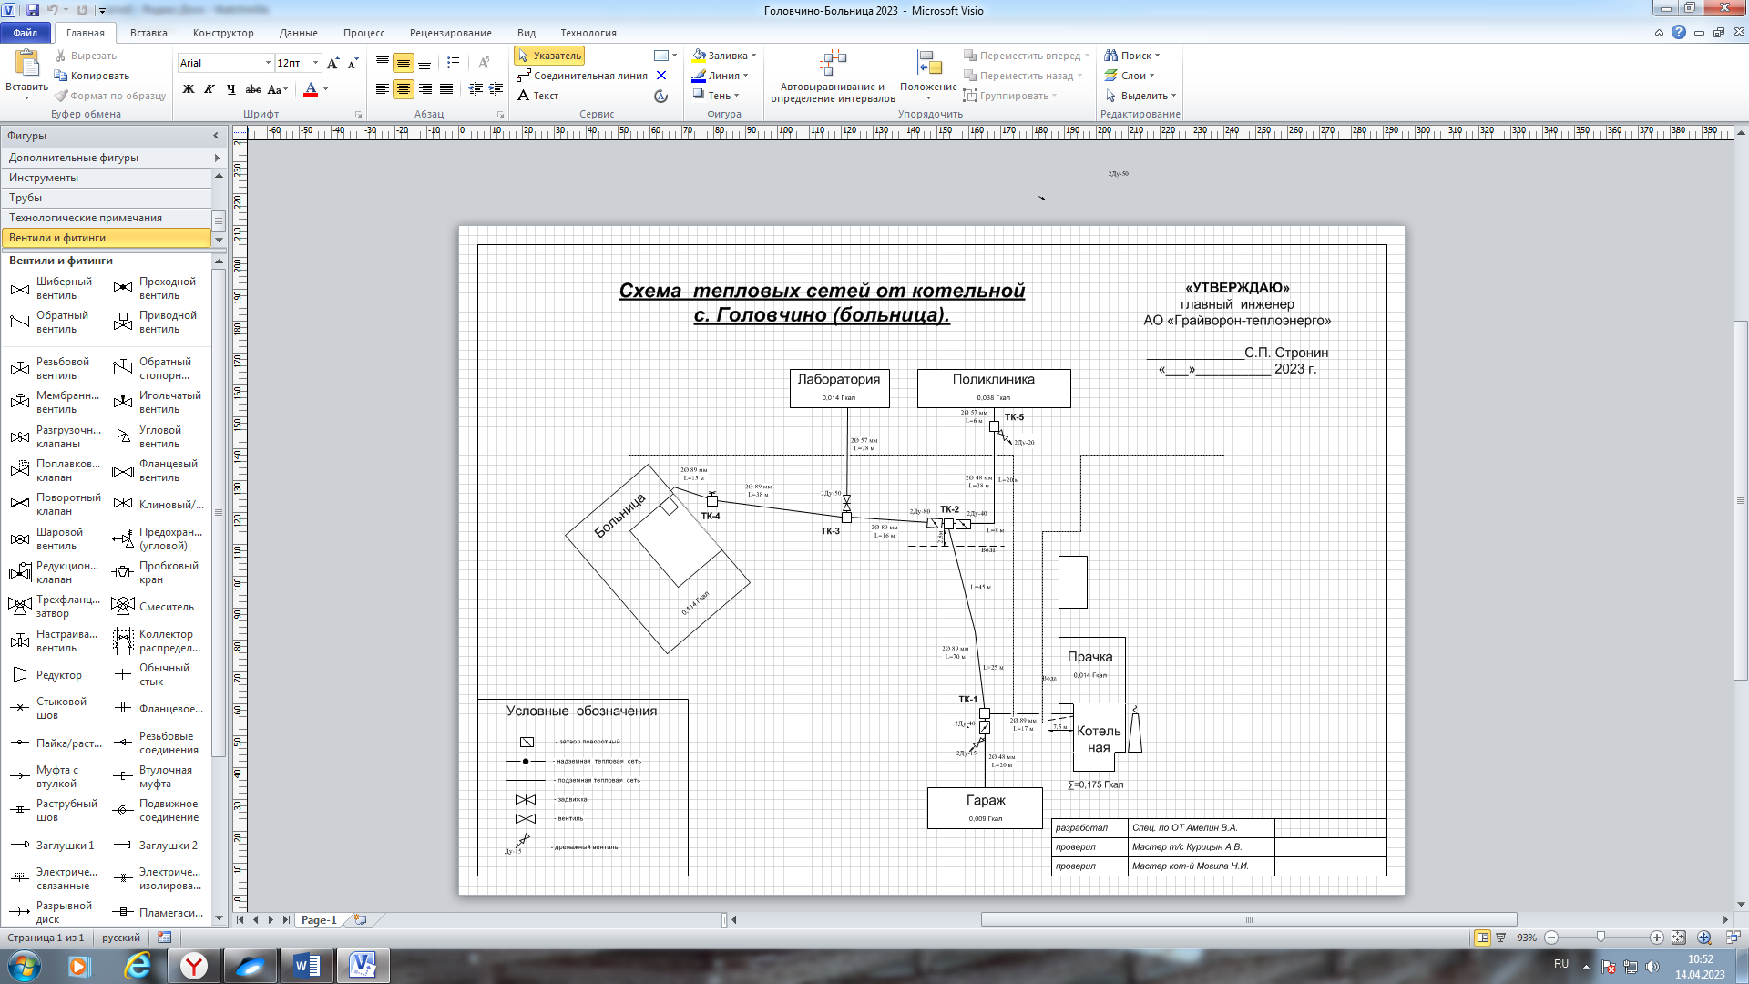
Рисунок 15. Зона действия котельной с. Головчино (больница)

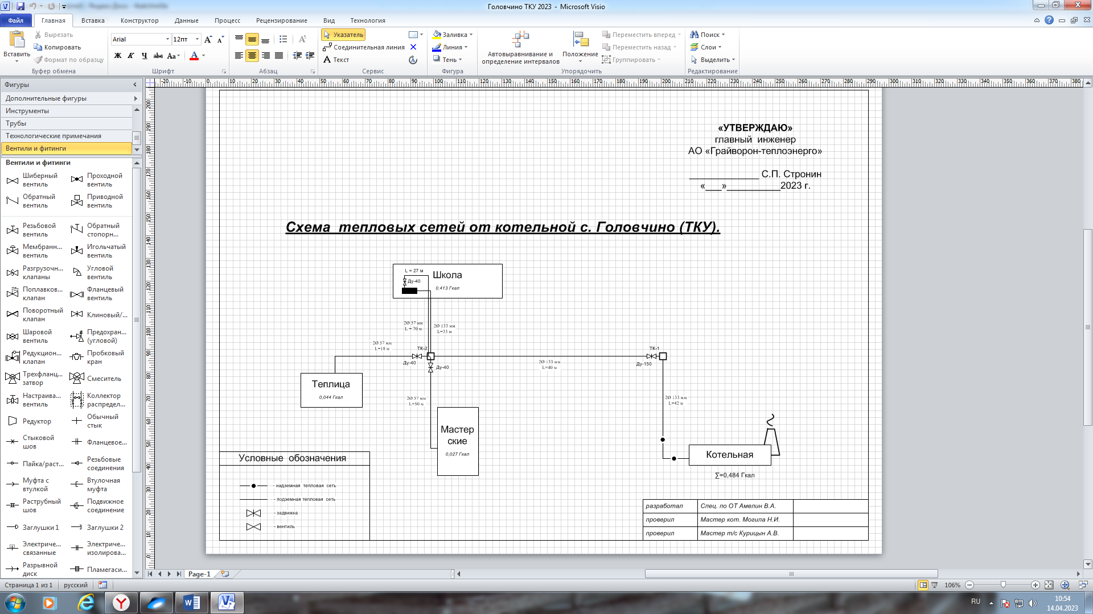

Рисунок 16. Зона действия котельной ТКУ с. Головчино (школа)

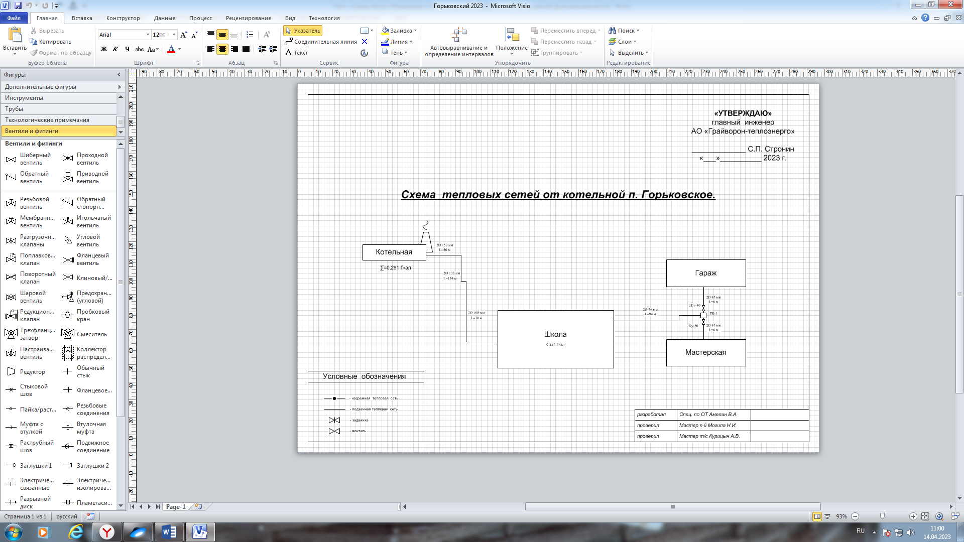
Рисунок 17. Зона действия котельной пос. Горьковский

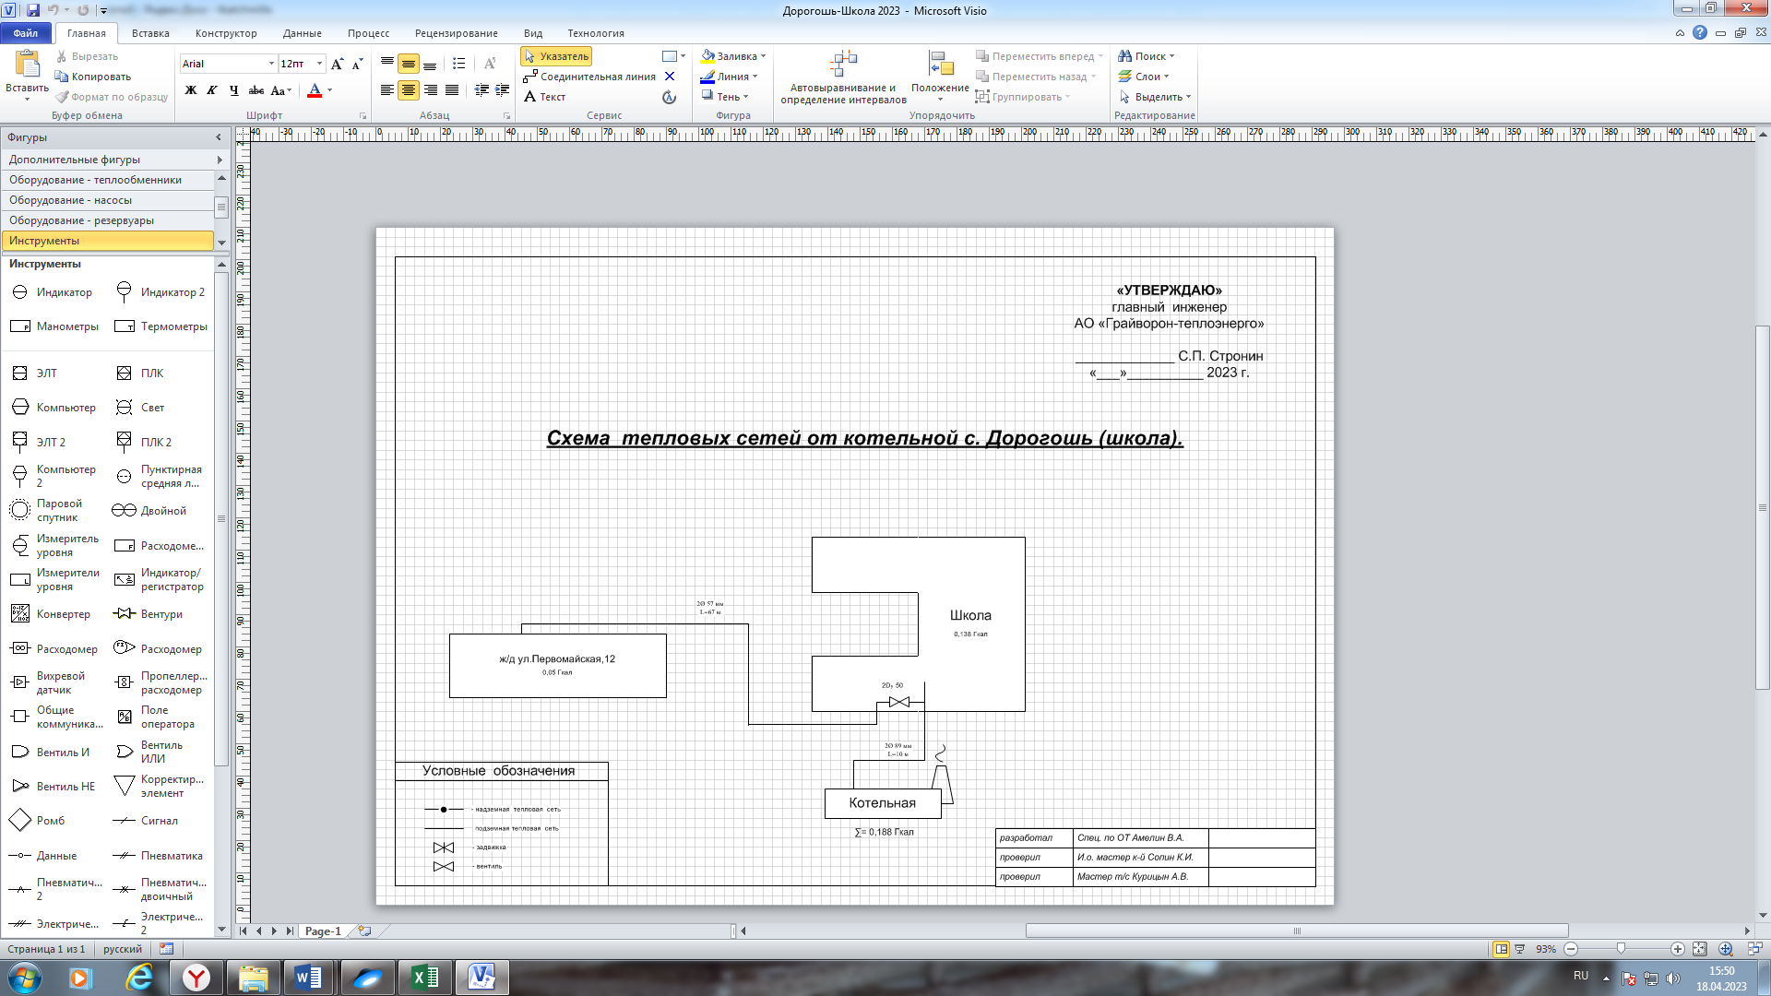
Рисунок 18. Зона действия котельной с. Дорогощь (школа)

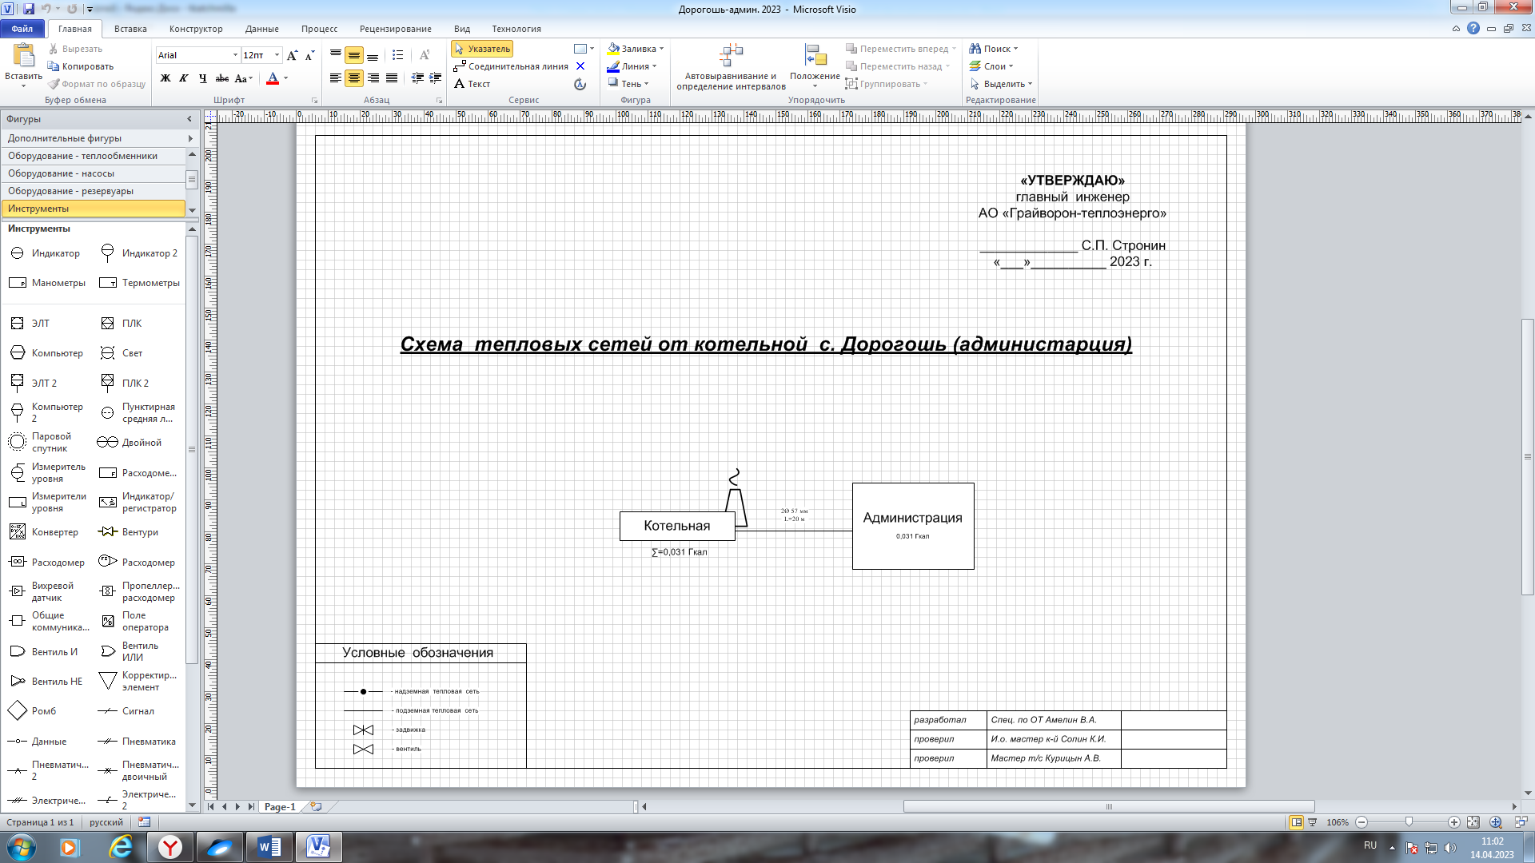
Рисунок 19. Зона действия котельной с. Дорогощь (администрация)
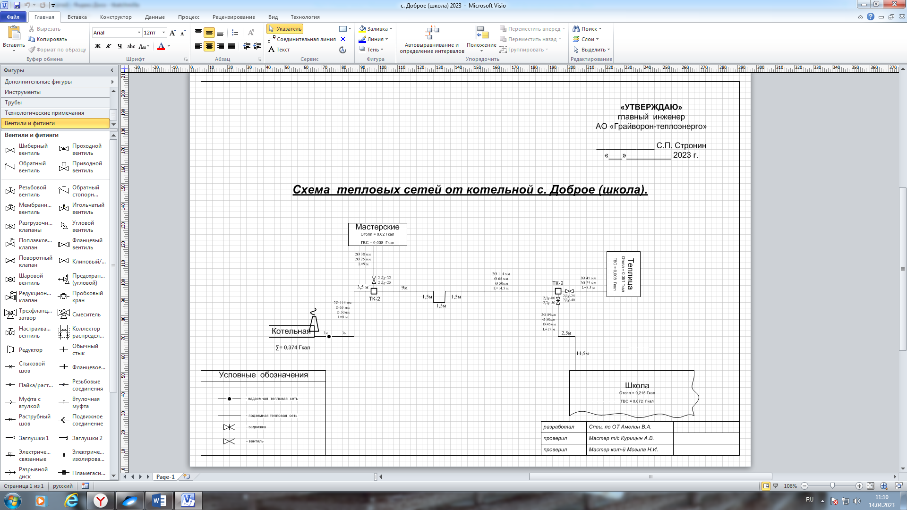

Рисунок 20. Зона действия котельной с. Доброе (школа)

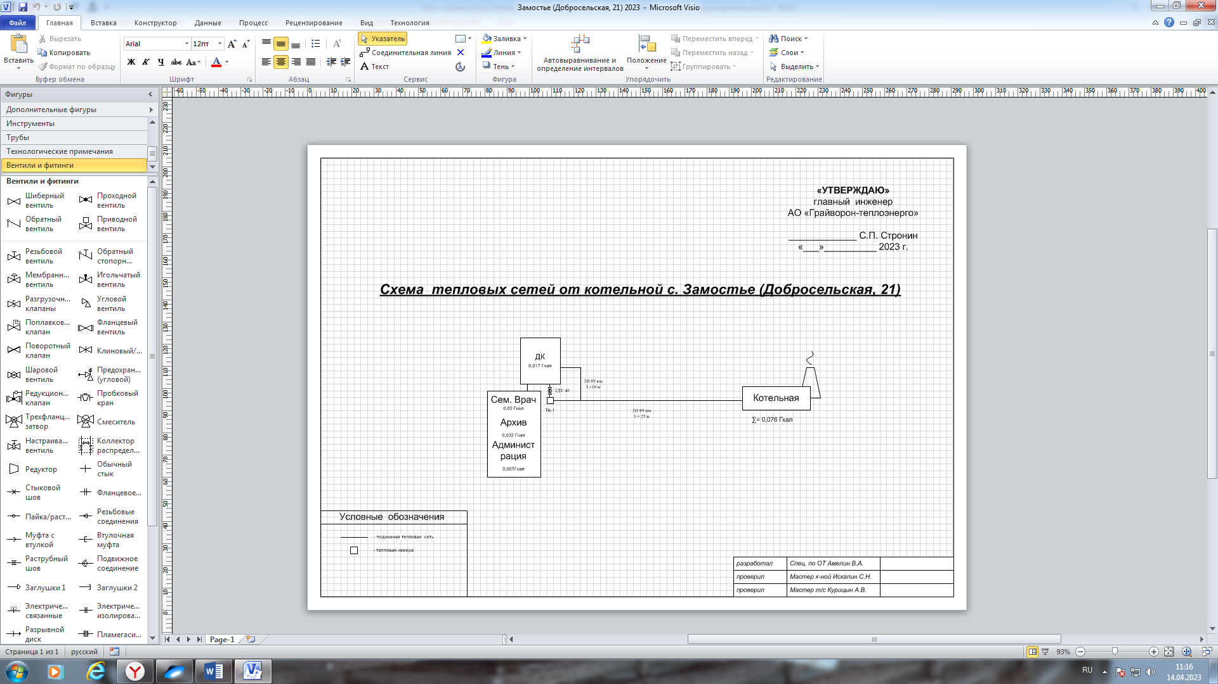
Рисунок 21. Зона действия котельной с. Замостье

Тепловые нагрузки объектов индивидуальной жилой застройки
и мелких потребителей учреждений социальной защиты, образования, здравоохранения, культуры обеспечиваются от индивидуальных систем отопления. Подключение существующей индивидуальной застройки к сетям централизованного теплоснабжения не планируется.

2.2. Описание существующих и перспективных зон действия индивидуальных источников тепловой энергии

Автономное и индивидуальное отопление с каждым годом становится все более распространенным вариантом обеспечения потребности потребителей в тепловой энергии. Эти системы отопления, осуществляют обогрев в одном отдельно взятом здании, помещении или небольшой компактной группе таких элементов.
При этом в многоквартирных жилых домах или крупных зданиях административного либо коммерческого назначения, чаще используется термин автономное отопление. Для частных домов или квартир - термин индивидуальное отопление.
Основными преимуществами подобных систем являются большая гибкость настройки и малая инертность. При резком изменении погоды
от момента запуска системы до прогрева помещения до расчетной температуры проходит не более нескольких часов. В случае
с индивидуальным отоплением от получаса до часа, в зависимости от типа используемого котла и способа циркуляции теплоносителя в системе.
Зоны действия индивидуального теплоснабжения в Грайворонском муниципальном округе в настоящее время ограничиваются индивидуальными жилыми домами и некоторыми общественно-производственными объектами, где используются бытовые газовые котлы.
Централизованное теплоснабжение предусмотрено для существующей застройки. Поквартирное отопление в многоквартирных многоэтажных жилых зданиях по состоянию базового года разработки схемы теплоснабжения не применяется и на перспективу не планируется.

2.3. Существующие и перспективные балансы тепловой мощности
и тепловой нагрузки потребителей в зонах действия источников тепловой энергии, в том числе работающих на единую тепловую сеть,
на каждом этапе

Расходная часть баланса тепловой мощности по каждому источнику
в зоне его действия складывается из максимума тепловой нагрузки, присоединенной к тепловым сетям источника, потерь в тепловых сетях
при максимуме тепловой нагрузки и расчетного резерва тепловой мощности.
В таблице 5 представлен фактический и перспективный баланс тепловой мощности котельных Грайворонского муниципального округа.
В результате анализа данных можно сделать вывод, что на котельных отсутствует дефицит мощности.

Таблица 5
Фактический и перспективный баланс тепловой мощности и тепловой нагрузки котельных
Грайворонского муниципального округа
№ п/п | Показатель | 2020 |  | 2021 |  | 2022 |  | 2023 |  | 2024 |  | 2025 |  | 2026-2038
№ п/п | Показатель | Отопл. | ГВС | Отопл. | ГВС | Отопл. | ГВС | Отопл. | ГВС | Отопл. | ГВС | Отопл. | ГВС | Отопл. | ГВС
Котельная Луначарского
1 | Присоединенная нагрузка, Гкал/час | 3,2979 | - | 3,227 | - | 3,189 | - | 3,227 | - | 3,227 | - | 3,181 | - | 3,181 | -
2 | Отпуск тепла внешним потребителям, Гкал/час | 3,2979 | - | 3,227 | - | 3,189 | - | 3,227 | - | 3,227 | - | 3,181 | - | 3,181 | -
3 | Расход топлива, м³/Гкал | 151,4 | - | 151,4 | - | 140,79 | - | 139,48 | - | 139,48 | - | 136,83 | - | 136,83 | -
4 | КПД, % | 82 | - | 82 | - | 82 | - | 88 | - | 88 | - | 88,3 | - | 88,3 | -
5 | Затраты тепла  на собственные нужды, Гкал/час | 0,09 | - | 0,09 | - | 0,025 | - | 0,026 | - | 0,026 | - | 0,024 | - | 0,024 | -
6 | Установленная мощность котельной, Гкал/час | 6,64 | - | 6,64 | - | 6,64 | - | 6,64 | - | 6,64 | - | 6,64 | - | 6,64 | -
7 | Общая располагаемая мощность котельной, Гкал/час | 6,64 | - | 6,64 | - | 6,64 | - | 6,64 | - | 6,64 | - | 6,64 | - | 6,64 | -
8 | Потери в тепловых сетях, Гкал/час | 0,46 | - | 0,46 | - | 0,202 | - | 0,206 | - | 0,206 | - | 0,318 | - | 0,318 | -
9 | Мощность нетто, Гкал/час | 5,93 | - | 6,55 | - | 1,175 | - | 1,175 | - | 1,175 | - | 1,175 | - | 1,175 | -
10 | Резерв/дефицит мощности с учетом присоединенной нагрузки, Гкал/час | 2,51 | - | 2,51 | - | 3,224 | - | 3,181 | - | 3,181 | - | 3,459 | - | 3,459 | -
Котельная Шухова
1 | Присоединенная нагрузка, Гкал/час | 1,708 | - | 1,886 | - | 1,886 | - | 1,911 | - | 1,911 | - | 1,886 | - | 1,886 | -
2 | Отпуск тепла внешним потребителям, Гкал/час | 1,708 | - | 1,886 | - | 1,886 | - | 1,911 | - | 1,911 | - | 1,886 | - | 1,886 | -
3 | Расход топлива, м³/Гкал | 136,1 | - | 136,1 | - | 137,67 | - | 136,38 | - | 136,38 | - | 133,49 | - | 133,49 | -
4 | КПД, % | 92 | - | 92 | - | 92 | - | 90 | - | 90 | - | 90,5 | - | 90,5 | -
5 | Затраты тепла  на собственные нужды, Гкал/час | 0,03 | - | 0,03 | - | 0,015 | - | 0,015 | - | 0,015 | - | 0,013 | - | 0,013 | -
6 | Установленная мощность котельной, Гкал/час | 2,45 | - | 2,45 | - | 2,45 | - | 2,45 | - | 2,45 | - | 2,45 | - | 2,45 | -
7 | Общая располагаемая мощность котельной, Гкал/час | 2,42 | - | 2,45 | - | 2,45 | - | 2,45 | - | 2,45 | - | 2,45 | - | 2,45 | -
8 | Потери в тепловых сетях, Гкал/час | 0,098 | - | 0,098 | - | 0,012 | - | -0,09 | - | -0,09 | - | -0,046 | - | -0,046 | -
9 | Мощность нетто, Гкал/час | 2,352 | - | 2,42 | - | 0,648 | - | 0,648 | - | 0,648 | - | 0,648 | - | 0,648 | -
10 | Резерв/дефицит мощности с учетом присоединенной нагрузки, Гкал/час | 0,752 | - | 0,752 | - | 0,537 | - | 0,614 | - | 0,614 | - | 0,564 | - | 0,564 | -
Котельная ПНИ
1 | Присоединенная нагрузка, Гкал/час | 1,749 | 0,192 | 1,749 | 0,192 | 1,749 | 0,192 | 1,749 | 0,192 | 1,749 | 0,192 | 1,749 | 0,192 | 1,749 | 0,192
2 | Отпуск тепла внешним потребителям, Гкал/час | 1,749 | 0,192 | 1,749 | 0,192 | 1,749 | 0,192 | 1,749 | 0,192 | 1,749 | 0,192 | 1,749 | 0,192 | 1,749 | 0,192
3 | Расход топлива, м³/Гкал | 144,4 | - | 144,4 | - | 138,44 | - | 137,13 | - | 137,13 | - | 134,23 | - | 134,23 | -
4 | КПД, % | 87 | - | 87 | - | 87 | - | 89,5 | - | 89,5 | - | 91 | - | 91 | -
5 | Затраты тепла на собственные нужды, Гкал/час | 0,245 | - | 0,25 | - | 0,019 | - | 0,020 | - | 0,020 | - | 0,018 | - | 0,018 | -
6 | Установленная мощность котельной, Гкал/час | 2,58 | - | 2,51 | - | 2,49 | - | 2,49 | - | 2,49 | - | 2,49 | - | 2,49 | -
7 | Общая располагаемая мощность котельной, Гкал/час | 2,335 | - | 2,335 | - | 2,335 | - | 2,49 | - | 2,49 | - | 2,49 | - | 2,49 | -
8 | Потери в тепловых сетях, Гкал/час | 0,12 | - | 0,12 | - | 0,12 | - | 0,015 | - | 0,098 | - | 0,265 | - | 0,265 | -
9 | Мощность нетто, Гкал/час | 2,46 | - | 2,46 | - | 2,285 | - | 2,471 | - | 2,470 | - | 0,914 | - | 0,914 | -
10 | Резерв/дефицит мощности с учетом присоединенной нагрузки, Гкал/час | 0,56 | - | 0,56 | - | 0,56 | - | 0,707 | - | 0,431 |  | 0,549 |  | 0,549
Котельная администрация
1 | Присоединенная нагрузка, Гкал/час | 0,333 | - | 0,333 | - | 0,333 | - | 0,333 | - | 0,333 | - | 0,333 | - | 0,333 | -
2 | Отпуск тепла внешним потребителям, Гкал/час | 0,333 | - | 0,333 | - | 0,333 | - | 0,333 | - | 0,333 | - | 0,333 | - | 0,333 | -
3 | Расход топлива, м³/Гкал | 134,6 | - | 134,6 | - | 144,91 | - | 143,56 | - | 143,56 | - | 140,51 | - | 140,51 | -
4 | КПД, % | 92 | - | 92 | - | 92 | - | 85,5 | - | 85,5 | - | 85,5 | - | 85,5 | -
5 | Затраты тепла на собственные нужды, Гкал/час | 0,005 | - | 0,005 | - | 0,002 | - | 0,003 | - | 0,003 | - | 0,002 | - | 0,002 | -
6 | Установленная мощность котельной, Гкал/час | 0,34 | - | 0,344 | - | 0,34 | - | 0,344 | - | 0,344 | - | 0,344 | - | 0,344 | -
7 | Общая располагаемая мощность котельной, Гкал/час | 0,335 | - | 0,335 | - | 0,34 | - | 0,344 | - | 0,344 | - | 0,344 | - | 0,344 | -
8 | Потери в тепловых сетях, Гкал/час | 0,012 | - | 0,012 | - | -0,037 | - | -0,010 | - | -0,010 | - | -0,025 | - | -0,025 | -
9 | Мощность нетто, Гкал/час | 0,328 | - | 0,339 | - | 0,338 | - | 0,341 | - | 0,341 | - | 0,114 | - | 0,114 | -
10 | Резерв/дефицит мощности с учетом присоединенной нагрузки, Гкал/час | 0,008 | - | 0,008 | - | 0,042 | - | 0,018 | - | 0,018 | - | 0,011 | - | 0,011 | -
Котельная Кирпичный завод
1 | Присоединенная нагрузка, Гкал/час | 0,088 | - | 0,088 | - | 0,088 | - | 0,088 | - | 0,088 | - | 0,088 | - | 0,088 | -
2 | Отпуск тепла внешним потребителям, Гкал/час | 0,088 | - | 0,088 | - | 0,088 | - | 0,088 | - | 0,088 | - | 0,088 | - | 0,088 | -
3 | Расход топлива, м³/Гкал | 149,5 | - | 149,5 | - | 135,39 | - | 134,14 | - | 134,14 | - | 131,30 | - | 131,30 | -
4 | КПД, % | 83 | - | 83 | - | 83 | - | 91,5 | - | 91,5 | - | 91,5 | - | 91,5 | -
5 | Затраты тепла  на собственные нужды, Гкал/час | 0 | - | 0,005 | - | 0,001 | - | 0,001 | - | 0,001 | - | 0,001 | - | 0,001 | -
6 | Установленная мощность котельной, Гкал/час | 0,16 | - | 0,165 | - | 0,17 | - | 0,17 | - | 0,17 | - | 0,17 | - | 0,17 | -
7 | Общая располагаемая мощность котельной, Гкал/час | 0,16 | - | 0,168 | - | 0,17 | - | 0,17 | - | 0,17 | - | 0,17 | - | 0,17 | -
8 | Потери в тепловых сетях, Гкал/час | 0,005 | - | 0,005 | - | 0,005 | - | 0,004 | - | 0,004 | - | 0,017 | - | 0,017 | -
9 | Мощность нетто, Гкал/час | 0,155 | - | 0,163 | - | 0,169 | - | 0,169 | - | 0,169 | - | 0,04 | - | 0,04 | -
10 | Резерв/дефицит мощности с учетом присоединенной нагрузки, Гкал/час | 0,067 | - | 0,067 | - | 0,076 | - | 0,077 | - | 0,077 | - | 0,082 | - | 0,082 | -
Котельная ОПБ ТКУ
1 | Присоединенная нагрузка, Гкал/час | 0,584 | 0,092 | 0,574 | 0,092 | 0,542 | 0,046 | 0,787 | 0,092 | 0,787 | 0,092 | 0,787 | 0,092 | 0,787 | 0,092
2 | Отпуск тепла внешним потребителям, Гкал/час | 0,584 | 0,092 | 0,574 | 0,092 | 0,542 | 0,046 | 0,787 | 0,092 | 0,787 | 0,092 | 0,787 | 0,092 | 0,787 | 0,092
3 | Расход топлива, м³/Гкал | 136,9 | - | 136,9 | - | 134,67 | - | 133,41 | - | 133,41 | - | 130,59 | - | 130,59 | -
4 | КПД, % | 88 | - | 88 | - | 88 | - | 92 | - | 92 | - | 92 | - | 92 | -
5 | Затраты тепла  на собственные нужды, Гкал/час | 0,01 | - | 0,01 | - | 0,01 | - | 0,005 | - | 0,005 | - | 0,025 | - | 0,025 | -
6 | Установленная мощность котельной, Гкал/час | 1,03 | - | 1,03 | - | 1,03 | - | 1,03 | - | 1,03 | - | 1,03 | - | 1,03 | -
7 | Общая располагаемая мощность котельной, Гкал/час | 1,03 | - | 1,03 | - | 1,03 | - | 1,03 | - | 1,03 | - | 1,03 | - | 1,03 | -
8 | Потери в тепловых сетях, Гкал/час | 0,06 | - | 0,06 | - | 0,06 | - | 0,018 | - | 0,044 | - | -0,043 | - | -0,043 | -
9 | Мощность нетто, Гкал/час | 1,02 | - | 1,02 | - | 1,02 | - | 1,025 | - | 1,025 | - | 0,122 | - | 0,122 | -
10 | Резерв/дефицит мощности с учетом присоединенной нагрузки, Гкал/час | 0,358 | - | 0,358 | - | 0,358 | - | 0,465 | - | 0,102 |  | 0,151 |  | 0,151
Котельная с. Гора-Подол (школа)
1 | Присоединенная нагрузка, Гкал/час | 0,453 | - | 0,453 | - | 0,528 | - | 0,453 | - | 0,453 | - | 0,528 | - | 0,528 | -
2 | Отпуск тепла внешним потребителям, Гкал/час | 0,453 | - | 0,453 | - | 0,528 | - | 0,453 | - | 0,453 | - | 0,528 | - | 0,528 | -
3 | Расход топлива, м³/Гкал | 151,2 | - | 151,2 | - | 140,81 | - | 139,48 | - | 139,48 | - | 136,52 | - | 136,52 | -
4 | КПД, % | 82 | - | 82 | - | 82 | - | 88 | - | 88 | - | 88 | - | 88 | -
5 | Затраты тепла  на собственные нужды, Гкал/час | 0,053 | - | 0,053 | - | 0,004 | - | 0,004 | - | 0,004 | - | 0,004 | - | 0,004 | -
6 | Установленная мощность котельной, Гкал/час | 2,58 | - | 2,58 | - | 2,58 | - | 2,58 | - | 2,58 | - | 2,58 | - | 2,58 | -
7 | Общая располагаемая мощность котельной, Гкал/час | 2,527 | - | 2,527 | - | 2,58 | - | 2,58 | - | 2,58 | - | 2,58 | - | 2,58 | -
8 | Потери в тепловых сетях, Гкал/час | 0,191 | - | 0,191 | - | 0,027 | - | -0,008 | - | -0,008 | - | 0,325 | - | 0,325 | -
9 | Мощность нетто, Гкал/час | 2,389 | - | 2,389 | - | 2,576 | - | 2,576 | - | 2,576 | - | 0,193 | - | 0,193 | -
10 | Резерв/дефицит мощности с учетом присоединенной нагрузки, Гкал/час | 1,979 | - | 1,979 | - | 2,021 | - | 2,131 | - | 2,131 | - | 2,053 | - | 2,053 | -
Котельная с. Гора-Подол (администрация)
1 | Присоединенная нагрузка, Гкал/час | 0,031 | - | 0,031 | - | 0,031 | - | 0,031 | - | 0,031 | - | 0,031 | - | 0,031 | -
2 | Отпуск тепла внешним потребителям, Гкал/час | 0,031 | - | 0,031 | - | 0,031 | - | 0,031 | - | 0,031 | - | 0,031 | - | 0,031 | -
3 | Расход топлива, м³/Гкал | 136,4 | - | 136,4 | - | 135,12 | - | 133,86 | - | 133,86 | - | 131,01 | - | 131,01 | -
4 | КПД, % | 91 | - | 91 | - | 91 | - | 91,7 | - | 91,7 | - | 91,7 | - | 91,7 | -
5 | Затраты тепла на собственные нужды, Гкал/час | 0,0005 | - | 0,0005 | - | 0,0004 | - | 0,0004 | - | 0,0004 | - | 0,0004 | - | 0,0004 | -
6 | Установленная мощность котельной, Гкал/час | 0,055 | - | 0,056 | - | 0,055 | - | 0,055 | - | 0,055 | - | 0,055 | - | 0,055 | -
7 | Общая располагаемая мощность котельной, Гкал/час | 0,054 | - | 0,054 | - | 0,055 | - | 0,055 | - | 0,055 | - | 0,055 | - | 0,055 | -
8 | Потери в тепловых сетях, Гкал/час | 0,006 | - | 0,006 | - | 0,005 | - | 0,006 | - | 0,006 | - | 0,006 | - | 0,006 | -
9 | Мощность нетто, Гкал/час | 0,049 | - | 0,0555 | - | 0,0546 | - | 0,055 | - | 0,055 | - | 0,019 | - | 0,055 | -
10 | Резерв/дефицит мощности с учетом присоединенной нагрузки, Гкал/час | 0,018 | - | 0,018 | - | 0,0186 | - | 0,018 | - | 0,018 | - | 0,024 | - | 0,018 | -
Котельная с. Безымено
1 | Присоединенная нагрузка, Гкал/час | 0,656 | - | 0,656 | - | 0,656 | - | 0,656 | - | 0,656 | - | - | - | - | -
2 | Отпуск тепла внешним потребителям, Гкал/час | 0,224 | - | 0,224 | - | 0,224 | - | 0,224 | - | 0,224 | - | - | - | - | -
3 | Расход топлива, м³/Гкал | 145,9 | - | 145,9 | - | 138,75 | - | 137,44 | - | 137,44 | - | - | - | - | -
4 | КПД, % | 85 | - | 85 | - | 85 | - | 89,3 | - | 89,3 | - | - | - | - | -
5 | Затраты тепла на собственные нужды, Гкал/час | 0,033 | - | 0,033 | - | 0,006 | - | 0,006 | - | 0,006 | - | - | - | - | -
6 | Установленная мощность котельной, Гкал/час | 2,06 | - | 2,07 | - | 2,07 | - | 2,07 | - | 2,07 | - | - | - | - | -
7 | Общая располагаемая мощность котельной, Гкал/час | 2,027 | - | 2,027 | - | 2,07 | - | 2,07 | - | 2,07 | - | - | - | - | -
8 | Потери в тепловых сетях, Гкал/час | 0,17 | - | 0,17 | - | 0,064 | - | 0,084 | - | 0,084 | - | - | - | - | -
9 | Мощность нетто, Гкал/час | 1,89 | - | 2,037 | - | 2,06 | - | 2,064 | - | 2,064 | - | - | - | - | -
10 | Резерв/дефицит мощности с учетом присоединенной нагрузки, Гкал/час | 1,23 | - | 1,23 | - | 1,344 | - | 1,324 | - | 1,324 | - | - | - | - | -
Котельная п. Горьковский
1 | Присоединенная нагрузка, Гкал/час | 0,291 | - | 0,291 | - | 0,291 | - | 0,291 | - | 0,291 | - | - | - | - | -
2 | Отпуск тепла внешним потребителям, Гкал/час | 0,097 | - | 0,097 | - | 0,097 | - | 0,097 | - | 0,097 | - | - | - | - | -
3 | Расход топлива, м³/Гкал | 155,1 | - | 155,1 | - | 137,7 | - | 136,38 | - | 136,38 | - | - | - | - | -
4 | КПД, % | 80 | - | 80 | - | 80 | - | 90 | - | 90 | - | - | - | - | -
5 | Затраты тепла  на собственные нужды, Гкал/час | 0,064 | - | 0,064 | - | 0,002 | - | 0,003 | - | 0,003 | - | - | - | - | -
6 | Установленная мощность котельной, Гкал/час | 1,72 | - | 1,72 | - | 1,72 | - | 1,72 | - | 1,72 | - | - | - | - | -
7 | Общая располагаемая мощность котельной, Гкал/час | 1,656 | - | 1,656 | - | 1,72 | - | 1,72 | - | 1,72 | - | - | - | - | -
8 | Потери в тепловых сетях, Гкал/час | 0,169 | - | 0,169 | - | 0,026 | - | 0,035 | - | 0,035 | - | - | - | - | -
9 | Мощность нетто, Гкал/час | 1,551 | - | 1,551 | - | 1,718 | - | 1,717 | - | 1,717 | - | - | - | - | -
10 | Резерв/дефицит мощности с учетом присоединенной нагрузки, Гкал/час | 1,261 | - | 1,261 | - | 1,401 | - | 1,391 | - | 1,391 | - | - | - | - | -
Котельная с. Доброе (школа)
1 | Присоединенная нагрузка, Гкал/час | 0,333 | 0,177 | 0,331 | 0,175 | 0,286 | 0,088 | 0,418 | 0,088 | 0,418 | 0,088 | 0,418 | 0,088 | 0,418 | 0,088
2 | Отпуск тепла внешним потребителям, Гкал/час | 0,333 | 0,177 | 0,331 | 0,175 | 0,286 | 0,088 | 0,418 | 0,088 | 0,418 | 0,088 | 0,418 | 0,088 | 0,418 | 0,088
3 | Расход топлива, м³/Гкал | 129,0 | - | 129,0 | - | 127,81 | - | 126,62 | - | 126,62 | - | 126,46 | - | 126,46 | -
4 | КПД, % | 82 | - | 82 | - | 82 | - | 95 | - | 95 | - | 95 | - | 95 | -
5 | Затраты тепла  на собственные нужды, Гкал/час | 0,007 | - | 0,007 | - | 0 | - | 0 | - | 0 | - | 0,002 | - | 0,002 | -
6 | Установленная мощность котельной, Гкал/час | 0,52 | - | 0,516 | - | 0,516 | - | 0,516 | - | 0,516 | - | 0,516 | - | 0,516 | -
7 | Общая располагаемая мощность котельной, Гкал/час | 0,513 | - | 0,513 | - | 0,516 | - | 0,516 | - | 0,516 | - | 0,516 | - | 0,516 | -
8 | Потери в тепловых сетях, Гкал/час | 0,01 | - | 0,01 | - | 0,008 | - | 0,050 | - | 0,050 | - | 0,004 | - | 0,004 | -
9 | Мощность нетто, Гкал/час | 0,51 | - | 0,509 | - | 0,516 | - | 0,516 | - | 0,516 | - | 0,081 | - | 0,081 | -
10 | Резерв/дефицит мощности с учетом присоединенной нагрузки, Гкал/час | 0,003 | - | 0,003 | - | 0,222 | - |  |  | -0,04 |  | 0,01 |  | 0,01
Котельная с. Дорогощь (школа)
1 | Присоединенная нагрузка, Гкал/час | 0,188 | - | 0,188 | - | 0,188 | - | 0,188 | - | 0,188 | - | 0,188 | - | 0,188 | -
2 | Отпуск тепла внешним потребителям, Гкал/час | 0,188 | - | 0,188 | - | 0,188 | - | 0,188 | - | 0,188 | - | 0,188 | - | 0,188 | -
3 | Расход топлива, м³/Гкал | 139,4 | - | 139,4 | - | 136,41 | - | 135,16 | - | 135,16 | - | 134,99 | - | 134,99 | -
4 | КПД, % | 89 | - | 89 | - | 89 | - | 89 | - | 89 | - | 89 | - | 89 | -
5 | Затраты тепла  на собственные нужды, Гкал/час | 0 | - | 0 | - | 0 | - | 0 | - | 0 | - | 0,001 | - | 0,001 | -
6 | Установленная мощность котельной, Гкал/час | 0,17 | - | 0,219 | - | 0,22 | - | 0,22 | - | 0,22 | - | 0,22 | - | 0,22 | -
7 | Общая располагаемая мощность котельной, Гкал/час | 0,17 | - | 0,17 | - | 0,22 | - | 0,22 | - | 0,22 | - | 0,22 | - | 0,22 | -
8 | Потери в тепловых сетях, Гкал/час | 0,009 | - | 0,009 | - | 0,007 | - | 0,013 | - | 0,013 | - | 0,010 | - | 0,010 | -
9 | Мощность нетто, Гкал/час | 0,161 | - | 0,219 | - | 0,22 | - | 0,220 | - | 0,220 | - | 0,052 | - | 0,052 | -
10 | Резерв/дефицит мощности с учетом присоединенной нагрузки, Гкал/час | 0,003 | - | 0,003 | - | 0,025 | - | 0,019 | - | 0,019 | - | 0,032 | - | 0,032 | -
Котельная с. Дорогощь (администрация)
1 | Присоединенная нагрузка, Гкал/час | 0,031 | - | 0,031 | - | 0,031 | - | 0,031 | - | 0,031 | - | 0,031 | - | 0,031 | -
2 | Отпуск тепла внешним потребителям, Гкал/час | 0,031 | - | 0,031 | - | 0,031 | - | 0,031 | - | 0,031 | - | 0,031 | - | 0,031 | -
3 | Расход топлива, м³/Гкал | 135,9 | - | 135,9 | - | 134,9 | - | 133,66 | - | 133,66 | - | 133,49 | - | 133,49 | -
4 | КПД, % | 91 | - | 91 | - | 91 | - | 90 | - | 90 | - | 90 | - | 90 | -
5 | Затраты тепла  на собственные нужды, Гкал/час | 0 | - | 0 | - | 0 | - | 0 | - | 0 | - | 0,001 | - | 0,001 | -
6 | Установленная мощность котельной, Гкал/час | 0,086 | - | 0,0516 | - | 0,086 | - | 0,086 | - | 0,086 | - | 0,086 | - | 0,086 | -
7 | Общая располагаемая мощность котельной, Гкал/час | 0,17 | - | 0,17 | - | 0,086 | - | 0,086 | - | 0,086 | - | 0,086 | - | 0,086 | -
8 | Потери в тепловых сетях, Гкал/час | 0,005 | - | 0,005 | - | 0,0008 | - | 0,002 | - | 0,002 | - | 0,012 | - | 0,012 | -
9 | Мощность нетто, Гкал/час | 0,081 | - | 0,516 | - | 0,086 | - | 0,086 | - | 0,086 | - | 0,024 | - | 0,024 | -
10 | Резерв/дефицит мощности с учетом присоединенной нагрузки, Гкал/час | 0,05 | - | 0,05 | - | 0,0542 | - | 0,053 | - | 0,053 | - | 0,055 | - | 0,055 | -
Котельная с. Козинка (ТКУ)
1 | Присоединенная нагрузка, Гкал/час | 0,879 | - | 0,879 | - | 0,879 | - | 0,664 | - | 0,664 | - | - | - | - | -
2 | Отпуск тепла внешним потребителям, Гкал/час | 0,352 | - | 0,352 | - | 0,352 | - | 0,352 | - | 0,352 | - | - | - | - | -
3 | Расход топлива, м³/Гкал | 287,5 | - | 287,5 | - | 134,66 | - | 133,42 | - | 133,42 | - | - | - | - | -
4 | КПД, % | - | - | - | - | - | - | 92 | - | 92 | - | - | - | - | -
5 | Затраты тепла на собственные нужды, Гкал/час | 0,0001 | - | 0,0001 | - | 0,007 | - | 0,007 | - | 0,007 | - | - | - | - | -
6 | Установленная мощность котельной, Гкал/час | 1,1 | - | 1,1 | - | 1,1 | - | 1,1 | - | 1,1 | - | - | - | - | -
7 | Общая располагаемая мощность котельной, Гкал/час | 1,1 | - | 1,1 | - | 1,1 | - | 1,1 | - | 1,1 | - | - | - | - | -
8 | Потери в тепловых сетях, Гкал/час | 0,117 | - | 0,117 | - | 0,054 | - | 0,003 | - | 0,003 | - | - | - | - | -
9 | Мощность нетто, Гкал/час | 1,09 | - | 1,0999 | - | 1,093 | - | 1,093 | - | 1,093 | - | - | - | - | -
10 | Резерв/дефицит мощности с учетом присоединенной нагрузки, Гкал/час | 0,094 | - | 0,094 | - | 0,16 | - | 0,426 | - | 0,426 | - | - | - | - | -
Котельная с. Мокрая Орловка
1 | Присоединенная нагрузка, Гкал/час | 0,384 | - | 0,384 | - | 0,384 | - | 0,384 | - | 0,384 | - | - | - | - | -
2 | Отпуск тепла внешним потребителям, Гкал/час | 0,179 | - | 0,179 | - | 0,179 | - | 0,179 | - | 0,179 | - | - | - | - | -
3 | Расход топлива, м³/Гкал | 139,4 | - | 139,4 | - | 137,72 | - | 140,2 | - | 140,2 | - | - | - | - | -
4 | КПД, % | 86 | - | 86 | - | 86 | - | 90 | - | 90 | - | - | - | - | -
5 | Затраты тепла  на собственные нужды, Гкал/час | 0,025 | - | 0,025 | - | 0,004 | - | 0,008 | - | 0,008 | - | - | - | - | -
6 | Установленная мощность котельной, Гкал/час | 1,2 | - | 1,2 | - | 1,2 | - | 1,2 | - | 1,2 | - | - | - | - | -
7 | Общая располагаемая мощность котельной, Гкал/час | 1,175 | - | 1,175 | - | 1,2 | - | 1,2 | - | 1,2 | - | - | - | - | -
8 | Потери в тепловых сетях, Гкал/час | 0,04 | - | 0,04 | - | 0,046 | - | -0,023 | - | -0,023 | - | - | - | - | -
9 | Мощность нетто, Гкал/час | 1,16 | - | 1,175 | - | 1,196 | - | 1,192 | - | 1,192 | - | - | - | - | -
10 | Резерв/дефицит мощности с учетом присоединенной нагрузки, Гкал/час | 0,78 | - | 0,78 | - | 0,766 | - | 0,831 | - | 0,831 | - | - | - | - | -
Котельная с. Смородино
1 | Присоединенная нагрузка, Гкал/час | 0,325 | - | 0,325 | - | 0,325 | - | 0,325 | - | 0,325 | - | 0,325 | - | 0,325 | -
2 | Отпуск тепла внешним потребителям, Гкал/час | 0,325 | - | 0,325 | - | 0,325 | - | 0,325 | - | 0,325 | - | 0,325 | - | 0,325 | -
3 | Расход топлива, м³/Гкал | 155,0 | - | 155,0 | - | 142,41 | - | 141,008 | - | 141,008 | - | 138,09 | - | 138,09 | -
4 | КПД, % | 80 | - | 80 | - | 80 | - | 87 | - | 87 | - | 87 | - | 87 | -
5 | Затраты тепла  на собственные нужды, Гкал/час | 0,029 | - | 0,029 | - | 0,003 | - | 0,003 | - | 0,003 | - | 0,003 | - | 0,003 | -
6 | Установленная мощность котельной, Гкал/час | 1,5 | - | 1,5 | - | 1,55 | - | 1,55 | - | 1,55 | - | 1,55 | - | 1,55 | -
7 | Общая располагаемая мощность котельной, Гкал/час | 1,47 | - | 1,56 | - | 1,55 | - | 1,55 | - | 1,55 | - | 1,55 | - | 1,55 | -
8 | Потери в тепловых сетях, Гкал/час | 0,219 | - | 0,219 | - | 0,048 | - | 0,035 | - | 0,035 | - | 0,047 | - | 0,047 | -
9 | Мощность нетто, Гкал/час | 1,281 | - | 1,531 | - | 1,547 | - | 1,547 | - | 1,547 | - | 0,152 | - | 0,152 | -
10 | Резерв/дефицит мощности с учетом присоединенной нагрузки, Гкал/час | 0,991 | - | 0,991 | - | 1,164 | - | 1,187 | - | 1,187 | - | 1,225 | - | 1,225 | -
Котельная с. Замостье (архив)
1 | Присоединенная нагрузка, Гкал/час | 0,076 | - | 0,076 | - | 0,076 | - | 0,076 | - | 0,076 | - | 0,076 | - | 0,076 | -
2 | Отпуск тепла внешним потребителям, Гкал/час | 0,076 | - | 0,076 | - | 0,076 | - | 0,076 | - | 0,076 | - | 0,076 | - | 0,076 | -
3 | Расход топлива, м³/Гкал | 70,2 | - | 70,2 | - | 134,67 | - | 133,41 | - | 133,41 | - | 30,59 | - | 30,59 | -
4 | КПД, % | 89 | - | 89 | - | 89 | - | 92 | - | 92 | - | 92 | - | 92 | -
5 | Затраты тепла  на собственные нужды, Гкал/час | 0,00 | - | 0,005 | - | 0,0006 | - | 0,0006 | - | 0,0006 | - | 0,0005 | - | 0,0005 | -
6 | Установленная мощность котельной, Гкал/час | 0,149 | - | 0,151 | - | 0,15 | - | 0,15 | - | 0,15 | - | 0,15 | - | 0,15 | -
7 | Общая располагаемая мощность котельной, Гкал/час | 0,149 | - | 0,149 | - | 0,15 | - | 0,15 | - | 0,15 | - | 0,15 | - | 0,15 | -
8 | Потери в тепловых сетях, Гкал/час | 0,01 | - | 0,01 | - | -0,003 | - | -0,003 | - | -0,003 | - | -0,003 | - | -0,003 | -
9 | Мощность нетто, Гкал/час | 0,139 | - | 0,146 | - | 0,1494 | - | 0,149 | - | 0,149 | - | 0,027 | - | 0,027 | -
10 | Резерв/дефицит мощности с учетом присоединенной нагрузки, Гкал/час | 0,067 | - | 0,067 | - | 0,0764 | - | 0,076 | - | 0,076 | - | 0,074 | - | 0,074 | -
Котельная с. Головчино (поселок)
1 | Присоединенная нагрузка, Гкал/час | 0,647 | 0,214 | 0,648 | 0,214 | 0,819 | - | 0,862 | - | 0,862 | - | 0,805 | - | 0,805 | -
2 | Отпуск тепла внешним потребителям, Гкал/час | 0,647 | 0,214 | 0,648 | 0,214 | 0,819 | - | 0,862 | - | 0,862 | - | 0,805 | - | 0,805 | -
3 | Расход топлива, м³/Гкал | 144,3 | - | 144,3 | - | 136,17 | - | 134,88 | - | 134,88 | - | 132,02 | - | 134,88 | -
4 | КПД, % | 86 | - | 86 | - | 86 | - | 91 | - | 91 | - | 91 | - | 91 | -
5 | Затраты тепла  на собственные нужды, Гкал/час | 0,032 | - | 0,032 | - | 0,006 | - | 0,005 | - | 0,005 | - | 0,005 | - | 0,005 | -
6 | Установленная мощность котельной, Гкал/час | 1,8 | - | 1,8 | - | 1,8 | - | 1,8 | - | 1,8 | - | 1,8 | - | 1,8 | -
7 | Общая располагаемая мощность котельной, Гкал/час | 1,768 | - | 1,768 | - | 1,8 | - | 1,8 | - | 1,8 | - | 1,8 | - | 1,8 | -
8 | Потери в тепловых сетях, Гкал/час | 0,211 | - | 0,211 | - | 0,054 | - | 0,025 | - | 0,025 | - | 0,066 | - | 0,025 | -
9 | Мощность нетто, Гкал/час | 1,589 | - | 1,768 | - | 1,794 | - | 1,795 | - | 1,795 | - | 0,249 | - | 1,795 | -
10 | Резерв/дефицит мощности с учетом присоединенной нагрузки, Гкал/час | 0,728 | - | 0,728 | - | 0,921 | - | 0,908 | - | 0,908 | - | 0,995 | - | 0,908 | -
Котельная ТКУ с. Головчино (школа)
1 | Присоединенная нагрузка, Гкал/час | 0,484 | - | 0,484 | - | 0,484 | - | 0,484 | - | 0,484 | - | 0,484 | - | 0,484 | -
2 | Отпуск тепла внешним потребителям, Гкал/час | 0,484 | - | 0,484 | - | 0,484 | - | 0,484 | - | 0,484 | - | 0,484 | - | 0,484 | -
3 | Расход топлива, м³/Гкал | 138,7 | - | 138,7 | - | 134,67 | - | 129,97 | - | 129,97 | - | 130,59 | - | 130,59 | -
4 | КПД, % | 90 | - | 90 | - | 90 | - | 92 | - | 92 | - | 92 | - | 92 | -
5 | Затраты тепла  на собственные нужды, Гкал/час | 0,00 | - | 0,00 | - | 0,003 | - | 0,003 | - | 0,003 | - | 0,003 | - | 0,003 | -
6 | Установленная мощность котельной, Гкал/час | 0,9 | - | 1,1 | - | 1,0 | - | 1 | - | 1 | - | 1 | - | 1 | -
7 | Общая располагаемая мощность котельной, Гкал/час | 0,9 | - | 0,9 | - | 1,0 | - | 1 | - | 1 | - | 1 | - | 1 | -
8 | Потери в тепловых сетях, Гкал/час | 0,01 | - | 0,01 | - | -0,013 | - | -0,029 | - | -0,029 | - | -0,021 | - | -0,021 | -
9 | Мощность нетто, Гкал/час | 0,89 | - | 1,1 | - | 0,997 | - | 0,997 | - | 0,997 | - | 0,128 | - | 0,128 | -
10 | Резерв/дефицит мощности с учетом присоединенной нагрузки, Гкал/час | 0,406 | - | 0,406 | - | 0,526 | - | 0,542 | - | 0,542 | - | 0,516 | - | 0,516 | -
Котельная с. Головчино (больница)
1 | Присоединенная нагрузка, Гкал/час | 0,175 | - | 0,175 | - | 0,175 | - | 0,175 | - | 0,175 | - | 0,175 | - | 0,175 | -
2 | Отпуск тепла внешним потребителям, Гкал/час | 0,175 | - | 0,175 | - | 0,175 | - | 0,175 | - | 0,175 | - | 0,175 | - | 0,175 | -
3 | Расход топлива, м³/Гкал | 144,3 | - | 144,3 | - | 137,66 | - | 136,38 | - | 136,38 | - | 133,49 | - | 133,49 | -
4 | КПД, % | 86 | - | 86 | - | 86 | - | 90 | - | 90 | - | 90 | - | 90 | -
5 | Затраты тепла  на собственные нужды, Гкал/час | 0 | - | 0 | - | 0,001 | - | 0,001 | - | 0,001 | - | 0,001 | - | 0,001 | -
6 | Установленная мощность котельной, Гкал/час | 0,24 | - | 0,246 | - | 0,25 | - | 0,25 | - | 0,25 | - | 0,25 | - | 0,25 | -
7 | Общая располагаемая мощность котельной, Гкал/час | 0,24 | - | 0,24 | - | 0,25 | - | 0,25 | - | 0,25 | - | 0,25 | - | 0,25 | -
8 | Потери в тепловых сетях, Гкал/час | 0,015 | - | 0,015 | - | 0,007 | - | 0,003 | - | 0,003 | - | 0,001 | - | 0,001 | -
9 | Мощность нетто, Гкал/час | 0,225 | - | 0,246 | - | 0,249 | - | 0,249 | - | 0,249 | - | 0,059 | - | 0,059 | -
10 | Резерв/дефицит мощности с учетом присоединенной нагрузки, Гкал/час | 0,05 | - | 0,05 | - | 0,067 | - | 0,071 | - | 0,071 | - | 0,075 | - | 0,075 | -
Котельная ТКУ с. Замостье (Радуга)
1 | Присоединенная нагрузка, Гкал/час | - | - | - | - | - | - | - | - | - | - | - | - | - | -
2 | Отпуск тепла внешним потребителям, Гкал/час | - | - | - | - | - | - | - | - | - | - | - | - | - | -
3 | Расход топлива, м³/Гкал | - | - | - | - | - | - | - | - | - | - | - | - | - | -
4 | КПД, % | - | - | - | - | - | - | - | - | - | - | - | - | - | -
5 | Затраты тепла  на собственные нужды, Гкал/час | - | - | - | - | - | - | - | - | - | - | - | - | - | -
6 | Установленная мощность котельной, Гкал/час | - | - | - | - | - | - | - | - | - | - | - | - | - | -
7 | Общая располагаемая мощность котельной, Гкал/час | - | - | - | - | - | - | - | - | - | - | - | - | - | -
8 | Потери в тепловых сетях, Гкал/час | - | - | - | - | - | - | - | - | - | - | - | - | - | -
9 | Мощность нетто, Гкал/час | - | - | - | - | - | - | - | - | - | - | - | - | - | -
10 | Резерв/дефицит мощности с учетом присоединенной нагрузки, Гкал/час | - | - | - | - | - | - | - | - | - | - | - | - | - | -
Котельная ТКУ ФОК Ледовая арена
1 | Присоединенная нагрузка, Гкал/час | - | - | - | - | - | - | - | - | - | - | 0,963 | - | 0,963 | -
2 | Отпуск тепла внешним потребителям, Гкал/час | - | - | - | - | - | - | - | - | - | - | 0,963 | - | 0,963 | -
3 | Расход топлива, м³/Гкал | - | - | - | - | - | - | - | - | - | - | 130,59 | - | 130,59 | -
4 | КПД, % | - | - | - | - | - | - | - | - | - | - | 92 | - | 92 | -
5 | Затраты тепла  на собственные нужды, Гкал/час | - | - | - | - | - | - | - | - | - | - | 0,0001 | - | 0,0001 | -
6 | Установленная мощность котельной, Гкал/час | - | - | - | - | - | - | - | - | - | - | 1,256 | - | 1,256 | -
7 | Общая располагаемая мощность котельной, Гкал/час | - | - | - | - | - | - | - | - | - | - | 1,256 | - | 1,256 | -
8 | Потери в тепловых сетях, Гкал/час | - | - | - | - | - | - | - | - | - | - | 0,009 | - | 0,009 | -
9 | Мощность нетто, Гкал/час | - | - | - | - | - | - | - | - | - | - | 0,010 | - | 0,010 | -
10 | Резерв/дефицит мощности с учетом присоединенной нагрузки, Гкал/час | - | - | - | - | - | - | - | - | - | - | 0,293 | - | 0,293 | -

2.4. Перспективные балансы тепловой мощности источников тепловой энергии и тепловой нагрузки потребителей в случае, если зона действия источника тепловой энергии расположена в границах двух или более поселений, городских округов либо в границах муниципального округа (поселения) и города федерального значения или городских округов (поселений) и города федерального значения, с указанием величины тепловой нагрузки для потребителей муниципального округа

В Грайворонском муниципальном округе отсутствуют источники тепловой энергии, расположенные в границах двух и более поселений, муниципальных округов.

2.5. Радиус эффективного теплоснабжения, определяемый
в соответствии с методическими указаниями по разработке схем теплоснабжения

Согласно пункту 30 статьи 2 Федерального закона от 27 июля 2010 года №190-ФЗ «О теплоснабжении», радиус эффективного теплоснабжения -
это максимальное расстояние от тепло потребляющей установки
до ближайшего источника тепловой энергии в системе теплоснабжения,
при превышении которого подключение (технологическое присоединение) теплопотребляющей установки к данной системе теплоснабжения нецелесообразно по причине увеличения совокупных расходов в системе теплоснабжения.
Радиус эффективного теплоснабжения позволяет определить условия, при которых подключение новых или увеличивающих тепловую нагрузку теплопотребляющих установок к системе теплоснабжения нецелесообразно вследствие увеличения совокупных расходов в указанной системе
на единицу тепловой мощности, определяемый для зоны действия каждого источника тепловой энергии.

Таблица 6

Радиус эффективного теплоснабжения от котельных
Грайворонского муниципального округа

№ п/п | Наименование источника | Радиус эффективного теплоснабжения, км
1 | Котельная Луначарского | 0,83
2 | Котельная ПНИ | 0,23
3 | Котельная Шухова | 0,43
4 | Котельная ОПБ ТКУ | 0,28
5 | Котельная с. Замостье | 0,05
6 | Котельная с. Головчино (Поселок) | 0,89
7 | Котельная с. Головчино ТКУ (школа) | 0,09
8 | Котельная с. Головчино (Больница) | 0,15
9 | Котельная п. Горьковский | 0,13
10 | Котельная с. Доброе (школа) | 0,04
11 | Котельная с.Безымено | 0,28
12 | Котельная с.Гора-Подол (школа) | 0,19
13 | Котельная с.Гора-Подол (администрация) | 0,03
14 | Котельная с.Козинка (ТКУ) | 0,21
15 | Котельная Кирпичный завод | 0,08
16 | Котельная с. Смородино | 0,18
17 | Котельная Администрация округа | 0,19
18 | Котельная с. Мокрая Орловка | 0,07
19 | Котельная с. Дорогощь (школа) | 0,02
20 | Котельная с. Дорогощь (детский сад) | 0,02
21 | Котельная ТКУ с. Замостье (Радуга) | 0,1
22 | Котельная ТКУ ФОК Ледовая арена | 0,1

Расширение зоны теплоснабжения с увеличением радиуса действия источника тепловой энергии приводит к возрастанию затрат на производство и транспорт тепловой энергии. С другой стороны, подключение дополнительной тепловой нагрузки приводит к увеличению доходов
от дополнительного объема ее реализации. При этом понятием радиуса эффективного теплоснабжения является то расстояние, при котором вероятный рост доходов от дополнительной реализации тепловой энергии компенсирует возрастание расходов при подключении удаленного потребителя.
Вывод о попадании объекта возможного перспективного присоединения в радиус эффективного теплоснабжения принимается исходя из следующего условия: отношение совокупных затрат на строительство
и эксплуатацию теплосети к выручке от передачи тепловой энергии должно быть менее или равно 100%. В противном случае рассматриваемый объект
не попадает в границы радиуса эффективного теплоснабжения
и присоединение объекта к системе централизованного теплоснабжения является нецелесообразным.
Объект присоединения попадает в радиус эффективного теплоснабжения если выручка от передачи тепловой энергии присоединяемому объекту будет не меньше совокупных затрат
на строительство и эксплуатацию теплотрассы к объекту.
На момент разработки расширение зоны теплоснабжения
с увеличением радиуса действия источника тепловой энергии
не планируется.

Раздел 3. Существующие и перспективные балансы теплоносителя

3.1. Существующие и перспективные балансы производительности водоподготовительных установок
и максимального потребления теплоносителя теплопотребляющими установками потребителей

Водоподготовка предполагает обработку воды для питания паровых и водогрейных котлов, систем теплоснабжения и горячего водоснабжения, а также контроль качества воды и пара.
Перспективные и существующие балансы производительности, а также характеристики водоподготовительных установок теплоносителя для тепловых сетей в зонах действия систем теплоснабжения Грайворонского муниципального округа приведены в таблице 7.

Таблица 7

Перспективные и существующие балансы производительности водоподготовительных установок теплоносителя за 2025 год

№ п/п | Источник теплоснабжения | Система теплоснабжения | Объем СЦТ,  м³ | Водоподготовительная установка |  | Нормативная подпитка, м³/ч | Перспективная производительность, м³/ч | Дефициты (резервы) Производительность водоподготовки, м³/ч
 |  |  |  | Тип | Существующая производительность, м³/ч | Нормативная подпитка, м³/ч | Перспективная производительность, м³/ч | Дефициты (резервы) Производительность водоподготовки, м³/ч
 | Котельная Луначарского | закрытая | 290 | Na-катионитовая | 7,8 | 0,73 | 7,8 | 7,07
 | Котельная ПНИ | закрытая | 80 | Na-катионитовая | 5,7 | 0,207 | 5,7 | 5,493
 | Котельная Шухова | закрытая | 96 | Na-катионитовая | 5,7 | 0,24 | 5,7 | 5,46
 | Котельная ОПБ ТКУ | закрытая | 30 | STF-1054-8500 | 1,9 | 0,003 | 1,9 | 1,897
 | Котельная с. Замостье | закрытая | 3 | SR20-69A | 0,7 | 0,002 | 0,7 | 0,698
 | Котельная  с. Головчино (Поселок) | закрытая | 40 | Na-катионитовая | 3,5 | 0,1 | 1 | 3,4
 | Котельная  с. Головчино  ТКУ (школа) | закрытая | 21 | KWS-100TA | 1,9 | 0,052 | 1,9 | 1,848
 | Котельная  с. Головчино (Больница) | закрытая | 4 | WS-0835 | 1,0 | 0,01 | 1,0 | 0,99
 | Котельная  п. Горьковский | закрытая | 14 | Na-катионитовая | 3,5 | 0,035 | 3,5 | 3,465
 | Котельная с. Доброе (школа) | закрытая | 8 | ST-91-08M | 1 | 0,02 | 1,0 | 0,98
 | Котельная с. Безымено | закрытая | 34 | ВПУ-5,0 | 5,0 | 0,085 | 5,0 | 4,915
 | Котельная  с.Гора-Подол (школа) | закрытая | 25 | Na-катионитовая  (СК-1) | 7,0 | 0,063 | 7,0 | 6,937
 | Котельная с.Гора-Подол (администрация) | закрытая | 0,9 | _- | ХОВ завозится | 0,002 | _ | -
 | Котельная с.Козинка (ТКУ) | закрытая | 53 | KSF-1054-1800 | 1,9 | 0,132 | 1,9 | 1,768
 | Котельная Кирпичный завод | закрытая | 3,6 | WS-0835 | 1,0 | 0,009 | 1,0 | 0,991
 | Котельная  с. Смородино | закрытая | 15 | ВПУ-2,5 | 2,5 | 0,038 | 2,5 | 2,462
 | Котельная Администрация округа | закрытая | 12 | KWS-70 TA | 0,4-0,8 | 0,030 | 0,8 | 0,77
 | Котельная  с. Мокрая Орловка | закрытая | 13 | Na-катионитовая | 3,8 | 0,033 | 3,8 | 3,767
 | Котельная с. Дорогощь (школа) | закрытая | 6 | SR20-69A | 0,7 | 0,015 | 0,7 | 0,685
 | Котельная с. Дорогощь (детский сад) | закрытая | 1 | - | ХОВ завозится | 0,003 | _ | _
 | Котельная с. Замостье (Радуга) | закрытая | 3 | WiseWater ST 1035 | 1,1 | 0,164 | 1,1 | -
 | Котельная Ледоая арена | закрытая | 50 | SF 25/2-91 | 1 | 0,19 | 1 | -

Прироста нагрузки на котельные муниципального округа, а, следовательно, и на водоподготовительные установки на момент данной разработки не ожидается.

3.2. Существующие и перспективные балансы производительности водоподготовительных установок источников тепловой энергии
для компенсации потерь теплоносителя в аварийных режимах работы систем теплоснабжения

Данные по производительности водоподготовительных установок
в теплоснабжающих организациях Грайворонского муниципального округа
в аварийных режимах работы не предусмотрены.

Раздел 4. Основные положения мастер-плана развития систем теплоснабжения муниципального округа

4.1. Описание сценариев развития теплоснабжения
муниципального округа

Генеральным планом Грайворонского муниципального округа предлагается сохранение отопления многоквартирных жилых домов
и объектов общественно-делового назначения от действующих газовых котельных.
Для индивидуальных жилых домов предусматривается автономное теплоснабжение. Для проектируемых тепловых сетей принята подземная прокладка в лотковых каналах с устройством камер для обслуживания арматуры. Возможным сценарием развития теплоснабжения поселения является перевооружение существующих котельных. Другие варианты перспективного развития систем теплоснабжения муниципального округа
не предусмотрены.

4.2. Обоснование выбора приоритетного сценария развития теплоснабжения муниципального округа

Конкурентно-способным вариантам предъявляются следующие требования:
- все варианты, выбираемые для сравнения, должны отвечать обязательным требованиям и кроме того обеспечивать в установленные сроки строительство и сдачу объектов в эксплуатацию, соответствовать требованиям нормативных документов;
- для правильного выбора проектного решения необходимо обеспечить сопоставимость сравниваемых вариантов.
Первый вариант перспективного развития систем теплоснабжения муниципального округа: теплоснабжение потребителей от действующих источников тепловой энергии, плановый ремонт и замена установленного оборудования.
Второй вариант перспективного развития систем теплоснабжения муниципального округа: модернизация и техническое перевооружение источников тепловой энергии.
Технико-экономическое сравнение вариантов перспективного развития систем теплоснабжения муниципального округа приведены в таблице 8.
Таблица 8

Технико-экономические показатели вариантов развития систем теплоснабжения муниципального образования

№ п/п | Наименование показателя | 1 вариант
1 | Капиталовложения, тыс. руб. | 134 766,46
2 | Производство тепловой энергии, Гкал/год | 27414,5
3 | Потери тепловой энергии, Гкал/год | 2862,1

В рассмотренных вариантах развития системы теплоснабжения потребность произведенной тепловой энергии останется без существенных изменений, но техническое перевооружение источников тепловой энергии положительно скажется на качестве предоставляемых услуг
и энергосбережении, чем во втором варианте, в связи с чем, второй вариант перспективного развития будет считаться приоритетным.

Раздел 5. Предложения по строительству, реконструкции, техническому перевооружению и (или) модернизации источников тепловой энергии

5.1. Предложения по строительству источников тепловой энергии, обеспечивающих перспективную тепловую нагрузку на осваиваемых территориях муниципального округа, для которых отсутствует возможность и (или) целесообразность передачи тепловой энергии
от существующих или реконструируемых источников тепловой энергии, обоснованная расчетами ценовых (тарифных) последствий для потребителей и радиуса эффективного теплоснабжения

Теплообеспечение планируемых объемов нового строительства
на расчетный срок предполагается децентрализировать от автономных индивидуальных источников теплоты. Предложения по новому строительству источников тепловой энергии будут приведены
в актуализации схемы теплоснабжения соответствующего года.
Теплоснабжение планируемых объемов многоквартирных
и индивидуальных жилых домов до 2038 года предполагается
с использованием квартирных источников тепловой энергии.

5.2. Предложения по реконструкции источников тепловой энергии, обеспечивающих перспективную тепловую нагрузку в существующих
и расширяемых зонах действия источников тепловой энергии
В связи с отсутствием значительного прироста перспективной нагрузки, на момент данной актуализации, в существующих и расширяемых зонах действия котельных, предложения по реконструкции источников тепловой энергии с целью обеспечения прироста перспективной тепловой нагрузки отсутствуют.
На всех существующих котельных имеется резерв мощности, позволяющий при необходимости присоединить к ним новых потребителей.
При появлении значительного прироста тепловой нагрузки предложения по возможной реконструкции источников тепловой энергии будут приведены в актуализации схемы теплоснабжения соответствующего года, но вектор развития системы теплоснабжения предполагает обеспечивать теплообеспечение планируемых объемов нового строительства
от децентрализированных автономных индивидуальных источников теплоты.

5.3. Предложения по техническому перевооружению
и (или) модернизации источников тепловой энергии с целью повышения эффективности работы систем теплоснабжения

Предложение по техническому перевооружению источника тепловой энергии приведены в таблице 9

Таблица 9

Предложения по техническому перевооружению источников
тепловой энергии

Наименование источника тепловой энергии | Наименование мероприятия | Обоснование необходимости | Год реализации мероприятия
Котельная Шухова | Капитальный ремонт - Средства автоматики безопасности, сигнализации, контроля; ПЧ VFD 28 CP43B; КК-100-65-200;  КМ-80-50-2002 | Повышение надежности  и эффективности теплоснабжения. Моральный  и физический износ оборудования | 2026
Котельная  с. Мокрая Орловка | Капитальный ремонт - Средства автоматики безопасности, сигнализации, контроля | Повышение надежности  и эффективности теплоснабжения. Моральный  и физический износ оборудования | 2026
Котельная  с. Головчино | Капитальный ремонт - Средства автоматики безопасности, сигнализации, контроля; ПЧ VFD 15 CP43B; КМ-100-65-160;  КМ-80-65-160 | Повышение надежности  и эффективности теплоснабжения. Моральный  и физический износ оборудования | 2026
Котельная Луначарского | Капитальный ремонт - Средства автоматики безопасности, сигнализации, контроля; ПЧ VFD 20 CP43B; КМ-100-80-160;  КМ-100-65-200 | Повышение надежности  и эффективности теплоснабжения. Моральный  и физический износ оборудования | 2026
Котельная  с. Безымено | Капитальный ремонт - ПЧ VFD 15 CP43B; КМ-80-65-160; К 45/40; Горелочные устройства | Повышение надежности  и эффективности теплоснабжения. Моральный  и физический износ оборудования | 2026
Котельная ПНИ | Капитальный ремонт - НР-18; ПЧ VFD 18 CP43B; К-80-50-200; КМ-100-65-200 | Повышение надежности  и эффективности теплоснабжения. Моральный  и физический износ оборудования | 2026
Котельная  с. Смородино | Капитальный ремонт - НР-18 1,8МВт | Повышение надежности  и эффективности теплоснабжения. Моральный  и физический износ оборудования | 2026
Котельная  с. Гора-Подол (школа) | Капитальный ремонт - Горелочные устройства 3МВт | Повышение надежности  и эффективности теплоснабжения. Моральный  и физический износ оборудования | 2026
Котельная  пос. Горьковский | Капитальный ремонт - Горелочные устройства 2МВт | Повышение надежности  и эффективности теплоснабжения. Моральный  и физический износ оборудования | 2026
Котельная  с. Мокрая Орловка | Реконструкция (модернизация) -  КВГ-0,7-115; ПЧ VFD 17 P43B; К 45/90;  КМ-80-65-160 | Повышение надежности  и эффективности теплоснабжения. Моральный  и физический износ оборудования | 2026
Котельная ТКУ  с. Козинка | Реконструкция (модернизация) -  ПЧ VFD 15 P43B; К50/170 | Повышение надежности  и эффективности теплоснабжения. Моральный  и физический износ оборудования | 2026
Котельная  ТКУ ОПБ | Реконструкция (модернизация) -  ПЧ VFD 15 P43B;  IL-65/150-5,5/2 | Повышение надежности  и эффективности теплоснабжения. Моральный  и физический износ оборудования | 2026
Котельная  с. Смородино | Реконструкция (модернизация) -  ПЧ VFD 15 P43B; К - 45/40 | Повышение надежности  и эффективности теплоснабжения. Моральный  и физический износ оборудования | 2026
Котельная  с. Дорогощь (школа) | Реконструкция (модернизация) -  ПЧ VFD 4,5 P43B;  GPD 32-6-180;  IPL 40/90-0,37/2 | Повышение надежности  и эффективности теплоснабжения.  Моральный  и физический износ оборудования | 2026

5.4. Графики совместной работы источников тепловой энергии, функционирующих в режиме комбинированной выработки электрической и тепловой энергии и котельных

Источники тепловой энергии с комбинированной выработкой тепловой
и электрической энергии на территории муниципального округа отсутствуют.

5.5. Меры по выводу из эксплуатации, консервации и демонтажу избыточных источников тепловой энергии, а также источников тепловой энергии, выработавших нормативный срок службы, в случае если продление срока службы технически невозможно или экономически нецелесообразно

Меры по выводу из эксплуатации, консервации и демонтажу избыточных источников тепловой энергии, а также источников тепловой энергии, выработавших нормативный срок службы на данном этапе актуализации схемы теплоснабжения, не планируются.

5.6. Меры по переоборудованию котельных в источники тепловой энергии, функционирующие в режиме комбинированной выработки электрической и тепловой энергии

Меры по переоборудованию котельных в источники тепловой энергии, функционирующие в режиме комбинированной выработки электрической
и тепловой энергии на данном этапе актуализации схемы теплоснабжения,
не планируются.

5.7. Меры по переводу котельных, размещенных в существующих
и расширяемых зонах действия источников тепловой энергии, функционирующих в режиме комбинированной выработки электрической и тепловой энергии, в пиковый режим работы,
либо по выводу их из эксплуатации

Меры по переводу котельных, размещенных в существующих
и расширяемых зонах действия источников тепловой энергии, функционирующих в режиме комбинированной выработки электрической
и тепловой энергии, в пиковый режим работы, либо по выводу
их из эксплуатации энергии на данном этапе актуализации схемы теплоснабжения не планируются.

5.8. Температурный график отпуска тепловой энергии для каждого источника тепловой энергии или группы источников тепловой энергии
в системе теплоснабжения, работающей на общую тепловую сеть,
и оценку затрат при необходимости его изменения

Оптимальный температурный график системы теплоснабжения
для источников тепловой энергии остается прежним на расчетный период
до 2038 года с температурным режимом 95-70°С. Необходимость
его изменения отсутствует. Котельные, работающие в общую тепловую сеть, в муниципальном округе отсутствуют. Температурный график отпуска тепловой энергии источников теплоснабжения муниципального округа указан в таблице 10.

Таблица 10

Температурный график отпуска тепловой энергии от котельных муниципального округа

Температура наружного воздуха, ⁰С | Температура прямой сетевой воды, ⁰С | Температура обратной сетевой воды, ⁰С
8 | 43,0 | 37,5
7 | 45,0 | 38,0
6 | 47,0 | 39,0
5 | 47,7 | 39,8
4 | 50,0 | 41,6
3 | 52,0 | 43,0
2 | 54,0 | 44,0
1 | 55,3 | 45,0
0 | 56,9 | 45,9
-1 | 58,0 | 47,0
-2 | 60,5 | 48,0
-3 | 62,0 | 49,0
-4 | 63,8 | 50,0
-5 | 65,6 | 51,6
-6 | 67,3 | 52,0
-7 | 69,0 | 53,0
-8 | 70,3 | 54,6
-9 | 72,2 | 56,0
-10 | 74,1 | 57,0
-11 | 75,7 | 58,0
-12 | 77,5 | 59,0
-13 | 79,0 | 60,0
-14 | 81,0 | 61,0
-15 | 82,3 | 62,2
-16 | 83,0 | 63,0
-17 | 85,0 | 64,0
-18 | 87,5 | 65,0
-19 | 89,0 | 66,0
-20 | 90,3 | 67,1
-21 | 92,4 | 68,0
-22 | 94,0 | 69,0
-23 | 95,0 | 70,0

5.9. Предложения по перспективной установленной тепловой мощности каждого источника тепловой энергии с предложениями по сроку ввода
в эксплуатацию новых мощностей

Ввод в эксплуатацию новых источников тепловой энергии
не планируется.

5.10. Предложения по вводу новых и реконструкции существующих источников тепловой энергии с использованием возобновляемых источников энергии, а также местных видов топлива

Предложения по вводу новых и реконструкции существующих источников тепловой энергии с использованием возобновляемых источников энергии отсутствуют.

Раздел 6. Предложения по строительству, реконструкции
и (или) модернизации тепловых сетей

6.1. Предложения по строительству, реконструкции
и (или) модернизации тепловых сетей, обеспечивающих перераспределение тепловой нагрузки из зон с дефицитом располагаемой тепловой мощности источников тепловой энергии в зоны с резервом располагаемой тепловой мощности источников тепловой энергии (использование существующих резервов)

Строительство тепловых сетей в зонах действия котельных от других источников тепловой энергии экономически не целесообразно
и не предусматривается ни одним из вариантов развития системы теплоснабжения муниципального округа.

6.2. Предложения по строительству, реконструкции
и (или) модернизации тепловых сетей для обеспечения
перспективных приростов тепловой нагрузки в осваиваемых районах муниципального округа под жилищную, комплексную
или производственную застройку

На данном этапе актуализации схемы теплоснабжения новое строительство тепловых сетей для обеспечения перспективных приростов тепловой нагрузки не планируется.
Согласно генеральному плану муниципального округа предусматривается теплоснабжение нового жилищного строительства
от индивидуальных источников тепловой энергии. Параметры теплоисточников будут уточняться при разработке проектов на новое строительство, с учетом нормативных значений сопротивления теплопередачи ограждающих конструкций и будут приведены в актуализации схемы теплоснабжения, соответствующей году строительства.

6.3. Предложения по строительству, реконструкции
и (или) модернизации тепловых сетей в целях обеспечения условий,
при наличии которых существует возможность поставок тепловой энергии потребителям от различных источников тепловой энергии
при сохранении надежности теплоснабжения

Теплоснабжение потребителей от различных источников тепловой энергии не планируется, в виду расположения источников тепловой энергии либо на значительном расстоянии друг от друга, либо в районах с плотной застройкой.

6.4. Предложения по строительству, реконструкции
и (или) модернизации тепловых сетей для повышения эффективности функционирования системы теплоснабжения, в том числе за счет перевода котельных в пиковый режим работы
или ликвидации котельных

Предложения по строительству и реконструкции тепловых сетей
для повышения эффективности функционирования системы теплоснабжения отсутствуют, перевод котельных в пиковый режим не предусматривается.

6.5. Предложения по строительству, реконструкции
и (или) модернизации тепловых сетей для обеспечения нормативной надежности теплоснабжения потребителей

Предложения по реконструкции тепловых сетей для обеспечения надежного теплоснабжения потребителей представлены в таблице 11.

Таблица 11

Перечень реконструируемых тепловых сетей

№ | Наименование участка трассы | Протяженность сети  в 2-х трубном измерении, м | Наружный диаметр, мм | Год реализации мероприятия
Сети от котельной ОПБ ТКУ
1 | ТКУ-ТК-1- Котельная (старая) | 25 | 108 | 2026
2 | Котельная (старая) - ТК-1 | 6 | 108 | 2026
3 | Котельная (ст.)-Прачечная | 20 | 57 | 2026
4 | ТК-1-ТК-2 | 30 | 108 | 2026
5 | ТК-2-4 отделение | 10 | 57 | 2026
6 | ТК-2-ТК-3 | 68 | 108 | 2026
7 | ТК-3-ТК-3А | 5 | 108 | 2026
8 | ТК-3А-ТК-4 | 17 | 108 | 2026
9 | ТК-3А- Админ. Корпус | 5 | 40 | 2026
10 | ТК-4- Админ. Корпус | 10 | 40 | 2026
11 | ТК-4-ТК-5 | 35 | 76 | 2026
12 | ТК-5- Лечебный корпус | 24 | 57 | 2026
13 | ТК-5-ТК-6 | 34 | 76 | 2026
14 | ТК-6- Гараж | 70 | 57 | 2026
15 | ТК-6- ТК-6А | 3 | 76 | 2026
16 | ТК-6А-Физ. Кабинет | 42 | 57 | 2026
17 | ТК-6А-3 отделение | 14 | 57 | 2026
18 | ТК-3-ТК-7 | 27 | 57 | 2026
19 | ТК-7-ТК-8 | 10 | 57 | 2026
20 | ТК-7-Главный корпус | 10 | 57 | 2026
21 | ТК-8-Баня | 10 | 57 | 2026
22 | ТК-1-ТК-9 | 57 | 57 | 2026
23 | ТК-9-Пищеблок | 10 | 57 | 2026
24 | ТК-5/ТК-6 - мастерские | 5 | 32 | 2026
 | ВСЕГО по котельной | 547 | - | -
Сети от котельной с. Гора-Подол (школа)
1 | Котельная-ТК-1 | 23 | 219 | 2026
2 | ТК-1-ТК-2 | 62 | 219 | 2026
3 | ТК-2-Гараж | 25 | 89 | 2026
4 | ТК-2-ТК-3 | 74 | 219 | 2026
5 | ТК-3-Школа | 32 | 89 | 2026
 | ВСЕГО по котельной | 216 | - | -
Сети от котельного Луначарского
1 | ТК-6 – Детская библиотека | 1424 | 200 | 2026
2 | ТК-10Г – ул. Мира 26А | 1424 | 200 | 2026
3 | ТК-10Г – ул. Мира 24 | 1424 | 200 | 2026
 | ВСЕГО по котельной | 1424 | - | -
Сети от котельной с. Замостье
1 | Котельная – ДК | 82 | 125 | 2026
 | ВСЕГО по котельной | 82 | - | -
ИТОГО |  | 2269 | - | -

Раздел 7. Предложения по переводу открытых систем теплоснабжения (горячего водоснабжения), отдельных участков таких систем
на закрытые системы горячего водоснабжения
Предложения по переводу открытых систем теплоснабжения (горячего водоснабжения) в закрытые системы горячего водоснабжения разрабатываются в соответствии с пунктом 68 Требований к схемам теплоснабжения, утвержденных постановлением Правительства Российской Федерации от 22 февраля 2012 года №154.
В результате актуализации должны быть решены следующие задачи:
а) выполнение технико-экономического обоснования предложений
по типам присоединений теплопотребляющих установок потребителей
(или присоединений абонентских вводов) к тепловым сетям, обеспечивающим перевод потребителей, подключенных к открытой системе теплоснабжения (горячего водоснабжения), на закрытую систему горячего водоснабжения;
б) выполнение выбора и обоснование метода регулирования отпуска тепловой энергии от источников тепловой энергии;
в) даны предложения по реконструкции тепловых сетей
для обеспечения передачи тепловой энергии при переходе от открытой системы теплоснабжения (горячего водоснабжения) к закрытой системе горячего водоснабжения;
г) выполнение расчета потребности инвестиций для перевода открытой системы теплоснабжения (горячего водоснабжения) в закрытую систему горячего водоснабжения;
д) выполнение оценки целевых показателей эффективности и качества теплоснабжения в открытой системе теплоснабжения (горячего водоснабжения) и закрытой системе горячего водоснабжения;
е) даны предложения по источникам инвестиций.
Предложения по переводу открытых систем теплоснабжения (горячего водоснабжения), отдельных участков таких систем на закрытые системы горячего водоснабжения отсутствуют.

7.1. Предложения по переводу существующих открытых систем теплоснабжения (горячего водоснабжения), отдельных участков таких систем на закрытые системы горячего водоснабжения,
для осуществления которого необходимо строительство индивидуальных и (или) центральных тепловых пунктов при наличии
у потребителей внутридомовых систем горячего водоснабжения

Предложения отсутствуют.

7.2. Предложения по переводу существующих открытых систем теплоснабжения (горячего водоснабжения), отдельных участков таких систем на закрытые системы горячего водоснабжения,
для осуществления которого отсутствует необходимость строительства индивидуальных и (или) центральных тепловых пунктов по причине отсутствия у потребителей внутридомовых систем горячего водоснабжения

Предложения отсутствуют.

Раздел 8. Перспективные топливные балансы

8.1. Перспективные топливные балансы для каждого источника тепловой энергии по видам основного, резервного и аварийного топлива на каждом этапе

В качестве основного топлива источников тепловой энергии Грайворонского муниципального округа используется природный газ. Резервного и аварийного топлива на котельных муниципального образования
не предусмотрено.
В таблице 12 представлены перспективные топливные балансы
на каждом этапе.

Таблица 12

Перспективные топливные балансы котельных Грайворонского муниципального округа

Наименование теплоисточника | Основное топливо, т.у.т.
Наименование теплоисточника | 2020 | 2021 | 2022 | 2023 | 2024 | 2025 | 2026-2038
котельная Луначарского | 1190,6 | 1190,6 | 1046,39 | 975,18 | 917,5 | 872,27 | 975,18
котельная Шухова | 602,8 | 602,8 | 594,88 | 549,37 | 473,2 | 469,18 | 549,37
котельная ПНИ | 754,4 | 754,4 | 766,30 | 732,99 | 634,3 | 665,98 | 732,99
котельная Администрация округа | 110,2 | 110,2 | 105,39 | 100,20 | 95,77 | 87,23 | 100,20
котельная Кирпичный завод | 32,7 | 32,7 | 32,25 | 29,93 | 29,11 | 28,33 | 29,93
котельная с. Безымено | 259,7 | 259,7 | 238,82 | 230,58 | 129,2 | - | 230,58
котельная с. Гора-Подол (школа) | 171,6 | 171,6 | 170,93 | 153,71 | 137,6 | 143,19 | 153,71
котельная с. Смородино | 123,1 | 123,1 | 130,86 | 118,73 | 119,8 | 113,84 | 118,73
котельная с. Головчино (больница) | 70,8 | 70,8 | 50,64 | 47,01 | 46,42 | 42,65 | 47,01
котельная с. Головчино (поселок) | 230,7 | 230,7 | 227,92 | 193,64 | 185,9 | 178,44 | 193,64
котельная пос. Горьковский | 115,6 | 115,6 | 93,04 | 97,85 | 45,93 | - | 97,85
котельная с. Мокрая Орловка | 132,6 | 132,6 | 152,10 | 119,02 | 56,33 | - | 119,02
котельная с. Дорогощь (школа) | 75,2 | 75,2 | 53,09 | 47,99 | 48,97 | 38,16 | 47,99
котельная с. Дорогощь (детский сад) | 13,3 | 13,3 | 11,50 | 11,04 | 11,1 | 17,5 | 11,04
Котельная с. Гора-Подол (администрация) | 17,5 | 17,5 | 15,09 | 14,08 | 14,46 | 13,43 | 14,08
котельная с. Доброе (школа) | 79,4 | 79,4 | 103,15 | 98,49 | 54,08 | 55,34 | 98,49
котельная ОПБ ТКУ | 184,3 | 184,3 | 186,94 | 176,87 | 124,2 | 86,43 | 176,87
котельная с. Козинка ТКУ | 317,8 | 317,8 | 282,47 | 258,50 | 119,5 | - | 258,50
котельная с. Головчино ТКУ (школа) | 119,8 | 119,8 | 104,34 | 101,38 | 102,2 | 90,98 | 101,38
котельная с. Замостье (архив) | 10,5 | 10,5 | 21,75 | 20,72 | 20,65 | 19,0 | 20,72
котельная ТКУ с. Замостье (Радуга) | - | - | - | - | - | - | -
котельная ТКУ ФОК Ледовая арена | - | - | - | - | - | 6,78 | 47,47

8.2. Потребляемые источником тепловой энергии виды топлива, включая местные виды топлива, а также используемые возобновляемые источники энергии

Перспективный топливный баланс отсутствует, так как местные
и возобновляемые источники тепловой энергии не используются.

8.3. Виды топлива, их долю и значение низшей теплоты сгорания топлива, используемые для производства тепловой энергии по каждой системе теплоснабжения

В качестве топлива на источниках тепловой энергии муниципального округа используется природный газ.
Информация о значениях низшей теплоты сгорания топлива приведены
в таблице 13.

Таблица 13

Информация о низшей теплоте сгорания топлива

Наименование теплоисточника | Низшая теплота сгорания топлива, ккал/м³
котельная Луначарского | 7900
котельная Шухова | 7900
котельная ПНИ | 7900
котельная Администрация округа | 7900
котельная Кирпичный завод | 7900
котельная с. Безымено | 7900
котельная с. Гора-Подол (школа) | 7900
котельная с. Смородино | 7900
котельная с. Головчино (больница) | 7900
котельная с. Головчино (поселок) | 7900
котельная пос. Горьковский | 7900
котельная с. Мокрая Орловка | 7900
котельная с. Дорогощь (школа) | 7900
котельная с. Дорогощь (детский сад) | 7900
котельная с. Гора-Подол (администрация) | 7900
котельная с. Доброе (школа) | 7900
котельная ОПБ ТКУ | 7900
котельная с. Козинка ТКУ | 7900
котельная с. Головчино ТКУ (школа) | 7900
котельная с. Замостье | 7900
котельная с. Замостье (Радуга) | 7900
котельная Ледовая арена | 7900

8.4. Преобладающий в муниципальном округе вид топлива, определяемый по совокупности всех систем теплоснабжения, находящихся в муниципальном образовании

Преобладающим видом топлива источников тепловой энергии, находящихся на территории муниципального округа, является природный газ.

8.5. Приоритетное направление развития топливного баланса муниципального округа

Преобладающим видом топлива источников тепловой энергии, находящихся на территории муниципального округа, является природный газ.

Раздел 9. Инвестиции в строительство, реконструкцию, техническое перевооружение и (или) модернизацию

9.1. Предложения по величине необходимых инвестиций
в строительство, реконструкцию, техническое перевооружение
и (или) модернизацию источников тепловой энергии на каждом этапе

Затраты на реконструкцию и техническое перевооружение источников тепловой энергии представлены в таблице 14.

Таблица 14

Затраты на реконструкцию и техническое перевооружение
источников тепловой энергии

№ | Наименование источника тепловой энергии | Планируемое мероприятие | Затраты, тыс.руб. | Год реализации мероприятия
 | Котельная  Шухова | Капитальный ремонт - Средства автоматики безопасности,  сигнализации, контроля; ПЧ VFD 28 CP43B; КК-100-65-200; КМ-80-50-2002 | 1403 | 2026
 | Котельная  с. Мокрая Орловка | Капитальный ремонт - Средства автоматики безопасности, сигнализации, контроля | 1470 | 2026
 | Котельная  с. Головчино (поселок) | Капитальный ремонт - Средства автоматики безопасности,  сигнализации, контроля; ПЧ VFD 15 CP43B; КМ-100-65-160; КМ-80-65-160 | 1537 | 2026
 | Котельная  Луначарского | Капитальный ремонт - Средства автоматики безопасности,  сигнализации, контроля; ПЧ VFD 20 CP43B; КМ-100-80-160; КМ-100-65-200 | 984 | 2026
 | Котельная  с. Безымено | Капитальный ремонт - ПЧ VFD 15 CP43B; КМ-80-65-160; К 45/40;  Горелочные устройства | 2554 | 2026
 | Котельная ПНИ | Капитальный ремонт - НР-18; ПЧ VFD 18 CP43B; К-80-50-200; КМ-100-65-200 | 4692 | 2026
 | Котельная  с. Смородино | Капитальный ремонт – НР-18 1,8МВт | 2559 | 2026
 | Котельная  с. Гора-Подол (школа) | Капитальный ремонт - Горелочные устройства 3МВт | 2128 | 2026
 | Котельная  пос. Горьковский | Капитальный ремонт - Горелочные устройства 2МВт | 1802 | 2026
 | Котельная  с. Мокрая Орловка | Реконструкция (модернизация) - КВГ-0,7-115; ПЧ VFD 17 P43B;  К 45/90; КМ-80-65-160 | 1220 | 2026
 | Котельная  ТКУ с. Козинка | Реконструкция (модернизация) - ПЧ VFD 15 P43B; К50/170 | 400 | 2026
 | Котельная  ТКУ ОПБ | Реконструкция (модернизация) - ПЧ VFD 15 P43B; IL-65/150-5,5/2 | 400 | 2026
 | Котельная  с. Смородино | Реконструкция (модернизация) - ПЧ VFD 15 P43B; К - 45/40 | 480 | 2026
 | Котельная  с. Дорогощь (школа) | Реконструкция (модернизация) - ПЧ VFD 4,5 P43B; GPD 32-6-180; IPL 40/90-0,37/2 | 140 | 2026
ИТОГО: |  |  | 21769

Стоимость мероприятий по реконструкции и техническому перевооружению источников тепловой энергии за весь период действия схемы теплоснабжения составляет 21 769,00 тыс. руб.

9.2. Предложения по величине необходимых инвестиций
в строительство, реконструкцию, техническое перевооружение
и (или) модернизацию тепловых сетей, насосных станций и тепловых пунктов на каждом этапе

Затраты на реконструкцию и техническое перевооружение тепловых сетей представлены в таблице 15.

Таблица 15

Затраты на реконструкцию и техническое перевооружение
тепловых сетей

№ | Наименование участка | Протяженность сети в 2-х трубном измерении, м | Затраты,  тыс.руб. | Год реализации мероприятия
 | Замена сетей котельной  ОПБ ТКУ | 547 | 17750,15 | 2026
 | Замена сетей котельной  с. Гора-Подол (школа) | 216 | 7009,2 | 2026
 | Замена сетей котельной Луначарского | 1424 | 22000,0 | 2026
 | Замена сетей котельной  с. Замостье | 82 | 797,0 | 2026
ИТОГО |  | 2269 | 25 556,35

Стоимость мероприятий по замене участков тепловых сетей за весь период действия схемы теплоснабжения составляет 25 556,35 тыс. руб.
Совокупная потребность в инвестициях, необходимых для реализации мероприятий по строительству, реконструкции и техническому перевооружению источников тепловой энергии и тепловых сетей, составляет 47 325,35 тыс. руб.
Технические мероприятия носят рекомендательный характер,
и должны быть уточнены в ходе разработки проектной документации.
Объем денежных средств, необходимых на реализацию мероприятий, носит прогнозный характер и подлежит ежегодному уточнению
при актуализации схемы теплоснабжения. Окончательная стоимость мероприятий определяется согласно сводному сметному расчету и технико-экономическому обоснованию при их реализации.

9.3. Предложения по величине инвестиций в строительство, реконструкцию, техническое перевооружение и (или) модернизацию
в связи с изменениями температурного графика и гидравлического режима работы системы теплоснабжения на каждом этапе

Предложения по строительству, реконструкции, техническому перевооружению и модернизации в связи с изменениями температурного графика и гидравлического режима работы системы теплоснабжения отсутствуют.

9.4. Предложения по величине необходимых инвестиций для перевода открытой системы теплоснабжения (горячего водоснабжения), отдельных участков такой системы на закрытую систему горячего водоснабжения на каждом этапе

Предложения по переводу открытой системы теплоснабжения (горячего водоснабжения) в закрытую систему горячего водоснабжения отсутствуют.

9.5. Оценка эффективности инвестиций по отдельным предложениям

Инвестиции отсутствуют.

9.6. Величина фактически осуществленных инвестиций в строительство, реконструкцию, техническое перевооружение и (или) модернизацию объектов теплоснабжения за базовый период и базовый период актуализации

Инвестиции отсутствуют.

Раздел 10. Решение о присвоении статуса единой теплоснабжающей организации (организациям)

10.1. Решение о присвоении статуса единой теплоснабжающей организации

В соответствии с пунктом 28 статьи 2 Федерального закона от 27 июля 2010 года № 190-ФЗ «О теплоснабжении»: «Единая теплоснабжающая организация в системе теплоснабжения (далее - единая теплоснабжающая организация) - теплоснабжающая организация, которой в отношении системы (систем) теплоснабжения присвоен статус единой теплоснабжающей организации в схеме теплоснабжения федеральным органом исполнительной власти, уполномоченным на реализацию государственной политики в сфере теплоснабжения, или органом местного самоуправления на основании критериев и в порядке, которые установлены правилами организации теплоснабжения, утвержденными Правительством Российской Федерации».
В соответствии с пунктом 6 части 1 статьи 6 Федерального закона
от 27 октября 2010 года №190-ФЗ «О теплоснабжении»: «К полномочиям органов местного самоуправления поселений, городских округов
по организации теплоснабжения на соответствующих территориях относится утверждение схем теплоснабжения поселений, городских округов
с численностью населения менее пятисот тысяч человек, в том числе определение единой теплоснабжающей организации».
Критериями определения единой теплоснабжающей организации являются:
1) владение на праве собственности или ином законном основании источниками тепловой энергии с наибольшей совокупной установленной тепловой мощностью в границах зоны деятельности единой теплоснабжающей организации или тепловыми сетями, к которым непосредственно подключены источники тепловой энергии с наибольшей совокупной установленной тепловой мощностью в границах зоны деятельности единой теплоснабжающей организации;
2) размер уставного (складочного) капитала хозяйственного товарищества или общества, уставного фонда унитарного предприятия должен быть не менее остаточной балансовой стоимости источников тепловой энергии и тепловых сетей, которыми указанная организация владеет на праве собственности или ином законном основании в границах зоны деятельности единой теплоснабжающей организации. Размер уставного капитала и остаточная балансовая стоимость имущества определяются
по данным бухгалтерской отчетности на последнюю отчетную дату перед подачей заявки на присвоение статуса единой теплоснабжающей организации.
Единая теплоснабжающая организация при осуществлении своей деятельности обязана:
а) заключать и надлежаще исполнять договоры теплоснабжения
со всеми обратившимися к ней потребителями тепловой энергии в своей зоне деятельности;
б) осуществлять мониторинг реализации схемы теплоснабжения
и подавать в орган, утвердивший схему теплоснабжения, отчеты
о реализации, включая предложения по актуализации схемы теплоснабжения;
в) надлежащим образом исполнять обязательства перед иными теплоснабжающими и теплосетевыми организациями в зоне своей деятельности;
г) осуществлять контроль режимов потребления тепловой энергии
в зоне своей деятельности.
АО «Грайворон-теплоэнерго» создано постановлением администрации Грайворонского городского округа от 25 декабря 2018 года № 9
и в настоящее время отвечает всем требованиям критериев по определению единой теплоснабжающей организации.
Присвоить АО «Грайворон-теплоэнерго» статус единой теплоснабжающей организации в системе теплоснабжения Грайворонского муниципального округа Белгородской области.

10.2. Реестр зон деятельности единой теплоснабжающей организации

Зоной деятельности единой теплоснабжающей организации является территория Грайворонского муниципального округа, в границах которых ЕТО обязана обслуживать любых обратившихся к ней потребителей тепловой энергии согласно Правилам организации теплоснабжения,
в Российской Федерации, утвержденным постановлением Правительства Российской Федерации от 08 августа 2012 года № 808.

10.3. Основания, в том числе критерии, в соответствии с которыми теплоснабжающей организации присвоен статус единой теплоснабжающей организации

В соответствии с Правилами организации теплоснабжения
в Российской Федерации, утвержденными постановлением Правительства Российской Федерации от 08 августа 2012 года №808, критериями определения единой теплоснабжающей организации являются:
- владение на праве собственности или ином законном основании источниками тепловой энергии с наибольшей рабочей тепловой мощностью
и (или) тепловыми сетями с наибольшей емкостью в границах зоны деятельности единой теплоснабжающей организации;
- размер собственного капитала;
- способность в лучшей мере обеспечить надежность теплоснабжения
в соответствующей системе теплоснабжения.

Обоснование соответствия организации, предлагаемой в качестве единой теплоснабжающей организации, критериям определения единой теплоснабжающей организации, устанавливаемым Правительством Российской Федерации, приведено в таблице 16.

Таблица 16

Основание соответствия организации, предлагаемой в качестве единой теплоснабжающей организации

№ п/п | Показатель соответствия | Организация-претендент  на статус единой теплоснабжающей организации
1 | Владение на праве собственности или ином законном основании источниками тепловой энергии  с наибольшей рабочей тепловой мощностью  и (или) тепловыми сетями с наибольшей емкостью  в границах зоны деятельности единой теплоснабжающей организации | АО «Грайворон-теплоэнерго»
2 | Размер собственного капитала | АО «Грайворон-теплоэнерго»
3 | Способность в лучшей мере обеспечить надежность теплоснабжения в соответствующей системе теплоснабжения | АО «Грайворон-теплоэнерго»

10.4. Информация о поданных теплоснабжающими организациями заявках на присвоение статуса единой теплоснабжающей организации

Информация о поданных теплоснабжающими организациями заявках
на присвоение статуса единой теплоснабжающей организации отсутствует.

10.5. Реестр систем теплоснабжения, содержащий перечень теплоснабжающих организаций, действующих в каждой системе теплоснабжения, расположенных в границах
муниципального образования

В границах Грайворонского муниципального округа действует одна теплоснабжающая организация - АО «Грайворон-теплоэнерго».

Раздел 11. Решения о распределении тепловой нагрузки между источниками тепловой энергии

На территории Грайворонского муниципального округа распределение тепловой нагрузки между источниками тепловой энергии
не предусматривается.
Мероприятий по установке (приобретению) резервного оборудования, организации совместной работы нескольких источников тепловой энергии
на единую тепловую сеть, резервированию тепловых сетей смежных районов муниципального округа не требуется.

Раздел 12. Решения по бесхозяйственным тепловым сетям

Бесхозяйственные тепловые сети на территории муниципального образования отсутствуют.

Раздел 13. Синхронизация схемы теплоснабжения со схемой газоснабжения и газификации муниципального округа, схемой
и программой развития электроэнергетики, а также со схемой водоснабжения и водоотведения муниципального округа

13.1. Описание решений о развитии соответствующей системы газоснабжения в части обеспечения топливом источников
тепловой энергии

Газоснабжение потребителей в Грайворонском муниципальном округе предусматривается природным газом. Природный газ используется
на коммунально-бытовые нужды населения, в качестве топлива
для котельной, для отопления и горячего водоснабжения жилых домов.
Точка подключения – к существующему межпоселковому газопроводу высокого давления.
Для снижения давления с высокого до среднего и со среднего
до низкого на газопроводе установлено шесть газорегуляторных пунктов.
Генеральным планом предусмотрены мероприятия, направленные
на обеспечение бесперебойного функционирования системы газораспределения и надежного газоснабжения населенных пунктов.
Все мероприятия по развитию газораспределительной системы предлагаются в течение срока реализации проекта, с учетом физического износа действующего оборудования и сетей.

13.2. Описание проблем организации газоснабжения источников тепловой энергии

На территории Грайворонского муниципального округа отсутствуют проблемы организации газоснабжения централизованных источников тепловой энергии.

13.3. Предложения по корректировке утвержденной (разработке) региональной (межрегиональной) программы газификации жилищно-коммунального хозяйства, промышленных и иных организаций
для обеспечения согласованности такой программы с указанными
в схеме теплоснабжения решениями о развитии источников тепловой энергии и систем теплоснабжения

Предложения по корректировке, утвержденной (разработке) региональной (межрегиональной) программы газификации жилищно-коммунального хозяйства, промышленных и иных организаций Грайворонского муниципального округа до конца расчетного периода
не требуется.

13.4. Описание решений (вырабатываемых с учетом положений утвержденной схемы и программы развития Единой энергетической системы России) о строительстве, реконструкции, техническом перевооружении и (или) модернизации, выводе из эксплуатации источников тепловой энергии и генерирующих объектов, включая входящее в их состав оборудование, функционирующих в режиме комбинированной выработки электрической и тепловой энергии,
в части перспективных балансов тепловой мощности в схемах теплоснабжения

Предложения по корректировке программы газификации жилищно-коммунального хозяйства, промышленных и иных организаций отсутствуют.

13.5. Предложения по строительству генерирующих объектов, функционирующих в режиме комбинированной выработки электрической и тепловой энергии, указанных в схеме теплоснабжения, для их учета при разработке схемы и программы перспективного развития электроэнергетики субъекта Российской Федерации, схемы
и программы развития Единой энергетической системы России, содержащие, в том числе, описание участия указанных объектов
в перспективных балансах тепловой мощности и энергии

Предложения по строительству генерирующих объектов, функционирующих в режиме комбинированной выработки электрической
и тепловой энергии, указанных в схеме теплоснабжения отсутствуют.

13.6. Описание решений о развитии соответствующей системы водоснабжения в части, относящейся к системам теплоснабжения

Развитие системы водоснабжения в части, относящейся
к муниципальным системам теплоснабжения на территории Грайворонского муниципального округа, не ожидается.

13.7. Предложения по корректировке (разработке) утвержденной схемы водоснабжения муниципального округа для обеспечения согласованности такой схемы и указанных в схеме теплоснабжения решений о развитии источников тепловой энергии и систем теплоснабжения

Предложения по корректировке, утвержденной (разработке) схемы водоснабжения Грайворонского муниципального округа для обеспечения согласованности такой схемы и указанных в схеме теплоснабжения решений
о развитии источников тепловой энергии и систем теплоснабжения отсутствуют.

Раздел 14. Индикаторы развития систем теплоснабжения

муниципального округа

Индикаторы развития систем теплоснабжения Грайворонского муниципального округа представлены в таблице 17.

Таблица 17
Индикаторы развития систем теплоснабжения
№ п/п | Наименование объекта | Адрес теплоисточника | Количество прекращений подачи тепловой энергии, теплоносителя в результате технологических нарушений на тепловых сетях | Количество прекращений подачи тепловой энергии, теплоносителя в результате технологических нарушений на источниках тепловой энергии | Удельный расход условного топлива на единицу тепловой энергии, отпускаемой с коллекторов источников тепловой энергии (кг.у.т./Гкал) | Отношение величины технологических потерь тепловой энергии, теплоносителя к материальной характеристике тепловой сети (Гкал/м2) | Коэффициент использования установленной тепловой мощности, % | Удельная материальная характеристика тепловых сетей, приведенная к расчетной тепловой нагрузке (м2/Гкал/час) | Доля тепловой энергии, выработанной в комбинированном режиме (как отношение величины тепловой энергии, отпущенной из отборов турбоагрегатов, к общей величине выработанной тепловой энергии в границах поселения | Удельный расход условного топлива на отпуск электрической энергии | Коэффициент использования теплоты топлива (только для источников тепловой энергии, функционирующих в режиме комбинированной выработки электрической и тепловой энергии); | Доля отпуска тепловой энергии, осуществляемого потребителям по приборам учета, в общем объеме отпущенной тепловой энергии (%) | Средневзвешенный (по материальной характеристике) срок эксплуатации тепловых сетей (лет) | Отношение материальной характеристики тепловых сетей, реконструированных за год, к общей материальной характеристике тепловых сетей (фактическое значение за отчетный период и прогноз изменения при реализации проектов, указанных в утвержденной схеме теплоснабжения) | Отношение установленной тепловой мощности оборудования источников тепловой энергии, реконструированного за год, к общей установленной тепловой мощности источников тепловой энергии (фактическое значение за отчетный период и прогноз изменения при реализации проектов, указанных в утвержденной схеме теплоснабжения)
1 | Котельная Луначарского | г. Грайворон,  ул. Луначарского 62 | 0 | 0 | 166,79 | 1,643 | 48,5 | 162,5 | - | - | - | 10,5 | - | - | -
2 | Котельная Шухова | г. Грайворон,  ул. Мира 61в | 0 | 0 | 156,02 | 2,42 | 78,0 | 76,44 | - | - | - | 14,9 | - | - | -
3 | Котельная ПНИ | г. Грайворон,  ул. Урицкого 92 | 0 | 0 | 148,16 | 4,82 | 78,0 | 51,7 | - | - | - | 7,5 | - | - | -
4 | Котельная Администрация муниципального округа | г. Грайворон,  ул. Комсомольская 21 | 0 | 0 | 178,78 | 2,13 | 97,9 | 35,62 | - | - | - | 2,2 | - | - | -
5 | Котельная Кирпичный завод | с. Гора-Подол,  ул. Кирпичный завод 2 | 0 | 0 | 156,36 | 31,75 | 51,8 | 10,36 | - | - | - | 0 | - | - | -
6 | Котельная  с. Безымено | с. Безымено,  ул. Октябрьская 75 | 0 | 0 | - | 1,63 | 31,7 | 227,09 | - | - | - | 3 | - | - | -
7 | Котельная  с. Гора-Подол (школа) | с. Гора-Подол,  ул. Борисенко 56 | 0 | 0 | 158,21 | 2,89 | 17,6 | 53,17 | - | - | - | 4,1 | - | - | -
8 | Котельная  с. Смородино | с. Смородино,  ул. Выгон 59 | 0 | 0 | 160,03 | 4,29 | 21,0 | 133,36 | - | - | - | 2,0 | - | - | -
9 | Котельная с. Головчино (больница) | с. Головчино,  пер. Смирнова 1 | 0 | 0 | 154,68 | 1,43 | 70,00 | 99,37 | - | - | - | 1,2 | - | - | -
10 | Котельная  с. Головчино (поселок) | с. Головчино,  ул. Смирнова 33 | 0 | 0 | 153,0 | 0,76 | 47,9 | 144,83 | - | - | - | 2,6 | - | - | -
11 | Котельная  п. Горьковский | п. Горьковский,  ул. Школьная | 0 | 0 | - | 0,28 | 16,9 | 247,98 | - | - | - | 2,2 | - | - | -
12 | Котельная  с. Мокрая Орловка | с. Мокрая Орловка,  ул. Центральная 45а | 0 | 0 | - | 0,57 | 32,00 | 27,91 | - | - | - | 3,6 | - | - | -
13 | Котельная  с. Дорогощь (школа) | с. Дорогощь,  ул. Первомайская 10а | 0 | 0 | 156,43 | 12,0 | 86,0 | 23,15 | - | - | - | 0,8 | - | - | -
14 | Котельная  с. Дорогощь (адм.) | с. Дорогощь,  ул. Песчаная 2а | 0 | 0 | 154,65 | 31,15 | 36,0 | 11,03 | - | - | - | 0 | - | - | -
15 | Котельная  Гора-Подол (администрация) | с.Гора-Подол,  ул. Борисенко,45 | 0 | 0 | 151,85 | 20,6 | 56,4 | 57,0 | - | - | - | 0 | - | - | -
16 | Котельная с.Доброе (школа) | с.Доброе, ул.Грайворонская,18 | 0 | 0 | 146,56 | 2,31 | 98,0 | 11,62 | - | - | - | 2,2 | - | - | -
17 | Котельная ОПБ ТКУ | г.Грайворон, ул.Тарана,2 | 0 | 0 | 151,34 | 0,32 | 64,5 | 110,33 | - | - | - | 1,3 | - | - | -
18 | Котельная Козинка ТКУ | с.Козинка, ул.Центральная, | 0 | 0 | - | 0,96 | 79,9 | 54,01 | - | - | - | 6,6 | - | - | -
19 | Котельная с.Головчино ТКУ | с. Головчино,  ул.Смирнова | 0 | 0 | 151,33 | 3,0 | 48,4 | 35,1 | - | - | - | 2,8 | - | - | -
20 | Котельная с.Замостье | с.Замостье,  ул. Добросельская,21 | 0 | 0 | 151,31 | 4,45 | 49,2 | 47 | - | - | - | 0 | - | - | -
21 | Котельная с.Замостье (Радуга) | с.Замостье,  ул. Добросельская,20-Г | 0 | 0 | - | - | - | - | - | - | - | 100 | - | - | -
22 | Котельная Ледовая арена | г. Грайворон,  ул. Тарана, 2-Д | 0 | 0 | 151,31 | - | 76,7 | - | - | - | - | 100 | - | - | -

Раздел 15. Ценовые (тарифные) последствия
В таблице 18, с учетом приложения № 2 к приказу управления по государственному регулированию цен и тарифов
в Белгородской области от 17 декабря 2024 года № 31/7 и приложения № 2 к приказу управления по государственному регулированию цен и тарифов в Белгородской области от от 20 декабря 2024 года № 38/5, приведена динамика утвержденных тарифов на тепловую энергию (до 2028 года) и горячее водоснабжение (до 2026 года), поставляемые АО «Грайворон-теплоэнерго» потребителям.
Таблица 18

№ п/п | Категория потребителей | Период действия тарифа
№ п/п | Категория потребителей | 2019 год |  | 2020 год |  | 2021 год |  | 2022 год |  | 2023 год |  | 2024 год |  | 2025 год |  | 2026 год |  | 2027 год |  | 2028 год
№ п/п | Категория потребителей | с 1 января | с 1 июля | с 1 января | с 1 июля | с 1 января | с 1 июля | с 1 января | с 1 июля | с 1 января | с 1 июля | с 1 января | с 1 июля | с 1 января | с 1 июля | с 1 января | с 1 октября | с 1 января | с 1 июля | с 1 января | с 1 июля
 | Тепловая энергия, руб./Гкал(с учетом НДС)
1 | Население  одноставочный | 1845,31 | 1882,22 | 1882,22 | 1957,51 | 1957,51 | 1957,51 | 1957,51 | 2047,55 | 2231,83 | 2231,83 | 2231,83 | 2455,00 | 2455,00 | 2749,6 | 2749,6 | 3250,0 | 3250,0 | 3250,0 | 3250,0 | 3250,0
2 | Бюджетные организации, прочие потребители,  одноставочный | 3341,75 | 3406,61 | 3406,61 | 3508,41 | 3508,41 | 3508,41 | 3508,41 | 4350,26 | 4872,47 | 4872,47 | 4872,47 | 5612,50 | 5079,31 | 5092,36 | 5092,36 | 5531,99 | 5283,05 | 5293,71 | 5293,71 | 5502,56
 | Горячее водоснабжение в закрытой системе горячего водоснабжения, руб./Гкал(с учетом НДС)
1 | Население  одноставочный | - | - | - | - | - | - | 128,54 | 133,12 | 145,08 | 145,08 | 145,08 | 160,25 | 160,25 | 188,50 | 189,3 | 290,14 | - | - | - | -
2 | Бюджетные организации, прочие потребители,  одноставочный | - | - | - | - | - | - | - | - | - | - | - | - | - | - | - | - | - | - | - | -

СХЕМА ТЕПЛОСНАБЖЕНИЯ
Грайворонского муниципального округа
на период до 2038 года
(Актуализация на 2025 год)

Том 2 - ОБОСНОВЫВАЮЩИЕ МАТЕРИАЛЫ
Оглавление
Том 2 - Обосновывающие материалы | 102
Оглавление | 103
Глава 1. Существующее положение в сфере производства, передачи и потребления тепловой энергии для целей теплоснабжения | 118
Часть 1. Функциональная структура теплоснабжения | 118
1.1.1. Описание зон деятельности (эксплуатационной ответственности) теплоснабжающих и теплосетевых организаций и описание структуры договорных отношений между ними в зонах действия производственных котельных | 118
1.1.2. Описание зон деятельности (эксплуатационной ответственности) теплоснабжающих и теплосетевых организаций и описание структуры договорных отношений между ними в зонах действия индивидуального теплоснабжения | 143
Часть 2. Источники тепловой энергии | 143
1.2.1. Структура и технические характеристики основного оборудования Котельная Луначарского | 143
1.2.2. Параметры установленной тепловой мощности источника тепловой энергии, в том числе теплофикационного оборудования и теплофикационной установки | 169
1.2.3. Ограничения тепловой мощности и параметров располагаемой тепловой мощности | 171
1.2.4. Объем потребления тепловой энергии (мощности)  на собственные и хозяйственные нужды теплоснабжающей организации в отношении источников тепловой энергии  и параметры тепловой мощности нетто | 171
1.2.5. Сроки ввода в эксплуатацию основного оборудования, год последнего освидетельствования при допуске  к эксплуатации после ремонта, год продления ресурса  и мероприятия по продлению ресурса | 173
1.2.6. Схемы выдачи тепловой мощности, структура теплофикационных установок (для источников тепловой энергии, функционирующих в режиме комбинированной выработки электрической и тепловой энергии) | 175
1.2.7. Способы регулирования отпуска тепловой энергии  от источников тепловой энергии с обоснованием выбора графика изменения температур и расхода теплоносителя  в зависимости от температуры наружного воздуха | 194
1.2.8. Среднегодовая загрузка оборудования | 195
1.2.9. Способы учета тепла, отпущенного в тепловые сети | 197
1.2.10. Статистика отказов и восстановлений оборудования источников тепловой энергии | 197
1.2.11. Предписания надзорных органов по запрещению дальнейшей эксплуатации оборудования источников тепловой энергии | 198
1.2.12. Перечень источников тепловой энергии  и (или) оборудования (турбоагрегатов), входящего в их состав (для источников тепловой энергии, функционирующих  в режиме комбинированной выработки электрической  и тепловой энергии), которые отнесены к объектам, электрическая мощность которых поставляется в вынужденном режиме в целях обеспечения надежного теплоснабжения потребителей | 198
Часть 3. Тепловые сети, сооружения на них | 198
1.3.1. Описание структуры тепловых сетей от каждого источника тепловой энергии, от магистральных выводов  до центральных тепловых пунктов (если таковые имеются)  или до ввода в жилой квартал или промышленный объект  с выделением сетей горячего водоснабжения | 198
1.3.2. Карты (схемы) тепловых сетей в зонах действия источников тепловой энергии | 199
1.3.3. Параметры тепловых сетей, включая год начала эксплуатации, тип изоляции, тип компенсирующих устройств, тип прокладки, краткую характеристику грунтов в местах прокладки с выделением наименее надежных участков, определением их материальной характеристики и тепловой нагрузки потребителей, подключенных к таким участкам | 220
1.3.4. Описание типов и количества секционирующей  и регулирующей арматуры на тепловых сетях | 235
1.3.5. Описание типов и строительных особенностей тепловых пунктов, тепловых камер и павильонов | 247
1.3.6. Описание графиков регулирования отпуска тепла  в тепловые сети с анализом их обоснованности | 257
1.3.7. Фактические температурные режимы отпуска тепла  в тепловые сети и их соответствие утвержденным графикам регулирования отпуска тепла в тепловые сети | 287
1.3.8 Гидравлические режимы и пьезометрические графики тепловых сетей | 258
1.3.9. Статистика отказов тепловых сетей (аварийных ситуаций) за последние 5 лет | 258
1.3.10. Статистику восстановлений (аварийно-восстановительных ремонтов) тепловых сетей и среднее время, затраченное на восстановление работоспособности тепловых сетей, за последние 5 лет | 258
1.3.11. Описание процедур диагностики состояния тепловых сетей и планирования капитальных (текущих) ремонтов | 259
1.3.12. Описание периодичности и соответствия техническим регламентам и иным обязательным требованиям процедур летних ремонтов с параметрами и методами испытаний (гидравлических, температурных, на тепловые потери) тепловых сетей | 259
1.3.13. Описание нормативов технологических потерь  (в ценовых зонах теплоснабжения - плановых потерь, определяемых в соответствии с методическими указаниями  по разработке схем теплоснабжения) при передаче тепловой энергии (мощности) и теплоносителя, включаемых в расчет отпущенных тепловой энергии (мощности) и теплоносителя | 264
1.3.14. Оценка фактических потерь тепловой энергии  и теплоносителя при передаче тепловой энергии  и теплоносителя по тепловым сетям за последние 3 года | 265
1.3.15. Предписания надзорных органов по запрещению дальнейшей эксплуатации участков тепловой сети  и результатах их исполнения | 266
1.3.16. Описание наиболее распространенных типов присоединений теплопотребляющих установок потребителей  к тепловым сетям, определяющих выбор и обоснование графика регулирования отпуска тепловой энергии потребителям | 266
1.3.17. Сведения о наличии коммерческого приборного учета тепловой энергии, отпущенной из тепловых сетей потребителям, и анализ планов по установке приборов учета тепловой энергии и теплоносителя | 267
1.3.18. Анализ работы диспетчерских служб теплоснабжающих (теплосетевых) организаций и используемых средств автоматизации, телемеханизации и связи | 266
1.3.19. Уровень автоматизации и обслуживания центральных тепловых пунктов, насосных станций | 267
1.3.20. Сведения о наличии защиты тепловых сетей  от превышения давления | 267
1.3.21. Перечень выявленных бесхозяйственных тепловых сетей и обоснование выбора организации, уполномоченной  на их эксплуатацию | 267
1.3.22. Данные энергетических характеристик тепловых сетей (при их наличии) | 267
Часть 4. Зоны действия источников тепловой энергии | 268
Часть 5. Тепловые нагрузки потребителей тепловой энергии, групп потребителей тепловой энергии | 269
1.5.1. Описание значений спроса на тепловую мощность  в расчетных элементах территориального деления, в том числе значений тепловых нагрузок потребителей тепловой энергии, групп потребителей тепловой энергии | 269
1.5.2. Описание значений расчетных тепловых нагрузок  на коллекторах источников тепловой энергии | 282
1.5.3. Описание случаев и условий применения отопления жилых помещений в многоквартирных домах с использованием индивидуальных квартирных источников тепловой энергии | 282
1.5.4. Описание величины потребления тепловой энергии  в расчетных элементах территориального деления  за отопительный период и за год в целом | 282
1.5.5. Описание существующих нормативов потребления тепловой энергии для населения на отопление и горячее водоснабжение | 287
1.5.6. Описание сравнения величины договорной и расчетной тепловой нагрузки по зоне действия каждого источника тепловой энергии | 288
Часть 6. Балансы тепловой мощности и тепловой нагрузки | 288
1.6.1. Описание балансов установленной, располагаемой тепловой мощности и тепловой мощности нетто, потерь тепловой мощности в тепловых сетях и расчетной тепловой нагрузки по каждому источнику тепловой энергии | 288
1.6.2. Описание резервов и дефицитов тепловой мощности нетто по каждому источнику тепловой энергии | 290
1.6.3. Описание гидравлических режимов, обеспечивающих передачу тепловой энергии от источника тепловой энергии  до самого удаленного потребителя и характеризующих существующие возможности (резервы и дефициты  по пропускной способности) передачи тепловой энергии  от источника тепловой энергии к потребителю | 292
1.6.4. Описание причины возникновения дефицитов тепловой мощности и последствий влияния дефицитов на качество теплоснабжения | 292
1.6.5. Описание резервов тепловой мощности нетто источников тепловой энергии и возможностей расширения технологических зон действия источников тепловой энергии  с резервами тепловой мощности нетто в зоны действия  с дефицитом тепловой мощности | 293
Часть 7. Балансы теплоносителя | 294
1.7.1. Описание балансов производительности водоподготовительных установок теплоносителя для тепловых сетей и максимального потребления теплоносителя  в теплоиспользующих установках потребителей  в перспективных зонах действия систем теплоснабжения  и источников тепловой энергии, в том числе работающих  на единую тепловую сеть | 294
1.7.2. Описание балансов производительности водоподготовительных установок теплоносителя для тепловых сетей и максимального потребления теплоносителя  в аварийных режимах систем теплоснабжения | 297
Часть 8. Топливные балансы источников тепловой энергии  и система обеспечения топливом | 297
1.8.1. Описание видов и количества используемого основного топлива для каждого источника тепловой энергии | 297
1.8.2. Описание видов резервного и аварийного топлива  и возможности их обеспечения в соответствии  с нормативными требованиями | 299
1.8.3. Описание особенностей характеристик видов топлива  в зависимости от мест поставки | 293
1.8.4. Описание использования местных видов топлива | 299
1.8.5. Описание видов топлива, их доли и значения низшей теплоты сгорания топлива, используемых для производства тепловой энергии по каждой системе теплоснабжения | 300
1.8.6. Описание преобладающего в муниципальном округе вида топлива, определяемого по совокупности всех систем теплоснабжения, находящихся в соответствующем муниципальном округе | 300
1.8.7. Описание приоритетного направления развития топливного баланса муниципального округа | 300
Часть 9. Надежность теплоснабжения | 300
1.9.1. Поток отказов (частота отказов) участков тепловых сетей | 302
1.9.2. Частота отключений потребителей | 302
1.9.3. Поток (частота) и время восстановления теплоснабжения потребителей после отключений | 302
1.9.4. Графические материалы (карты-схемы тепловых сетей  и зон ненормативной надежности и безопасности теплоснабжения) | 302
1.9.5. Результаты анализа аварийных ситуаций  при теплоснабжении. расследование причин которых осуществляется федеральным органом исполнительной власти, уполномоченным на осуществление федерального государственного энергетического надзора | 302
1.9.6. Результаты анализа времени восстановления теплоснабжения потребителей, отключенных в результате аварийных ситуаций при теплоснабжении | 302
Часть 10. Технико-экономические показатели теплоснабжающих и теплосетевых организаций | 303
Часть 11. Цены (тарифы) в сфере теплоснабжения | 312
1.11.1. Описание динамики утвержденных цен (тарифов), устанавливаемых органами исполнительной власти субъекта Российской Федерации в области государственного регулирования цен (тарифов) по каждому из регулируемых видов деятельности и по каждой теплосетевой  и теплоснабжающей организации с учетом последних 3 лет | 313
1.11.2. Описание структуры цен (тарифов), установленных  на момент разработки схемы теплоснабжения | 315
1.11.3. Описание платы за подключение к системе теплоснабжения | 316
1.11.4. Описание платы за услуги по поддержанию резервной тепловой мощности, в том числе для социально значимых категорий потребителей | 316
Часть 12. Описание существующих технических  и технологических проблем в системах теплоснабжения муниципального округа | 316
1.12.1. Описание существующих проблем организации качественного теплоснабжения (перечень причин, приводящих к снижению качества теплоснабжения, включая проблемы  в работе теплопотребляющих установок потребителей) | 316
1.12.2. Описание существующих проблем организации надежного теплоснабжения муниципального округа (перечень причин, приводящих к снижению надежности теплоснабжения, включая проблемы в работе теплопотребляющих установок потребителей) | 317
1.12.3. Описание существующих проблем развития систем теплоснабжения | 318
1.12.4. Описание существующих проблем надежного  и эффективного снабжения топливом действующих систем теплоснабжения | 318
1.12.5. Анализ предписаний надзорных органов об устранении нарушений, влияющих на безопасность и надежность системы теплоснабжения | 318
Глава 2. Существующее иперспективное потребление тепловой энергии на цели теплоснабжения | 319
2.1. Данные базового уровня потребления тепла на цели теплоснабжения | 319
2.2. Прогнозы приростов площади строительных фондов, сгруппированные по расчетным элементам территориального деления и по зонам действия источников тепловой энергии  с разделением объектов строительства на многоквартирные дома, индивидуальные жилые дома, общественные здания, производственные здания промышленных предприятий,  на каждом этапе | 320
2.3. Прогнозы перспективных удельных расходов тепловой энергии на отопление, вентиляцию и горячее водоснабжение, согласованных с требованиями к энергетической эффективности объектов теплопотребления, устанавливаемых  в соответствии с законодательством Российской Федерации | 320
2.4. Прогнозы приростов объемов потребления тепловой энергии (мощности) и теплоносителя с разделением по видам теплопотребления в каждом расчетном элементе территориального деления и в зоне действия каждого  из существующих или предлагаемых для строительства источников тепловой энергии на каждом этапе | 320
2.5. Прогнозы приростов объемов потребления тепловой энергии (мощности) и теплоносителя с разделением по видам теплопотребления в расчетных элементах территориального деления и в зонах действия индивидуального теплоснабжения на каждом этапе | 320
2.6. Прогнозы приростов объемов потребления тепловой энергии (мощности) и теплоносителя объектами, расположенными в производственных зонах, при условии возможных изменений производственных зон  и их перепрофилирования и приростов объемов потребления тепловой энергии (мощности) производственными объектами  с разделением по видам теплопотребления и по видам теплоносителя (горячая вода и пар) в зоне действия каждого  из существующих или предлагаемых для строительства источников тепловой энергии на каждом этапе | 321
Глава 3. Электронная модель системы теплоснабжения муниципального округа | 321
Глава 4. Существующие и перспективные балансы тепловой мощности источника тепловой энергии и тепловой нагрузки потребителей | 321
4.1. Балансы существующей на базовый период схемы теплоснабжения (актуализации схемы теплоснабжения) тепловой мощности и перспективной тепловой нагрузки  в каждой из зон действия источников тепловой энергии  с определением резервов (дефицитов) существующей располагаемой тепловой мощности источников тепловой энергии, устанавливаемых на основании величины расчетной тепловой нагрузки | 321
4.2. Гидравлический расчет передачи теплоносителя  для каждого магистрального вывода с целью определения возможности (невозможности) обеспечения тепловой энергией существующих и перспективных потребителей, присоединенных к тепловой сети от каждого источника тепловой энергии | 323
4.3. Выводы о резервах (дефицитах) существующей системы теплоснабжения при обеспечении перспективной тепловой нагрузки потребителей | 323
Глава 5. Мастер-план развития систем теплоснабжения муниципального округа | 323
5.1. Описание вариантов перспективного развития систем теплоснабжения муниципального округа (в случае  их изменения относительно ранее принятого варианта развития систем теплоснабжения в утвержденной в установленном порядке схеме теплоснабжения | 323
5.2. Технико-экономическое сравнение вариантов перспективного развития систем теплоснабжения муниципального округа | 323
5.3. Обоснование выбора приоритетного варианта перспективного развития систем теплоснабжения муниципального округа на основе анализа ценовых (тарифных) последствий для потребителей | 324
Глава 6. Существующие и перспективные балансы производительности водоподготовительных установок  и максимального потребления теплоносителя теплопотребляющими установками потребителей, в том числе в аварийных режимах | 324
6.1. Расчетная величина нормативных потерь теплоносителя  в тепловых сетях в зонах действия источников тепловой энергии | 324
6.2. Максимальный и среднечасовой расход теплоносителя (расход сетевой воды) на горячее водоснабжение потребителей с использованием открытой системы теплоснабжения в зоне действия каждого источника тепловой энергии, рассчитываемый с учетом прогнозных сроков перевода потребителей, подключенных к открытой системе теплоснабжения (горячего водоснабжения), отдельным участкам такой системы, на закрытую систему горячего водоснабжения | 325
6.3. Сведения о наличии баков-аккумуляторов | 325
6.4. Нормативный и фактический (для эксплуатационного  и аварийного режимов) часовой расход подпиточной воды  в зоне действия источников тепловой энергии | 325
6.5. Существующий и перспективный баланс производительности водоподготовительных установок и потерь теплоносителя с учетом развития системы теплоснабжения | 326
Глава 7. Предложения по строительству, реконструкции, техническому перевооружению и (или) модернизации источников тепловой энергии | 329
7.1. Описание условий организации централизованного теплоснабжения, индивидуального теплоснабжения, а также поквартирного отопления, которое должно содержать в том числе определение целесообразности или нецелесообразности подключения (технологического присоединения) теплопотребляющей установки к существующей системе централизованного теплоснабжения исходя из недопущения увеличения совокупных расходов в такой системе централизованного теплоснабжения | 331
7.2. Описание текущей ситуации, связанной с ранее принятыми в соответствии с законодательством Российской Федерации об электроэнергетике решениями об отнесении генерирующих объектов к генерирующим объектам, мощность которых поставляется в вынужденном режиме в целях обеспечения надежного теплоснабжения потребителей | 334
7.3. Анализ надежности и качества теплоснабжения для случаев отнесения генерирующего объекта к объектам, вывод которых из эксплуатации может привести к нарушению надежности теплоснабжения (при отнесении такого генерирующего объекта к объектам, электрическая мощность которых поставляется  в вынужденном режиме в целях обеспечения надежного теплоснабжения потребителей, в соответствующем году долгосрочного конкурентного отбора мощности на оптовом рынке электрической энергии (мощности) на соответствующий период) | 335
7.4. Обоснование предлагаемых для строительства источников тепловой энергии, функционирующих в режиме комбинированной выработки электрической и тепловой энергии, для обеспечения перспективных тепловых нагрузок | 335
7.5. Обоснование предлагаемых для реконструкции  и (или) модернизации действующих источников тепловой энергии, функционирующих в режиме комбинированной выработки электрической и тепловой энергии, для обеспечения перспективных приростов тепловых нагрузок | 335
7.6. Обоснование предложений по переоборудованию котельных в источники тепловой энергии, функционирующие в режиме комбинированной выработки электрической  и тепловой энергии, с выработкой электроэнергии  на собственные нужды теплоснабжающей организации  в отношении источника тепловой энергии, на базе существующих и перспективных тепловых нагрузок | 335
7.7. Обоснование предлагаемых для реконструкции  и (или) модернизации котельных с увеличением зоны  их действия путем включения в нее зон действия существующих источников тепловой энергии | 336
7.8. Обоснование предлагаемых для перевода в пиковый режим работы котельных по отношению к источникам тепловой энергии, функционирующим в режиме комбинированной выработки электрической и тепловой энергии | 336
7.9. Обоснование предложений по расширению зон действия действующих источников тепловой энергии, функционирующих в режиме комбинированной выработки электрической и тепловой энергии | 336
7.10. Обоснование предлагаемых для вывода в резерв  и (или) вывода из эксплуатации котельных при передаче тепловых нагрузок на другие источники тепловой энергии | 336
7.11. Обоснование организации индивидуального теплоснабжения в зонах застройки муниципального округа малоэтажными жилыми зданиями | 336
7.12. Обоснование перспективных балансов производства  и потребления тепловой мощности источников тепловой энергии и теплоносителя и присоединенной тепловой нагрузки в каждой из систем теплоснабжения муниципального округа | 337
7.13. Анализ целесообразности ввода новых и реконструкции  и (или) модернизации существующих источников тепловой энергии с использованием возобновляемых источников энергии, а также местных видов топлива | 337
7.14. Обоснование организации теплоснабжения  в производственных зонах на территории муниципального округа | 337
7.15. Результаты расчетов радиуса эффективного теплоснабжения | 337
Глава 8. Предложения по строительству, реконструкции  и (или) модернизации тепловых сетей | 338
8.1. Предложения по реконструкции и (или) модернизации, строительству тепловых сетей, обеспечивающих перераспределение тепловой нагрузки из зон с дефицитом тепловой мощности в зоны с избытком тепловой мощности (использование существующих резервов) | 339
8.2. Предложения по строительству тепловых сетей  для обеспечения перспективных приростов тепловой нагрузки под жилищную, комплексную или производственную застройку во вновь осваиваемых районах муниципального округа | 339
8.3. Предложения по строительству тепловых сетей, обеспечивающих условия, при наличии которых существует возможность поставок тепловой энергии потребителям  от различных источников тепловой энергии при сохранении надежности теплоснабжения | 339
8.4. Предложения по строительству, реконструкции  и (или) модернизации тепловых сетей для повышения эффективности функционирования системы теплоснабжения,  в том числе за счет перевода котельных в пиковый режим работы или ликвидации котельных | 340
8.5. Предложения по строительству тепловых сетей  для обеспечения нормативной надежности теплоснабжения | 340
8.6. Предложения по реконструкции и (или) модернизации тепловых сетей с увеличением диаметра трубопроводов  для обеспечения перспективных приростов тепловой нагрузки | 340
8.7. Предложения по реконструкции и (или) модернизации тепловых сетей, подлежащих замене в связи с исчерпанием эксплуатационного ресурса | 340
8.8. Предложения по строительству, реконструкции  и (или) модернизации насосных станций | 342
Глава 9. Предложения по переводу открытых систем теплоснабжения (горячего водоснабжения), отдельных участков таких систем на закрытые системы горячего водоснабжения | 342
9.1. Технико-экономическое обоснование предложений  по типам присоединений теплопотребляющих установок потребителей (или присоединений абонентских вводов)  к тепловым сетям, обеспечивающим перевод потребителей, подключенных к открытой системе теплоснабжения (горячего водоснабжения), отдельным участкам такой системы,  на закрытую систему горячего водоснабжения | 342
9.2. Обоснование и пересмотр графика температур теплоносителя и его расхода в открытой системе теплоснабжения (горячего водоснабжения) | 342
9.3. Предложения по реконструкции тепловых сетей  в открытых системах теплоснабжения (горячего водоснабжения), на отдельных участках таких систем, обеспечивающих передачу тепловой энергии к потребителям | 342
9.4. Расчет потребности инвестиций для перевода открытых систем теплоснабжения (горячего водоснабжения), отдельных участков таких систем на закрытые системы горячего водоснабжения | 342
9.5. Оценка экономической эффективности мероприятий  по переводу открытых систем теплоснабжения (горячего водоснабжения), отдельных участков таких систем на закрытые системы горячего водоснабжения | 343
9.6. Расчет ценовых (тарифных) последствий для потребителей в случае реализации мероприятий по переводу открытых систем теплоснабжения (горячего водоснабжения), отдельных участков таких систем на закрытые системы горячего водоснабжения | 343
Глава 10. Перспективные топливные балансы | 343
10.1. Расчеты по каждому источнику тепловой энергии перспективных максимальных часовых и годовых расходов основного вида топлива для зимнего и летнего периодов, необходимого для обеспечения нормативного функционирования источников тепловой энергии  на территории муниципального округа | 343
10.2. Результаты расчетов по каждому источнику тепловой энергии нормативных запасов топлива | 343
10.3. Вид топлива, потребляемый источником тепловой энергии, в том числе с использованием возобновляемых источников энергии и местных видов топлива | 345
10.4. Виды топлива, их доля и значение низшей теплоты сгорания топлива, используемые для производства тепловой энергии по каждой системе теплоснабжения | 345
10.5. Преобладающий в муниципальном округе вид топлива, определяемый по совокупности всех систем теплоснабжения, находящихся в муниципальном округе | 345
10.6. Приоритетное направление развития топливного баланса муниципального округа | 346
Глава 11. Оценка надежности теплоснабжения | 344
11.1. Методы и результаты обработки данных по отказам участков тепловых сетей (аварийным ситуациям), средней частоты отказов участков тепловых сетей (аварийных ситуаций) в каждой системе теплоснабжения | 347
11.2. Методы и результаты обработки данных  по восстановлениям отказавших участков тепловых сетей (участков тепловых сетей, на которых произошли аварийные ситуации), среднего времени восстановления отказавших участков тепловых сетей в каждой системе теплоснабжения | 350
11.3. Результаты оценки вероятности отказа (аварийной ситуации) и безотказной (безаварийной) работы системы теплоснабжения по отношению к потребителям, присоединенным к магистральным и распределительным теплопроводам | 351
11.4. Результаты оценки коэффициентов готовности теплопроводов к несению тепловой нагрузки | 360
11.5. Результаты оценки недоотпуска тепловой энергии  по причине отказов (аварийных ситуаций) и простоев тепловых сетей и источников тепловой энергии | 360
Глава 12. Обоснование инвестиций в строительство, реконструкцию, техническое перевооружение  и (или) модернизацию | 362
12.1. Оценка финансовых потребностей для осуществления строительства, реконструкции, технического перевооружения  и (или) модернизации источников тепловой энергии  и тепловых сетей | 362
12.2. Обоснованные предложения по источникам инвестиций, обеспечивающих финансовые потребности для осуществления строительства, реконструкции, технического перевооружения и (или) модернизации источников тепловой энергии  и тепловых сетей | 365
12.3. Расчеты экономической эффективности инвестиций | 365
12.4. Расчеты ценовых (тарифных) последствий  для потребителей при реализации программ строительства, реконструкции, технического перевооружения  и (или) модернизации систем теплоснабжения | 365
Глава 13. Индикаторы развития систем теплоснабжения муниципального округа | 366
Глава 14. Ценовые (тарифные) последствия | 370
14.1. Тарифно-балансовые расчетные модели теплоснабжения потребителей по каждой системе теплоснабжения | 371
14.2. Тарифно-балансовые расчетные модели теплоснабжения потребителей по каждой единой теплоснабжающей организации | 371
14.3. Результаты оценки ценовых (тарифных) последствий реализации проектов схемы теплоснабжения на основании разработанных тарифно-балансовых моделей | 371
Глава 15. Реестр единых теплоснабжающих организаций | 371
15.1. Реестр систем теплоснабжения, содержащий перечень теплоснабжающих организаций, действующих в каждой системе теплоснабжения, расположенных в границах территории муниципального округа | 371
15.2. Реестр единых теплоснабжающих организаций, содержащий перечень систем теплоснабжения, входящих  в состав единой теплоснабжающей организации | 371
15.3. Основания, в том числе критерии, в соответствии  с которыми теплоснабжающей организации присвоен статус единой теплоснабжающей организации | 373
15.4. Заявки теплоснабжающих организаций, поданные  в рамках разработки проекта схемы теплоснабжения  (при их наличии), на присвоение статуса единой теплоснабжающей организации | 372
15.5. Описание границ зон деятельности единой теплоснабжающей организации (организаций) | 372
Глава 16. Реестр мероприятий схемы теплоснабжения | 375
16.1. Перечень мероприятий по строительству, реконструкции или техническому перевооружению источников тепловой энергии | 375
16.2. Перечень мероприятий по строительству, реконструкции и техническому перевооружению тепловых сетей и сооружений на них | 376
16.3. Перечень мероприятий, обеспечивающих переход  от открытых систем теплоснабжения (горячего водоснабжения) на закрытые системы горячего водоснабжения | 376
Глава 17. Замечания и предложения к проекту схемы теплоснабжения | 376
17.1. Перечень всех замечаний и предложений, поступивших при разработке, утверждении и актуализации схемы теплоснабжения | 376
17.2. Ответы разработчиков проекта схемы теплоснабжения  на замечания и предложения | 376
17.3. Перечень учтенных замечаний и предложений, а также реестр изменений, внесенных в разделы схемы теплоснабжения и главы обосновывающих материалов к схеме теплоснабжения | 376
Глава 18. Сводный том изменений, выполненных  в доработанной и (или) актуализированной схеме теплоснабжения | 376

Глава 1. Существующее положение в сфере производства, передачи
и потребления тепловой энергии для целей теплоснабжения

Часть 1. Функциональная структура теплоснабжения

За период, предшествующий актуализации схемы теплоснабжения,
в функциональной структуре теплоснабжения Грайворонского муниципального округа изменений не произошло.

1.1.1. Описание зон деятельности (эксплуатационной ответственности) теплоснабжающих и теплосетевых организаций и описание структуры договорных отношений между ними в зонах действия
производственных котельных

Теплоснабжение Грайворонского муниципального округа осуществляется 22 котельными, которые находятся на техническом обслуживании АО «Грайворон-теплоэнерго». На базе указанных источников теплоты сформирована система распределительных тепловых сетей, обеспечивающая транспорт теплоты по водяным тепловым сетям для целей отопления и горячего водоснабжения.
Распределительные тепловые сети от всех котельных находятся
на балансе АО «Грайворон-теплоэнерго».
В таблице 1 представлены зоны действия и распределение эксплуатационной ответственности между теплоснабжающими
и теплосетевыми организациями, обслуживающими Грайворонский муниципальный округ.

Таблица 1

Зоны действия и распределение эксплуатационной ответственности между теплоснабжающими
и теплосетевыми организациями

№  п/п | Источник  тепловой энергии | Балансовая принадлежность | Зона действия источника тепловой энергии | Подключенная тепловая нагрузка, Гкал/час
 | Котельная Луначарского | АО «Грайворон-теплоэерго» | Школа искусств, фмс, почта, две библиотеки, отдел по связям  с общественностью аппарата главы администрации муниципального округа, детский санаторий, пищеблок, корпус санатория, администрация, кинотеатр, магазин, МФЦ, «Ростелеком», дворец спорта, мировой суд, д/с, прачка д/с, ясли, два общежития, музей, центр занятости и ж/д по улицам: Ленина,13, 14а; Антонова,1; Мира, 11,13,21,24,26а,30,42а,44а; Жукова, 2;  Интернациональная, 3. | 3,181
 | Котельная ПНИ | АО «Грайворон-теплоэерго» | Лечебный корпус, баня, прачка, гараж, лечебный корпус, тяжелый блок, кухня и ж/д по улицам: Урицкого, 90; Заводская, 2г; Кирвера, 49; Кирова, 32,34,36,38. | 1,941
 | Котельная  «Шухова» | АО «Грайворон-теплоэерго» | Школа, ЦРБ, банк, центр туризма, экология, бак. Лаборатория, ОМВД, Детский сад | 1,886
 | Котельная ОПБ ТКУ | АО «Грайворон-теплоэерго» | Административный корпус, баня, гаражи, мастерские, прачечная, пищеблок, физ.кабинет, лечебное отделение №1,2,3,4. | 0,588
 | Котельная  с. Замостье | АО «Грайворон-теплоэерго» | Администрация, архив; с. Замостье, ул. Добросельская ,21. Замостянский дом культуры; с. Замостье, ул. Добросельская, 21Е  Офис семейного врача; с. Замостье, ул. Добросельская, 21А | 0,076
 | Котельная  с. Головчино (поселок) | АО «Грайворон-теплоэерго» | Головчинская начальная школа; с. Головчино, ул. Школьная, 11; Головчинский ФОК; с. Головчино, ул. Школьная, 9; АО «Сахарный комбинат Большевик»; с. Головчино, ул. Центральная, 11; Отделение связи; с. Головчино, ул. Школьная, 12; АТС;  с. Головчино, ул. Школьная, 12; ИП «Гаджиева»; с. Головчино,  ул. Смирнова, 37в, Антоновский центр культурного развития;  с. Головчино, ул. Центральная, 8. ООО «Элит»; с. Головчино,  ул. Смирнова, 33а/1; ж/д Школьная, 1А, 2А, 3А | 0,805
 | Котельная  с. Головчино (школа) | АО «Грайворон-теплоэерго» | Головчинская школа с УИОП; с. Головчино, ул. Смирнова, 2  Головчинские школьные мастерские; с. Головчино, ул. Смирнова, 2Головчинская школьная теплица; с. Головчино, ул. Смирнова, 2 | 0,484
 | Котельная  с. Головчино (больница) | АО «Грайворон-теплоэерго» | Головчинская участковая больница; с. Головчино, ул. Смирнова, 1 | 0,175
 | Котельная  п. Горьковский | АО «Грайворон-теплоэерго» | Горьковская школа; пос. Горьковский, ул. Молодежная, 2 | 0,291
 | Котельная  с. Доброе (школа) | АО «Грайворон-теплоэерго» | Добросельская школа;  с. Доброе, ул. Грайворонская, 18а | 0,506
 | Котельная  с. Безымено | АО «Грайворон-теплоэерго» | Безыменская администрация, Отделение связи; с. Безымено,  ул. Октябрьская, 74Безыменская школа; с. Безымено,  ул. Октябрьская, 76а; Безыменский дом культуры; с. Безымено,  ул. Октябрьская, 75; Безыменский медпункт; с. Безымено,  ул. Октябрьская, 76; ИП «Токарь Д.А.»; с. Безымено,  ул. Октябрьская, 77б; ж/д Октябрьская, 77 | 0,656
 | Котельная  с. Гора-Подол (школа) | АО «Грайворон-теплоэерго» | Гора-Подольская школа; с. Гора-Подол, ул. Борисенко, 48е | 0,528
 | Котельная  с. Гора-Подол (администрация) | АО «Грайворон-теплоэерго» | Гора-Подольская администрация; с. Гора-Подол, ул. Борисенко, 45. Гора-Подольский медпункт, Отделение связи; с. Гора-Подол,  ул. Борисенко, 43 | 0,031
 | Котельная  с. Козинка | АО «Грайворон-теплоэерго» | Козинская школа (1 ввод); с. Козинка, ул. Центральная, 18; Козинские школьные мастерские; с. Козинка, ул. Центральная, 18; Козинский медпункт; с. Козинка, ул. Центральная, 15; Реабилитационный центр для несовершеннолетних; с. Козинка,  ул. Центральная, 21; ж/д Центральная, 13, 15, 17 | 0,879
 | Котельная Кирпичный завод | АО «Грайворон-теплоэерго» | ж/д Кирпичный завод, 2 | 0,088
 | Котельная  с. Смородино | АО «Грайворон-теплоэерго» | Смородинская администрация; с. Смородино, ул. Выгон, 52; Смородинская школа; с. Смородино, ул. Выгон, 62; Смородинский дом культуры; с. Смородино, ул. Выгон, 61; Смородинский медпункт; с. Смородино, ул. Выгон, 60 | 0,325
 | Котельная Администрации округа | АО «Грайворон-теплоэерго» | Администрация, ул. Комсомольская, 21 | 0,333
 | Котельная  с. Мокрая Орловка | АО «Грайворон-теплоэерго» | Мокроорловская СОШ; с. Мокрая Орловка, ул. Центральная, 45; Дом-интернат для престарелых; с. Мокрая Орловка, ул. Центральная, 47а | 0,384
 | Котельная  с. Дорогощь (школа) | АО «Грайворон-теплоэерго» | Дорогощанская школа, с. Дорогощь, ул. Первомайская, 1;  ж/д Первомайская, 12 | 0,188
 | Котельная  с. Дорогощь (администрация) | АО «Грайворон-теплоэерго» | Дорогощанский детский сад; с. Дорогощь, ул. Песчаная, 2а | 0,031
 | Котельная  с. Замостье (Радуга) | АО «Грайворон-теплоэерго» | МБДОУ «ДСКВ «Радуга»» | 0,285
 | Котельная  Ледовая арена | АО «Грайворон-теплоэерго» | МБУ ДО «Спортивная школа» г. Грайворон – ФОК «Ледовая арена» | 0,963

Распределение тепловой нагрузки потребителей сетей центрального теплоснабжения между котельными Грайворонского муниципального округа представлено на рисунке 1.

Рисунок 1. Распределение тепловой нагрузки потребителей сетей центрального теплоснабжения между котельными
Грайворонского муниципального округа

Зоны действия котельных Грайворонского муниципального округа представлены на рисунках 2-20.

Рисунок 2. Зона действия котельной Луначарского

Рисунок 3. Зона действия котельной Шухова

Рисунок 4. Зона действия котельной ПНИ
Рисунок 5. Зона действия котельной администрация округа

Рисунок 6. Зона действия котельной ОПБ ТКУ

Рисунок 7. Зона действия котельной с. Козинка
Рисунок 8. Зона действия котельной с. Гора-Подол (школа)

Рисунок 9. Зона действия котельной с. Гора-Подол (администрация)

Рисунок 10. Зона действия котельной Кирпичный завод

Рисунок 11. Зона действия котельной с. Безымено

Рисунок 12. Зона действия котельной с. Смородино
Рисунок 13. Зона действия котельной с. Мокрая Орловка

Рисунок 14. Зона действия котельной с. Головчино (поселок)

Рисунок 15. Зона действия котельной с. Головчино (больница)

Рисунок 16. Зона действия котельной с. Головчино (школа)

Рисунок 17. Зона действия котельной п. Горьковский

Рисунок 18. Зона действия котельной с. Дорогощь (администрация)

Рисунок 19. Зона действия котельной с. Дорогощь (школа)

Рисунок 20. Зона действия котельной с. Доброе (школа)
Рисунок 21. Зона действия котельной с. Замостье

1.1.2. Описание зон деятельности (эксплуатационной ответственности) теплоснабжающих и теплосетевых организаций и описание структуры договорных отношений между ними в зонах действия индивидуального теплоснабжения

Тепловые нагрузки объектов индивидуальной жилой застройки
и мелких потребителей учреждений социальной защиты, образования, здравоохранения, культуры обеспечиваются от индивидуальных систем отопления. Подключение существующей индивидуальной застройки к сетям централизованного теплоснабжения не планируется.

Часть 2. Источники тепловой энергии

Изменений технических характеристик основного оборудования источников тепловой энергии не зафиксировано за период, предшествующий актуализации схемы теплоснабжения.

1.2.1. Структура и технические характеристики основного оборудования Котельная Луначарского

Установленная тепловая мощность котельной составляет 6,64 Гкал/час. Котельная Луначарского предназначена для обеспечения тепловой энергией жилых и социальных потребителей, находящихся на территории Грайворонского муниципального округа. В котельной установлено
2 водогрейных котла типа КСВ-1,86Г тепловой производительностью
1,6 Гкал/час и рабочим давлением 5,0 кгс/см², и 2 водогрейных котла КВа-2,0 тепловой производительностью 1,72 Гкал/час и рабочим давлением
6,0 кгс/см².
Топливо – природный газ. Резервного топлива нет.
Регулирование отпуска теплоты – качественное по нагрузке отопления. Температурный график отпуска теплоты с котельной 95/70ºС. Схема присоединения потребителя к тепловым сетям – закрытая, зависимая.
ГВС – отсутствует.
Параметры давления сетевой воды в подающем трубопроводе -
4,0 кгс/см². Структура основного оборудования котельной Луначарского представлена в таблицах 2 - 3.

Таблица 2

Структура основного оборудования котельной Луначарского

№ | Наименование | Характеристика
1 | Установленная мощность котельной | 6,64 Гкал/час
2 | Расчетная присоединенная тепловая нагрузка потребителей | Отопление 3,217 Гкал/час
3 | Источники теплоснабжения | КСВ-1,86Г; КВа-2,0
4 | Тепловая схема котельной | Одноконтурная
5 | Температурный график сети | 95/70 ºС
6 | Топливо | Основное – природный газ  Резервное – отсутствует
7 | Источник водоснабжения | Городской водопровод
8 | Тип ХВО | Na-Катионирование, двухступенчатая, 25 м³/ч
9 | Тип деаэратора | -
10 | Теплообменное оборудование | ПВ-Z-14

Таблица 3

Структура насосного оборудования котельной

№ | Тип насоса | Марка | Кол-во, шт. | Тех. характеристика |  | Наличие частотно-регулируемого привода
 |  |  |  | подача, м³/ч | напор, м | Наличие частотно-регулируемого привода
1 | Сетевой | КМ 100-80-160 | 2 | 100 | 32 | -
2 | Сетевой | КМ 100-65-200 | 2 | 100 | 50 | -
3 | Сетевой | Wilo-BL-80/160-18,5/2 | 1 | 160 | 28 | -
4 | Подпиточный | К-20-30 | 2 | 20 | 30 | -
5 | Подпиточный | ADB-70 | 1 | 1,2 | 40 | -

Котельная Шухова

Установленная тепловая мощность котельной составляет 2,45 Гкал/час. Котельная Шухова предназначена для обеспечения тепловой энергией жилых
и социальных потребителей, находящихся на территории Грайворонского муниципального округа. В котельной установлен 1 водогрейный котел типа
КВа-1,6 тепловой производительностью 1,38 Гкал/час и рабочим давлением 6,0 кгс/см² и 1 водогрейный котел типа КВа-1,25 тепловой производительностью 1,07 Гкал/час и рабочим давлением 5,0 кгс/см².
Топливо – природный газ. Резервного топлива нет.
Регулирование отпуска теплоты – качественное по нагрузке отопления. Температурный график отпуска теплоты с котельной 95/70ºС. Схема присоединения потребителя к тепловым сетям – закрытая, зависимая.
ГВС – отсутствует.
Параметры давления сетевой воды в подающем трубопроводе -
4,0 кгс/см².
Структура основного оборудования котельной Шухова представлена
в таблицах 4 - 5.

Таблица 4

Структура основного оборудования котельной Шухова

№ | Наименование | Характеристика
1 | Установленная мощность котельной | 2,45 Гкал/час
2 | Расчетная присоединенная тепловая нагрузка потребителей | Отопление 1,911 Гкал/час
3 | Источники теплоснабжения | КВа-1,6; КВа-1,25
4 | Тепловая схема котельной | Одноконтурная
5 | Температурный график сети | 95/70 ºС
6 | Топливо | Основное – природный газ  Резервное – отсутствует
7 | Источник водоснабжения | Городской водопровод
8 | Тип ХВО | Na-кат. Двухступенчатая, 5,7 м³/ч
9 | Тип деаэратора | -
10 | Теплообменное оборудование | AMX-100-1HL-33 (2 шт.)

Таблица 5

Насосное оборудование котельной

№ | Тип насоса | Марка | Кол-во, шт. | Тех. характеристика |  | Наличие частотно-регулируемого привода
 |  |  |  | подача, м³/ч | напор, м | Наличие частотно-регулируемого привода
1 | Сетевой | К-100-65-200 | 1 | 90 | 40 | -
2 | Сетевой | КМ-80-50-200 | 1 | 50 | 50 | -
3 | Сетевой | Wilo BL 65/160-11/2 | 1 | 110 | 28 | -
4 | Подпиточный | К-20-30 | 2 | 20 | 30 | -
5 | Подпиточный | ADB-40 | 1 | 0,6-1,3 | 20-30 | -

Котельная ПНИ

Установленная тепловая мощность котельной составляет 2,49 Гкал/час. Котельная ПНИ для обеспечения тепловой энергией жилых и социальных потребителей, находящихся на территории Грайворонского муниципального округа. В котельной установлено 4 водогрейных котла типа НР-18 тепловой производительностью 0,517 Гкал/час и рабочим давлением 4,0 кгс/см²,
1 водогрейный котел LamborghiniMegaPrex N500 тепловой производительностью 0,431 Гкал/час и рабочим давлением 5,0 кгс/см².
Топливо – природный газ. Резервного топлива нет.
Регулирование отпуска теплоты – качественное по нагрузке отопления. Температурный график отпуска теплоты с котельной 95/70ºС. Схема присоединения потребителя к тепловым сетям – закрытая, зависимая.
ГВС – закрытая.
Параметры давления сетевой воды в подающем трубопроводе -
4,5 кгс/см².
Структура основного оборудования котельной ПНИ представлена
в таблицах 6 - 7.

Таблица 6

Структура основного оборудования котельной ПНИ

№ | Наименование | Характеристика
1 | Установленная мощность котельной | 2,49 Гкал/час
2 | Расчетная присоединенная тепловая нагрузка потребителей | Отопление 1,941 Гкал/час  ГВС 0,182 Гкал/час
3 | Источники теплоснабжения | НР-18; Lamborghini MegaPrex N500
4 | Тепловая схема котельной | Одноконтурная
5 | Температурный график сети | 95/70ºС
6 | Топливо | Основное – природный газ  Резервное – отсутствует
7 | Источник водоснабжения | Городской водопровод
8 | Тип ХВО | Na-кат. Двухступенчатая, 5,5 м³/ч
9 | Тип деаэратора | -
10 | Теплообменное оборудование | AMX-100-1HL-33 (2 шт.)

Таблица 7

Структура насосного оборудования Котельной ПНИ

№ | Тип насоса | Марка | Кол-во, шт. | Тех. характеристика |  | Наличие частотно-регулируемого привода
 |  |  |  | подача, м³/ч | напор, м | Наличие частотно-регулируемого привода
1 | Сетевой | КМ-80-50-200 | 1 | 50 | 50 | -
2 | Сетевой | КМ-100-65-200 | 2 | 90 | 40 | -
3 | Сетевой | К-45/40 | 1 | 45 | 40 | -
4 | Сетевой | Wilo BL 65/160-11/2 | 1 | 110 | 28 | +
5 | ГВС | К-80-50-160 | 1 | 50 | 50 | +
6 | ГВС | КМ-80-50-160 | 1 | 50 | 50 | -
7 | Подпиточный | К-20-30 | 1 | 20 | 30 | -
8 | Подпиточный | ADК-20 | 1 | 1,8-18 | 21-18 | -
9 | Подпиточный | ADВ-40 | 1 | 0,6-1,3 | 20-30 | -
10 | Циркуляционный | К-20/30 | 1 | 20 | 30 | -
11 | Циркуляционный | К-45/30 | 1 | 45 | 30 | -
12 | Циркуляционный | WILO IPL 50/160-0,55/4 | 1 | 45 | 30 | -

Котельная администрация муниципального округа

Установленная тепловая мощность котельной составляет
0,344 Гкал/час. Котельная администрации округа предназначена
для обеспечения тепловой энергией жилых и социальных потребителей, находящихся на территории Грайворонского муниципального округа.
В котельной установлено 4 водогрейных котла типа Хопёр-100 тепловой производительностью 0,086 Гкал/час и рабочим давлением 3,0 кгс/см².
Топливо – природный газ. Резервного топлива нет.
Регулирование отпуска теплоты – качественное по нагрузке отопления. Температурный график отпуска теплоты с котельной 95/70ºС. Схема присоединения потребителя к тепловым сетям – закрытая, зависимая.
ГВС – отсутствует.
Параметры давления сетевой воды в подающем трубопроводе -
2,0 кгс/см².
Структура основного оборудования котельной администрации представлена в таблицах 8 - 9.

Таблица 8

Структура основного оборудования котельной
администрация муниципального округа

№ | Наименование | Характеристика
1 | Установленная мощность котельной | 0,344 Гкал/час
2 | Расчетная присоединенная тепловая нагрузка потребителей | Отопление 0,333 Гкал/час
3 | Источники теплоснабжения | Хопер-100
4 | Тепловая схема котельной | Одноконтурная
5 | Температурный график сети | 95/70ºС
6 | Топливо | Основное – природный газ  Резервное – отсутствует
7 | Источник водоснабжения | Городской водопровод
8 | Тип ХВО | KWS-70 TA; 0,4-0,8 м³/ч
9 | Тип деаэратора | -
10 | Теплообменное оборудование | ВВП-108*4

Таблица 9

Насосное оборудование котельной
администрация муниципального округа

№ | Тип насоса | Марка | Кол-во, шт. | Тех. характеристика |  | Наличие частотно-регулируемого привода
 |  |  |  | подача, м³/ч | напор, м | Наличие частотно-регулируемого привода
1 | Сетевой | Grundfos UPS40-180F | 2 | 24 | 15 | -
2 | Подпиточный | АЦМС 8-30 | 2 | 8 | 27 | -

Котельная ОПБ ТКУ

Установленная тепловая мощность котельной составляет 1,03 Гкал/час. Котельная ОПБ ТКУ предназначена для обеспечения тепловой энергией социальных потребителей, находящихся на территории Грайворонского муниципального округа. В котельной установлен 1 водогрейный котел типа
ТТМ-400 тепловой производительностью 0,344 Гкал/час рабочим давлением 6,0 кгс/см² и 1 водогрейный котел типа ТТМ-800 тепловой производительностью 0,69 Гкал/час и рабочим давлением 6,0 кгс/см².
Топливо – природный газ. Резервного топлива нет.
Регулирование отпуска теплоты – качественное по нагрузке отопления. Температурный график отпуска теплоты с котельной 95/70ºС. Схема присоединения потребителя к тепловым сетям – закрытая, зависимая.
Система ГВС - закрытая.
Параметры давления сетевой воды в подающем трубопроводе -
3,0 кгс/см².
Структура основного оборудования котельной ОПБ ТКУ представлена
в таблицах 10-11.

Таблица 10

Структура основного оборудования котельной ОПБ ТКУ

№ | Наименование | Характеристика
1 | Установленная мощность котельной | 1,03 Гкал/час
2 | Расчетная присоединенная тепловая нагрузка потребителей | Отопление 0,618 Гкал/час  ГВС 0,046 Гкал/час
3 | Источники теплоснабжения | ТТМ-400; ТТМ-800
4 | Тепловая схема котельной | Двухконтурная
5 | Температурный график сети | 95/70ºС
6 | Топливо | Основное – природный газ  Резервное – отсутствует
7 | Источник водоснабжения | Городской водопровод
8 | Тип ХВО | STF-10-54-85001,9м³/ч
9 | Тип деаэратора | -
10 | Теплообменное оборудование | НН3-21ТС-16 (2 шт.) – отопление  M6-FG – ГВС

Таблица 11

Насосное оборудование котельной ОПБ ТКУ

№ | Тип насоса | Марка | Кол-во, шт. | Тех. характеристика |  | Наличие частотно-регулируемого привода
 |  |  |  | подача, м³/ч | напор, м | Наличие частотно-регулируемого привода
1 | Сетевой | IL-65/150-5,5/2 | 2 | 45 | 40 | -
2 | ГВС | OPV 10-30 | 2 | 10 | 30 | -
3 | Циркуля-ционный | TOP-S-65/13 | 1 | 45 | 40 | -
4 | Циркуля-ционный | TOP-S-50/10 | 1 | 45 | 40 | -
5 | Подпиточный | HMП-603-1 | 1 | 2 | 30 | -
6 | Подпиточный | ADB-40 | 1 | 0,6-1,3 | 20-30 | -

Котельная с. Козинка ТКУ

Установленная тепловая мощность котельной составляет 1,1 Гкал/час. Котельная ТКУ с. Козинка предназначена для обеспечения тепловой энергией жилых и социальных потребителей, находящихся на Козинской сельской территории. В котельной установлено 2 водогрейных котла типа Вулкан VK-550 тепловой производительностью 0,55 Гкал/час и рабочим давлением 6,0 кгс/см².
Топливо – природный газ. Резервного топлива нет.
Регулирование отпуска теплоты – качественное по нагрузке отопления. Температурный график отпуска теплоты с котельной 95/70ºС. Схема присоединения потребителя к тепловым сетям – закрытая, зависимая.
ГВС – отсутствует.
Параметры давления сетевой воды в подающем трубопроводе -
4,0 кгс/см².
Структура основного оборудования котельной с. Козинка
ТКУ представлена в таблицах 12-13.

Таблица 12

Структура основного оборудования котельной с. Козинка ТКУ

№ | Наименование | Характеристика
1 | Установленная мощность котельной | 1,1 Гкал/час
2 | Расчетная присоединенная тепловая нагрузка потребителей | Отопление 0,879 Гкал/час
3 | Источники теплоснабжения | VK-550
4 | Тепловая схема котельной | Одноконтурная
5 | Температурный график сети | 95/70ºС
6 | Топливо | Основное – природный газ  Резервное – отсутствует
7 | Источник водоснабжения | Городской водопровод
8 | Тип ХВО | KSF-1054-1800 1,9м³/ч
9 | Тип деаэратора | -
10 | Теплообменное оборудование | Отсутствует

Таблица 13

Насосное оборудование котельной Козинка ТКУ

№ | Тип насоса | Марка | Кол-во, шт. | Тех. характеристика |  | Наличие частотно-регулируемого привода
 |  |  |  | подача, м³/ч | напор, м | Наличие частотно-регулируемого привода
1 | Сетевой | Wilo R50/170 | 2 | 35 | 40 | -
2 | Подпиточный | WILO MHI 203 | 2 | 1,2 | 30 | -

Котельная с. Гора-Подол (школа)

Установленная тепловая мощность котельной составляет 2,58 Гкал/час. Котельная с. Гора – Подол (школа) предназначена для обеспечения тепловой энергией жилых и социальных потребителей, находящихся
на Гора-Подольской сельской территории. В котельной установлен
3 водогрейный котел типа Факел-Г тепловой производительностью
0,86 Гкал/час и рабочим давлением 5,0 кгс/см².
Топливо – природный газ. Резервного топлива нет.
Регулирование отпуска теплоты – качественное по нагрузке отопления. Температурный график отпуска теплоты с котельной 95/70ºС. Схема присоединения потребителя к тепловым сетям – закрытая, зависимая.
ГВС – отсутствует.
Параметры давления сетевой воды в подающем трубопроводе
3,0 кгс/см².
Структура основного оборудования котельной с. Гора-Подол (школа) представлена в таблицах 14-15.

Таблица 14

Структура основного оборудования котельной с. Гора-Подол (школа)

№ п/п | Наименование | Характеристика
1 | Установленная мощность котельной | 2,58 Гкал/час
2 | Расчетная присоединенная тепловая нагрузка потребителей | Отопление 0,453 Гкал/час
3 | Источники теплоснабжения | Факел-Г
4 | Тепловая схема котельной | Одноконтурная
5 | Температурный график сети | 95/70ºС
6 | Топливо | Основное – природный газ  Резервное – отсутствует
7 | Источник водоснабжения | Городской водопровод
8 | Тип ХВО | Na-кат. (CК-1) двухступенчатая;  7 м³/ч
9 | Тип деаэратора | -
10 | Теплообменное оборудование | Отсутствует

Таблица 15

Насосное оборудование Котельной с. Гора-Подол (школа)

№ | Тип насоса | Марка | Кол-во, шт. | Тех. характеристика |  | Наличие частотно-регулируемого привода
 |  |  |  | подача, м³/ч | напор, м | Наличие частотно-регулируемого привода
1 | Сетевой | К-45/30 | 1 | 45 | 30 | -
2 | Сетевой | К-45/30 | 1 | 45 | 30 | -
3 | Подпиточный | К-20-30 | 1 | 20 | 30 | -
4 | Подпиточный | PQ40 | 1 | 2,4 | 40 | -

Котельная с. Гора-Подол (администрация)

Установленная тепловая мощность котельной составляет
0,055 Гкал/час. Котельная с. Гора-Подол (администрация) для обеспечения тепловой энергией жилых и социальных потребителей, находящихся
на Гора-Подольской сельской территории. В котельной установлено
2 водогрейных котла типа Elektrolux тепловой производительностью
0,032 Гкал/час и рабочим давлением 2,0 кгс/см².
Топливо – природный газ. Резервного топлива нет.
Регулирование отпуска теплоты – качественное по нагрузке отопления. Температурный график отпуска теплоты с котельной 95/70ºС. Схема присоединения потребителя к тепловым сетям – закрытая, зависимая.
ГВС – отсутствует.
Параметры давления сетевой воды в подающем трубопроводе -
1,5 кгс/см².
Структура основного оборудования котельной с. Гора-Подол (администрация) представлена в таблицах 16-17.

Таблица 16

Структура основного оборудования с. Гора-Подол (администрация)

№ п/п | Наименование | Характеристика
1 | Установленная мощность котельной | 0,056 Гкал/час
2 | Расчетная присоединенная тепловая нагрузка потребителей | Отопление 0,031 Гкал/час
3 | Источники теплоснабжения | Elektrolux
4 | Тепловая схема котельной | Одноконтурная
5 | Температурный график сети | 95/70ºС
6 | Топливо | Основное – природный газ  Резервное – отсутствует
7 | Источник водоснабжения | Городской водопровод
8 | Тип ХВО | -
9 | Тип деаэратора | -
10 | Теплообменное оборудование | Отсутствует

Таблица 17

Насосное оборудование с. Гора-Подол (администрация)

№ | Тип насоса | Марка | Кол-во, шт. | Тех. характеристика |  | Наличие частотно-регулируемого привода
 |  |  |  | подача, м³/ч | напор, м | Наличие частотно-регулируемого привода
1 | Сетевой | GRUNDFOS | 2 | 1,2 | 2 | -
2 | Подпиточный | ADB-35 | 1 | 0,6 | 35 | -

Котельная Кирпичный завод

Установленная тепловая мощность котельной составляет 0,17 Гкал/час. Котельная Кирпичный завод предназначена для обеспечения тепловой энергией жилых и социальных потребителей, находящихся
на Гора-Подольской сельской территории. В котельной установлен
1 водогрейный котел типа Хопёр-100 тепловой производительностью
0,086 Гкал/час и рабочим давлением 3,0 кгс/см² и 1 водогрейный котелИШМА-100 тепловой производительностью 0,082 Гкал/час и рабочим давлением 3,0 кгс/см².
Топливо – природный газ. Резервного топлива нет.
Регулирование отпуска теплоты – качественное по нагрузке отопления. Температурный график отпуска теплоты с котельной 95/70ºС. Схема присоединения потребителя к тепловым сетям – закрытая, зависимая.
ГВС – отсутствует.
Параметры давления сетевой воды в подающем трубопроводе -
2,5 кгс/см².
Структура основного оборудования котельной Кирпичный завод представлена в таблицах 18-19.

Таблица 18

Структура основного оборудования котельной Кирпичный завод

№ | Наименование | Характеристика
1 | Установленная мощность котельной | 0,17 Гкал/час
2 | Расчетная присоединенная тепловая нагрузка потребителей | Отопление 0,088 Гкал/час
3 | Источники теплоснабжения | ИШМА-100; Хопёр-100
4 | Тепловая схема котельной | Одноконтурная
5 | Температурный график сети | 95/70ºС
6 | Топливо | Основное – природный газ  Резервное – отсутствует
7 | Источник водоснабжения | Городской водопровод
8 | Тип ХВО | WS-0835; 1,0 м³/ч
9 | Тип деаэратора | -
10 | Теплообменное оборудование | Отсутствует

Таблица 19

Насосное оборудование Котельной Кирпичный завод

№ | Тип насоса | Марка | Кол-во, шт. | Тех. характеристика |  | Наличие частотно-регулируемого привода
 |  |  |  | подача, м³/ч | напор, м | Наличие частотно-регулируемого привода
1 | Сетевой | К-8/18 | 1 | 8 | 18 | -
2 | Сетевой | Wilo IPL 32/130-1,1/2 | 1 | 15 | 3 | -
3 | Подпиточный | ADB-40 | 1 | 0,6-1,3 | 20-30 | -

Котельная с. Безымено

Установленная тепловая мощность котельной составляет 2,07 Гкал/час. Котельная с. Безымено предназначена для обеспечения тепловой энергией жилых и социальных потребителей, находящихся на Безыменской сельской территории. В котельной установлено 3 водогрейных котла типа
Е-1/9 тепловой производительностью 0,69 Гкал/час и рабочим давлением
4,0 кгс/см².
Топливо – природный газ. Резервного топлива нет.
Регулирование отпуска теплоты – качественное по нагрузке отопления. Температурный график отпуска теплоты с котельной 95/70ºС. Схема присоединения потребителя к тепловым сетям – закрытая, зависимая.
ГВС – отсутствует.
Параметры давления сетевой воды в подающем трубопроводе -
4,0кгс/см².
Структура основного оборудования Котельной с. Безымено представлена в таблицах 20-21.

Таблица 20

Структура основного оборудования Котельной с. Безымено

№ | Наименование | Характеристика
1 | Установленная мощность котельной | 2,07 Гкал/час
2 | Расчетная присоединенная тепловая нагрузка потребителей | Отопление 0,656 Гкал/час
3 | Источники теплоснабжения | Е-1/9
4 | Тепловая схема котельной | Одноконтурная
5 | Температурный график сети | 95/70ºС
6 | Топливо | Основное – природный газ  Резервное – отсутствует
7 | Источник водоснабжения | Городской водопровод
8 | Тип ХВО | ВПУ-5,0; 5,0 м³/ч
9 | Тип деаэратора | -
10 | Теплообменное оборудование | Отсутствует

Таблица 21

Насосное оборудование Котельной с. Безымено

№ | Тип насоса | Марка | Кол-во, шт. | Тех. характеристика |  | Наличие частотно-регулируемого привода
 |  |  |  | подача,м³/ч | напор, м | Наличие частотно-регулируемого привода
1 | Сетевой | КМ-80-65-160 | 1 | 50 | 32 | -
2 | Сетевой | К 45/30 | 1 | 35 | 28 | -
3 | Подпиточный | К-20/30 | 2 | 20 | 30 | -
4 | Подпиточный | ADB-40 | 1 | 0,6-1,3 | 20-30 | -

Котельная с. Смородино

Установленная тепловая мощность котельной составляет 1,55 Гкал/час. Котельная с. Смородино предназначена для обеспечения тепловой энергией жилых и социальных потребителей, находящихся на Смородинской сельской территории. В котельной установлено 3 водогрейных котла типа
НР-18 тепловой производительностью 0,52 Гкал/час и рабочим давлением
4,0 кгс/см².
Топливо – природный газ. Резервного топлива нет.
Регулирование отпуска теплоты – качественное по нагрузке отопления. Температурный график отпуска теплоты с котельной 95/70ºС. Схема присоединения потребителя к тепловым сетям – закрытая, зависимая.
ГВС – отсутствует.
Параметры давления сетевой воды в подающем трубопроводе -
3,0кгс/см².
Структура основного оборудования Котельной с. Смородино представлена в таблицах 22-23.

Таблица 22

Структура основного оборудования Котельной с. Смородино

№ | Наименование | Характеристика
1 | Установленная мощность котельной | 1,55 Гкал/час
2 | Расчетная присоединенная тепловая нагрузка потребителей | Отопление 0,325 Гкал/час
3 | Источники теплоснабжения | НР-18
4 | Тепловая схема котельной | Одноконтурная
5 | Температурный график сети | 95/70 ºС
6 | Топливо | Основное – природный газ  Резервное – отсутствует
7 | Источник водоснабжения | Городской водопровод
8 | Тип ХВО | ВПУ-2,5; 2,5м³/ч
9 | Тип деаэратора | -
10 | Теплообменное оборудование | ПВ-Z-07

Таблица 23

Насосное оборудование Котельной с. Смородино

№ | Тип насоса | Марка | Кол-во, шт. | Тех. характеристика |  | Наличие частотно-регулируемого привода
 |  |  |  | подача,м³/ч | напор, м | Наличие частотно-регулируемого привода
1 | Сетевой | К-45/40 | 2 | 45 | 40 | -
2 | Подпиточный | К-65-50-160 | 2 | 25 | 30 | -
3 | Подпиточный | ADВ-40 | 1 | 0,6-1,3 | 20-30 | -

Котельной с. Мокрая Орловка

Установленная тепловая мощность котельной составляет 1,2 Гкал/час. Котельная с. Мокрая Орловка предназначена для обеспечения тепловой энергией жилых и социальных потребителей, находящихся
на Мокроорловской сельской территории. В котельной установлено
2 водогрейных котлов типа КВГ-0,7-115 тепловой производительностью
0,6 Гкал/час и рабочим давлением 4,0 кгс/см².
Топливо – природный газ. Резервного топлива нет.
Регулирование отпуска теплоты – качественное по нагрузке отопления. Температурный график отпуска теплоты с котельной 95/70ºС. Схема присоединения потребителя к тепловым сетям – закрытая, зависимая.
ГВС – отсутствует.
Параметры давления сетевой воды в подающем трубопроводе -
2,4 кгс/см².
Структура основного оборудования Котельной с. Мокрая Орловка представлена в таблицах 24-25.

Таблица 24

Структура основного оборудования Котельной с. Мокрая Орловка

№ | Наименование | Характеристика
1 | Установленная мощность котельной | 1,2 Гкал/час
2 | Расчетная присоединенная тепловая нагрузка потребителей | Отопление 0,384 Гкал/час
3 | Источники теплоснабжения | КВГ-0,7-115
4 | Тепловая схема котельной | Одноконтурная
5 | Температурный график сети | 95/70ºС
6 | Топливо | Основное – природный газ  Резервное – отсутствует
7 | Источник водоснабжения | Городской водопровод
8 | Тип ХВО | Na-кат. двухступенчатая; 3,8 м³/ч
9 | Тип деаэратора | -
10 | Теплообменное оборудование | ПВ-Z-09

Таблица 25

Насосное оборудование Котельной с. Мокрая Орловка

№ | Тип насоса | Марка | Кол-во, шт. | Тех. характеристика |  | Наличие частотно-регулируемого привода
 |  |  |  | подача,  м³/ч | напор,  м | Наличие частотно-регулируемого привода
1 | Сетевой | К 45/30 | 1 | 35 | 28 | -
2 | Сетевой | КМ-80-65-160 | 1 | 50 | 32 | -
3 | Подпиточный | К-20-30 | 2 | 20 | 30 | -
4 | Подпиточный | ADB-40 | 1 | 0,6-1,3 | 20-30 | -

Котельная с. Головчино (поселок)

Установленная тепловая мощность котельной составляет 1,8 Гкал/час. Котельная с. Головчино (поселок) предназначена для обеспечения тепловой энергией жилых и социальных потребителей, находящихся на Головчинской сельской территории. В котельной установлено 3 водогрейных котла типа
КВГ-0,7-115 тепловой производительностью 0,6 Гкал/час и рабочим давлением 4,0 кгс/см^{2.}
Топливо – природный газ. Резервного топлива нет.
Регулирование отпуска теплоты – качественное по нагрузке отопления. Температурный график отпуска теплоты с котельной 95/70ºС. Схема присоединения потребителя к тепловым сетям – закрытая, зависимая.
ГВС – отсутствует.
Параметры давления сетевой воды в подающем трубопроводе -
3,8 кгс/см².
Структура основного оборудования Котельной с. Головчино (поселок) представлена в таблицах 26-27.

Таблица 26

Структура основного оборудования Котельной с. Головчино (поселок)

№ | Наименование | Характеристика
1 | Установленная мощность котельной | 1,8 Гкал/час
2 | Расчетная присоединенная тепловая нагрузка потребителей | Отопление 0,862 Гкал/час
3 | Источники теплоснабжения | КВГ-0,7-115
4 | Тепловая схема котельной | Одноконтурная
5 | Температурный график сети | 95/70ºС
6 | Топливо | Основное – природный газ  Резервное – отсутствует
7 | Источник водоснабжения | Городской водопровод
8 | Тип ХВО | Na-кат. двухступенчатая; 3,5 м³/ч
9 | Тип деаэратора | -
10 | Теплообменное оборудование | ПВ-Z-09

Таблица 27

Насосное оборудование Котельной с. Головчино (поселок)

№ | Тип насоса | Марка | Кол-во, шт. | Тех. характеристика |  | Наличие частотно-регулируемого привода
 |  |  |  | подача,  м³/ч | напор,  м | Наличие частотно-регулируемого привода
1 | Сетевой | КМ-100-65-160 | 1 | 50 | 40 | -
2 | Сетевой | К-80-65-160 | 1 | 50 | 32 | -
3 | Сетевой | Wilo IPL 65/165-5,5/2 | 1 | 60 | 22 | -
4 | Подпиточный | К-20-30 | 2 | 20 | 30 | -
5 | Подпиточный | ADB-40 | 1 | 0,6-1,3 | 20-30 | -

Котельная с. Головчино (больница)

Установленная тепловая мощность котельной составляет 0,25 Гкал/час. Котельная с. Головчино (больница) предназначена для обеспечения тепловой энергией жилых и социальных потребителей, находящихся на Головчинской сельской территории. В котельной установлено 3 водогрейных котла типа ИШМА-100 тепловой производительностью 0,082 Гкал/час и рабочим давлением 3,0 кгс/см².
Топливо – природный газ. Резервного топлива нет.
Регулирование отпуска теплоты – качественное по нагрузке отопления. Температурный график отпуска теплоты с котельной 95/70ºС. Схема присоединения потребителя к тепловым сетям – закрытая, зависимая.
ГВС – отсутствует.
Параметры давления сетевой воды в подающем трубопроводе -
2,0 кгс/см².
Структура основного оборудования котельной представлена
в таблицах 28-29.

Таблица 28

Структура основного оборудования Котельной с. Головчино (больница)

№ п/п | Наименование | Характеристика
1 | Установленная мощность котельной | 0,25 Гкал/час
2 | Расчетная присоединенная тепловая нагрузка потребителей | Отопление 0,175 Гкал/час
3 | Источники теплоснабжения | ИШМА-100
4 | Тепловая схема котельной | Одноконтурная
5 | Температурный график сети | 95/70ºС
6 | Топливо | Основное – природный газ  Резервное – отсутствует
7 | Источник водоснабжения | Городской водопровод
8 | Тип ХВО | WS 0835; 1,0 м³/ч
9 | Тип деаэратора | -
10 | Теплообменное оборудование | Отсутствует

Таблица 29

Насосное оборудование Котельной с. Головчино (больница)

№ | Тип насоса | Марка | Кол-во, шт. | Тех. характеристика |  | Наличие частотно-регулируемого привода
 |  |  |  | подача,м³/ч | напор, м | Наличие частотно-регулируемого привода
1 | Сетевой | К-20-30 | 2 | 20 | 30 | -
2 | Сетевой | Wilo IPL 40/120-1,5/2 | 1 | 40 | 40 | -
3 | Подпиточный | К-8/18 | 1 | 8 | 18 | -
4 | Подпиточный | ADB-40 | 1 | 0,6-1,3 | 20-30 | -

Котельная с. Головчино ТКУ (школа)

Установленная тепловая мощность котельной составляет 1 Гкал/час. Котельная с. Головчино ТКУ (школа) предназначена для обеспечения тепловой энергией социальных потребителей, находящихся на Головчинской сельской территории. В котельной установлено 2 водогрейных котла типа VK-500 тепловой производительностью 0,5 Гкал/час и рабочим давлением 6,0 кгс/см².
Топливо – природный газ. Резервного топлива нет.
Регулирование отпуска теплоты – качественное по нагрузке отопления. Температурный график отпуска теплоты с котельной 95/70ºС. Схема присоединения потребителя к тепловым сетям – закрытая, зависимая.
ГВС – отсутствует.
Параметры давления сетевой воды в подающем трубопроводе -
4,0 кгс/см².
Структура основного оборудования Котельной с. Головчино
ТКУ представлена в таблицах 30-31.

Таблица 30

Структура основного оборудования Котельной с. Головчино ТКУ (школа)

№ | Наименование | Характеристика
1 | Установленная мощность котельной | 1 Гкал/час
2 | Расчетная присоединенная тепловая нагрузка потребителей | Отопление 0,484 Гкал/час
3 | Источники теплоснабжения | VK-500
4 | Тепловая схема котельной | Одноконтурная
5 | Температурный график сети | 95/70ºС
6 | Топливо | Основное – природный газ  Резервное – отсутствует
7 | Источник водоснабжения | Городской водопровод
8 | Тип ХВО | КWS-100ТА 1,9 м³/ч
9 | Тип деаэратора | -
10 | Теплообменное оборудование | FUNKE (2 шт)

Таблица 31

Насосное оборудование Котельной с. Головчино ТКУ (школа)

№ | Тип насоса | Марка | Кол-во, шт. | Тех. характеристика |  | Наличие частотно-регулируемого привода
 |  |  |  | подача,  м³/ч | напор,  м | Наличие частотно-регулируемого привода
1 | Сетевой | WILO-BL40/170 | 2 | 35 | 40 | -
2 | Подпиточный | VILO-MH-1203 | 2 | 1,2 | 30 | -
3 | Подпиточный | VILO-MH-1405 | 2 | 5 | 41 | -

Котельная п. Горьковский

Установленная тепловая мощность котельной составляет 1,72 Гкал/час. Котельная п. Горьковский предназначена для обеспечения тепловой энергией жилых и социальных потребителей, находящихся на Горьковской сельской территории. В котельной установлено 2 водогрейных котла типа КВА-1Гн тепловой производительностью0,86 Гкал/час и рабочим давлением
6,0 кгс/см².
Топливо – природный газ. Резервного топлива нет.
Регулирование отпуска теплоты – качественное по нагрузке отопления. Температурный график отпуска теплоты с котельной 95/70ºС. Схема присоединения потребителя к тепловым сетям – закрытая, зависимая.
ГВС – отсутствует.
Параметры давления сетевой воды в подающем трубопроводе -
3,4 кгс/см².
Структура основного оборудования Котельной п. Горьковский представлена в таблицах 32-33.

Таблица 32

Структура основного оборудования котельной п. Горьковкий

№ п/п | Наименование | Характеристика
1 | Установленная мощность котельной | 1,72 Гкал/час
2 | Расчетная присоединенная тепловая нагрузка потребителей | Отопление 0,291 Гкал/час
3 | Источники теплоснабжения | КВА-1Гн
4 | Тепловая схема котельной | Одноконтурная
5 | Температурный график сети | 95/70ºС
6 | Топливо | Основное – природный газ  Резервное – отсутствует
7 | Источник водоснабжения | Городской водопровод
8 | Тип ХВО | Na-кат. одноступенчатая; 3,5 м³/ч
9 | Тип деаэратора | -
10 | Теплообменное оборудование | ПВ-Z-07

Таблица 33

Насосное оборудование п. Горьковский

№ | Тип насоса | Марка | Кол-во, шт. | Тех. характеристика |  | Наличие частотно-регулируемого привода
 |  |  |  | подача, м³/ч | напор,  м | Наличие частотно-регулируемого привода
1 | Сетевой | К-80-60-200 | 2 | 45 | 45 | -
2 | Подпиточный | ВК-26-А | 1 | 35 | 28 | -
3 | Подпиточный | ADB-40 | 1 | 0,6-1,3 | 20-30 | -

Котельная с. Дорогощь (детский сад)

Установленная тепловая мощность котельной составляет
0,086 Гкал/час. Котельная с. Дорогощь (детский сад) предназначена
для обеспечения тепловой энергией жилых и социальных потребителей, находящихся на Дорогощанской сельской территории. В котельной установлено 2 водогрейных котла типа БЭМ-0,05 тепловой производительностью 0,043 Гкал/час и рабочим давлением 3,0 кгс/см².
Топливо – природный газ. Резервного топлива нет.
Регулирование отпуска теплоты – качественное по нагрузке отопления. Температурный график отпуска теплоты с котельной 95/70ºС. Схема присоединения потребителя к тепловым сетям – закрытая, зависимая.
ГВС – отсутствует.
Параметры давления сетевой воды в подающем трубопроводе -
0,5 кгс/см².
Структура основного оборудования Котельной с. Дорогощь (детский сад) представлена в таблицах 34-35.

Таблица 34

Структура основного оборудования Котельной
с. Дорогощь (администрация)

№ | Наименование | Характеристика
1 | Установленная мощность котельной | 0,086 Гкал/час
2 | Расчетная присоединенная тепловая нагрузка потребителей | Отопление 0,031 Гкал/час
3 | Источники теплоснабжения | БЭМ-0,05
4 | Тепловая схема котельной | Одноконтурная
5 | Температурный график сети | 95/70ºС
6 | Топливо | Основное – природный газ  Резервное – отсутствует
7 | Источник водоснабжения | Городской водопровод
8 | Тип ХВО | -
9 | Тип деаэратора | -
10 | Теплообменное оборудование | Отсутствует

Таблица35

Насосное оборудование Котельной с. Дорогощь (детский сад)

 | Тип насоса | Марка | Кол-во, шт. | Тех. характеристика |  | Наличие частотно-регулируемого привода
 |  |  |  | подача, м³/ч | напор,  м | Наличие частотно-регулируемого привода
1 | Сетевой | RV 50-32-125 | 2 | 12,5 | 20 | -

Котельная с. Дорогощь (школа)

Установленная тепловая мощность котельной составляет 0,22 Гкал/час. Котельная с. Дорогощь (школа) предназначена для обеспечения тепловой энергией жилых и социальных потребителей, находящихся
на Дорогощанской сельской территории. В котельной установлен
1 водогрейный котел типа RSP-150 тепловой производительностью
0,116 Гкал/час и рабочим давлением 6,0 кгс/см²и 1 водогрейный котел
RSA-120 тепловой производительностью 0,103 Гкал/час и рабочим давлением 6,0 кгс/см².
Топливо – природный газ. Резервного топлива нет.
Регулирование отпуска теплоты – качественное по нагрузке отопления. Температурный график отпуска теплоты с котельной 95/70ºС. Схема присоединения потребителя к тепловым сетям – закрытая, зависимая.
ГВС – отсутствует.
Параметры давления сетевой воды в подающем трубопроводе -
1,2 кгс/см².
Структура основного оборудования Котельной с. Дорогощь (школа) представлена в таблицах 36-37.

Таблица 36

Структура основного оборудования Котельной с. Дорогощь (школа)

№ | Наименование | Характеристика
1 | Установленная мощность котельной | 0,22 Гкал/час
2 | Расчетная присоединенная тепловая нагрузка потребителей | Отопление 0,188 Гкал/час
3 | Источники теплоснабжения | RSP-150, RSA-120
4 | Тепловая схема котельной | Одноконтурная
5 | Температурный график сети | 95/70ºС
6 | Топливо | Основное – природный газ  Резервное – отсутствует
7 | Источник водоснабжения | Городской водопровод
8 | Тип ХВО | SR20-69A; 0,7 м³/ч
9 | Тип деаэратора | -
10 | Теплообменное оборудование | Отсутствует

Таблица 37

Насосное оборудование Котельной с. Дорогощь (школа)

№ | Тип насоса | Марка | Кол-во, шт. | Тех. характеристика |  | Наличие частотно-регулируемого привода
 |  |  |  | подача,  м³/ч | напор, м | Наличие частотно-регулируемого привода
1 | Сетевой | GPD 32-6-180 | 1 | 6,3 | 3,5 | -
2 | Сетевой | Wilo Ipl40/90-0.37/2 | 1 | 6,3 | 3,5 | -

Котельная с. Доброе (школа)

Установленная тепловая мощность котельной составляет
0,516 Гкал/час. Котельная с. Доброе предназначена для обеспечения тепловой энергией жилых и социальных потребителей, находящихся
на Доброивановской сельской территории. В котельной установлено
2 водогрейных котла типа BUDERUS тепловой производительностью
0,258 Гкал/час и рабочим давлением 5,0 кгс/см².
Топливо – природный газ. Резервного топлива нет.
Регулирование отпуска теплоты – качественное по нагрузке отопления. Температурный график отпуска теплоты с котельной 95/70ºС. Схема присоединения потребителя к тепловым сетям – закрытая, зависимая.
Система ГВС - закрытая.
Параметры давления сетевой воды в подающем трубопроводе -
2,8 кгс/см².
Структура основного оборудования Котельной с. Доброе (школа) представлена в таблицах 38-39.

Таблица 38

Структура основного оборудования Котельной с. Доброе (школа)

№ | Наименование | Характеристика
1 | Установленная мощность котельной | 0,516 Гкал/час
2 | Расчетная присоединенная тепловая нагрузка потребителей | Отопление 0,418 Гкал/час;  ГВС 0,088 Гкал/ч
3 | Источники теплоснабжения | BUDERUS
4 | Тепловая схема котельной | Двухконтурная
5 | Температурный график сети | 95/70ºС
6 | Топливо | Основное – природный газ  Резервное – отсутствует
7 | Источник водоснабжения | Городской водопровод
8 | Тип ХВО | TS-91-08М;0,02 м³/ч
9 | Тип деаэратора | -
10 | Теплообменное оборудование | HH 14 A (2 шт.)

Таблица39

Насосное оборудование Котельной с. Доброе (школа)

№ | Тип насоса | Марка | Кол-во, шт. | Тех. характеристика |  | Наличие частотно-регулируемого привода
 |  |  |  | подача, м³/ч | напор,  м | Наличие частотно-регулируемого привода
1 | Cетевой | IPL 65/155-5,5/2 | 2 | 24 | 26 | -
2 | ГВС | CP 40/2300 | 2 | 2,81 | 21 | -
3 | Циркуляционный | A 50/180 M | 2 | 2 | 4 | -
4 | Подпиточный | KPS 30/16 T | 2 | 0,27 | 31 | -

Котельная с. Замостье

Установленная тепловая мощность котельной составляет 0,150Гкал/час. Котельная с. Замостье предназначена для обеспечения тепловой энергией жилых и социальных потребителей, находящихся
на территории с. Замостье. В котельной установлено 2 водогрейных котла: ИШМА-100-тепловой производительностью 0,0819 Гкал/час и рабочим давлением 3,0 кгс/см² и Лемакс-80 тепловой производительностью
0,069 Гкал/час и рабочим давлением 2,0 кгс/см².
Топливо – природный газ. Резервного топлива нет.
Регулирование отпуска теплоты – качественное по нагрузке отопления. Температурный график отпуска теплоты с котельной 95/70ºС. Схема присоединения потребителя к тепловым сетям – закрытая, зависимая.
Система ГВС отсутствует.
Параметры давления сетевой воды в подающем трубопроводе -
2,8 кгс/см².
Структура основного оборудования Котельной с. Замостье представлена в таблицах 40-41.

Таблица 40

Структура основного оборудования Котельной с. Замостье

№ п/п |  | Наименование |  | Характеристика
1 |  | Установленная мощность котельной |  | 0,150 Гкал/час
2 |  | Расчетная присоединенная тепловая нагрузка потребителей |  | Отопление 0,076 Гкал/час
3 |  | Источники теплоснабжения |  | ИШМА-100У; Лемакс-80
4 |  | Тепловая схема котельной |  | Одноконтурная
5 |  | Температурный график сети |  | 95/70ºС
6 |  | Топливо |  | Основное – природный газ  Резервное – отсутствует
7 |  | Источник водоснабжения |  | Городской водопровод
8 |  | Тип ХВО |  | SR20-69A; 0,7 м³/ч
9 |  | Тип деаэратора |  | -
10 | Теплообменное оборудование |  | Отсутствует

Таблица 41

Насосное оборудование Котельной с. Замостье

№ | Тип насоса | Марка | Кол-во, шт. | Тех. характеристика |  | Наличие частотно-регулируемого привода
 |  |  |  | подача,  м³/ч | напор,  м | Наличие частотно-регулируемого привода
1 | Сетевой | GRUNDFOS UPS 32-80 | 1 | 11 | 8 | -
2 | Сетевой | LEBERG GRS32/8 | 1 | 10,2 | 8 | -
3 | Подпиточные | QB60-1 | 1 | 15 | 28

Котельная ТКУ с. Замостье (Радуга)

Установленная тепловая мощность котельной составляет 0,328 Гкал/час. Котельная с. Замостье предназначена для обеспечения тепловой энергией социальных потребителей, находящихся
на территории с. Замостье. В котельной установлено 4 водогрейных котла: ИШМА-100-тепловой производительностью 0,0819 Гкал/час и рабочим давлением 3,0 кгс/см².
Топливо – природный газ. Резервного топлива нет.
Регулирование отпуска теплоты – качественное по нагрузке отопления. Температурный график отпуска теплоты с котельной 95/70ºС. Схема присоединения потребителя к тепловым сетям – закрытая, зависимая.
Система ГВС - закрытая.
Параметры давления сетевой воды в подающем трубопроводе -
2,8 кгс/см².
Структура основного оборудования Котельной с. Замостье представлена в таблицах 42-43.

Таблица 42

Структура основного оборудования Котельной ТКУ с. Замостье (Радуга)

№ п/п |  | Наименование |  | Характеристика
1 |  | Установленная мощность котельной |  | 0,328 Гкал/час
2 |  | Расчетная присоединенная тепловая нагрузка потребителей |  | Отопление 0,285 Гкал/час
3 |  | Источники теплоснабжения |  | ИШМА-100У
4 |  | Тепловая схема котельной |  | Одноконтурная
5 |  | Температурный график сети |  | 95/70ºС
6 |  | Топливо |  | Основное – природный газ  Резервное – отсутствует
7 |  | Источник водоснабжения |  | Городской водопровод
8 |  | Тип ХВО |  | ST 1035; 1,1 м³/ч
9 |  | Тип деаэратора |  | -
10 | Теплообменное оборудование |  | Отсутствует

Таблица 43

Насосное оборудование Котельной ТКУ с. Замостье (радуга)

№ | Тип насоса | Марка | Кол-во, шт. | Тех. характеристика |  | Наличие частотно-регулируемого привода
 |  |  |  | подача,  м³/ч | напор,  м | Наличие частотно-регулируемого привода
1 | Сетевой | Wilo – IPL 40/120-1,5/2 | 2 | 14,2 | 17,5 | -
2 | ГВС | Wilo Top-S 30/10 3 -  PN 10 | 2 | 2,0 | 8,35 | -
3 | Подпиточные | KPS 30/16 T | 2 | 0,2 | 25

Котельная ТКУ ФОК Ледовая арена

Установленная тепловая мощность котельной составляет
1,256 Гкал/час. Котельная ТКУ ФОК Ледовая арена предназначена
для обеспечения тепловой энергией социальных потребителей, находящихся
на территории г. Грайворон. В котельной установлено 2 водогрейных котла: Logano SK775-730 - тепловой производительностью 0,628 Гкал/час
и рабочим давлением 3,0 кгс/см².
Топливо – природный газ. Резервного топлива нет.
Регулирование отпуска теплоты – качественное по нагрузке отопления. Температурный график отпуска теплоты с котельной 95/70ºС. Схема присоединения потребителя к тепловым сетям – закрытая, зависимая.
Система ГВС - закрытая.
Параметры давления сетевой воды в подающем трубопроводе -
6,0 кгс/см².
Структура основного оборудования Котельной с. Замостье представлена в таблицах 44-45.

Таблица 44

Структура основного оборудования Котельной ТКУ ФОК Ледовая арена

№ п/п |  | Наименование |  | Характеристика
1 |  | Установленная мощность котельной |  | 1,256 Гкал/час
2 |  | Расчетная присоединенная тепловая нагрузка потребителей |  | Отопление 0,139 Гкал/час  ГВС 0,146 Гкал/час  Вентиляция 0,351 Гкал/час  Технология 0,327 Гкал/час
3 |  | Источники теплоснабжения |  | Logano SK775-730
4 |  | Тепловая схема котельной |  | Одноконтурная
5 |  | Температурный график сети |  | 90/70ºС
6 |  | Топливо |  | Основное – природный газ  Резервное – отсутствует
7 |  | Источник водоснабжения |  | Городской водопровод
8 |  | Тип ХВО |  | ST 25/2-91; 1,0 м³/ч
9 |  | Тип деаэратора |  | -
10 | Теплообменное оборудование |  | HH№7A

Таблица 45

Насосное оборудование Котельной ТКУ ФОК Ледовая арена

№ | Тип насоса | Марка | Кол-во, шт. | Тех. характеристика |  | Наличие частотно-регулируемого привода
 |  |  |  | подача,  м³/ч | напор,  м | Наличие частотно-регулируемого привода
1 | Сетевой | Wilo Top-S 80/10 | 2 | 68 | 10 | -
2 | Циркуляционный | DPL 65/120-3/2 | 1 | 104 | 17,8 | -
3 | ГВС | Wilo Top-SD 32/10 | 1 | 18,8 | 11 | -
4 | Циркуляционный ГВС | Wilo Top-SD 32/10 | 1 | 18,8 | 11 | -
5 | Подпиточные | WJ 202 | 2 | 4,4 | 10 | -

1.2.2. Параметры установленной тепловой мощности источника тепловой энергии, в том числе теплофикационного оборудования
и теплофикационной установки

Параметры установленной мощности теплофикационного оборудования источников тепловой энергии Грайворонского муниципального округа представлены в таблице 46 и на рисунке 22.

Таблица 46

Параметры установленной мощности теплофикационного оборудования

Наименование источника тепловой энергии | Марка котла | Номинальная теплопроизводи-тельность котла, Гкал/ч | Количество котлов,  шт. | Установленная мощность источника, Гкал/ч
Котельная Луначарского | КСВ-1,86Г  КВа-2,0 | 1,6  1,72 | 2  2 | 6,64
Котельная  ПНИ | НР-18 | 0,516 | 4 | 2,49
Котельная  ПНИ | Lamborghini MegaPrex N500 | 0,43 | 1 | 2,49
Котельная  Шухова | КВа-1,6  КВа-1,25 | 1,38  1,07 | 1  1 | 2,45
Котельная  ОПБ ТКУ | ТТМ-400  ТТМ-800 | 0,34  0,69 | 1  1 | 1,03
Котельная  с. Замостье | ИШМА-100  Лемакс-80 | 0,082  0,069 | 1  1 | 0,15
Котельная  с. Головчино (поселок) | КВГ-0,7-115 | 0,6 | 3 | 1,8
Котельная  с. Головчино ТКУ (школа) | VK-500 | 0,50 | 2 | 1,1
Котельная  с. Головчино (больница) | Ишма-100 | 0,082 | 3 | 0,25
Котельная  п. Горьковский | КВА-1Гн | 0,86 | 2 | 1,72
Котельная  с. Доброе (школа) | BUDERUS | 0,258 | 2 | 0,516
Котельная  с. Безымено | Е-1/9 | 0,69 | 3 | 2,07
Котельная  с. Гора-Подол (школа) | Факел-Г | 0,86 | 3 | 2,58
Котельная  с. Гора-Подол (администрация) | Elektrolux | 0,0275 | 2 | 0,055
Котельная  с. Козинка ТКУ | VK-550 | 0,55 | 2 | 1,1
Котельная  Кирпичный завод | Хопёр-100  ИШМА-100 | 0,086  0,082 | 1  1 | 0,17
Котельная  с. Смородино | НР-18 | 0,516 | 3 | 1,55
Котельная Администрация муниципального округа | Хопер-100 | 0,086 | 4 | 0,34
Котельной  с. Мокрая Орловка | КВГ-0,7-115 | 0,6 | 2 | 1,2
Котельная  с. Дорогощь (школа) | RSP150  RSA120 | 0,116  0,104 | 2 | 0,22
Котельная  с. Дорогощь (детский сад) | БЭМ-0,05 | 0,043 | 2 | 0,086
Котельная ТКУ  с. Замостье (Радуга) | ИШМА -100 | 0,082 | 4 | 0,328
Котельная ТКУ  ФОК Ледовая арена | Logano SK775-730 | 0,628 | 2 | 1,256

Рисунок 22.Установленная мощность котельных
Грайворонского муниципального округа

1.2.3. Ограничения тепловой мощности и параметров располагаемой тепловой мощности

В соответствии с информацией, предоставленной АО «Грайворон-теплоэнерго», располагаемая мощность котельных соответствует
их установленной мощности. Таким образом, ограничения тепловой мощности отсутствуют.

1.2.4. Объем потребления тепловой энергии (мощности) на собственные
и хозяйственные нужды теплоснабжающей организации в отношении источников тепловой энергии и параметры тепловой мощности нетто

Значительную долю тепловой энергии, потребляемой на собственные нужды котельными, потребляет водоподготовка. Тепловая энергия в виде горячей воды используется на подогрев исходной холодной воды
для подпитки котлов и тепловых сетей, а также используется на прочие хозяйственные нужды.
Сведения о располагаемой мощности, значениях нагрузки
на собственные и хозяйственные нужды и тепловая мощность нетто котельных Грайворонского муниципального округа представлены
в таблице 47 и на рисунке 23.
Таблица 47
Сведения о располагаемой мощности, значениях нагрузки
на собственные и хозяйственные нужды
и тепловая мощность нетто источников тепловой энергии

Наименование котельной | Располагаемая мощность, Гкал/ч | Нагрузка  на собственные  и хоз.нужды, Гкал/ч | Тепловая мощность нетто, Гкал/ч
Котельная Луначарского | 6,64 | 0,026 | 6,614
Котельная ПНИ | 2,49 | 0,019 | 2,470
Котельная Шухова | 2,45 | 0,015 | 2,435
Котельная ОПБ ТКУ | 1,03 | 0,005 | 1,025
Котельная с.Замостье | 0,150 | 0,001 | 0,149
Котельная с. Головчино (поселок) | 1,8 | 0,005 | 1,795
Котельная с. Головчино ТКУ (школа) | 1,1 | 0,003 | 0,997
Котельная с. Головчино (больница) | 0,25 | 0,001 | 0,249
Котельная п. Горьковский | 1,72 | 0,003 | 1,717
Котельная с. Доброе (школа) | 0,516 | 0,000 | 0,516
Котельная с. Безымено | 2,07 | 0,006 | 2,064
Котельная с. Гора-Подол (школа) | 2,58 | 0,004 | 2,576
Котельная с. Гора-Подол (администрация) | 0,055 | 0,0004 | 0,055
Котельная с. Козинка ТКУ | 1,1 | 0,007 | 1,093
Котельная Кирпичный завод | 0,17 | 0,001 | 0,169
Котельная с. Смородино | 1,55 | 0,003 | 1,547
Котельная Администрация муниципального округа | 0,34 | 0,002 | 0,341
Котельной  с. Мокрая Орловка | 1,2 | 0,008 | 1,192
Котельная с. Дорогощь (школа) | 0,22 | 0,000 | 0,22
Котельная с. Дорогощь (детский сад) | 0,086 | 0,000 | 0,086
Котельная ТКУ  с. Замостье (Радуга) | 0,043 | - | 0,043
Котельная ТКУ  ФОК Ледовая арена | 0,293 | - | 0,293

Рисунок 23. Мощность нетто котельных
Грайворонского муниципального округа

1.2.5. Сроки ввода в эксплуатацию основного оборудования,
год последнего освидетельствования при допуске к эксплуатации после ремонта, год продления ресурса и мероприятия по продлению ресурса

Теплоснабжение Грайворонского муниципального округа осуществляется 22 котельными. Основное топливо – природный газ. Сведенья о сроках ввода в эксплуатацию основного оборудования представлены в таблице 48.
Таблица 48
Сведенья о сроках ввода в эксплуатацию основного оборудования
№ п/п | Источник теплоснабжения | Котлы
№ п/п | Источник теплоснабжения | Тип котлов | Кол-во котлов | Заводской  номер | Год ввода  в эксплуатацию | Нормативный срок службы, лет | Дата последнего тех.диагност. | Дата след. тех.диагност.
1 | кот. Луначарского | КСВ-1,86Г | 2 | 341, 348 | 1995 | 20 | - | 2025
1 | кот. Луначарского | КВа-2,0 | 2 | 106, 114 | 2015/2019 | 18 | - | 2033/2037
2 | кот. Шухова | КВа-1,6 | 1 | 0,49 | 2012 | 10 | - | 2026
2 | кот. Шухова | КВа-1,25 | 1 | 0,52 | 2013 | 10 | - | 2026
3 | кот. ПНИ | НР-18 | 4 | 4453, 4457, 4386, 4459 | 1993 | 20 | - | 2024
3 | кот. ПНИ | Lamborghini MegaPrex N500 | 1 | 200025549 | 2016 | 16 | - | 2031
4 | кот. ОПБ ТКУ | ТТМ-400 | 1 | 380 | 2005 | 16 | - | 2025
4 | кот. ОПБ ТКУ | ТТМ-800 | 1 | 386 | 2005 | 16 | - | 2025
5 | кот. с. Козинка | VK-550 | 2 | 037, 017 | 2004 | 16 | - | 2024
6 | кот. с. Гора-Подол (школа) | Факел-Г | 3 | 7995, 7996, 7993 | 1989 | 20 | - | 2024
7 | кот. с. Безымено | Е-1/9М | 3 | 24277, 24289, 24322 | 1987 | 20 | - | 2024
8 | кот. с. Смородино | НР-18 | 3 | 1235, 1236, 1237 | 1995 | 20 | - | 2025
9 | кот. с. Мокрая Орловка | КВГ-0,7-115 | 2 | 187, 184 | 1998 | 10 | - | 2024
10 | кот. с. Головчино (поселок) | КВГ-0,7-115 | 3 | 306, 303, 335 | 1999 | 10 | - | 2024
11 | кот. с. Головчино (бол) | ИШМА-100 | 2 | 15479,16301 | 2013 | 15 | - | 2027/2028
11 | кот. с. Головчино (бол) | ИШМА-100 | 1 | 140112 | 2014 | 15 | - | 2029
12 | кот. с. Головчино ТКУ (школа) | VK-500 | 2 | 038, 039 | 2004 | 16 | - | 2024
13 | кот. п. Горьковский | КВА-1,0Г | 2 | 65, 66 | 1996 | 10 | - | 2024
14 | кот. Кирпичный завод | ИШМА-100 | 1 | 191912 | 2020 | 15 | - | 2035
14 | кот. Кирпичный завод | Хопёр-100 | 1 | 550 | 2017 | 15 | - | 2032
15 | кот. Администрации района | Хопёр-100 | 4 | 657, 652, 662, 656 | 2007 | 16 | - | 2026
16 | кот. с. Дорогощь (д/сад) | БЭМ-0,05 | 2 | 481, 482 | 1999 | 10 | - | 2024
17 | кот. с. Дорогощь (школа) | RSP-150 | 1 | 116 | 2021 | 20 | - | 2024
17 | кот. с. Дорогощь (школа) | RSA-120 | 1 | 157 | 2021 | 20 | - | 2024
18 | кот. с. Доброе (школа) | BUDERUS | 2 | б/н | 2012 | 15 | - | 2027
19 | кот. с.Гора-Подол (админ.) | Elektrolux | 2 | 703, 697 | 2011 | 10 | - | 2041
20 | кот. с. Замостье | ИШМА-100 | 1 | 12377 | 2009 | 15 | - | 2024
20 | кот. с. Замостье | Лемакс-80 | 1 | 2055 | 2021 | 15 | - | 2035
21 | Котельная ТКУ  с. Замостье (Радуга) | ИШМА-100 | 4 | 142019  141903  142034  141442 | 2016 | 15 | - | 2031
22 | Котельная ТКУ  ФОК Ледовая арена | Logano SK775-730 | 2 | 3466  3464 | 2018 | 20 | - | 2038

1.2.6. Схемы выдачи тепловой мощности, структура теплофикационных установок (для источников тепловой энергии, функционирующих в режиме комбинированной выработки электрической и тепловой энергии)

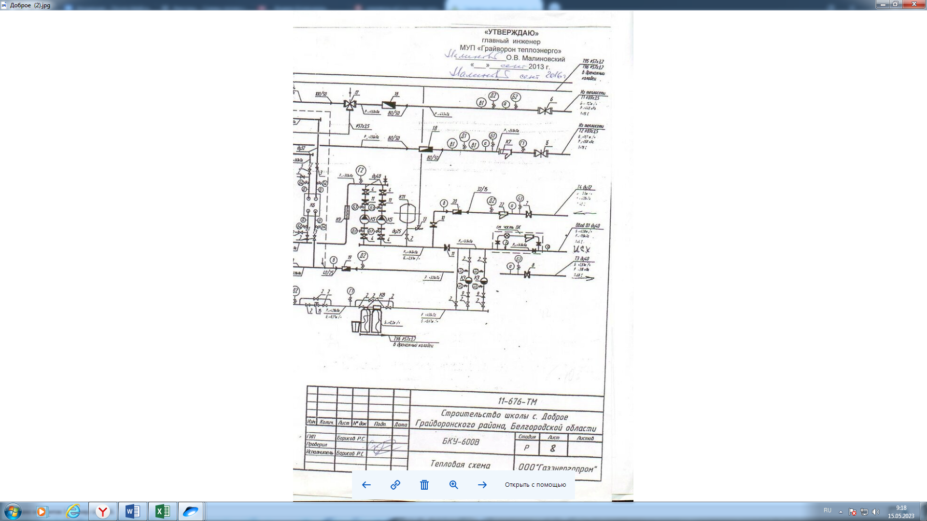
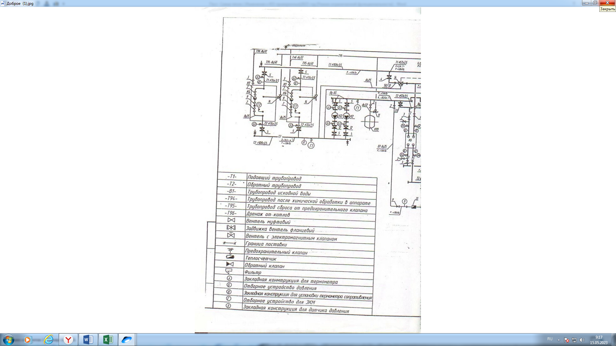

Рисунок 24. Тепловая схема котельной Доброе
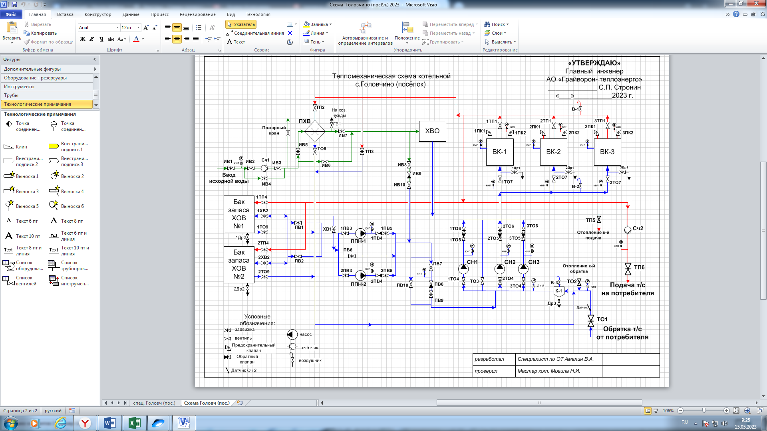

Рисунок 25. Тепловая схема котельной Головчино (поселок)
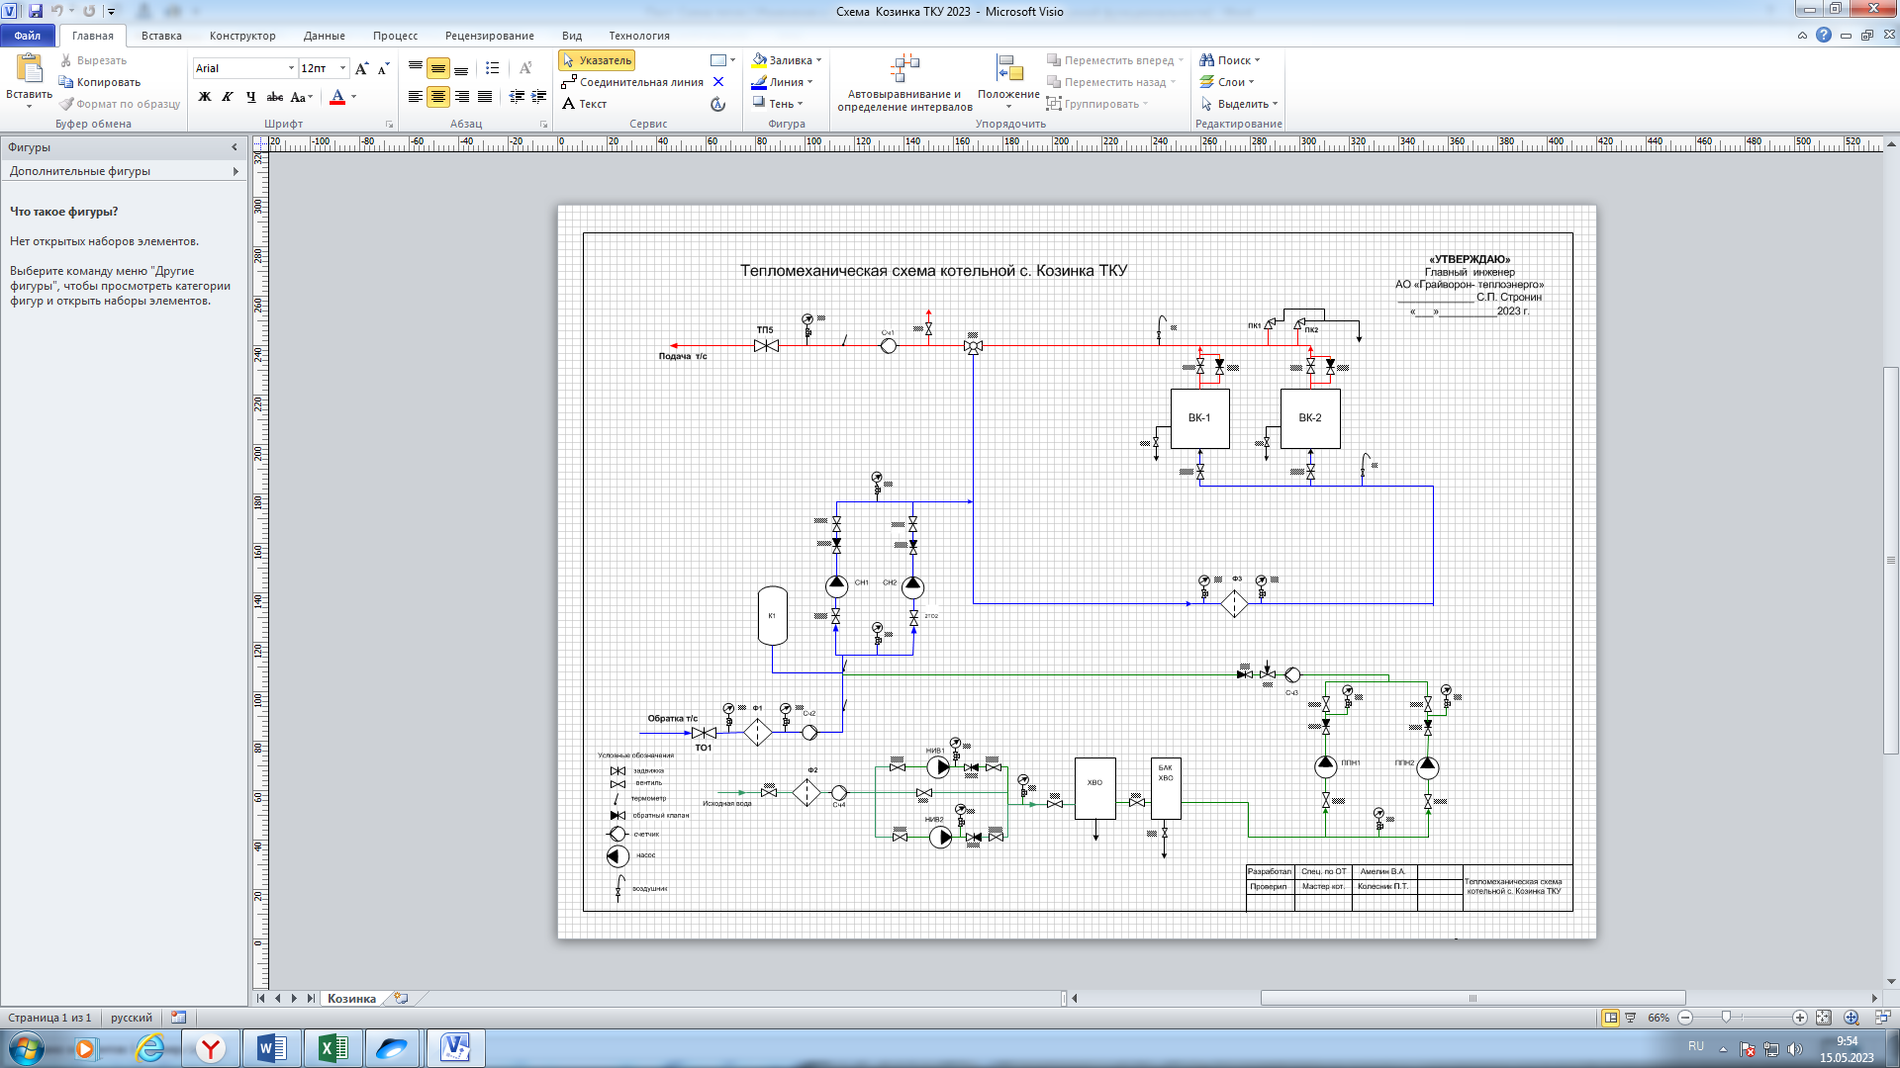

Рисунок 26. Тепловая схема котельной с. Козинка ТКУ

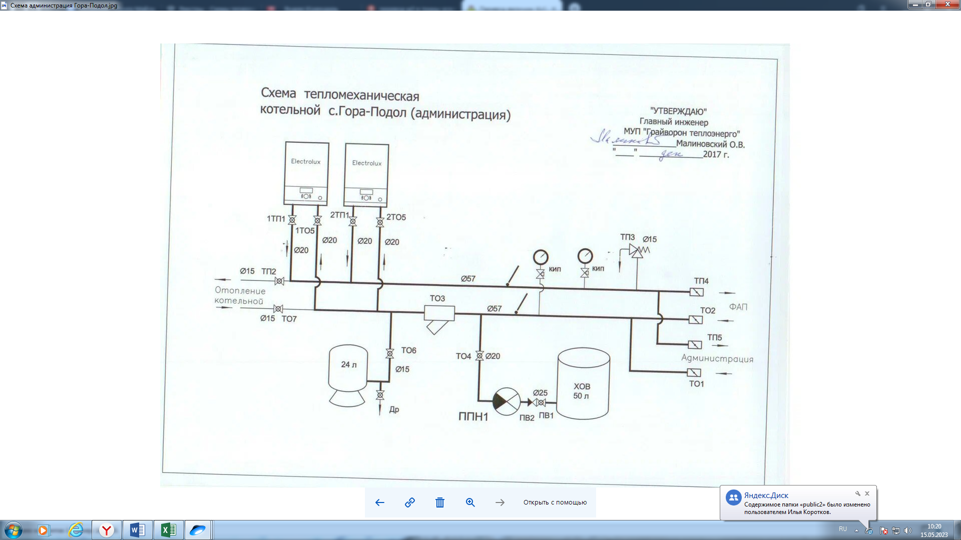

Рисунок 27. Тепловая схема котельной с. Гора-Подол (администрация)

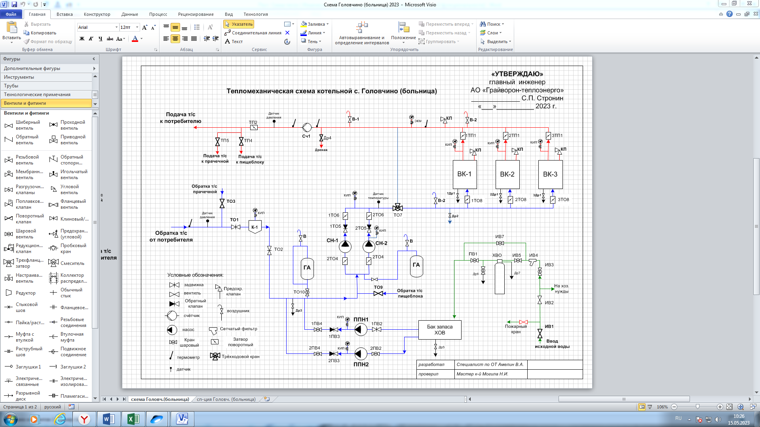

Рисунок 28. Тепловая схема котельной с. Головчино (больница)

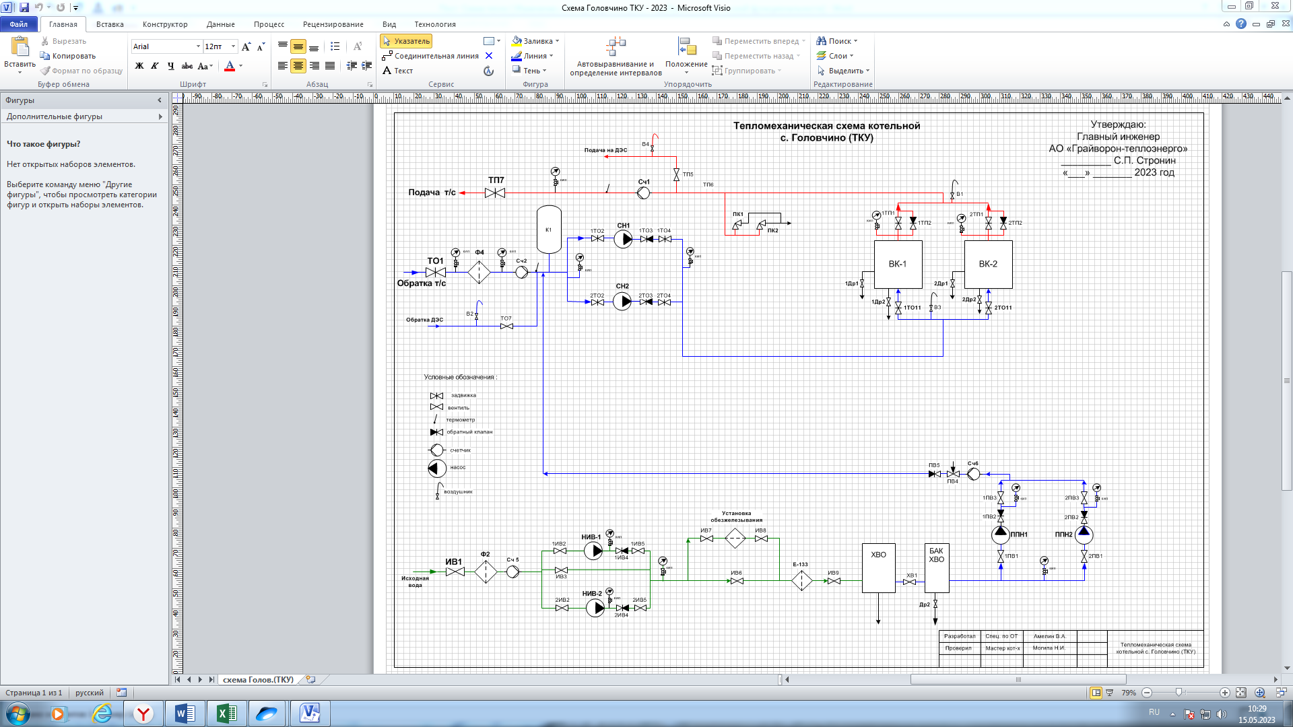

Рисунок 29. Тепловая схема котельной с. Головчино (ТКУ)

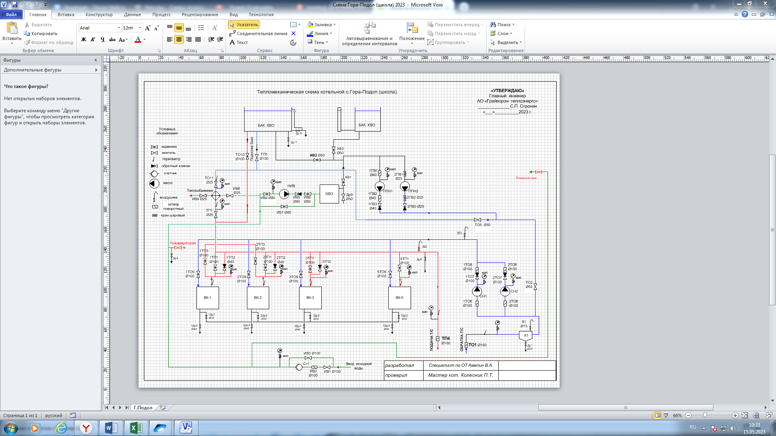

Рисунок 30. Тепловая схема котельной с. Гора-Подол (школа)

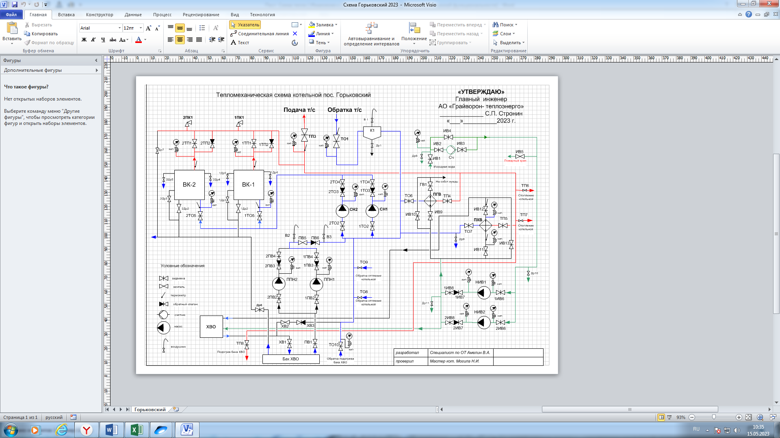
Рисунок 31. Тепловая схема котельной пос. Горьковский

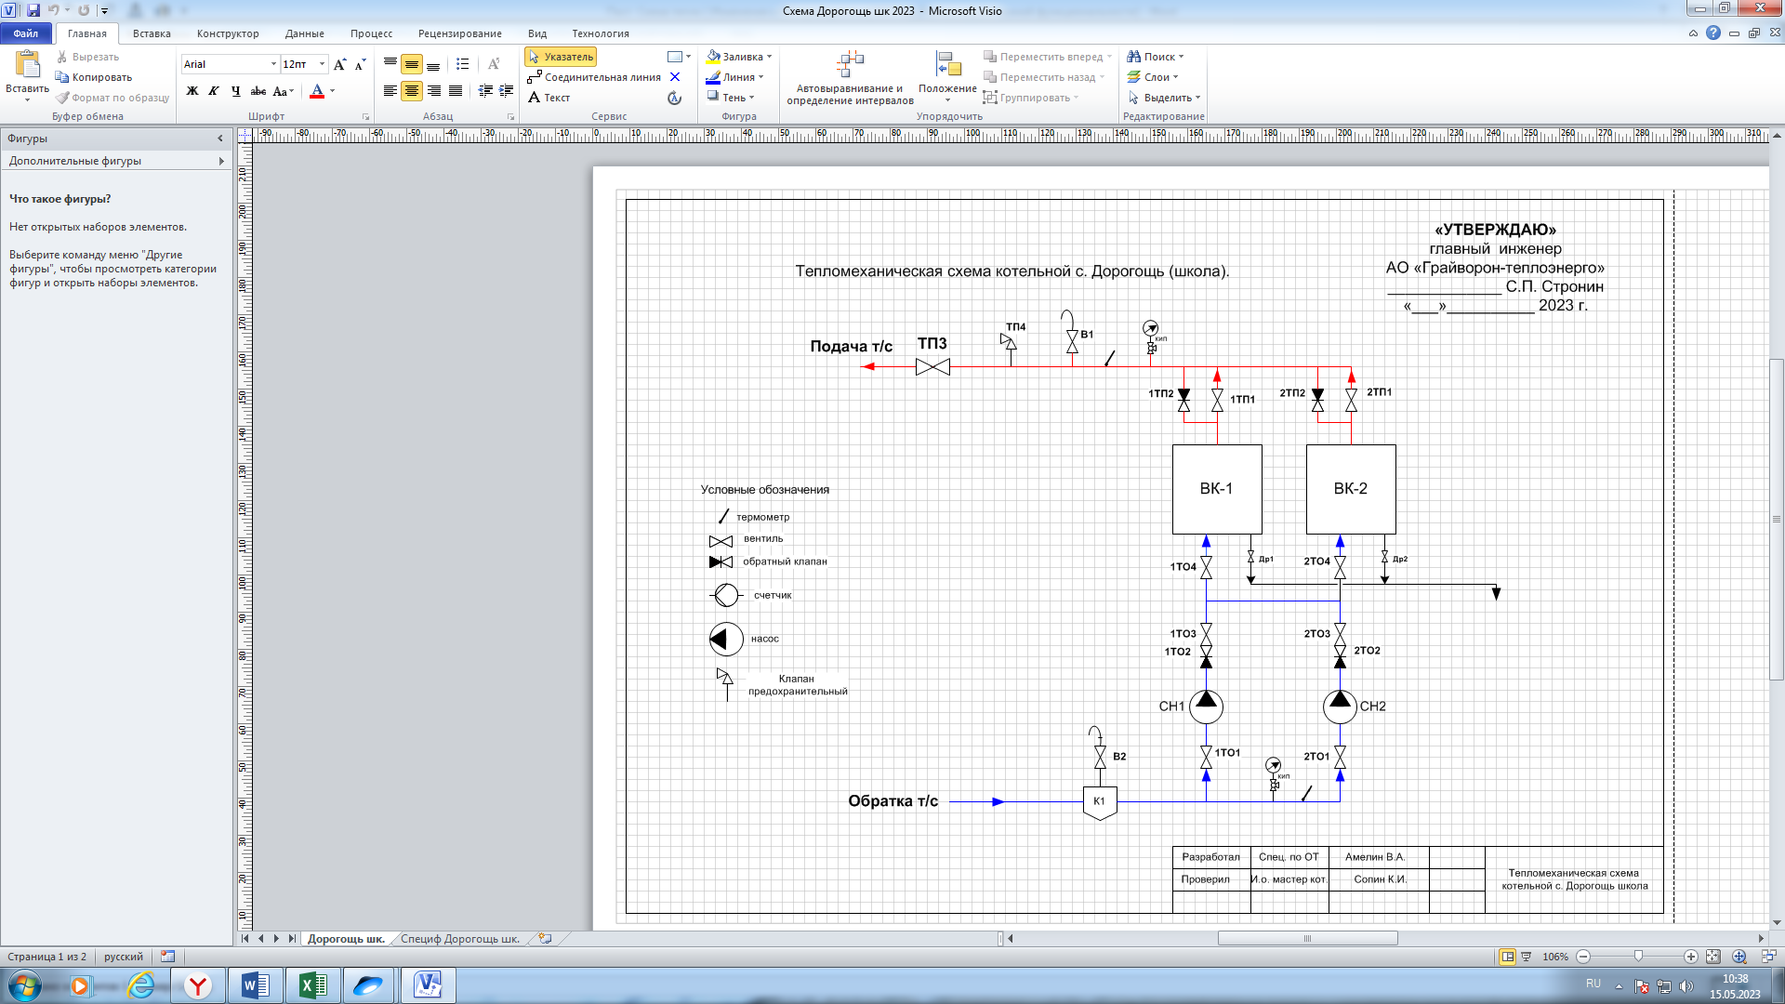

Рисунок 32. Тепловая схема котельной с. Дорогощь (школа)

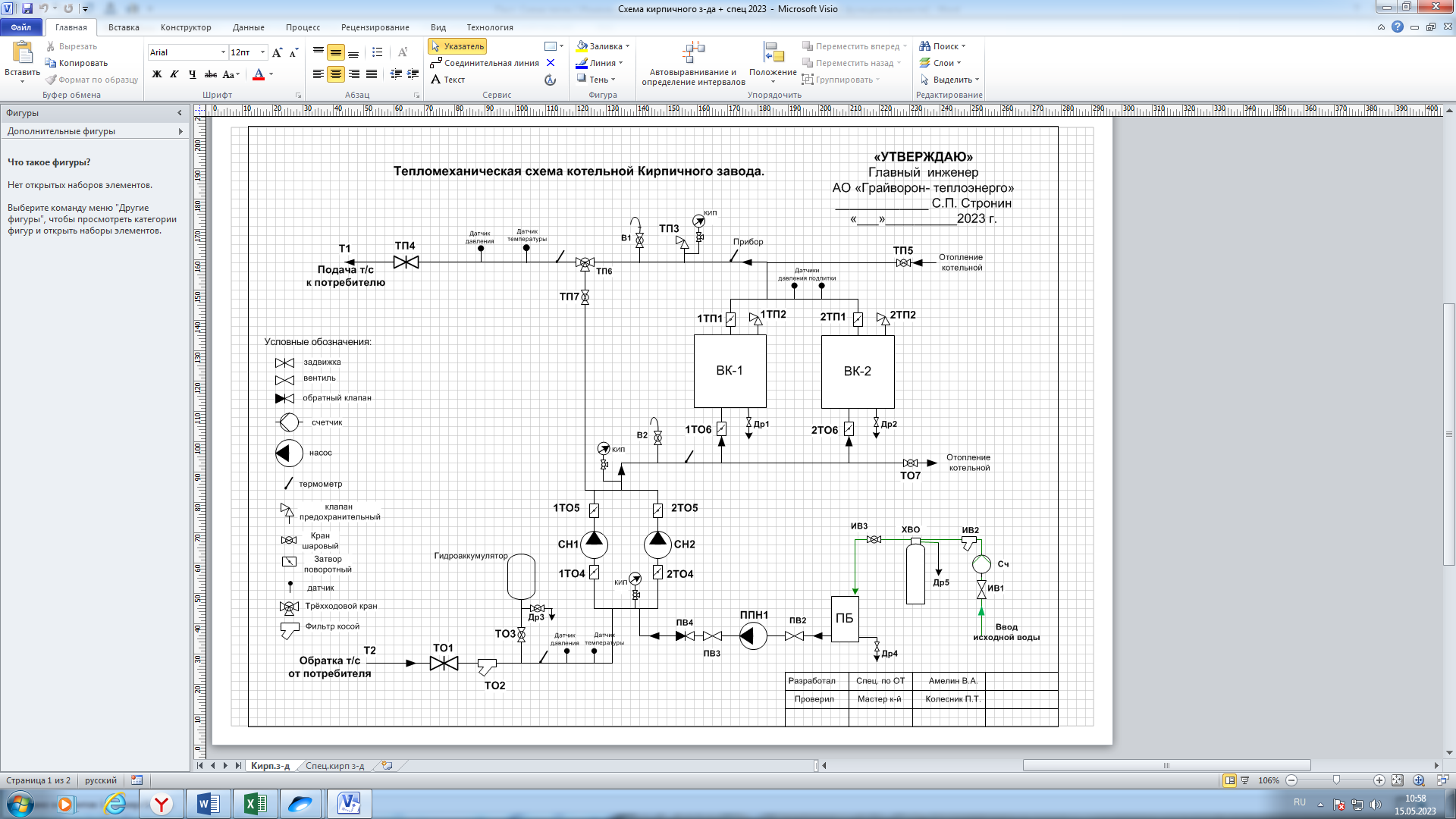
Рисунок 33. Тепловая схема котельной Кирпичный завод

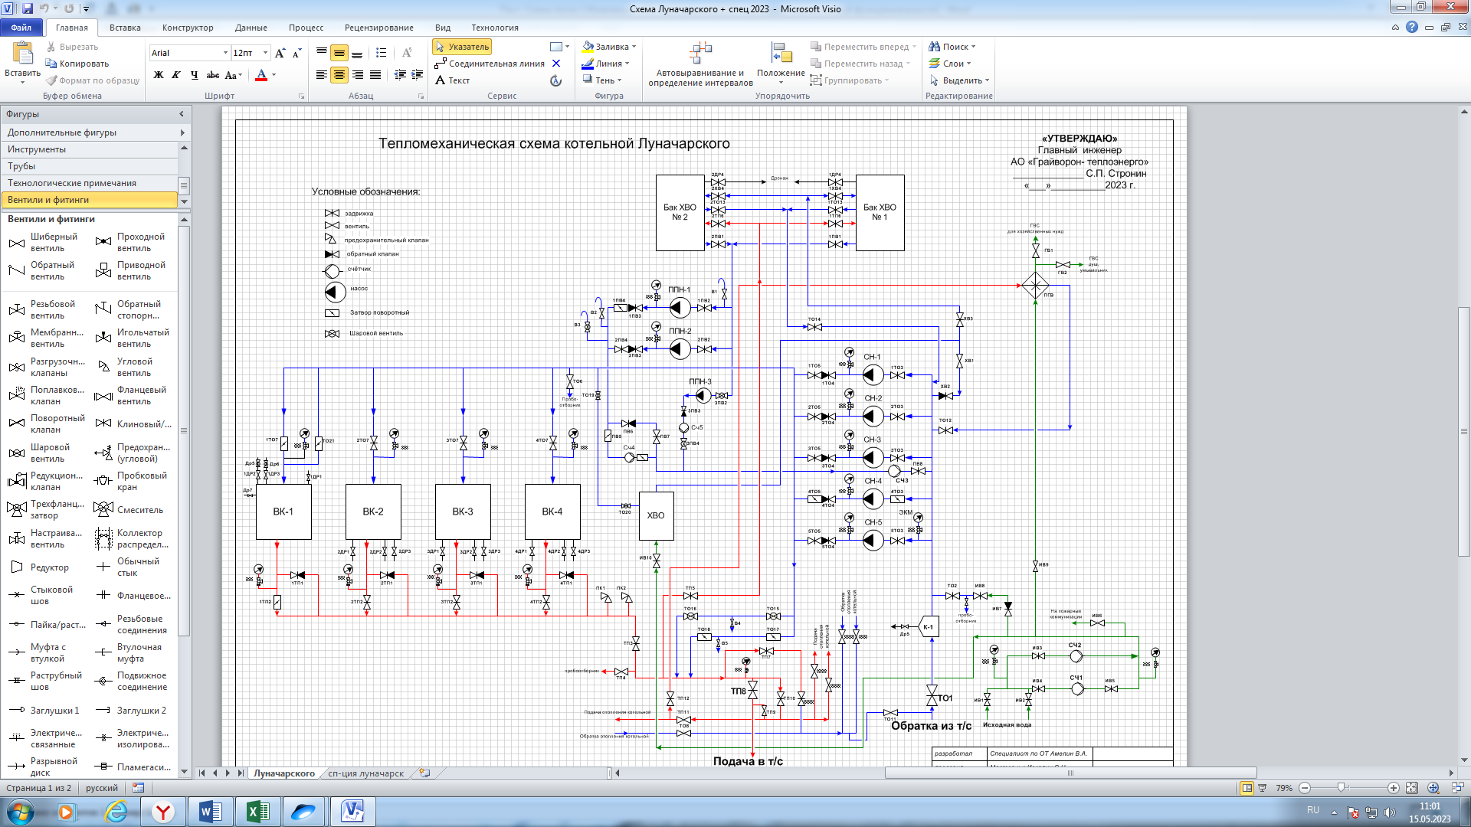
Рисунок 34. Тепловая схема котельной Луначарского

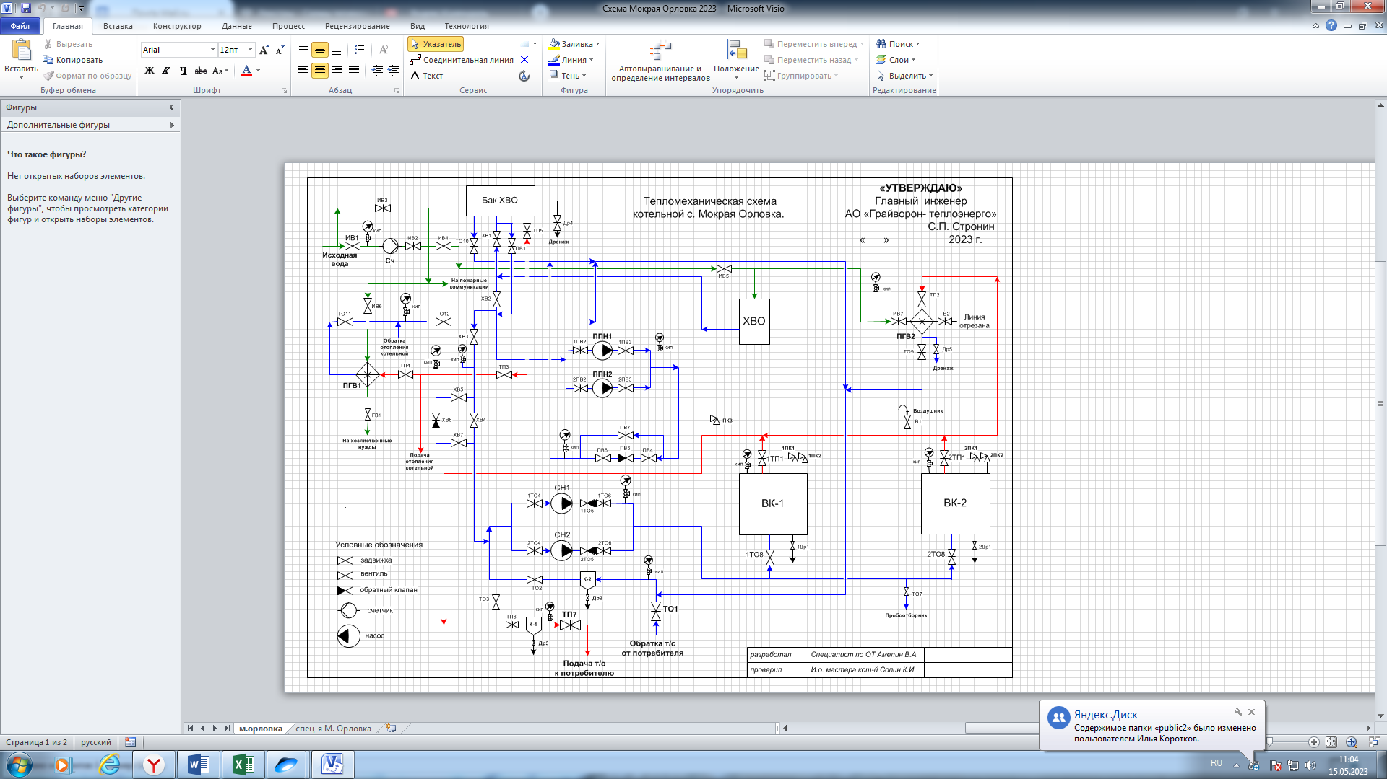
Рисунок 35. Тепловая схема котельной с. Мокрая Орловка
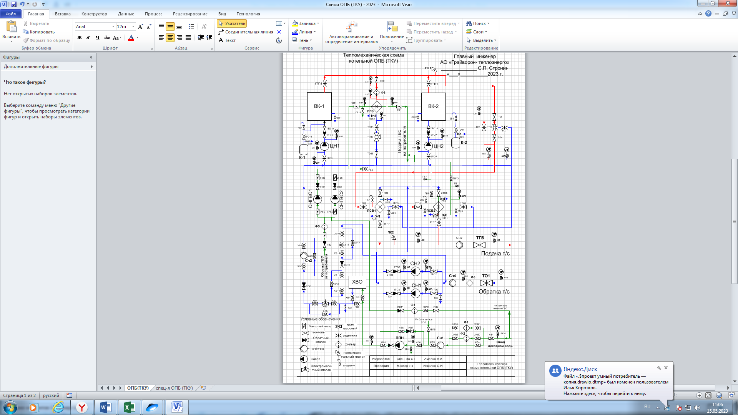
Рисунок 36. Тепловая схема котельной ОПБ (ТКУ)
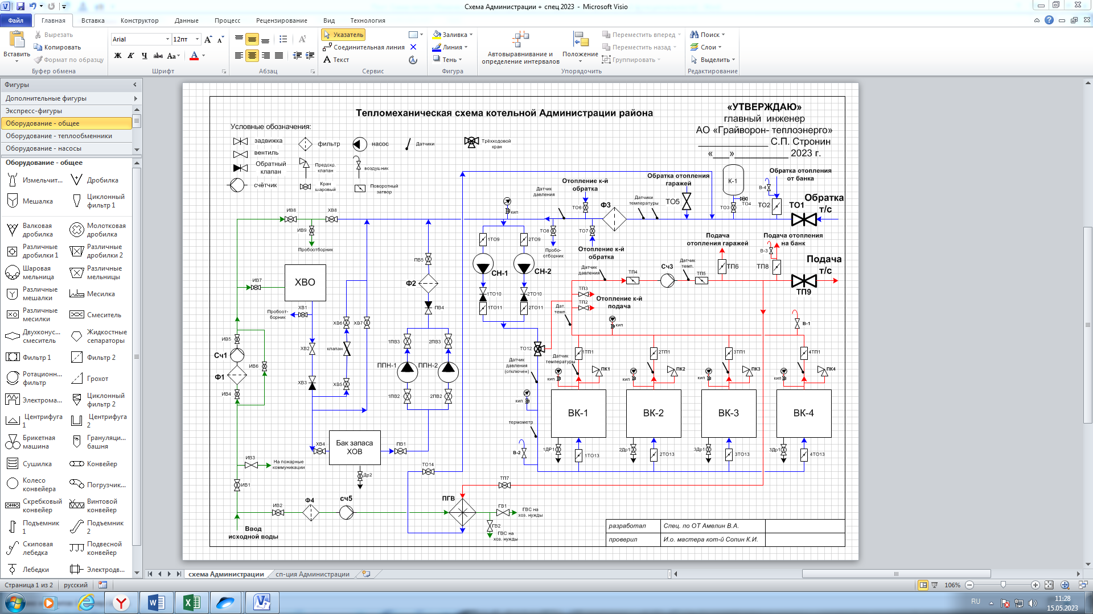
Рисунок 37. Тепловая схема котельной Администрация района

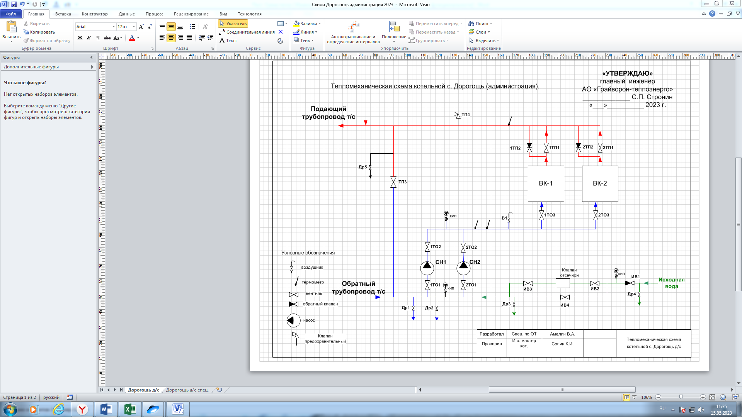
Рисунок 38. Тепловая схема котельной с. Дорогощь (администрация)

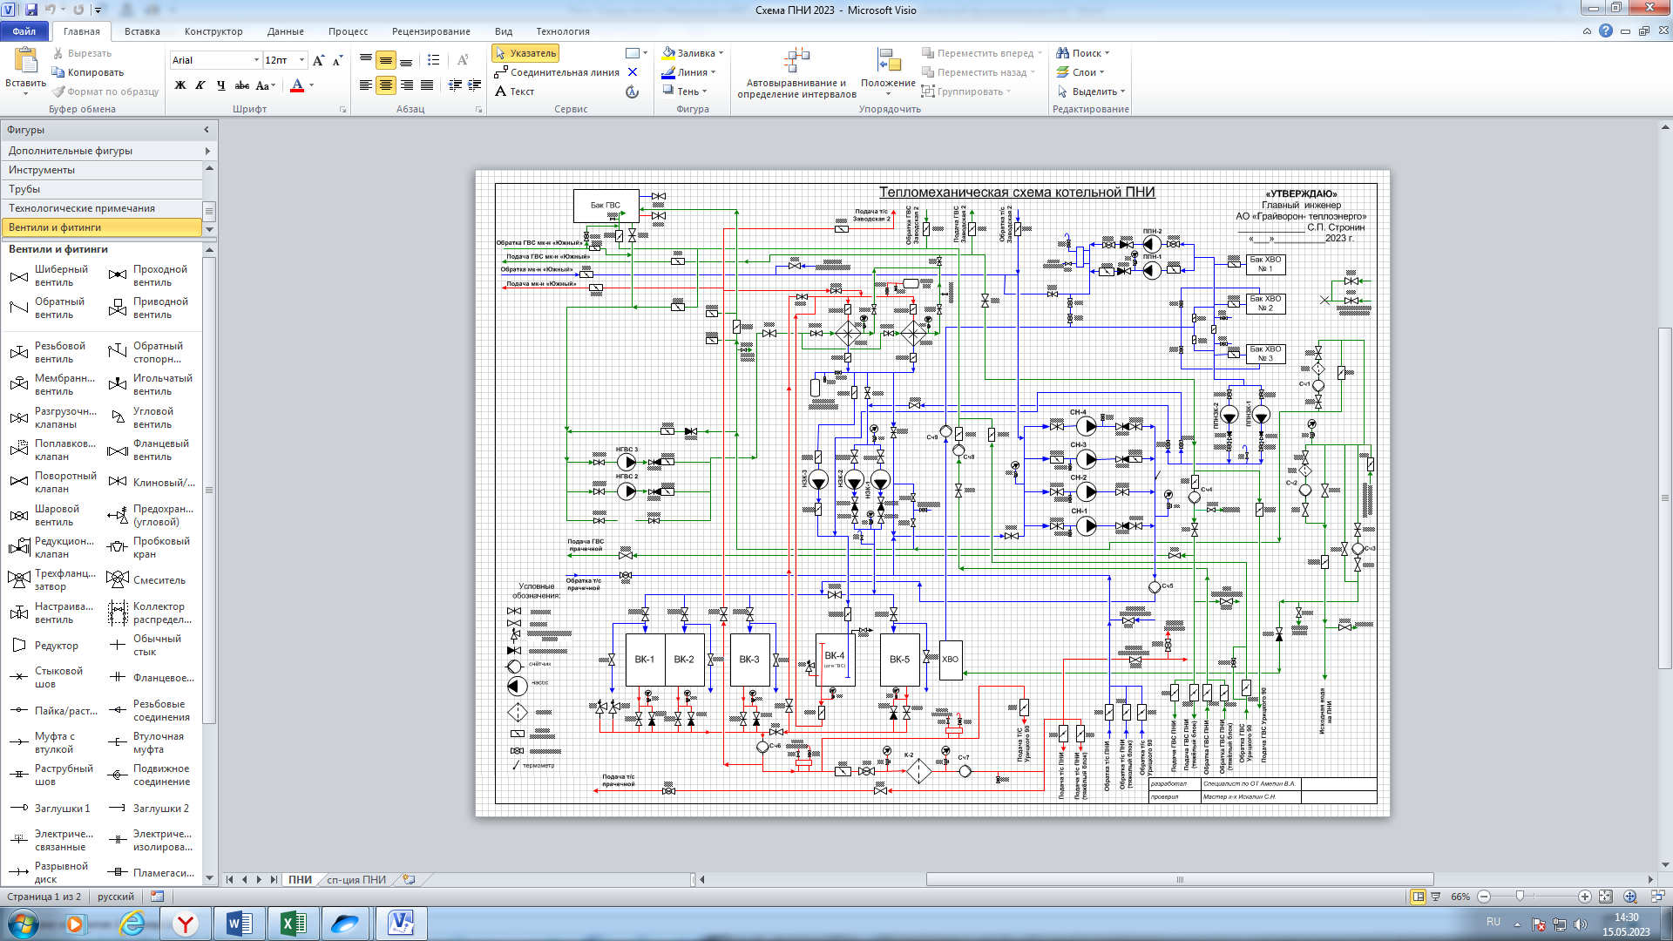

Рисунок 39. Тепловая схема котельной ПНИ

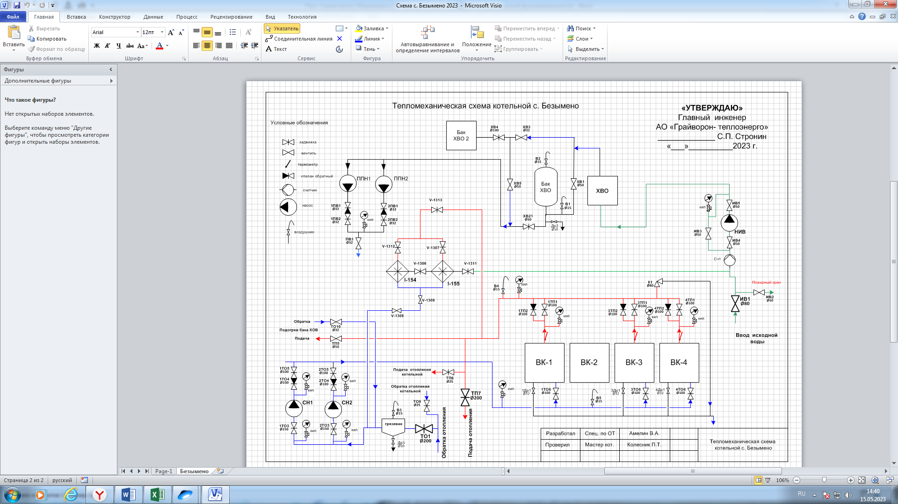

Рисунок 40. Тепловая схема котельной с. Безымено

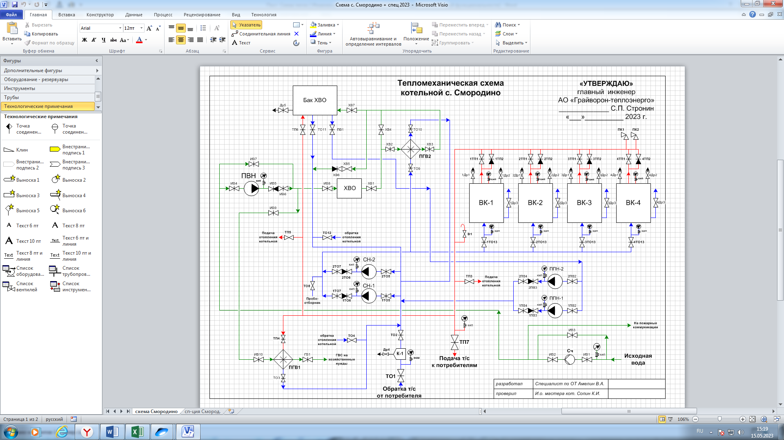
Рисунок 41. Тепловая схема котельной с. Смородино
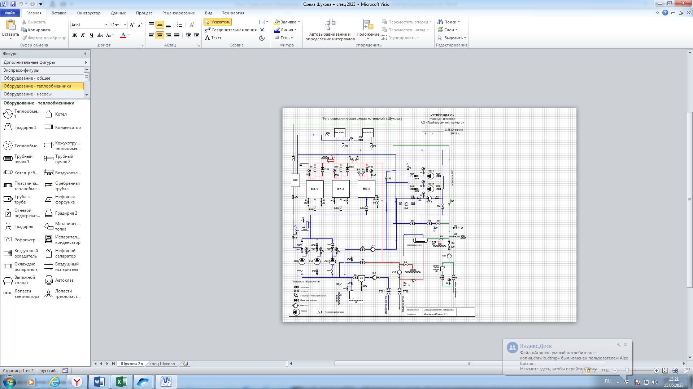
Рисунок 42. Тепловая схема котельной «Шухова»

1.2.7. Способы регулирования отпуска тепловой энергии от источников тепловой энергии с обоснованием выбора графика изменения температур и расхода теплоносителя в зависимости от температуры наружного воздуха

Основной задачей регулирования отпуска тепловой энергии в системах теплоснабжения является поддержание заданной температуры воздуха
в отапливаемых помещениях при изменяющихся в течение отопительного сезона внешних климатических условиях и заданной температуры горячей воды, поступающей в системы горячего водоснабжения при изменяющемся
в течение суток расходе этой воды.
Для тепловых сетей Грайворонского муниципального округа
с закрытой системой теплоснабжения принято качественное регулирование отпуска тепловой энергии по температурному графику 95-70°С. Качественное регулирование предполагает изменение температуры теплоносителя без изменения его расхода. Расчетная температура наружного воздуха принята -23°С.Утвержденный температурный график отпуска тепловой энергии представлен в таблице 49.

Таблица 49

Температурный график отпуска тепловой энергии от котельных

Температура наружного воздуха, ^{о}С | Температура прямой сетевой воды, ^{о}С | Температура обратной сетевой воды, ^{о}С
8 | 43,0 | 37,5
7 | 45,0 | 38,0
6 | 47,0 | 39,0
5 | 47,7 | 39,8
4 | 50,0 | 41,6
3 | 52,0 | 43,0
2 | 54,0 | 44,0
1 | 55,3 | 45,0
0 | 56,9 | 45,9
-1 | 58,0 | 47,0
-2 | 60,5 | 48,0
-3 | 62,0 | 49,0
-4 | 64,0 | 50,0
-5 | 65,6 | 51,6
-6 | 67,0 | 52,0
-7 | 69,0 | 53,0
-8 | 70,3 | 54,6
-9 | 72,2 | 56,0
-10 | 74,1 | 57,0
-11 | 75,7 | 58,0
-12 | 77,5 | 59,0
-13 | 79,0 | 60,0
-14 | 81,0 | 61,0
-15 | 82,3 | 62,2
-16 | 83,0 | 63,0
-17 | 85,0 | 64,0
-18 | 87,5 | 65,0
-19 | 89,0 | 66,0
-20 | 90,3 | 67,1
-21 | 92,4 | 68,0
-22 | 94,0 | 69,0
-23 | 95,0 | 70,0

Фактический отпуск теплоносителя для нужд отопления в тепловые сети происходит по температурному графику 95/70.
Режим работы теплофикационного оборудования котельной организуется в соответствии с заданием оператора. Температура сетевой воды в подающих трубопроводах соответствует утвержденному для системы теплоснабжения температурному графику и задается по усредненной температуре наружного воздуха, определяемой оператором тепловой сети
в зависимости от климатических условий и других факторов согласно
п. 4.11.1 ПТЭ.
Температурный график теплоносителя 95-70°С был принят на стадии проектирования источников тепловой энергии и проходит ежегодное переутверждение.

1.2.8. Среднегодовая загрузка оборудования

Сведения по среднегодовой загрузке теплофикационного оборудования котельных Грайворонского муниципального округа представлены
в таблице 50 и на рисунке 23.

Таблица 50

Сведения по среднегодовой загрузке теплофикационного оборудования котельных Грайворонского муниципального округа

Наименование  котельной | Установленная мощность, Гкал/ч | Присоединенная нагрузка, Гкал/ч | Нагрузка  на собственные  и хоз.нужды, Гкал/ч | КПД,  % | Загрузка среднегодовая, %
Котельная  Луначарского | 6,64 | 3,217 | 0,026 | 88,0 | 49,0
Котельная  ПНИ | 2,49 | 1,941 | 0,020 | 89,5 | 78,8
Котельная  Шухова | 2,45 | 1,911 | 0,015 | 90,0 | 78,6
Котельная  ОПБ ТКУ | 1,03 | 0,664 | 0,005 | 92,0 | 85,8
Котельная  с.Замостье | 0,150 | 0,076 | 0,0006 | 92,0 | 51,1
Котельная  с. Головчино (поселок) | 1,8 | 0,862 | 0,005 | 91,0 | 48,2
Котельная  с. Головчино (школа) | 1,1 | 0,484 | 0,003 | 92,0 | 44,3
Котельная  с. Головчино (больница) | 0,25 | 0,175 | 0,001 | 90,0 | 70,4
Котельная  п. Горьковский | 1,72 | 0,291 | 0,003 | 90,0 | 17,1
Котельная  с. Доброе (школа) | 0,516 | 0,506 | 0,000 | 95,0 | 98,1
Котельная  с. Безымено | 2,07 | 0,656 | 0,006 | 89,3 | 32,0
Котельная  с. Гора-Подол (школа) | 2,58 | 0,453 | 0,004 | 88,0 | 17,7
Котельная с. Гора-Подол (администрация) | 0,055 | 0,031 | 0,0004 | 91,7 | 57,1
Котельная  с. Козинка ТКУ | 1,1 | 0,879 | 0,007 | 92,0 | 61,0
Котельная  Кирпичный завод | 0,17 | 0,088 | 0,001 | 91,5 | 52,4
Котельная  с. Смородино | 1,55 | 0,325 | 0,003 | 87,0 | 21,8
Котельная Администрация муниципального округа | 0,34 | 0,333 | 0,003 | 85,5 | 98,8
Котельной  с. Мокрая Орловка | 1,2 | 0,384 | 0,008 | 90,0 | 32,7
Котельная  с. Дорогощь (школа) | 0,22 | 0,188 | 0,000 | 89,0 | 85,5
Котельная  с. Дорогощь (детский сад) | 0,086 | 0,031 | 0,000 | 90,0 | 36,0
Котельная ТКУ  с. Замостье (Радуга) | 0,328 | 0,285 | 0,000 | 90,0 | 87,0
Котельная ТКУ  ФОК Ледовая арена | 1,256 | 0,963 | 0,000 | 92,0 | 77,0

Рисунок 43. Среднегодовая загрузка котельных
Грайворонского муниципального округа, в процентах

1.2.9. Способы учета тепла, отпущенного в тепловые сети

Определение объема фактически отпущенной тепловой энергии осуществляется на основании показаний приборов учета тепловой энергии.
На котельных имеются как коммерческие приборы учета, так и технические. Все коммерческие приборы учета проходят периодические поверки. Каждый прибор смонтирован в соответствии с согласованным проектом.

1.2.10. Статистика отказов и восстановлений оборудования источников тепловой энергии

Энергетические объекты характеризуются различными состояниями: рабочим, работоспособным, резервным, отказа, аварийного ремонта, простоя, предупредительного ремонта.
Отказ (повреждение) – это нарушение работоспособности объекта,
т.е. система или элемент перестает выполнять целиком или частично свои функции. Приведенное определение отказа является качественным.
Отказом называется событие, заключающееся в переходе объекта
с одного уровня работоспособности или функционирования на другой, более низкий, или в полностью неработоспособное состояние.
Нарушением работоспособного состояния называется выход хотя
бы одного заданного параметра за установленный допуск.
По условию работы потребителей допускается определенное отклонение параметров от их номинальных значений.
Авария – это опасное техногенное происшествие, создающее
на объекте, определённой территории угрозу жизни и здоровью людей
и приводящее к разрушению зданий, сооружений, оборудования
и транспортных средств, нарушению производственного и транспортного процесса, а также нанесению ущерба окружающей природной среде.
За последние 3 года отказов и аварий на источниках тепловой энергии Грайворонского муниципального округа не происходило.

1.2.11. Предписания надзорных органов по запрещению дальнейшей эксплуатации оборудования источников тепловой энергии

В соответствии с информацией, предоставленной теплоснабжающей организацией для актуализации схемы теплоснабжения Грайворонского муниципального округа, предписания надзорных органов по запрещению дальнейшей эксплуатации оборудования источников теплоснабжения отсутствуют.

1.2.12. Перечень источников тепловой энергии и (или) оборудования (турбоагрегатов), входящего в их состав (для источников тепловой энергии, функционирующих в режиме комбинированной выработки электрической и тепловой энергии), которые отнесены к объектам, электрическая мощность которых поставляется в вынужденном режиме
в целях обеспечения надежного теплоснабжения потребителей

В соответствии с информацией, предоставленной теплоснабжающей организацией данные источники отсутствуют.

Часть 3. Тепловые сети, сооружения на них

Изменений в характеристиках тепловых сетей и сооружениях на них зафиксированных за период, предшествующий актуализации схемы теплоснабжения, не произошло.

1.3.1. Описание структуры тепловых сетей от каждого источника тепловой энергии, от магистральных выводов до центральных тепловых пунктов (если таковые имеются) или до ввода в жилой квартал
или промышленный объект с выделением сетей горячего водоснабжения

Централизованное теплоснабжение на территории Грайворонского муниципального округа производится от 20 источников теплоснабжения.
На балансе АО «Грайворон-теплоэнерго» находятся котельные: Котельная Луначарского, Котельная Шухова, Котельная ПНИ, Котельная Администрация муниципального округа, Котельная Кирпичный завод, Котельная ОПБ ТКУ, Котельная с. Гора-Подол (школа), Котельная с. Гора-Подол (администрация), Котельная с. Безымено, Котельная п. Горьковский, Котельная с. Доброе (школа), Котельная с. Дорогощь (школа), Котельная
с. Дорогощь (детский сад), Котельная с. Козинка ТКУ, Котельной с. Мокрая Орловка, Котельная с. Смородино, Котельная с.Замостье, Котельная
с. Головчино (поселок), Котельная с. Головчино (школа), Котельная
с. Головчино (больница).
Тепловые сети всех данных котельных находятся на балансе
АО «Грайворон-теплоэнерго».

1.3.2. Карты (схемы) тепловых сетей в зонах действия источников тепловой энергии

Система теплоснабжения Грайворонского муниципального округа закрытая, зависимая. Регулирование отпуска тепловой энергии – качественное, путём изменения температуры сетевой воды в подающем трубопроводе. Тепловые сети тупиковые, двухтрубные.
Схемы тепловых сетей котельных Грайворонского муниципального округа представлены на рисунках 24-42.

Схема тепловых сетей котельной Луначарского представлена на рисунке 44. Тепловые сети котельной Луначарского тупиковые, двухтрубные. Система теплоснабжения закрытая, с зависимым подключением потребителей.
Рисунок 44. Схема тепловых сетей котельной Луначарского

Схема тепловых сетей котельной Шухова представлена на рисунке 45.Тепловые сети котельной Шухова тупиковые, двухтрубные. Система теплоснабжения закрытая, с зависимым подключением потребителей.
Рисунок 45. Схема тепловых сетей котельной Шухова
Схема тепловых сетей котельной ПНИ представлена на рисунке 46. Тепловые сети котельной ПНИ тупиковые, двухтрубные. Система теплоснабжения закрытая, с зависимым подключением потребителей.
Рисунок 46. Схема тепловых сетей котельной ПНИ

Схема тепловых сетей котельной администрация муниципального округа представлена на рисунке 47. Тепловые сети котельной администрация муниципального округа тупиковые, двухтрубные. Система теплоснабжения закрытая, с зависимым подключением потребителей.
Рисунок 47. Схема тепловых сетей котельной Администрация муниципального округа
Схема тепловых сетей котельной ОПБ ТКУ представлена на рисунке 48. Тепловые сети котельной
ОПБ ТКУ тупиковые, двухтрубные. Система теплоснабжения закрытая, с зависимым подключением потребителей.
Рисунок 48. Схема тепловых сетей котельной ОПБ ТКУ
Схема тепловых сетей котельной с. Козинка представлена на рисунке 49. Тепловые сети котельной с. Козинка тупиковые, двухтрубные. Система теплоснабжения закрытая, с зависимым подключением потребителей.
Рисунок 49. Схема тепловых сетей котельной с. Козинка
Схема тепловых сетей котельной с. Гора-Подол (школа) представлена на рисунке 50. Тепловые сети котельной
с. Гора-Подол (школа) тупиковые, двухтрубные. Система теплоснабжения закрытая, с зависимым подключением потребителей.
Рисунок 50. Схема тепловых сетей котельной с. Гора-Подол (школа)
Схема тепловых сетей котельной с. Гора-Подол (администрация) представлена на рисунке 51. Тепловые сети котельной с. Гора-Подол (администрация) тупиковые, двухтрубные. Система теплоснабжения закрытая, с зависимым подключением потребителей.
Рисунок 51. Схема тепловых сетей котельной с. Гора-Подол (администрация)
Схема тепловых сетей котельной Кирпичный завод представлена на рисунке 52. Тепловые сети котельной Кирпичный завод тупиковые, двухтрубные. Система теплоснабжения закрытая, с зависимым подключением потребителей.
Рисунок 52. Схема тепловых сетей котельной Кирпичный завод
Схема тепловых сетей котельной с. Безымено представлена на рисунке 53. Тепловые сети котельной с. Безымено тупиковые, двухтрубные. Система теплоснабжения закрытая, с зависимым подключением потребителей.
Рисунок 53. Схема тепловых сетей котельной с. Безымено
Схема тепловых сетей котельной с. Смородино представлена на рисунке 54. Тепловые сети котельной с. Смородино тупиковые, двухтрубные. Система теплоснабжения закрытая, с зависимым подключением потребителей.
Рисунок 54. Схема тепловых сетей котельной с. Смородино
Схема тепловых сетей котельной с. Мокрая Орловка представлена на рисунке 55. Тепловые сети котельной
с. Мокрая Орловка тупиковые, двухтрубные. Система теплоснабжения закрытая, с зависимым подключением потребителей.
Рисунок 55. Схема тепловых сетей котельной с. Мокрая Орловка
Схема тепловых сетей котельной с. Головчино (поселок) представлена на рисунке 56. Тепловые сети котельной
с. Головчино (поселок) тупиковые, двухтрубные. Система теплоснабжения закрытая, с зависимым подключением потребителей.
Рисунок 56. Схема тепловых сетей котельной с. Головчино (поселок)
Схема тепловых сетей котельной с. Головчино (больница) представлена на рисунке 57. Тепловые сети котельной
с. Головчино (больница) тупиковые, двухтрубные. Система теплоснабжения закрытая, с зависимым подключением потребителей.
Рисунок 57. Схема тепловых сетей котельной с. Головчино (больница)
Схема тепловых сетей котельной с. Головчино (школа) представлена на рисунке 58. Тепловые сети котельной
с. Головчино (школа) тупиковые, двухтрубные. Система теплоснабжения закрытая, с зависимым подключением потребителей.
Рисунок 58. Схема тепловых сетей котельной с. Головчино (школа)
Схема тепловых сетей котельной п. Горьковский представлена на рисунке 59. Тепловые сети котельной
п. Горьковский тупиковые, двухтрубные. Система теплоснабжения закрытая, с зависимым подключением потребителей.
Рисунок 59. Схема тепловых сетей котельной п. Горьковский
Схема тепловых сетей котельной с. Дорогощь (администрация) представлена на рисунке 60. Тепловые сети котельной с. Дорогощь (администрация) тупиковые, двухтрубные. Система теплоснабжения закрытая, с зависимым подключением потребителей.
Рисунок 60. Схема тепловых сетей котельной с. Дорогощь (администрация)
Схема тепловых сетей котельной с. Дорогощь (школа) представлена на рисунке 61. Тепловые сети котельной
с. Дорогощь (школа) тупиковые, двухтрубные. Система теплоснабжения закрытая, с зависимым подключением потребителей.
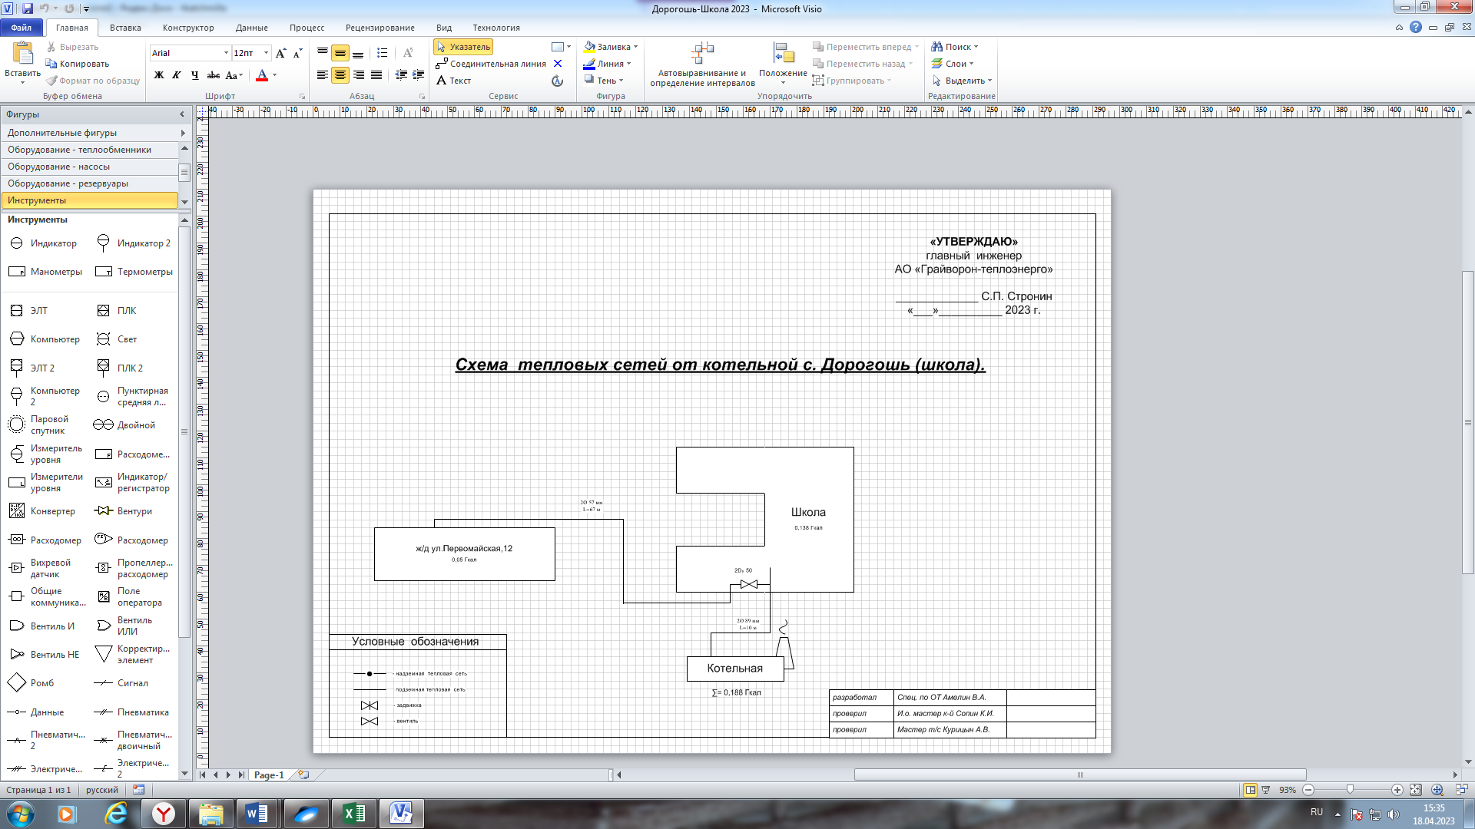
Рисунок 61. Схема тепловых сетей котельной с. Дорогощь (школа)
Схема тепловых сетей котельной с. Доброе (школа) представлена на рисунке 62. Тепловые сети котельной
с. Доброе (школа) тупиковые, двухтрубные. Система теплоснабжения закрытая, с зависимым подключением потребителей.
Рисунок 62. Схема тепловых сетей котельной с. Доброе (школа)
Схема тепловых сетей котельной с. Замостье представлена на рисунке 63. Тепловые сети котельной Замостье тупиковые, двухтрубные. Система теплоснабжения закрытая, с зависимым подключением потребителей.
Рисунок 63. Схема тепловых сетей котельной с. Замостье
1.3.3. Параметры тепловых сетей, включая год начала эксплуатации, тип изоляции, тип компенсирующих устройств, тип прокладки, краткую характеристику грунтов в местах прокладки с выделением наименее надежных участков, определением их материальной характеристики и тепловой нагрузки потребителей, подключенных к таким участкам

Параметры тепловых сетей от котельной Луначарского представлены в таблице 51.

Таблица 51

Параметры тепловых сетей котельной Луначарского

№ участка | Диаметр, мм | Протяжённость  в двухтрубном исчислении, м | Тип прокладки | Тип теплоизоляции | Год ввода | Год последнего капитального ремонта
ВСЕГО |  | 3922
кот-ТК-1а | 273 | 20 | непроходной канал | Минвата | 1995 | -
ТК-1а - ТК-1 | 273 | 10 | непроходной канал | Минвата | 1995 | -
ТК-1 - ТК-2 | 273 | 40 | непроходной канал | Минвата | 1995 | -
ТК-2 - ТК-3 | 273 | 180 | непроходной канал | Минвата | 1995 | -
ТК-3 - ТК-4 | 273 | 190 | непроходной канал | Минвата | 1995 | -
ТК-4 - ТК-4а | 159; 273 | 20; 75 | непроходной канал | Минвата | 1995 | -
ТК-4а - ж/д ул. Мира, 21 | 108 | 10 | непроходной канал | Минвата | 1995 | -
ТК-4а - ТК-4г | 108 | 35 | непроходной канал | Минвата | 1995 | -
ТК-4г - ж/д ул. Жукова, 2 | 108 | 7 | непроходной канал | Минвата | 1995 | -
ТК-4а - ТК-4ж | 89 | 73 | непроходной канал | Минвата | 1995 | -
ТК-4ж - Администрация | 57 | 30 | непроходной канал | Минвата | 1995 | -
ТК-4ж - ТК-4д | 108 | 25 | непроходной канал | Минвата | 1995 | -
ТК-4д - ТК-4в | 57 | 18 | непроходной канал | Минвата | 1995 | -
ТК-4в - Ясли | 57 | 25 | непроходной канал | Минвата | 1995 | -
ТК-4д - ТК-4б (старая кот.) | 108 | 10 | непроходной канал | Минвата | 1995 | -
ТК-4б (старая кот.) - ТК-4е | 76 | 20 | непроходной канал | Минвата | 1995 | -
ТК-4е - Прачка (д/с) | 32 | 17 | непроходной канал | Минвата | 1995 | -
ТК-4е - Детский сад | 89 | 35 | непроходной канал | Минвата | 1995 | -
ТК-4 - ТК-5 | 273 | 160 | непроходной канал | Минвата | 1995 | -
ТК-5 - Мировой суд | 57 | 55 | непроходной канал | Минвата | 1995 | -
ТК-5 - ж/д ул. Мира, 44а | 57 | 38 | непроходной канал | Минвата | 1995 | -
ТК-5 - ТК-6 | 273 | 120 | непроходной канал | Минвата | 1995 | -
ТК-6 -ТК-6/1 | 159 | 10 | непроходной канал | Минвата | 1995 | -
ТК-6/1 -Библиотека | 57 | 40 | непроходной канал | Минвата | 1995 | -
ТК-6/1 - ТК-6а | 159 | 150 | непроходной канал | Минвата | 1995 | -
ТК-6а - Кинотеатр «Космос» | 108 | 15 | непроходной канал | Минвата | 1995 | -
Кинотеатр «Космос» - ТК-7б | 76 | 75 | непроходной канал | Минвата | 1995 | -
ТК-7б - Магазин, Общество охот.  и рыболовов | 57 | 10 | непроходной канал | Минвата | 1995 | -
ТК-7б - МФЦ | 57 | 10 | непроходной канал | Минвата | 1995 | -
ТК-6а - ТК-6б | 159 | 20 | непроходной канал | Минвата | 1995 | -
ТК-6б - ТК-6в | 108 | 30 | непроходной канал | Минвата | 1995 | -
ТК-6в-Пенс. фонд | 57 | 6 | непроходной канал | Минвата | 1995 | -
ТК-6б - ТК-6ж | 159 | 70 | непроходной канал | Минвата | 1995 | -
ТК-6ж- кот. санаторий | 159 | 90 | непроходной канал | Минвата | 1995 | -
кот. санаторий - ТК-6г | 89 | 30 | непроходной канал | Минвата | 1995 | -
кот. санаторий - ТК-6д | 108 | 120 | непроходной канал | Минвата | 1995 | -
ТК-6д - Детский санаторий 1 ввод | 76 | 10 | непроходной канал | Минвата | 1995 | -
ТК-6д - Детский санаторий 2 ввод | 57 | 15 | непроходной канал | Минвата | 1995 | -
ТК-6г - прачечная | 57 | 50 | непроходной канал | Минвата | 1995 | -
ТК-6г - корп. санатория | 57 | 20 | непроходной канал | Минвата | 1995 | -
ТК-6г - ТК-6е | 89 | 70 | непроходной канал | Минвата | 1995 | -
ТК-6е -Налоговая | 57 | 10 | непроходной канал | Минвата | 1995 | -
ТК-6е - Библиотека (дет) | 76 | 30 | непроходной канал | Минвата | 1995 | -
ТК-6 - ТК-7 | 273 | 100 | непроходной канал | Минвата | 1995 | -
ТК-7 - ж/д ул. Мира, 42 | 108; 89 | 45; 5 | непроходной канал | Минвата | 1995 | -
ж/д ул. Мира, 42 -ж/д ул. Мира, 42а | 89 | 100 | непроходной канал | Минвата | 1995 | -
ТК-7 - ТК-8 | 273 | 110 | непроходной канал | Минвата | 1995 | -
ТК-8 - ЦЗН | 108 | 50 | непроходной канал | Минвата | 1995 | -
ТК-8 - Ростелеком | 89 | 94 | непроходной канал | Минвата | 1995 | -
ТК-8 - ТК-9 | 219 | 120 | непроходной канал | Минвата | 1995 | -
ТК-9 - дворец спорта | 108 | 80 | непроходной канал | Минвата | 1995 | -
ТК-9 - ТК-10 | 219 | 90 | непроходной канал | Минвата | 1995 | -
ТК-10 - ТК-10а | 219 | 30 | непроходной канал | Минвата | 1995 | -
ТК-10а - ж/д ул. Мира, 30 | 89 | 20 | непроходной канал | Минвата | 1995 | -
ТК-10а - ТК-10г | 219 | 30 | непроходной канал | Минвата | 1995 | -
ТК-10г - ТК-10б | 159 | 55 | непроходной канал | Минвата | 1995 | -
ТК-10б - ул. Мира, 13 | 57 | 20 | непроходной канал | Минвата | 1995 | -
ТК-10б - ТК-10в | 159 | 15 | непроходной канал | Минвата | 1995 | -
ТК-10в - ж/д ул. Мира, 26а | 159 | 50 | непроходной канал | Минвата | 1995 | -
ТК-10в - ж/д ул. Мира, 24 | 108 | 40 | непроходной канал | Минвата | 1995 | -
ТК-10г - ТК-11 | 219 | 20 | непроходной канал | Минвата | 1995 | -
ТК-11 - Школа искусств | 57 | 20 | непроходной канал | Минвата | 1995 | -
ТК-11 - ТК-12 | 219 | 120 | непроходной канал | Минвата | 1995 | -
ТК-12 - Школа | 159 | 10 | непроходной канал | Минвата | 1995 | -
ТК-12 - ФМС | 57 | 62 | непроходной канал | Минвата | 1995 | -
ФМС-гараж ФМС | 57 | 20 | непроходной канал | Минвата | 1995 | -
ФМС - ж/д ул. Мира, 11 | 57 | 32 | непроходной канал | Минвата | 1995 | -
ТК-12 - ТК-14 | 159 | 60 | непроходной канал | Минвата | 1995 | -
ТК-14 - ТК-15 | 108 | 60 | непроходной канал | Минвата | 1995 | -
ТК-15 - Банк | 57 | 5 | непроходной канал | Минвата | 1995 | -
ТК-15 - Гаражи ОСБ | 57 | 15 | непроходной канал | Минвата | 1995 | -
ТК-15 - ТК-16 | 108 | 60 | непроходной канал | Минвата | 1995 | -
ТК-16 - ТК-17 | 89 | 10 | непроходной канал | Минвата | 1995 | -
ТК-17 - ТК-17а | 76 | 40 | непроходной канал | Минвата | 1995 | -
ТК-17а - ООО ГПК | 76 | в здании ООО ГПК | непроходной канал | Минвата | 1995 | -
ТК-17а - Почта | 76 | 20 | непроходной канал | Минвата | 1995 | -
ТК-17 - ТК-18 | 76 | 200 | непроходной канал | Минвата | 1995 | -
ТК-18 - ж/д ул. Антонова, 1 | 89 | 10 | непроходной канал | Минвата | 1995 | -
ж/д ул. Антонова, 1 –  ж/д ул. Ленина, 13 | 57 | 10 | непроходной канал | Минвата | 1995 | -

Параметры тепловых сетей от котельной Шухова представлены в таблице 52.

Таблица 52

Параметры тепловых сетей котельной Шухова

№ участка | Диаметр, мм | Протяжённость  в двухтрубном исчислении, м | Тип прокладки | Тип теплоизоляции | Год ввода | Год последнего капитального ремонта
ВСЕГО |  | 1079
кот. - ТК-1 | 273 | 10 | непроходной канал | Минвата | 1994 | -
ТК-1 - ТК-1а | 108 | 105 | непроходной канал | Минвата | 1994 | -
ТК-1а - ТК-1в | 89 | 107 | непроходной канал | Минвата | 1994 | -
ТК-1в - ТК-1 Гостехнадзор, ЖКУ | 57 | 8 | непроходной канал | Минвата | 1994 | -
ТК-1в - ТК-1б | 57 | 14 | непроходной канал | Минвата | 1994 | -
ТК-1б - Россельхоз центр;  Центр ЖКУ «Грайворонский» | 57 | 5 | непроходной канал | Минвата | 1994 | -
ТК-1б - Редакция «Родной край» | 57 | 25 | непроходной канал | Минвата | 1994 | -
ТК-1 - ТК-2 | 273 | 80 | непроходной канал | Минвата | 1994 | -
ТК-2 - ТК-3 | 273 | 238 | непроходной канал | Минвата | 1994 | -
ТК-3 - ТК-3а | 159 | 91 | непроходной канал | Минвата | 1994 | -
ТК-3а - Школа | 133 | 12 | непроходной канал | Минвата | 1994 | -
ТК-3а - ТК-3б | 89 | 97 | непроходной канал | Минвата | 1994 | -
ТК-3б - ОМВД | 89 | 40 | непроходной канал | Минвата | 1994 | -
ТК-3б - Торговый центр | 76 | 180 | непроходной канал | Минвата | 1994 | -
ТК-3 - ТК-4 | 219 | 47 | непроходной канал | Минвата | 1994 | -
ТК-4 - ТК-5 | 219 | 20 | непроходной канал | Минвата | 1994 | -

Параметры тепловых сетей и ГВС от котельной ПНИ представлены в таблице 53.

Таблица 53
Параметры тепловых сетей и ГВС котельной ПНИ

№ участка | Диаметр, мм | Протяжённость  в двухтрубном исчислении, м | Тип прокладки | Тип теплоизоляции | Год  ввода | Год последнего капитального ремонта
ВСЕГО |  | 1040
кот. - ТК-1 | отопл-76; ГВС-57 | 120 | непроходной канал | Минвата | 1993 | -
ТК-1 - ж/д ул. Заводская, 2
кот. - ж/д ул. Урицкого, 90 | отопл-108; ГВС-57 | 144 | непроходной канал | Минвата | 1993 | -
кот. - тяжелый блок; кухня | отопл: 108; ГВС: 76 | 97 | непроходной канал | Минвата | 1993 | -
кот. - Лечебный корпус | отопл: 159; ГВС: 89 | 154 | непроходной канал | Минвата | 1993 | -
кот. - ТК-2 | отопл: 159; ГВС: 108 | 85 | непроходной канал | Минвата | 1993 | -
ТК-2 - ТК3 | отопл: 159; ГВС: под -108; обр-76 | 156 | надземная тепловая сеть | Минвата | 1993 | -
ТК-3 - ТК-4 | отопл: 159; ГВС: 108 | 43 | непроходной канал | Минвата | 1993 | -
ТК-4 - ТК-4а | отопл: 159; ГВС: 108 | 60 | непроходной канал | Минвата | 1993 | -
ТК-4а - ж/д ул. Кирвера, 49 | отопл: 89 ГВС: под -57; обр-32 | 10 | непроходной канал | Минвата | 1993 | -
Тк-3 - ж/д ул. Кирова, 32 | отопл: 57 | 10 | непроходной канал | Минвата | 1993 | -
ТК-3 - ТК-5 | отопл: 133; ГВС: под -108; обр-89 | 41 | непроходной канал | Минвата | 1993 | -
ТК-5 - ж/д ул. Кирова, 34 | отопл: 57 ГВС: под -45; обр-32 | 10 | непроходной канал | Минвата | 1993 | -
ТК-5 - ТК-6 | отопл: 108; ГВС: под -108; обр-89 | 48 | непроходной канал | Минвата | 1993 | -
ТК-6 - ж/д ул. Кирова, 36 | отопл: 57 ГВС: под -45; обр-32 | 10 | непроходной канал | Минвата | 1993 | -
ТК-6 - ТК-7 | отопл: 89; ГВС: 76 | 42 | непроходной канал | Минвата | 1993 | -
ТК-7 - ж/д ул. Кирова, 38 | отопл: 57 ГВС: под -45; обр-32 | 10 | непроходной канал | Минвата | 1993 | -

Параметры тепловых сетей и ГВС от котельной ОПБ представлены в таблице 54.

Таблица 54

Параметры тепловых сетей и ГВС котельной ОПБ

№ участка | Диаметр, мм | Протяжённость в двухтрубном исчислении, м | Тип прокладки | Тип теплоизоляции | Год ввода | Год последнего капитального ремонта
ВСЕГО |  | 547
кот. - старая котельная | отопл: 108; ГВС: 57 | 25 | непроходной канал | Минвата | 2005 | -
старая котельная - прачечная | отопл: 57; ГВС: пластик 25 | 20 | непроходной канал | Минвата | 2005 | -
старая котельная - ТК-1 | отопл: 108; ГВС: 57 | 6 | непроходной канал | Минвата | 2005 | -
ТК-1 - ТК-9 | отопл: 57; ГВС: под -57 | 57 | непроходной канал | Минвата | 2005 | -
ТК-9 - Пищеблок | отопл: 57; ГВС: под -57 | 10 | непроходной канал | Минвата | 2005 | -
ТК-1 - ТК-2 | отопл: 108; ГВС: 57 | 30 | непроходной канал | Минвата | 2005 | -
ТК-2 - 4-е отделение | отопл: 57; ГВС: под - 25 | 10 | непроходной канал | Минвата | 2005 | -
ТК-2 - ТК-3 | отопл: 108; ГВС: 57 | 68 | непроходной канал | Минвата | 2005 | -
ТК-3 - ТК-7 | отопл: 57; ГВС: 45 | 27 | непроходной канал | Минвата | 2005 | -
ТК-7 - Главный корпус | отопл: 57; ГВС: пластик 50 | 10 | непроходной канал | Минвата | 2005 | -
ТК-7 - ТК-8 | отопл: 57; ГВС: под - 45 | 10 | непроходной канал | Минвата | 2005 | -
ТК-8 - Баня | отопл: 57; ГВС: под - 32 | 10 | непроходной канал | Минвата | 2005 | -
ТК-3 - ТК-3а | отопл: 108; ГВС: 40 | 5 | непроходной канал | Минвата | 2005 | -
ТК-3а - Административный корпус | отопл: 40 | 5 | непроходной канал | Минвата | 2005 | -
ТК-3а - ТК-4 | отопл: 108; ГВС: 40 | 17 | непроходной канал | Минвата | 2005 | -
ТК-4 - Административный корпус | отопл: 40; ГВС: 20 | 10 | непроходной канал | Минвата | 2005 | -
ТК-4 - ТК-5 | отопл: 108; ГВС: 40 | 35 | непроходной канал | Минвата | 2005 | -
ТК-5 - Лечебное 2-е отделение | отопл: 57; ГВС: 45 | 24 | непроходной канал | Минвата | 2005 | -
ТК-5 - ТК-6 | отопл: 76; ГВС: 45 | 34 | непроходной канал | Минвата | 2005 | -
ТК-5а - Мастерские, гараж | отопл: 32; ГВС: под - 20 | 5 | непроходной канал | Минвата | 2005 | -
ТК-6 - ТК-6а | отопл: 76; ГВС: 45 | 3 | непроходной канал | Минвата | 2005 | -
ТК-6а – физ. кабинет | отопл: 57; ГВС: под-20 | 42 | непроходной канал | Минвата | 2005 | -
ТК-6а - 3-е отделение | отопл: 57; ГВС: 40 | 14 | непроходной канал | Минвата | 2005 | -
ТК-6 - гаражи | отопл: 57 | 70 | непроходной канал | Минвата | 2005 | -

Параметры тепловых сетей от котельной Администрация муниципального округа представлены в таблице 55.
Таблица 55

Параметры тепловых сетей котельной администрация муниципального округа

№ участка | Диаметр, мм | Протяжённость  в двухтрубном исчислении, м | Тип прокладки | Тип теплоизоляции | Год ввода | Год последнего капитального ремонта
ВСЕГО |  | 205
кот. - Россельхозбанк | 57 | 35 | надземная тепловая сеть | Минвата | 1984 | -
кот. - Гараж | 57 | 10 | непроходной канал | Минвата | 1984 | -
кот. - Гаражи - ТК-2 | 89 | 120 | надземная тепловая сеть; непроходной канал | Минвата | 1984 | -
Гаражи - Спортзал | 57 | 20 | непроходной канал | Минвата | 1984 | -
ТК-2 - администрация | 108 | 20 | непроходной канал | Минвата | 1984 | -

Параметры тепловых сетей от котельной ОПБ ТКУ представлены в таблице 56.

Таблица 56

Параметры тепловых сетей котельной с. Замостье

№ участка | Диаметр, мм | Протяжённость  в двухтрубном исчислении, м | Тип прокладки | Тип теплоизоляции | Год ввода | Год последнего капитального ремонта
ВСЕГО |  | 47
кот. - ТК-1 | 89 | 31 | непроходной канал | Минвата | 2005 | -
ТК-1 - ДК | 89 | 16 | непроходной канал | Минвата | 2005 | -

Параметры тепловых сетей от котельной с. Козинка ТКУ представлены в таблице 57.

Таблица 57

Параметры тепловых сетей котельной с. Козинка ТКУ

№ участка | Диаметр, мм | Протяжённость  в двухтрубном исчислении, м | Тип прокладки | Тип теплоизоляции | Год ввода | Год последнего капитального ремонта
ВСЕГО |  | 581
кот. - ТК-1 | 159 | 37 | непроходной канал | Минвата | 2004 | -
ТК-1 - ТК-2 | 159 | 75 | непроходной канал | Минвата | 2004 | -
ТК-2 - ж/д ул. Центральная, 15 | 108 | 125 | непроходной канал | Минвата | 2004 | -
ж/д ул. Центральная, 15 –  ж/д ул. Центральная, 13 | 159 | 64 | непроходной канал | Минвата | 2004 | -
ж/д ул. Центральная, 15 –  ж/д ул. Центральная, 17 | 159 | 64 | непроходной канал | Минвата | 2004 | -
ТК-2 - Школа (1 ввод) | 133 | 25 | непроходной канал | Минвата | 2004 | -
ТК-1 - ТК-3 | 159 | 51 | непроходной канал | Минвата | 2004 | -
ТК-3 - Школа (2 ввод) | 108 | 20 | непроходной канал | Минвата | 2004 | -
ТК-3 - ТК-4 | 108 | 25 | непроходной канал | Минвата | 2004 | -
ТК-4 - Мастерские | 57 | 15 | непроходной канал | Минвата | 2004 | -
ТК-4 - Детский реабилитационный центр | 89 | 80 | непроходной канал | Минвата | 2004 | -

Параметры тепловых сетей от котельной с. Гора-Подол (школа) представлены в таблице 58.

Таблица 58

Параметры тепловых сетей котельной с. Гора-Подол (школа)

№ участка | Диаметр, мм | Протяжённость  в двухтрубном исчислении, м | Тип прокладки | Тип теплоизоляции | Год ввода | Год последнего капитального ремонта
ВСЕГО |  | 187
кот. - ТК-2 | 133; 219 | 56 | непроходной канал | Минвата | 1989 | -
ТК-2 - ТК-3 | 219 | 74 | непроходной канал | Минвата | 1989 | -
ТК-2 - Мастерские | 89 | 25 | непроходной канал | Минвата | 1989 | -
ТК-3 - Школа | 89 | 32 | непроходной канал | Минвата | 1989 | -

Параметры тепловых сетей от котельной с. Гора-Подол (администрация) представлены в таблице 59.

Таблица 59

Параметры тепловых сетей котельной с. Гора-Подол (администрация)

№ участка | Диаметр, мм | Протяжённость  в двухтрубном исчислении, м | Тип прокладки | Тип теплоизоляции | Год ввода | Год последнего капитального ремонта
ВСЕГО |  | 38
кот. - администрация с. Гора-Подол | 57 | 9 | непроходной канал | Минвата | 2011 | -
кот. - ФАП, почта | 57 | 29 | непроходной канал | Минвата | 2011 | -

Параметры тепловых сетей от котельной Кирпичный завод представлены в таблице 60.
Таблица 60

Параметры тепловых сетей котельной Кирпичный завод

№ участка | Диаметр, мм | Протяжённость  в двухтрубном исчислении, м | Тип прокладки | Тип теплоизоляции | Год ввода | Год последнего капитального ремонта
кот. - ж/д ул. Тарана, 2 | 57 | 22 | непроходной канал | Минвата | 2001 | -

Параметры тепловых сетей от котельной с. Безымено представлены в таблице 61.

Таблица 61

Параметры тепловых сетей котельной с. Безымено

№ участка | Диаметр, мм | Протяжённость  в двухтрубном исчислении, м | Тип прокладки | Тип теплоизоляции | Год ввода | Год последнего капитального ремонта
ВСЕГО |  | 566
кот. - ТК-1 | 219 | 10 | непроходной канал | Минвата | 1987 | -
ТК-1 - ТК-2 | 219 | 84 | непроходной канал | Минвата | 1987 | -
ТК-2 - Администрация | 76 | 68 | непроходной канал | Минвата | 1987 | -
место врезки - ФАП | 76 | 6 | непроходной канал | Минвата | 1987 | -
ТК-2 -ТК-3 | 159 | 50 | непроходной канал | Минвата | 1987 | -
ТК-3 - ТК-5 | 108 | 89 | непроходной канал | Минвата | 1987 | -
Тк-5 - ДК | 108 | 89 | непроходной канал | Минвата | 1987 | -
ТК-3 - ТК-4 | 159 | 60 | непроходной канал | Минвата | 1987 | -
ТК-4 - Школа | 159 | 40 | непроходной канал | Минвата | 1987 | -
Школа - Мастерские | 108 | 32 | непроходной канал | Минвата | 1987 | -
ТК-4 - ж/д ул. Октябрьская, 77 | 57 | 38 | непроходной канал | Минвата | 1987 | -

Параметры тепловых сетей от котельной с. Смородино представлены в таблице 62.
Таблица 62

Параметры тепловых сетей котельной с. Смородино

№ участка | Диаметр, мм | Протяжённость в двухтрубном исчислении, м | Тип прокладки | Тип теплоизоляции | Год ввода | Год последнего капитального ремонта
ВСЕГО |  | 466
кот. - ТК-1 | 159 | 23 | непроходной канал | Минвата | 1995 | -
ТК-1 - Мастерская, гараж | 32 | 70 | непроходной канал | Минвата | 1995 | -
ТК-1 - ТК-6 | 40 | 84 | непроходной канал | Минвата | 1995 | -
ТК-6 - Администрация с. Смородино | 89 | 3 | непроходной канал | Минвата | 1995 | -
ТК-1 - ТК-3 | 133 | 70 | непроходной канал | Минвата | 1995 | -
ТК-3 - ТК-4 | 108 | 78 | непроходной канал | Минвата | 1995 | -
ТК-4 - Школа, д/с | 89 | 30 | непроходной канал | Минвата | 1995 | -
ТК-3 - ТК-5 | 57 | 70 | непроходной канал | Минвата | 1995 | -
ТК-5 - Ф.А.П. | 57 | 3 | непроходной канал | Минвата | 1995 | -
ТК-5 - ДК | 57 | 35 | непроходной канал | Минвата | 1995 | -

Параметры тепловых сетей от котельной с. Мокрая Орловка представлены в таблице 63.

Таблица 63

Параметры тепловых сетей котельной с. Мокрая Орловка

№ участка | Диаметр, мм | Протяжённость  в двухтрубном исчислении, м | Тип прокладки | Тип теплоизоляции | Год ввода | Год последнего капитального ремонта
ВСЕГО |  | 139
кот. - ТК-1 | 133 | 6 | непроходной канал | Минвата | 1998 | -
ТК-1 - ТК-2 | 133 | 34 | непроходной канал | Минвата | 1998 | -
ТК-2 - Дом ветеранов | 89 | 24 | непроходной канал | Минвата | 1998 | -
ТК-2 - Школа | 108 | 11 | непроходной канал | Минвата | 1998 | -
ТК-1 - ТК-3 | 76 | 35 | непроходной канал | Минвата | 1998 | -
ТК-3 - Мастерские | 45 | 6 | непроходной канал | Минвата | 1998 | -
ТК-3 - Спортзал | 76 | 23 | непроходной канал | Минвата | 1998 | -
Параметры тепловых сетей от котельной с. Головчино (поселок) представлены в таблице 64.

Таблица 64

Параметры тепловых сетей котельной с. Головчино (поселок)

№ участка | Диаметр, мм | Протяжённость  в двухтрубном исчислении, м | Тип прокладки | Тип теплоизоляции | Год ввода | Год последнего капитального ремонта
ВСЕГО |  | 1486
кот. - врезка задвижки Ду-80 (1) | 133 | 517 | надземная тепловая сеть | Минвата | 1998 | -
Врезка задвижки Ду-80 (1) - ТК-6 | 133 | 140 | надземная тепловая сеть | Минвата | 1998 | -
место врезки - ИП Гаджиев | 57 | 22 | непроходной канал | Минвата | 1998 | -
место врезки - ИП Ильина | 57 | 3 | непроходной канал | Минвата | 1998 | -
место врезки - административное здание сах. Комбинат «Большевик» | 48 | 23 | непроходной канал | Минвата | 1998 | -
место врезки - ТК-2 - Центр культурного развития | 108 | 75 | надземная тепловая сеть | Минвата | 1998 | -
Врезка задвижки Ду-80 - АТС, почта | 76 | 120 | непроходной канал | Минвата | 1998 | -
ТК-6 - ФОК | 57 | 114 | непроходной канал | Минвата | 1998 | -
ТК-6 - место врезки задвижки Ду-80 (2) | 108 | 36 - подземная, 86 - надземная | непроходной канал; надземная тепловая сеть | Минвата | 1998 | -
место врезки - ТК-7 - Школа (1 ввод) | 89 | 13 | непроходной канал | Минвата | 1998 | -
место врезки - ТК-8 - Школа (2 ввод) | пластик 76 | 14 | непроходной канал | Минвата | 1998 | -
место врезки задвижки Ду-80 (2) - место расхода сети между ж/д ул. Школьная 1А и ж/д ул. Школьная 2А | 108 | 55 | надземная тепловая сеть | Минвата | 1998 | -
место расхода сети между ж/д ул. Школьная 1А и ж/д ул. Школьная 2А - ТК-10 | 57 | 33 | надземная тепловая сеть | Минвата | 1998 | -
Тк-10 - ж/д ул. Школьная, 1А (2 ввод) | 57 | 10 | непроходной канал | Минвата | 1998 | -
ТК-10 - ТК-9 | 57 | 22 | надземная тепловая сеть | Минвата | 1998 | -
ТК-9 - ж/д ул. Школьная, 1А (1 ввод) | 57 | 20 | непроходной канал | Минвата | 1998 | -
место расхода сети между ж/д ул. Школьная 1А и ж/д ул. Школьная 2А - ТК-11 | 89 | 50 | надземная тепловая сеть | Минвата | 1998 | -
ТК-11 - ж/д ул. Школьная, 2А (1 ввод) | 57 | 10 | непроходной канал | Минвата | 1998 | -
ТК-11 - ТК-12 | 89 | 23 | надземная тепловая сеть | Минвата | 1998 | -
ТК-12 - ж/д ул. Школьная, 2А (2 ввод) | 57 | 10 | непроходной канал | Минвата | 1998 | -
ТК-12 - ж/д ул. Школьная, 3А | 76 | 90 | надземная тепловая сеть | Минвата | 1998 | -
Параметры тепловых сетей от котельной с. Головчино (больница) представлены в таблице 65.
Таблица 65
Параметры тепловых сетей котельной с. Головчино (больница)

№ участка | Диаметр, мм | Протяжённость  в двухтрубном исчислении, м | Тип прокладки | Тип теплоизоляции | Год ввода | Год последнего капитального ремонта
ВСЕГО |  | 238
кот. - ТК-1 | 89 | 17 | непроходной канал | Минвата | 2000 | -
ТК-1 - Гараж | 48 | 20 | непроходной канал | Минвата | 2000 | -
ТК-1 - ТК-2 | 89 | 70 | непроходной канал | Минвата | 2000 | -
ТК-2 - ТК-5 | 48 | 28 | непроходной канал | Минвата | 2000 | -
ТК-5 - Поликлиника | 57 | 6 | непроходной канал | Минвата | 2000 | -
ТК-2 - ТК-3 | 89 | 16 | непроходной канал | Минвата | 2000 | -
ТК-3 - Лаборатория | 57 | 28 | непроходной канал | Минвата | 2000 | -
ТК-3 - ТК-4 | 89 | 38 | непроходной канал | Минвата | 2000 | -
ТК-4 - Больница | 89 | 15 | непроходной канал | Минвата | 2000 | -

Параметры тепловых сетей от котельной с. Головчино ТКУ (школа) представлены в таблице 66.
Таблица 66

Параметры тепловых сетей котельной с. Головчино ТКУ (школа)

№ участка | Диаметр, мм | Протяжённость  в двухтрубном исчислении, м | Тип прокладки | Тип теплоизоляции | Год ввода | Год последнего капитального ремонта
ВСЕГО |  | 183
кот. - ТК-1 | 133 | 42 | надземная тепловая сеть; непроходной канал | Минвата | 2004 | -
ТК-1 - ТК-2 | 133 | 40 | непроходной канал | Минвата | 2004 | -
ТК-2 - Школа | 133 | 33 | непроходной канал | Минвата | 2004 | -
ТК-2 - Гараж | 57 | 50 | непроходной канал | Минвата | 2004 | -
ТК-2 - Теплица | 57 | 18 | непроходной канал | Минвата | 2004 | -

Параметры тепловых сетей от котельной п. Горьковский представлены в таблице 67.

Таблица 67

Параметры тепловых сетей котельной п. Горьковский

№ участка | Диаметр, мм | Протяжённость  в двухтрубном исчислении, м | Тип прокладки | Тип теплоизоляции | Год ввода | Год последнего капитального ремонта
ВСЕГО |  | 320
кот. - Школа | 159; 133; 108 | 30; 154; 30 | непроходной канал | Минвата | 1996 | -
Школа - ТК-1 | 76 | 94 | непроходной канал | Минвата | 1996 | -
ТК-1 - Гараж | 45 | 6 | непроходной канал | Минвата | 1996 | -
ТК-1 - Мастерская | 45 | 6 | непроходной канал | Минвата | 1996 | -

Параметры тепловых сетей от котельной с. Дорогощь (д/сад) представлены в таблице 68.
Таблица 68

Параметры тепловых сетей котельной с. Дорогощь (д/сад)

№ участка | Диаметр, мм | Протяжённость  в двухтрубном исчислении, м | Тип прокладки | Тип теплоизоляции | Год ввода | Год последнего капитального ремонта
кот. - детский сад | 57 | 20 | непроходной канал | Минвата | 1999 | -

Параметры тепловых сетей от котельной с. Дорогощь (школа) представлены в таблице 69.

Таблица 69
Параметры тепловых сетей котельной с. Дорогощь (школа)

№ участка | Диаметр, мм | Протяжённость  в двухтрубном исчислении, м | Тип прокладки | Тип теплоизоляции | Год ввода | Год последнего капитального ремонта
ВСЕГО |  | 77
кот. - школа | 89 | 10 | непроходной канал | Минвата | 1998 | -
Школа - ж/д ул. Первомайская, 12 | 57 | 67 | непроходной канал | Минвата | 1998 | -

Параметры тепловых сетей от котельной с. Доброе (школа) представлены в таблице 70.

Таблица 70

Параметры тепловых сетей котельной с. Доброе (школа)

№ участка | Диаметр, мм | Протяжённость  в двухтрубном исчислении, м | Тип прокладки | Тип теплоизоляции | Год ввода | Год последнего капитального ремонта
ВСЕГО |  | 71
кот. - ТК-1 | отопл: 114; ГВС: под-65; обр -50 | 8 | надземная тепловая сеть; непроходной канал | Минвата | 2012 | -
ТК-1 - Мастерские | отопл: 38; ГВС: 25 | 9 | непроходной канал | Минвата | 2012 | -
ТК-1 - ТК-2 | отопл: 114; ГВС: под-65; обр -50 | 14,5 | непроходной канал | Минвата | 2012 | -
ТК-2 - Теплица | отопл: 45; ГВС: 02 | 8,5 | непроходной канал | Минвата | 2012 | -
ТК-2 - Школа | отопл: 89; ГВС: под - 50; обр - 15 | 31 | непроходной канал | Минвата | 2012 | -

1.3.4. Описание типов и количества секционирующей и регулирующей арматуры на тепловых сетях

Информация о количестве и типах секционирующей и регулирующей арматуры на тепловых сетях котельной Луначарского представлены в таблице 71.
Таблица 71

Информация о количестве и типах секционирующей и регулирующей арматуры
на тепловых сетях котельной Луначарского

Номер камеры | Задвижки |  |  |  |  | Компенсаторы |  | Дренажные краны |  | Воздушники |  | Насосы |  |  | Перемычки
Номер камеры | условный диаметр, мм | количество, шт. |  |  |  | условный диаметр, мм | количество, шт. | условный диаметр, мм | количество, шт. | условный диаметр, мм | количество, шт. | тип | количество, шт. | электрическая мощность, кВт | условный диаметр, мм | вид запорного органа
Номер камеры | условный диаметр, мм | чугунных | стальных
Номер камеры | условный диаметр, мм | чугунных | с ручным приводом | с электроприводом | с гидроприводом
котельная Луначарского
ТК-4 | 150 | 2
ТК-4 | 250 | 2
ТК-4а | 100 | 2 |  |  |  |  |  | 32 | 2 | 20 | 2
ТК-4а | 80 | 2
ТК-4а | 80 | 2
ТК-4ж | 50 | 2
ТК-4д | 50 | 2
ТК-4б | 100 | 2
ТК-4е | 80 | 2
ТК-4е | 32 | 2
ТК-5 | 50 | 2
ТК-5 | 80 | 2
ТК-6 | 150 | 2
ТК-6/1 | 50 | 2
ТК-6а | 100 | 2
ТК-6б | 50 | 2
ТК-6б | 150 | 2
ТК-6д | 50 | 2 |  |  |  |  |  |  |  | 15 | 2
ТК-6д | 80 | 2
ТК-6г | 50 | 2
ТК-6е | 50 | 2
ТК-7 | 100 | 2
ТК-7б | 50 | 2
ТК-8 | 80 | 2 |  |  |  |  |  | 20 | 2
ТК-8 | 100 | 2
ТК-9 | 100 | 2
ТК-9 | 200 | 2
ТК-10а | 80 | 2
ТК-10б | 50 | 2
ТК-10г | 150 | 2
ТК-10в | 100 | 2
ТК-10в | 150 | 2
ТК-11 | 50 | 2 |  |  |  |  |  | 15 | 2
ТК-12 | 150 | 2
ТК-15 | 50 | 4
ТК-15 | 100 | 2
ТК-16 | 100 | 2 |  |  |  |  |  |  |  |  |  |  |  |  | 50 | 1
ТК-17 | 80 | 2
ТК-17а | 50 | 2
ТК-17а | 80 | 2
ТК-18 | 80 | 2

Информация о количестве и типах секционирующей и регулирующей арматуры на тепловых сетях Котельной ПНИ представлены в таблице 72.

Таблица 72

Информация о количестве и типах секционирующей и регулирующей арматуры
на тепловых сетях Котельной ПНИ

Номер камеры | Задвижки |  |  |  |  | Компенсаторы |  | Дренажные краны |  | Воздушники |  | Насосы |  |  | Перемычки
Номер камеры | условный диаметр, мм | количество, шт. |  |  |  | условный диаметр, мм | количество, шт. | условный диаметр, мм | количество, шт. | условный диаметр, мм | количество, шт. | тип | количество, шт. | электрическая мощность, кВт | условный диаметр, мм | вид запорного органа
Номер камеры | условный диаметр, мм | чугунных | стальных
Номер камеры | условный диаметр, мм | чугунных | с ручным приводом | с электро приводом | с гидро- приводом
котельная ПНИ
ТК-3 | 150 | 4
ТК-3 | 80 | 2
ТК-4а | 80 | 2
ТК-4а | 150 | 2
ТК-5 | 40 | 2
ТК-5 | 50 | 2
ТК-5 | 100 | 2
ТК-5 | 150 | 2
ТК-6 | 50 | 3
ТК-6 | 32 | 1
ТК-7 | 50 | 2
ТК-7 | 40 | 1
ТК-7 | 32 | 1

Информация о количестве и типах секционирующей и регулирующей арматуры на тепловых сетях Котельной Шухова представлены в таблице 73.

Таблица 73

Информация о количестве и типах секционирующей и регулирующей арматуры
на тепловых сетях Котельной Шухова

Номер камеры | Задвижки |  |  |  |  |  | Компенсаторы |  | Дренажные краны |  |  | Воздушники |  | Насосы |  |  | Перемычки
Номер камеры | условный диаметр, мм | количество, шт |  |  |  |  | условный диаметр, мм | количество, шт | условный диаметр, мм | количество, шт |  | условный диаметр, мм | количество, шт | тип | количество, шт | электрическая мощность, кВт | условный диаметр, мм | вид запорного органа
Номер камеры | условный диаметр, мм | чугунных | стальных
Номер камеры | условный диаметр, мм | чугунных | с ручным приводом | с электро приводом | с гидро- приводом
котельная Шухова
ТК-1 | 100 | 2
ТК-1 | 250 | 2
ТК-2 | 250 | 2 |  |  |  |  |  |  | 32 |  | 2
ТК-3 | 150 | 2 |  |  |  |  |  |  | 20 |  | 2
ТК-3 | 200 | 2
ТК-3а | 150 | 2
ТК-3а | 80 | 2
ТК-3б | 100 | 2
ТК-3б | 80 | 2
ТК-5 | 150 | 2
ТК-1б | 50 | 4
ТК-1а | 100 | 2

Информация о количестве и типах секционирующей и регулирующей арматуры на тепловых сетях Котельной ОПБ ТКУ представлены в таблице 74.
Таблица 74

Информация о количестве и типах секционирующей и регулирующей арматуры
на тепловых сетях Котельной ОПБ ТКУ

Номер камеры | Задвижки |  |  |  |  | Компенсаторы |  | Дренажные краны |  | Воздушники |  | Насосы |  |  | Перемычки
Номер камеры | условный диаметр, мм | количество, шт |  |  |  | условный диаметр, мм | количество, шт | условный диаметр, мм | количество, шт | условный диаметр, мм | количество, шт | тип | количество, шт | электрическая мощность, кВт | условный диаметр, мм | вид запорного  органа
Номер камеры | условный диаметр, мм | чугунных | стальных
Номер камеры | условный диаметр, мм | чугунных | с ручным приводом | с электро-  приводом | с гидро-  приводом
котельная ТКУ ОПБ
ТК-1 | 50 | 2
ТК-1 | 40 | 3
ТК-1 | 100 | 2
ТК-2 | 50 | 2
ТК-2 | 25 | 1
ТК-3 | 80 | 2
ТК-3 | 32 | 2
ТК-3а | 40 | 2
ТК-4 | 32 | 2 |  |  |  |  |  |  |  | 15 | 2
ТК-4 | 20 | 1
ТК-5 | 50 | 2 |  |  |  |  |  |  |  | 15 | 2
ТК-5 | 40 | 1
ТК-5 | 25 | 1
ТК-5а | 40 | 2
ТК-5а | 20 | 1
ТК-6 | 40 | 2
ТК-6а | 50 | 2 |  |  |  |  |  |  |  | 15 | 2
ТК-6а | 40 | 2
ТК-6а | 20 | 1
ТК-7 | 80 | 2
ТК-8 | 50 | 2
ТК-8 | 32 | 1
ТК-9 | 50 | 2

Информация о количестве и типах секционирующей и регулирующей арматуры на тепловых сетях с. Головчино (Поселок) представлены в таблице 75.

Таблица 75

Информация о количестве и типах секционирующей и регулирующей арматуры
на тепловых сетях с. Головчино (Поселок)

Номер камеры | Задвижки |  |  |  |  | Дренажная арматура |  | Воздушники
Номер камеры | условный диаметр (мм) | количество (шт.) |  |  |  | условный диаметр (мм) | количество (шт.) | условный диаметр (мм) | количество (шт.)
Номер камеры | условный диаметр (мм) | чугунных | стальных
Номер камеры | условный диаметр (мм) | чугунных | с ручным приводом | с электро-  приводом | с гидро-  приводом
ТК-2 | 100 | 2
ТК-6 | 50 | 2
ТК-7 | 50 | 2
ТК-8 | 100 | 2
ТК-9 | 50 | 2
ТК-10 | 50 | 2
ТК-11 | 50 | 2
ТК-12 | 50 | 2

Информация о количестве и типах секционирующей и регулирующей арматуры на тепловых сетях котельной
с. Головчино ТКУ (школа) представлены в таблице 76.

Таблица 76

Информация о количестве и типах секционирующей и регулирующей арматуры
на тепловых сетях котельной с. Головчино ТКУ (школа)

Номер камеры | Задвижки |  |  |  |  | Дренажная арматура |  | Воздушники
Номер камеры | условный диаметр (мм) | количество (шт.) |  |  |  | условный диаметр (мм) | количество (шт.) | условный диаметр (мм) | количество (шт.)
Номер камеры | условный диаметр (мм) | чугунных | стальных
Номер камеры | условный диаметр (мм) | чугунных | с ручным приводом | с электро-  приводом | с гидро-  приводом
ТК-1 | 150 | 2
ТК-2 | 50 | 4

Информация о количестве и типах секционирующей и регулирующей арматуры на тепловых сетях котельной
с. Головчино (больница) представлены в таблице 77.

Таблица 77

Информация о количестве и типах секционирующей и регулирующей арматуры
на тепловых сетях котельной с. Головчино (больница)

Номер камеры | Задвижки |  |  |  |  | Дренажная арматура |  | Воздушники
Номер камеры | условный диаметр (мм) | количество (шт.) |  |  |  | условный диаметр (мм) | количество (шт.) | условный диаметр (мм) | количество (шт.)
Номер камеры | условный диаметр (мм) | чугунных | стальных
Номер камеры | условный диаметр (мм) | чугунных | с ручным приводом | с электро-  приводом | с гидро-  приводом
ТК-1 | 40 | 2 |  |  |  | 15 | 2
ТК-2 | 80 | 2
ТК-2 | 40 | 2
ТК-3 | 50 | 2
ТК-5 |  |  |  |  |  | 20 | 2

Информация о количестве и типах секционирующей и регулирующей арматуры на тепловых сетях Котельной
п. Горьковский представлены в таблице 78.
Таблица 78

Информация о количестве и типах секционирующей и регулирующей арматуры
на тепловых сетях Котельной п. Горьковский

Номер камеры | Задвижки |  |  |  |  | Дренажная арматура |  | Воздушники
Номер камеры | условный диаметр (мм) | количество (шт.) |  |  |  | условный диаметр (мм) | количество (шт.) | условный диаметр (мм) | количество (шт.)
Номер камеры | условный диаметр (мм) | чугунных | стальных
Номер камеры | условный диаметр (мм) | чугунных | с ручным приводом | с электро-  приводом | с гидро-  приводом
ТК-1 | 50 | 2
ТК-1 | 40 | 2

Информация о количестве и типах секционирующей и регулирующей арматуры на тепловых сетях Котельной
с. Доброе представлены в таблице 79.
Таблица 79

Информация о количестве и типах секционирующей и регулирующей арматуры
на тепловых сетях Котельной с. Доброе

Номер камеры | Задвижки |  |  |  |  | Дренажная арматура |  | Воздушники
Номер камеры | условный диаметр (мм) | количество (шт.) |  |  |  | условный диаметр (мм) | количество (шт.) | условный диаметр (мм) | количество (шт.)
Номер камеры | условный диаметр (мм) | чугунных | стальных
Номер камеры | условный диаметр (мм) | чугунных | с ручным приводом | с электро-  приводом | с гидро-  приводом
ТК-1 | 32 | 2
ТК-1 | 25 | 2
ТК-2 | 80 | 2
ТК-2 | 50 | 2
ТК-2 | 40 | 2
ТК-2 | 25 | 2

Информация о количестве и типах секционирующей и регулирующей арматуры на тепловых сетях Котельной
с. Безымено представлены в таблице 80.

Таблица 80

Информация о количестве и типах секционирующей и регулирующей арматуры
на тепловых сетях Котельной с. Безымено

Номер камеры | Задвижки |  |  |  |  | Дренажная арматура |  | Воздушники
Номер камеры | условный диаметр (мм) | количество (шт.) |  |  |  | условный диаметр (мм) | количество (шт.) | условный диаметр (мм) | количество (шт.)
Номер камеры | условный диаметр (мм) | чугунных | стальных
Номер камеры | условный диаметр (мм) | чугунных | с ручным приводом | с электро-  приводом | с гидро-  приводом
ТК-2 | 50 | 2
ТК-4 | 50 | 2

Информация о количестве и типах секционирующей и регулирующей арматуры на тепловых сетях Котельной с. Гора-Подол (школа) представлены в таблице 81.

Таблица 81

Информация о количестве и типах секционирующей и регулирующей арматуры
на тепловых сетях Котельной с. Гора-Подол (школа)

Номер камеры | Задвижки |  |  |  |  | Дренажная арматура |  | Воздушники
Номер камеры | условный диаметр (мм) | количество (шт.) |  |  |  | условный диаметр (мм) | количество (шт.) | условный диаметр (мм) | количество (шт.)
Номер камеры | условный диаметр (мм) | чугунных | стальных
Номер камеры | условный диаметр (мм) | чугунных | с ручным приводом | с электро-  приводом | с гидро-  приводом
ТК-2 | 80 | 2
ТК-2 | 100 | 2
ТК-3 | 150 | 2

Информация о количестве и типах секционирующей и регулирующей арматуры на тепловых сетях Котельной
с. Козинка (ТКУ) представлены в таблице 82.
Таблица 82

Информация о количестве и типах секционирующей и регулирующей арматуры
на тепловых сетях Котельной с. Козинка (ТКУ)

Номер камеры | Задвижки |  |  |  |  | Дренажная арматура |  | Воздушники
Номер камеры | условный диаметр (мм) | количество (шт.) |  |  |  | условный диаметр (мм) | количество (шт.) | условный диаметр (мм) | количество (шт.)
Номер камеры | условный диаметр (мм) | чугунных | стальных
Номер камеры | условный диаметр (мм) | чугунных | с ручным приводом | с электро-  приводом | с гидро-  приводом
ТК-1 | 150 | 4
ТК-2 | 100 | 2
ТК-2 | 125 | 2
ТК-3 | 100 | 2
ТК-4 | 100 | 2
ТК-4 | 50 | 2

Информация о количестве и типах секционирующей и регулирующей арматуры на тепловых сетях Котельной Мокрая Орловка представлены в таблице 83.
Таблица 83

Информация о количестве и типах секционирующей и регулирующей арматуры
на тепловых сетях Котельной Мокрая Орловка

Номер камеры | Задвижки |  |  |  |  | Дренажная арматура |  | Воздушники
Номер камеры | условный диаметр (мм) | количество (шт.) |  |  |  | условный диаметр (мм) | количество (шт.) | условный диаметр (мм) | количество (шт.)
Номер камеры | условный диаметр (мм) | чугунных | стальных
Номер камеры | условный диаметр (мм) | чугунных | с ручным приводом | с электро-  приводом | с гидро-  приводом
ТК-1 | 125 | 2
ТК-1 | 80 | 2
ТК-2 | 100 | 2
ТК-2 | 80 | 2
ТК-3 | 80 | 2
ТК-3 | 40 | 2
Информация о количестве и типах секционирующей и регулирующей арматуры на тепловых сетях Котельной администрация муниципального округа представлены в таблице 84.

Таблица 84

Информация о количестве и типах секционирующей и регулирующей арматуры
на тепловых сетях Котельной администрация муниципального округа

Номер камеры | Задвижки |  |  |  |  | Дренажная арматура |  | Воздушники
Номер камеры | условный диаметр (мм) | количество (шт.) |  |  |  | условный диаметр (мм) | количество (шт.) | условный диаметр (мм) | количество (шт.)
Номер камеры | условный диаметр (мм) | чугунных | стальных
Номер камеры | условный диаметр (мм) | чугунных | с ручным приводом | с электро-  приводом | с гидро-  приводом
ТК-1 | 80 | 2 |  |  |  | 32 | 2

Информация о количестве и типах секционирующей и регулирующей арматуры на тепловых сетях Котельной
с. Смородино представлены в таблице 85.

Таблица 85

Информация о количестве и типах секционирующей и регулирующей арматуры
на тепловых сетях Котельной с. Смородино

Номер камеры | Задвижки |  |  |  |  | Дренажная арматура |  | Воздушники
Номер камеры | условный диаметр (мм) | количество (шт.) |  |  |  | условный диаметр (мм) | количество (шт.) | условный диаметр (мм) | количество (шт.)
Номер камеры | условный диаметр (мм) | чугунных | стальных
Номер камеры | условный диаметр (мм) | чугунных | с ручным приводом | с электро-  приводом | с гидро-  приводом
ТК-1 | 40 | 2 |  |  |  | 15 | 2
ТК-1 | 32 | 2
ТК-3 | 50 | 2
ТК-5 | 50 | 4
ТК-6 | 50 | 2
Информация о количестве и типах секционирующей и регулирующей арматуры на тепловых сетях Котельной
с. Замостье представлены в таблице 86.

Таблица 86

Информация о количестве и типах секционирующей и регулирующей арматуры
на тепловых сетях Котельной с. Замостье

Номер камеры | Задвижки |  |  |  |  | Дренажная арматура |  | Воздушники
Номер камеры | условный диаметр (мм) | количество (шт.) |  |  |  | условный диаметр (мм) | количество (шт.) | условный диаметр (мм) | количество (шт.)
Номер камеры | условный диаметр (мм) | чугунных | стальных
Номер камеры | условный диаметр (мм) | чугунных | с ручным приводом | с электро-  приводом | с гидро-  приводом
ТК-1 | 80 | 2 |  |  |  | 20 | 2

Информация о количестве и типах секционирующей и регулирующей арматуры на тепловых сетях Котельной
с. Дорогощь (школа) представлены в таблице 87.

Таблица 87

Информация о количестве и типах секционирующей и регулирующей арматуры
на тепловых сетях Котельной с. Дорогощь (школа)

Номер камеры | Задвижки |  |  |  |  | Дренажная арматура |  | Воздушники
Номер камеры | условный диаметр (мм) | количество (шт.) |  |  |  | условный диаметр (мм) | количество (шт.) | условный диаметр (мм) | количество (шт.)
Номер камеры | условный диаметр (мм) | чугунных | стальных
Номер камеры | условный диаметр (мм) | чугунных | с ручным приводом | с электро-  приводом | с гидро-  приводом
ТК-1 | 80 | 2 |  |  |  | 20 | 2
ТК-2 | 80 | 2

Информация о количестве и типах секционирующей и регулирующей арматуры на тепловых сетях Котельной
с. Дорогощь (детский сад) представлены в таблице 88.

Таблица 88

Информация о количестве и типах секционирующей и регулирующей арматуры
на тепловых сетях Котельной с. Дорогощь (детский сад)

Номер камеры | Задвижки |  |  |  |  | Дренажная арматура |  | Воздушники
Номер камеры | условный диаметр (мм) | количество (шт.) |  |  |  | условный диаметр (мм) | количество (шт.) | условный диаметр (мм) | количество (шт.)
Номер камеры | условный диаметр (мм) | чугунных | стальных
Номер камеры | условный диаметр (мм) | чугунных | с ручным приводом | с электро-приводом | с гидроприво-дом
ТК-1 | 80 | 2 |  |  |  | 20 | 2
ТК-2 | 80 | 2

1.3.5. Описание типов и строительных особенностей тепловых пунктов, тепловых камер и павильонов

Таблица 89

Информация о типах и строительных особенностях тепловых камер Котельной Луначарского

Номер камеры | Внутренние размеры, (мм) |  |  | Толщина стенки, (мм) | Конструкция перекрытия | Наличие неподвижных опор | Наличие гидроизоляции | Наличие дренажа (выпуска) | Материал стенки
Номер камеры | высота | длина | ширина
ТК-1 | 2000 | 1700 | 1800 | 250 |  |  |  |  | Кирпич
ТК-2 | 2000 | 1700 | 1800 | 250 |  |  |  | есть | Кирпич
ТК-3 | 2000 | 1700 | 1800 | 250 |  |  |  |  | Кирпич
ТК-4 | 2000 | 1700 | 1800 | 250 |  |  |  | есть | Кирпич
ТК-4А | 2000 | 1700 | 1800 | 250 |  |  |  |  | Кирпич
ТК-4Б | 1700 | 1700 | 1800 | 250 |  |  |  |  | Кирпич
ТК-4В | 1700 | 1700 | 1800 | 250 |  |  |  |  | Кирпич
КС-1 | 1700 | 1700 | 1800 | 250 |  |  |  |  | Кирпич
ТК-5 | 2000 | 1700 | 1800 | 250 |  |  |  | есть | Кирпич
ТК-6 | 2000 | 1700 | 1800 | 250 |  |  |  |  | Кирпич
ТК-6А | 1700 | 1700 | 1800 | 250 |  |  |  |  | Кирпич
ТК-6Б | 1700 | 1700 | 1800 | 250 |  |  |  | есть | Кирпич
ТК-6В | 1700 | 1700 | 1800 | 250 |  |  |  |  | Кирпич
ТК-6Г | 1700 | 1700 | 1800 | 250 |  |  |  |  | Кирпич
ТК-6Д | 1700 | 1700 | 1800 | 250 |  |  |  |  | Кирпич
ТК-6Е | 1700 | 1700 | 1800 | 250 |  |  |  |  | Кирпич
КС-2 | 2000 | 1700 | 1800 | 250 |  |  |  |  | Кирпич
Д/библиотека | 1700 | 1700 | 1800 | 250 |  |  |  |  | Кирпич
ТК-7 | 1700 | 1700 | 1800 | 250 |  |  |  | есть | Кирпич
ТК-7А | 1700 | 1700 | 1800 | 250 |  |  |  | есть | Кирпич
ТК-8 | 2000 | 1700 | 1800 | 250 |  |  |  | есть | Кирпич
ТК-9 | 2000 | 1700 | 1800 | 250 |  |  |  |  | Кирпич
ТК-9 | 2000 | 1700 | 1800 | 250 |  |  |  | есть | Кирпич
ТК-9Г | 1700 | 1700 | 1800 | 250 |  |  |  |  | Кирпич
ТК-10 | 2000 | 1700 | 1800 | 250 |  |  |  |  | Кирпич
ТК-10А | 1700 | 1700 | 1800 | 250 |  |  |  |  | Кирпич
ТК-10Б | 1700 | 1700 | 1800 | 250 |  |  |  |  | Кирпич
ТК-10В | 1700 | 1700 | 1800 | 250 |  |  |  |  | Кирпич
ТК-11 | 2000 | 1700 | 1800 | 250 |  |  |  |  | Кирпич
ТК-12 | 2000 | 1700 | 1800 | 250 |  |  |  |  | Кирпич
ТК-13 | 2000 | 1700 | 1800 | 250 |  |  |  |  | Кирпич
ТК-15 | 2000 | 1700 | 1800 | 250 |  |  |  |  | Кирпич
ТК-16 | 2000 | 1700 | 1800 | 250 |  |  |  |  | Кирпич
ТК-17 | 2000 | 1700 | 1800 | 250 |  |  |  |  | Кирпич
ТК-18 | 2000 | 1700 | 1800 | 250 |  |  |  |  | кирпич
КС-3 | 1700 | 1700 | 1800 | 250 |  |  |  |  | кирпич

Информация о типах и строительных особенностях тепловых камер Котельной ПНИ представлена в таблице 90.

Таблица 90

Информация о типах и строительных особенностях тепловых камер Котельной ПНИ

Номер камеры | Внутренние размеры, (мм) |  |  | Толщина стенки, (мм) | Конструкция перекрытия | Наличие неподвижных опор | Наличие гидроизоляции | Наличие дренажа (выпуска) | Материал стенки
Номер камеры | высота | длина | ширина
ТК-1 | 1500 | 1500 | 1500 | 250 | Плита с люком |  |  |  | кирпич
ТК-2 | 1500 | 1500 | 1500 | 250 | Плита с люком |  |  |  | кирпич
ТК-3 | 2000 | 2000 | 2000 | 250 | Плита с люком |  |  |  | кирпич
ТК-4 | 2000 | 2000 | 2000 | 250 | Плита с люком |  |  |  | кирпич
ТК-5 | 2000 | 2000 | 2000 | 250 | Плита с люком |  |  |  | кирпич
ТК-6 | 2000 | 2000 | 2000 | 250 | Плита с люком |  |  |  | кирпич
ТК-7 | 2000 | 2000 | 2000 | 250 | Плита с люком |  |  |  | кирпич
ТК-1А | 1700 | 1200 | 1200 | 250 | Плита с люком |  |  |  | кирпич
ТК-1Б | 1700 | 1200 | 1200 | 250 | Плита с люком |  |  |  | кирпич
ТК-4А | 2000 | 2000 | 2000 | 250 | Плита с люком |  |  |  | кирпич
ТК-1 | 1500 | 1500 | 1500 | 250 | Плита с люком |  |  |  | кирпич
ТК-2 | 1500 | 1500 | 1500 | 250 | Плита с люком |  |  |  | кирпич
ТК-3 | 2000 | 2000 | 2000 | 250 | Плита с люком |  |  |  | кирпич
ТК-4 | 2000 | 2000 | 2000 | 250 | Плита с люком |  |  |  | кирпич
ТК-5 | 2000 | 2000 | 2000 | 250 | Плита с люком |  |  |  | кирпич

Информация о типах и строительных особенностях тепловых камер Котельной Шухова представлена в таблице 91.

Таблица 91

Информация о типах и строительных особенностях тепловых камер Котельной Шухова

Номер камеры | Внутренние размеры, (мм) |  |  | Толщина стенки, (мм) | Конструкция перекрытия | Наличие неподвижных опор | Наличие гидроизоляции | Наличие дренажа (выпуска) | Материал стенки
Номер камеры | высота | длина | ширина
ТК-1 | 2000 | 1500 | 1500 | 250 | Плита с люком |  |  |  | кирпич
ТК-1А | 2000 | 1500 | 1500 | 250 | Плита с люком |  |  |  | кирпич
ТК-1Б | 2000 | 1500 | 1500 | 250 | Плита с люком |  |  |  | кирпич
ТК-2 | 2000 | 1500 | 1500 | 250 | Плита с люком |  |  |  | кирпич
ТК-3 | 2000 | 1500 | 1500 | 250 | Плита с люком |  |  |  | кирпич
ТК-4 | 2000 | 1500 | 1500 | 250 | Плита с люком |  |  |  | кирпич
ТК-3А | 2000 | 1500 | 1500 | 250 | Плита с люком |  |  |  | кирпич
ТК-3Б | 2000 | 1500 | 1500 | 250 | Плита с люком |  |  |  | кирпич

Информация о типах и строительных особенностях тепловых камер Котельной ОПБ ТКУ представлена в таблице 92.

Таблица 92

Информация о типах и строительных особенностях тепловых камер Котельной ОПБ ТКУ

Номер камеры | Внутренние размеры, (мм) |  |  | Толщина стенки, (мм) | Конструкция перекрытия | Наличие неподвижных опор | Наличие гидроизоляции | Наличие дренажа (выпуска) | Материал стенки
Номер камеры | высота | длина | ширина
ТК-1 | 2000 | 1500 | 1500 | 250 | Плита с люком |  |  |  | кирпич
ТК-2 | 1500 | 1500 | 1500 | 250 | Плита с люком |  |  |  | кирпич
ТК-3 | 1800 | 1500 | 1500 | 250 | Плита с люком |  |  |  | кирпич
ТК-4 | 2000 | 1500 | 1500 | 250 | Плита с люком |  |  |  | кирпич
ТК-5 | 1800 | 1500 | 1500 | 250 | Плита с люком |  |  |  | кирпич
ТК-6 | 1800 | 1500 | 1500 | 250 | Плита с люком |  |  |  | кирпич
ТК-7 | 1700 | 1500 | 1500 | 250 | Плита с люком |  |  |  | кирпич
ТК-8 | 1700 | 1500 | 1200 | 250 | Плита с люком |  |  |  | кирпич
ТК-9 | 1800 | 1500 | 1500 | 250 | Плита с люком |  |  |  | кирпич
Информация о типах и строительных особенностях тепловых камер Котельной с. Головчино (поселок) представлена
в таблице 93.

Таблица 93

Информация о типах и строительных особенностях тепловых камер Котельной с. Головчино (поселок)

Номер камеры | Внутренние размеры, (мм) |  |  | Толщина стенки, (мм) | Конструкция перекрытия | Наличие неподвижных опор | Наличие гидроизоляции | Наличие дренажа (выпуска) | Материал стенки
Номер камеры | высота | длина | ширина
ТК-1 | 2500 | 3000 | 3000 | 250 |  |  |  |  | кирпич
ТК-2 | 1500 | 1200 | 1200 | 250 |  |  |  | есть | кирпич
ТК-3 | 1500 | 1500 | 1500 | 250 |  |  |  |  | кирпич
ТК-4 | 1500 | 1000 | 1500 | 250 |  |  |  |  | кирпич
ТК-5 | 1500 | 1500 | 1000 | 250 |  |  |  | есть | кирпич
ТК-6 | 2500 | 2500 | 2500 | 250 |  |  |  |  | кирпич
ТК-7 | 1500 | 1500 | 1500 | 250 |  |  |  |  | кирпич
ТК-8 | 2000 | 1500 | 1500 | 250 |  |  |  |  | кирпич
ТК-9 | 1500 | 1500 | 1500 | 250 |  |  |  | есть | кирпич
ТК-10 | 1500 | 1500 | 1500 | 250 |  |  |  |  | кирпич
ТК-11 | 1500 | 1500 | 1500 | 250 |  |  |  |  | кирпич
ТК-12 | 1500 | 1500 | 1500 | 250 |  |  |  |  | кирпич
ТК-13 | 1500 | 1500 | 1500 | 250 |  |  |  |  | кирпич

Информация о типах и строительных особенностях тепловых камер Котельной с. Головчино ТКУ (школа) представлена в таблице 94.

Таблица 94

Информация о типах и строительных особенностях тепловых камер Котельной с. Головчино ТКУ (школа)

Номер камеры | Внутренние размеры, (мм) |  |  | Толщина стенки, (мм) | Конструкция перекрытия | Наличие неподвижных опор | Наличие гидроизоляции | Наличие дренажа (выпуска) | Материал стенки
Номер камеры | высота | длина | ширина
ТК-1 | 1700 | 1200 | 1200 | 125 | Плита с люком |  |  | 2 | Кирпич
ТК-2 | 1700 | 1500 | 1500 | 125 | Плита с люком |  |  |  | Кирпич

Информация о типах и строительных особенностях тепловых камер Котельной с. Головчино ТКУ (школа) представлена в таблице 95.

Таблица 95

Информация о типах и строительных особенностях тепловых камер Котельной с. Головчино ТКУ (школа)

Номер камеры | Внутренние размеры, (мм) |  |  | Толщина стенки, (мм) | Конструкция перекрытия | Наличие неподвижных опор | Наличие гидроизоляции | Наличие дренажа (выпуска) | Материал стенки
Номер камеры | высота | длина | ширина
ТК-1 | 1500 | 1200 | 1200 | 125 | Плита с люком |  |  | 2 | Кирпич

Информация о типах и строительных особенностях тепловых камер Котельной п. Горьковский представлена
в таблице 96.
Таблица 96

Информация о типах и строительных особенностях тепловых камер Котельной п. Горьковский

Номер камеры | Внутренние размеры, (мм) |  |  | Толщина стенки, (мм) | Конструкция перекрытия | Наличие неподвижных опор | Наличие гидроизоляции | Наличие дренажа (выпуска) | Материал стенки
Номер камеры | высота | длина | ширина
ТК-1 | 1700 | 1500 | 1500 | 125 | Плита с люком |  |  |  | кирпич
ТК-2 | 1700 | 1500 | 1500 | 125 | Плита с люком |  |  |  | кирпич
ТК-3 | 1700 | 1500 | 1500 | 125 | Плита с люком |  |  |  | кирпич

Информация о типах и строительных особенностях тепловых камер Котельной с. Доброе представлена в таблице 97.

Таблица 97

Информация о типах и строительных особенностях тепловых камер Котельной с. Доброе

Номер камеры | Внутренние размеры, (мм) |  |  | Толщина стенки, (мм) | Конструкция перекрытия | Наличие неподвижных опор | Наличие гидроизоляции | Наличие дренажа (выпуска) | Материал стенки
Номер камеры | высота | длина | ширина
ТК-1 | 1700 | 1200 | 1200 | 125 | Плита с люком |  |  |  | Кирпич
ТК-2 | 1700 | 1500 | 1500 | 125 | Плита с люком |  |  |  | Кирпич

Информация о типах и строительных особенностях тепловых камер Котельной с. Доброе (школа) представлена
в таблице 98.
Таблица 98

Информация о типах и строительных особенностях тепловых камер Котельной с. Доброе (школа)

Номер камеры | Внутренние размеры, (мм) |  |  | Толщина стенки, (мм) | Конструкция перекрытия | Наличие неподвижных опор | Наличие гидроизоляции | Наличие дренажа (выпуска) | Материал стенки
Номер камеры | высота | длина | ширина
ТК-1 | 1700 | 1500 | 1500 | 125 | Плита с люком |  |  |  | кирпич
ТК-2 | 1700 | 1500 | 1500 | 125 | Плита с люком |  |  |  | кирпич
ТК-3 | 1700 | 1500 | 1500 | 125 | Плита с люком |  |  |  | кирпич
ТК-4 | 1700 | 1500 | 1500 | 125 | Плита с люком |  |  | 2 | кирпич
Компенсат. | 1700 | 2000 | 2000 | 125 | Плита с люком |  |  |  | кирпич

Информация о типах и строительных особенностях тепловых камер Котельной с. Гора-Подол (школа) представлена
в таблице 99.

Таблица 99

Информация о типах и строительных особенностях тепловых камер Котельной с. Гора-Подол (школа)

Номер камеры | Внутренние размеры, (мм) |  |  | Толщина стенки, (мм) | Конструкция перекрытия | Наличие неподвижных опор | Наличие гидроизоляции | Наличие дренажа (выпуска) | Материал стенки
Номер камеры | высота | длина | ширина
ТК-1 | 1700 | 2000 | 1500 | 125 | Плита с люком |  |  |  | кирпич
ТК-2 | 1700 | 2000 | 1500 | 125 | Плита с люком |  |  |  | Кирпич
ТК-3 | 1700 | 1500 | 1300 | 125 | Плита с люком |  |  |  | Кирпич
ТК-4 | 1700 | 1500 | 1250 | 125 | Плита с люком |  |  |  | Кирпич
ТК-5 | 1700 | 1500 | 1250 | 125 | Плита с люком |  |  | 2 | Кирпич

Информация о типах и строительных особенностях тепловых камер Котельной с. Козинка ТКУ представлена
в таблице 100.

Таблица 100

Информация о типах и строительных особенностях тепловых камер Котельной с. Козинка ТКУ

Номер камеры | Внутренние размеры, (мм) |  |  | Толщина стенки, (мм) | Конструкция перекрытия | Наличие неподвижных опор | Наличие гидроизоляции | Наличие дренажа (выпуска) | Материал стенки
Номер камеры | высота | длина | ширина
ТК-1 | 1700 | 1500 | 1500 | 125 | Плита с люком |  |  | 2 | кирпич
ТК-2 | 1700 | 2000 | 1800 | 125 | Плита с люком |  |  |  | Кирпич
ТК-3 | 1700 | 1500 | 1500 | 125 | Плита с люком |  |  |  | Кирпич
ТК-4 | 1700 | 1500 | 1500 | 125 | Плита с люком |  |  |  | Кирпич

Информация о типах и строительных особенностях тепловых камер Котельной с. Смородино представлена
в таблице 101.

Таблица 101

Информация о типах и строительных особенностях тепловых камер Котельной с. Смородино

Номер камеры | Внутренние размеры, (мм) |  |  | Толщина стенки, (мм) | Конструкция перекрытия | Наличие неподвижных опор | Наличие гидроизоляции | Наличие дренажа (выпуска) | Материал стенки
Номер камеры | высота | длина | ширина
ТК-1 | 1700 | 1500 | 1500 | 125 | Плита с люком |  |  |  | кирпич
ТК-2 | 1700 | 1500 | 1500 | 125 | Плита с люком |  |  |  | кирпич
ТК-3 | 1700 | 1500 | 1500 | 125 | Плита с люком |  |  |  | кирпич
ТК-4 | 1700 | 1500 | 1500 | 125 | Плита с люком |  |  |  | кирпич
ТК-5 | 1700 | 1500 | 1500 | 125 | Плита с люком |  |  |  | кирпич
ТК-6 | 1700 | 1500 | 1500 | 125 | Плита с люком |  |  |  | кирпич
ТК-7 | 1700 | 1500 | 1500 | 125 | Плита с люком |  |  |  | кирпич

Информация о типах и строительных особенностях тепловых камер Котельной администрация муниципального округа представлена в таблице 102.

Таблица 102

Информация о типах и строительных особенностях тепловых камер Котельной администрация
муниципального округа

Номер камеры | Внутренние размеры, (мм) |  |  | Толщина стенки, (мм) | Конструкция перекрытия | Наличие неподвижных опор | Наличие гидроизоляции | Наличие дренажа (выпуска) | Материал стенки
Номер камеры | высота | длина | ширина
ТК-1 | 1700 | 1500 | 1500 | 125 | Плита с люком |  |  |  | кирпич
ТК-2 | 1700 | 1500 | 1500 | 125 | Плита с люком |  |  | 2 | Кирпич

Информация о типах и строительных особенностях тепловых камер Котельной с. Мокрая Орловка представлена
в таблице 103.

Таблица 103

Информация о типах и строительных особенностях тепловых камер Котельной с. Мокрая Орловка

Номер камеры | Внутренние размеры, (мм) |  |  | Толщина стенки, (мм) | Конструкция перекрытия | Наличие неподвижных опор | Наличие гидроизоляции | Наличие дренажа (выпуска) | Материал стенки
Номер камеры | высота | длина | ширина
ТК-1 | 1700 | 1200 | 1500 | 125 | Плита с люком |  |  | 2 | кирпич
ТК-2 | 1700 | 1200 | 1500 | 125 | Плита с люком |  |  |  | Кирпич

1.3.6. Описание графиков регулирования отпуска тепла в тепловые сети с анализом их обоснованности

Отпуск тепловой энергии от котельных в Грайворонском муниципальном округе осуществляется по температурному графику 95/70°С. Расчётная температура наружного воздуха составляет – 23°С. Утверждённый температурный график котельных представлен в таблице 100.

Таблица 104

Температурный график отпуска тепловой энергии от котельных

Температура наружного воздуха, ⁰С | Температура прямой сетевой воды, ⁰С | Температура обратной сетевой воды, ⁰С
8 | 43,0 | 37,5
7 | 45,0 | 38,0
6 | 47,0 | 39,0
5 | 47,7 | 39,8
4 | 50,0 | 41,6
3 | 52,0 | 43,0
2 | 54,0 | 44,0
1 | 55,3 | 45,0
0 | 56,9 | 45,9
-1 | 58,0 | 47,0
-2 | 60,5 | 48,0
-3 | 62,0 | 49,0
-4 | 63,8 | 50,0
-5 | 65,6 | 51,6
-6 | 67,3 | 52,0
-7 | 69,0 | 53,0
-8 | 70,3 | 54,6
-9 | 72,2 | 56,0
-10 | 74,1 | 57,0
-11 | 75,7 | 58,0
-12 | 77,5 | 59,0
-13 | 79,0 | 60,0
-14 | 81,0 | 61,0
-15 | 82,3 | 62,2
-16 | 83,0 | 63,0
-17 | 85,0 | 64,0
-18 | 87,5 | 65,0
-19 | 89,0 | 66,0
-20 | 90,3 | 67,1
-21 | 92,4 | 68,0
-22 | 94,0 | 69,0
-23 | 95,0 | 70,0

Выбор температурного графика обусловлен отсутствием центральных тепловых пунктов, непосредственным (без смешения) присоединением абонентов к тепловым сетям и установленного котельного оборудования
с t_{max} = 95°С.

1.3.7. Фактические температурные режимы отпуска тепла в тепловые сети и их соответствие утвержденным графикам регулирования отпуска тепла в тепловые сети

Температурный режим отпуска тепловой энергии в тепловые сети играет важную роль в качественном и бесперебойном теплоснабжении производственных предприятий, многоквартирных домов, административных и общественных зданий. Фактические режимы отпуска тепловой энергии котельных Грайворонского муниципального округа производятся с учётом фактической работы всех элеваторных узлов
и фактической пропускной способности тепловой сети. Фактический температурный режим отпуска тепловой энергии в тепловые сети соответствуют утверждённым графикам регулирования отпуска тепловой энергии в тепловые сети АО «Грайворон-теплоэнерго».

1.3.8. Гидравлические режимы и пьезометрические графики
тепловых сетей

Данные отсутствуют.

1.3.9. Статистика отказов тепловых сетей (аварийных ситуаций)
за последние 5 лет

За последние 5 лет отказов и аварий на источниках тепловой энергии Грайворонского муниципального округа не происходило.

1.3.10. Статистику восстановлений (аварийно-восстановительных ремонтов) тепловых сетей и среднее время, затраченное
на восстановление работоспособности тепловых сетей, за последние 5 лет

Работы по восстановлению нормальных режимов работы и целостности тепловых сетей проводятся ремонтно-эксплуатационными подразделениями АО «Грайворон-теплоэнерго» в регламентируемые нормативами сроки, согласно их категории.
Потребители тепловой энергии по надёжности делятся
на три категории:
- первая категория – потребители, в отношении которых
не допускается перерывов в подаче тепловой энергии и снижения температуры воздуха в помещениях ниже значений, предусмотренных техническими регламентами и иными обязательными требованиями;
- вторая категория – потребители, в отношении которых допускается снижение температуры в отапливаемых помещениях на период ликвидации аварий, но не более 54 ч (жилых и общественных зданий до 12°С), промышленных зданий до 8°С);
- третья категория – остальные потребители.
При аварийных ситуациях на источнике тепловой энергии
или в тепловых сетях в течение всего ремонтно-восстановительного периода должны обеспечиваться (если иные режимы не предусмотрены договором теплоснабжения):
- подача тепловой энергии (теплоносителя) в полном объёме потребителям первой категории;
- подача тепловой энергии (теплоносителя) на отопление
и вентиляцию жилищно-коммунальным и промышленным потребителям второй и третьей категории в размерах, указанных в таблице 98;
- согласованный сторонами договора теплоснабжения аварийный режим расхода пара и технологической горячей воды;
- согласованный сторонами теплоснабжения аварийный тепловой режим работы неотключаемых вентиляционных систем;
- среднесуточный расход теплоты за отопительный период
на горячее водоснабжение.

Таблица 105

Допустимое значение подачи тепловой энергии потребителям второй
и третьей категории при аварийных ситуациях

Наименование показателя | Расчётная температура наружного воздуха  для проектирования отопления t°С
Наименование показателя | -10 | -20 | -30 | -40 | -50
Допустимое значение подачи тепловой энергии, %, до | 78 | 84 | 87 | 89 | 91

Согласно представленным данным, среднее время отключения потребителей второй и третьей категории менее 30 часов.
Утечки на тепловых сетях Грайворонского муниципального округа своевременно выявляются и устраняются. Существенный вклад в выявление мест утечек вносят гидравлические испытания, проводимые раз в год –
в начале отопительного периода.

1.3.11. Описание процедур диагностики состояния тепловых сетей
и планирования капитальных (текущих) ремонтов

Методы технической диагностики:
Метод акустической диагностики. Используются корреляторы усовершенствованной конструкции. Метод новый и пробные применения
на сетях дали положительные результаты. Метод имеет перспективу
как информационная составляющая в комплексе методов мониторинга состояния действующих теплопроводов, он хорошо вписывается в процесс эксплуатации и конструктивные особенности прокладки тепловых сетей.
Гидравлические испытания. Метод применяется и был разработан
с целью выявления ослабленных мест трубопровода в ремонтный период
и исключения появления повреждений в отопительный период. Метод применяется в комплексе оперативной системы сбора и анализа данных
о состоянии теплопроводов.
Телевизионное обследование. Метод очень эффективен
для планирования и выявления участков с повышенными тепловыми потерями. Обследование необходимо проводить весной (март-апрель)
и осенью (октябрь-ноябрь), когда система отопления работает, но снега
на земле нет.

1.3.12. Описание периодичности и соответствия техническим регламентам и иным обязательным требованиям процедур летних ремонтов с параметрами и методами испытаний (гидравлических, температурных, на тепловые потери) тепловых сетей

Согласно пункту 6.82 Типовой инструкции по технической эксплуатации тепловых сетей коммунального теплоснабжения, утвержденной приказом Госстроя Российской Федерации от 13 декабря
2000 года № 285:
Тепловые сети, находящиеся в эксплуатации, должны подвергаться следующим испытаниям:
- гидравлическим испытаниям с целью проверки прочности
и плотности трубопроводов, их элементов и арматуры;
- испытаниям на максимальную температуру теплоносителя
для выявления дефектов трубопроводов и оборудования тепловой сети, контроля за их состоянием, проверки компенсирующей способности тепловой сети;
- испытаниям на тепловые потери для определения фактических тепловых потерь теплопроводами в зависимости от типа строительно-изоляционных конструкций, срока службы, состояния и условий эксплуатации;
- испытаниям на гидравлические потери для получения гидравлических характеристик трубопроводов;
- испытаниям на потенциалы блуждающих токов.
Все виды испытаний должны проводиться раздельно. Совмещение
во времени двух видов испытаний не допустимо.
На каждый вид испытаний должна быть составлена рабочая программа, которая утверждается главным инженером теплоснабжающей организации.
При получении тепловой энергии от источника тепла, принадлежащего другой организации, рабочая программа согласовывается с главным инженером этой организации.
Гидравлическое испытание на прочность и плотность тепловых сетей, находящихся в эксплуатации, должно быть проведено после капитального ремонта до начала отопительного периода. Испытание проводится
по отдельным отходящим от источника тепла магистралям при отключенных водонагревательных установках источника тепла, отключенных системах теплопотребления, при открытых воздушниках на тепловых пунктах потребителей. Магистрали испытываются целиком или по частям
в зависимости от технической возможности обеспечения требуемых параметров, а также наличия оперативных средств связи между диспетчером ОЭТС, персоналом источника тепла и бригадой, проводящей испытание, численности персонала, обеспеченности транспортом.
Каждый участок тепловой сети должен быть испытан пробным давлением, минимальное значение которого должно составлять 1,25 рабочего давления. Значение рабочего давления устанавливается техническим руководителем ОЭТС в соответствии с требованиями Правил устройства
и безопасной эксплуатации трубопроводов пара и горячей воды.
Максимальное значение пробного давления устанавливается
в соответствии с указанными правилами и с учетом максимальных нагрузок, которые могут принять на себя неподвижные опоры.
В каждом конкретном случае значение пробного давления устанавливается техническим руководителем ОЭТС в допустимых пределах, указанных выше.
При гидравлическом испытании на прочность и плотность давление
в самых высоких точках тепловой сети доводится до значения пробного давления за счет давления, развиваемого сетевым насосом источника тепла
или специальным насосом из опрессовочного пункта.
При испытании участков тепловой сети, в которых по условиям профиля местности сетевые и стационарные опрессовочные насосы не могут создать давление, равное пробному, применяются передвижные насосные установки и гидравлические прессы.
Длительность испытаний пробным давлением устанавливается главным инженером ОЭТС, но должна быть не менее 10 мин. с момента установления расхода подпиточной воды на расчетном уровне. Осмотр производится после снижения пробного давления до рабочего.
Тепловая сеть считается выдержавшей гидравлическое испытание
на прочность и плотность, если при нахождении ее в течение 10 мин.
под заданным пробным давлением значение подпитки не превысило расчетного давления.
Температура воды в трубопроводах при испытаниях на прочность
и плотность не должна превышать 40°С.
Периодичность проведения испытания тепловой сети на максимальную температуру теплоносителя (далее - температурные испытания) определяется руководителем ОЭТС.
Температурным испытаниям должна подвергаться вся сеть
от источника тепла до тепловых пунктов систем теплопотребления.
Температурные испытания должны проводиться при устойчивых суточных плюсовых температурах наружного воздуха.
За максимальную температуру следует принимать максимально достижимую температуру сетевой воды в соответствии с утвержденным температурным графиком регулирования отпуска тепла на источнике.
Температурные испытания тепловых сетей, находящихся
в эксплуатации длительное время и имеющих ненадежные участки, должны проводиться после ремонта и предварительного испытания этих сетей
на прочность и плотность, но не позднее, чем за 3 недели до начала отопительного периода.
Температура воды в обратном трубопроводе при температурных испытаниях не должна превышать 90°С. Попадание высокотемпературного теплоносителя в обратный трубопровод не допускается во избежание нарушения нормальной работы сетевых насосов и условий работы компенсирующих устройств.
Для снижения температуры воды, поступающей в обратный трубопровод, испытания проводятся с включенными системами отопления, присоединенными через смесительные устройства (элеваторы, смесительные насосы) и водоподогреватели, а также с включенными системами горячего водоснабжения, присоединенными по закрытой схеме и оборудованными автоматическими регуляторами температуры.
На время температурных испытаний от тепловой сети должны быть отключены:
- отопительные системы детских и лечебных учреждений;
- неавтоматизированные системы горячего водоснабжения, присоединенные по закрытой схеме;
- системы горячего водоснабжения, присоединенные по открытой схеме;
- отопительные системы с непосредственной схемой присоединения;
- калориферные установки.
Отключение тепловых пунктов и систем теплопотребления производится первыми со стороны тепловой сети задвижками, установленными на подающем и обратном трубопроводах тепловых пунктов, а в случае неплотности этих задвижек - задвижками в камерах
на ответвлениях к тепловым пунктам. В местах, где задвижки
не обеспечивают плотности отключения, необходимо устанавливать заглушки.
Испытания по определению тепловых потерь в тепловых сетях должны проводиться один раз в пять лет на магистралях, характерных для данной тепловой сети по типу строительно-изоляционных конструкций, сроку службы и условиям эксплуатации, с целью разработки нормативных показателей и нормирования эксплуатационных тепловых потерь, а также оценки технического состояния тепловых сетей. График испытаний утверждается техническим руководителем ОЭТС.
Испытания по определению гидравлических потерь в водяных тепловых сетях должны проводиться один раз в пять лет на магистралях, характерных для данной тепловой сети по срокам и условиям эксплуатации,
с целью определения эксплуатационных гидравлических характеристик
для разработки гидравлических режимов, а также оценки состояния внутренней поверхности трубопроводов. Графики испытаний устанавливается техническим руководителем ОЭТС.
Испытания тепловых сетей на тепловые и гидравлические потери проводятся при отключенных ответвлениях тепловых пунктах систем теплопотребления.
При проведении любых испытаний абоненты за три дня до начала испытаний должны быть предупреждены о времени проведения испытаний
и сроке отключения систем теплопотребления с указанием необходимых мер безопасности. Предупреждение вручается под расписку ответственному лицу потребителя.
Техническое обслуживание и ремонт ОЭТС должны быть организованы техническое обслуживание и ремонт тепловых сетей.
Ответственность за организацию технического обслуживания
и ремонта несет административно-технический персонал, за которым закреплены тепловые сети.
Объем технического обслуживания и ремонта должен определяться необходимостью поддержания работоспособного состояния тепловых сетей.
При техническом обслуживании следует проводить операции контрольного характера (осмотр, надзор за соблюдением эксплуатационных инструкций, технические испытания и проверки технического состояния)
и технологические операции восстановительного характера (регулирование
и наладка, очистка, смазка, замена вышедших из строя деталей
без значительной разборки, устранение различных мелких дефектов).
Основными видами ремонтов тепловых сетей являются капитальный
и текущий ремонты.
При капитальном ремонте должны быть восстановлены исправность
и полный или близкий к полному, ресурс установок с заменой
или восстановлением любых их частей, включая базовые.
При текущем ремонте должна быть восстановлена работоспособность установок, заменены и (или) восстановлены отдельные их части.
Система технического обслуживания и ремонта должна носить предупредительный характер.
При планировании технического обслуживания и ремонта должен быть проведен расчет трудоемкости ремонта, его продолжительности, потребности в персонале, а также материалах, комплектующих изделиях
и запасных частях.
На все виды ремонтов необходимо составить годовые и месячные планы (графики). Годовые планы ремонтов утверждает главный инженер организации.
Планы ремонтов тепловых сетей организации должны быть увязаны
с планом ремонта оборудования источников тепла.
В системе технического обслуживания и ремонта должны быть предусмотрены:
- подготовка технического обслуживания и ремонтов;
- вывод оборудования в ремонт;
- оценка технического состояния тепловых сетей и составление дефектных ведомостей;
- проведение технического обслуживания и ремонта;
- приемка оборудования из ремонта;
- контроль и отчетность о выполнении технического обслуживания
и ремонта.
Организационная структура ремонтного производства, технология ремонтных работ, порядок подготовки и вывода в ремонт, а также приемки
и оценки состояния отремонтированных тепловых сетей должны соответствовать НТД.

1.3.13. Описание нормативов технологических потерь (в ценовых зонах теплоснабжения - плановых потерь, определяемых в соответствии
с методическими указаниями по разработке схем теплоснабжения)
при передаче тепловой энергии (мощности) и теплоносителя, включаемых в расчет отпущенных тепловой энергии (мощности)
и теплоносителя

Нормативные технологические потери при передаче тепловой энергии
для АО «Грайворон-теплоэнерго» представлены в таблице 102.

Таблица 106

Нормативы технологических потерь

№ п/п | Наименование параметра | Размерность | 2025
1 | Объем вырабатываемой тепловой энергии | тыс. Гкал | 20,913
1.1 | Объем приобретаемой тепловой энергии | тыс. Гкал | 0
2 | Объем тепловой энергии, отпускаемой потребителям | тыс. Гкал | 20,529
2.1 | - Определенной по приборам учета | тыс. Гкал | 15,779
2.2 | - Определенной расчетным путем (нормативам потребления коммунальных услуг) | тыс. Гкал | 4,750
3 | Нормативы технологических потерь при передаче тепловой энергии, теплоносителя по тепловым сетям | тыс. Гкал | 2,056
4 | Фактический объем потерь при передаче тепловой энергии | тыс. Гкал | 1,810
4.1 | - Плановый объем потерь при передаче тепловой энергии | тыс. Гкал | 0,00
5 | Норматив удельного расхода условного топлива  при производстве тепловой энергии источниками тепловой энергии, с распределением по источникам тепловой энергии, используемым  для осуществления регулируемых видов деятельности | тыс. т. у. т. | 4,077

1.3.14. Оценка фактических потерь тепловой энергии
и теплоносителя при передаче тепловой энергии и теплоносителя

по тепловым сетям за последние 3 года

Потери тепловой энергии тепловых источников в тепловых сетях Грайворонского муниципального округа приведены в таблице 107.

Таблица 107

№ | Наименование источника тепловой энергии | Потери в тепловых сетях, Гкал
№ | Наименование источника тепловой энергии | 2022 | 2023 | 2024 | 2025
 | котельная Луначарского | 1034,138 | 944,800 | 858,015 | 1058,64
 | котельная ПНИ | 76,509 | 449,715 | 483,88 | 1067,73
 | котельная Шухова | 62,179 | -412,280 | -353,326 | 137,27
 | котельная ТКУ ОПБ | 159,913 | 15,971 | 23,48 | -139,92
 | котельная с. Замостье | -15,692 | 28,465 | -15,912 | -1,35
 | котельная с. Головчино (поселок) | 277,065 | -107,688 | 94,948 | 146,5
 | котельная с. Головчино (школа) | -67,19 | -14,976 | -51,008 | -29,78
 | котельная с. Головчино (больница) | 33,72 | 14,157 | 24,891 | 38,03
 | котельная пос. Горьковский | 135,122 | 158,462 | 19,996 | 0
 | котельная с. Доброе (школа) | 39,108 | 199,832 | 13,57 | 64,4
 | котельная с. Безымено | 329,694 | -37,102 | 242,193 | 0
 | котельная с. Гора-Подол (школа) | 137,367 | -43,640 | 69,501 | 261,91
 | котельная с. Гора-Подол (администрация) | 27,953 | -229,957 | 36,399 | 39,94
 | котельная ТКУ с. Козинка | 274,785 | -117,185 | 45,638 | 0
 | котельная Кирпичный завод | 26,6 | 385,151 | 28,956 | 81,86
 | котельная с. Смородино | 245,782 | 160,587 | 194,614 | 304,24
 | котельная Администрация муниципального округа | -207,296 | 113,549 | 25,297 | -52,81
 | котельная с. Мокрая Орловка | 234,201 | 58,307 | 6,128 | 0
 | котельная с. Дорогощь (школа) | 34,295 | 10,344 | 52,275 | 63,65
 | котельная с Дорогощь (детский сад) | 3,852 | 20,028 | 10,652 | 67,53
 | котельная ТКУ с. Замостье (Радуга) | - | - | - | -
 | котельная ТКУ ФОК Ледовая арена | - | - | - | 45,05

1.3.15. Предписания надзорных органов по запрещению дальнейшей эксплуатации участков тепловой сети и результатах их исполнения

Предписания надзорных органов по запрещению дальнейшей эксплуатации АО «Грайворон-теплоэнерго» участков тепловой сети отсутствуют.

1.3.16. Описание наиболее распространенных типов присоединений теплопотребляющих установок потребителей к тепловым сетям, определяющих выбор и обоснование графика регулирования отпуска тепловой энергии потребителям

На территории Грайворонского муниципального округа действуют
две схемы подключения потребителей: через элеватор и с непосредственным присоединением к тепловой сети.
В соответствии с пунктом 7.2 СНиП 41-02-2003 «Тепловые сети», максимальная расчётная температура сетевой воды на выходе из источника теплоты, в тепловых сетях и приемниках теплоты устанавливается на основе технико-экономических расчётов. Проектный температурный график отпуска тепловой энергии от АО «Грайворон-теплоэнерго» (95/70) был принят
на основании технико-экономических расчётов.

1.3.17. Сведения о наличии коммерческого приборного учета тепловой энергии, отпущенной из тепловых сетей потребителям, и анализ планов
по установке приборов учета тепловой энергии и теплоносителя

На территории Грайворонского муниципального округа
32 коммерческими приборами учета оснащены учреждения, финансируемые из бюджета Грайворонского муниципального округа,10-из областного бюджета, 2-из федерального бюджета, 8 - прочие (коммерческие) учреждения; 3 многоквартирных дома оснащены общедомовыми приборами учета.

1.3.18. Анализ работы диспетчерских служб теплоснабжающих (теплосетевых) организаций и используемых средств автоматизации, телемеханизации и связи

Работа диспетчерской службы АО «Грайворон-теплоэнерго» регламентируется положением об оперативно-диспетчерской службе.
Оперативно-диспетчерская служба выполняет следующие функции:
- осуществляет круглосуточное оперативно-диспетчерское управление
и обеспечение работы тепловых сетей в соответствии с заданными гидравлическим и тепловым режимом;
- осуществляет поддержание требуемых параметров теплоносителя
и горячего водоснабжения;
- рассматривает заявки, информацию по заявкам передаёт главному инженеру для заключительного решения на вывод из работы или резерва
в ремонт оборудования и тепловых сетей;
- осуществляет руководство работ по ликвидации аварий и других нарушений на и тепловых сетях;
- ведёт диспетчерскую документацию и отчётность в установленном объёме.
Тепловые сети АО «Грайворон-теплоэнерго» имеют слабую диспетчеризацию. Регулирующие и запорные задвижки в тепловых камерах
не имеют средств телемеханизации.

1.3.19. Уровень автоматизации и обслуживания центральных тепловых пунктов, насосных станций

На территории Грайворонского муниципального округа центральные тепловые пункты и насосные станции имеют слабый уровень автоматизации.

1.3.20. Сведения о наличии защиты тепловых сетей от превышения давления

Защита тепловых сетей - комплекс устройств и способов, предотвращающих разрушение теплопроводов оборудования сетевых сооружений и источника теплоты, а также теплопотребляющих установок
от недопустимо высоких давлений. Для защиты тепловых сетей Грайворонского муниципального округа от превышения давления
на источниках тепловой энергии установлены противоударные перемычки между обратным и подающим трубопроводами с установленными
на них обратными клапанами.

1.3.21. Перечень выявленных бесхозяйственных тепловых сетей
и обоснование выбора организации, уполномоченной
на их эксплуатацию

На территории Грайворонского муниципального округа не выявлено бесхозяйственных тепловых сетей.

1.3.22. Данные энергетических характеристик тепловых сетей

(при их наличии)

Данные отсутствуют.
Часть 4. Зоны действия источников тепловой энергии

Зоны действия источников тепловой энергии на территории Грайворонского муниципального округа представлены в таблице 108.
На территории муниципального округа источники комбинированной выработки тепловой и электрической энергии отсутствуют.

Таблица 108

Зоны действия источников тепловой энергии
на территории Грайворонского муниципального округа

№ п/п | Источник тепловой энергии | Зона действия источника тепловой энергии
1 | Котельная Луначарского | Школа искусств, фмс, гараж, гаражи ОСБ, почта, две библиотеки, детский санаторий, пищеблок, корпус санатория, администрация, кинотеатр, магазин, МФЦ, «Ростелеком», дворец спорта, мировой суд, д/с, прачка д/с, ясли, два общежития, музей, центр занятости и ж/д по улицам: Ленина,13, 14а; Антонова,1; Мира, 11,13,21,24,26а,30,42а,44а; Жукова, 2; Интернациональная, 3.
2 | Котельная «Шухова» | Школа, ЦРБ, банк, центр туризма, экология, бак. лаборатория, ОМВД, детский сад
3 | Котельная  ПНИ | Лечебный корпус, баня, прачка, гараж, лечебный корпус, тяжелый блок, кухня и ж/д по улицам: Урицкого, 90; Заводская, 2г; Кирвера, 49; Кирова, 32,34,36,38.
4 | Котельная  Администрации муниципального округа | Администрация, ул. Комсомольская, 21
5 | Котельная  ОПБ (ТКУ) | Административный корпус, баня, гаражи, мастерские, прачечная, пищеблок, физ.кабинет, лечебное отделение №1,2,3,4.
6 | Котельная  с. Замостье | Администрация, архив; с. Замостье, ул. Добросельская ,21  Замостянский дом культуры; с. Замостье, ул. Добросельская ,21Е  Офис семейного врача; с. Замостье, ул. Добросельская ,21А
7 | Котельная  с. Головчино (поселок) | Головчинская начальная школа;с. Головчино, ул. Школьная, 11; Головчинский ФОК;с. Головчино, ул. Школьная, 9; АО «Сахарный комбинат Большевик»; с. Головчино, ул. Центральная, 11; Отделение связи; с. Головчино, ул. Школьная, 12; АТС; с. Головчино, ул. Школьная, 12; ИП «Гаджиева»; с. Головчино, ул. Смирнова, 37в  Антоновский центр культурного развития; с. Головчино, ул. Центральная, 8  ООО «Элит»;с. Головчино, ул. Смирнова, 33а/1; ж/д Школьная, 1А, 2А, 3А
8 | Котельная  с. Головчино (школа) | Головчинская школа с УИОП; с. Головчино, ул. Смирнова, 2  Головчинские школьные мастерские; с. Головчино, ул. Смирнова, 2  Головчинская школьная теплица; с. Головчино, ул. Смирнова, 2
9 | Котельная  с. Головчино (больница) | Головчинская участковая больница; с. Головчино, ул. Смирнова, 1
10 | Котельная п. Горьковский | Горьковская школа; пос. Горьковский, ул. Молодежная, 2
11 | Котельная с. Доброе (школа) | Добросельская школа; с. Доброе, ул. Грайворонская, 18а
12 | Котельная с. Безымено | Безыменская администрация, Отделение связи; с. Безымено, ул. Октябрьская, 74  Безыменская школа; с. Безымено, ул. Октябрьская, 76а; Безыменский дом культуры; с. Безымено, ул. Октябрьская, 75; Безыменский медпункт; с. Безымено, ул. Октябрьская, 76; ИП «Токарь Д.А.»; с. Безымено, ул. Октябрьская, 77б; ж/д Октябрьская, 77
13 | Котельная  с. Гора-Подол (школа) | Гора-Подольская школа; с. Гора-Подол, ул. Борисенко, 48е
14 | Котельная  с. Гора-Подол (администрация) | Гора-Подольская администрация; с. Гора-Подол, ул. Борисенко, 45  Гора-Подольский медпункт, Отделение связи;  с. Гора-Подол, ул. Борисенко, 43
15 | Котельная ТКУ  с. Козинка | Козинская школа (1 ввод); с. Козинка, ул. Центральная, 18; Козинские школьные мастерские; с. Козинка, ул. Центральная, 18; Козинский медпункт; с. Козинка, ул. Центральная, 15; Реабилитационный центр для несовершеннолетних; с. Козинка, ул. Центральная, 21; ж/д Центральная, 13, 15, 17
16 | Котельная Кирпичный завод | ж/д Кирпичный завод, 2
17 | Котельная  с. Смородино | Смородинская администрация; с. Смородино, ул. Выгон, 52; Смородинская школа;с. Смородино, ул. Выгон, 62; Смородинский дом культуры;  с. Смородино, ул. Выгон, 61; Смородинский медпункт;с. Смородино,  ул. Выгон, 60
18 | Котельная  с. Мокрая Орловка | Мокроорловская СОШ; с. Мокрая Орловка, ул. Центральная, 45; Дом-интернат для престарелых;с. Мокрая Орловка, ул. Центральная, 47а
19 | Котельная  с. Дорогощь (школа) | Дорогощанская школа, с. Дорогощь, ул. Первомайская, 1; ж/д Первомайская, 12
20 | Котельная  с. Дорогощь (детский сад) | Дорогощанский детский сад; с. Дорогощь, ул. Песчаная, 2а
21 | Котельная ТКУ  с. Замостье (Радуга) | Детский сад «Радуга», с. Замостье
22 | Котельная ТКУ  ФОК Ледовая арена | ФОК Ледовая Арена

Границы зон действия источников тепловой энергии, функционирующих на территории Грайворонского муниципального округа представлены на рисунках 2 - 20.

Часть 5. Тепловые нагрузки потребителей тепловой энергии, групп потребителей тепловой энергии

Изменений тепловых нагрузок потребителей тепловой энергии, в том числе подключенных к тепловым сетям каждой системы теплоснабжения, зафиксированных за период, предшествующий актуализации схемы теплоснабжения, не произошло.

1.5.1. Описание значений спроса на тепловую мощность в расчетных элементах территориального деления, в том числе значений тепловых нагрузок потребителей тепловой энергии, групп потребителей тепловой энергии

Информация о значении потребления тепловой энергии в расчетных элементах территориального деления при расчетных температурах наружного воздуха представлена в таблице 105.
Потребление тепловой энергии при расчетных температурах наружного воздуха определяются на основе тепловых нагрузок потребителей, установленных в договорах теплоснабжения с разбивкой тепловых нагрузок
на максимальное потребление тепловой энергии на отопление, вентиляцию, кондиционирование, горячее водоснабжение и технологические нужды.
Нормативы потребления тепловой энергии для населения на отопление,
в соответствии с постановлением Губернатора Белгородской области
от 12 июля 2017 года №52 «О внесении изменений в постановление Губернатора Белгородской области от 29 ноября 2016 года №128» принято
0,017 Гкал/м² в месяц.
Нормативы потребления тепловой энергии для населения
в многоквартирных и жилых домах с централизованным холодным и горячим водоснабжением, водоотведением, оборудованные унитазами, раковинами, мойками, ваннами длиной 1650-1700 мм с душем в соответствии с приказом департамента жилищно-коммунального хозяйства Белгородской области
от 16 ноября 2016 года №114 принято 3,177 м³ на 1 человека в месяц.

Таблица 109

Потребления тепловой энергии в расчетных элементах территориального деления
при расчетных температурах наружного воздуха

Наименование объекта  и его адрес | Отапли-ваемая площадь, м² | Категория потребителя (МКД, ИЖС, бюджетные, производствен-ные учреждения, прочие) | Наимено-вание теплоисточ-ника | Нагрузка  на отполе-ние, Гкал/час | Нагруз-ка на ГВС, Гкал/час | Нагруз-ка на вентиля-цию, Гкал/час | Расход тепло-носите-ля, м3/час | Расчётное значение потреблённой ТЭ при расчётных темп-рах наружного воздуха, Гкал | Фактическое значение потреблённой ТЭ при расчётных темп-рах наружного воздуха за 2025 г. Гкал
Детская библиотека;  г. Грайворон, ул. Ленина, 37 | 773,6 | бюджет | котельная Луначарского | 0,056 | - | - | - | 116,7 | 66,6
Центральная библиотека;  г. Грайворон, ул. Советская, 7 | 451,9 | бюджет | котельная Луначарского | 0,03 | - | - | - | 62,6 | 53,2
СОШ с УИОП г. Грайворон;  г. Грайворон, ул. Горького, 2 | 7051,5 | бюджет | котельная Луначарского | 0,303 | - | - | - | 631,5 | 537,8
Музей; г. Грайворон,  ул. Горького, 2А | 496,4 | бюджет | котельная Луначарского | 0,04 | - | - | - | 83,4 | 64,4
Соцзащита;  г. Грайворон, ул. Ленина, 34 | 1550,3 | бюджет | котельная Луначарского | 0,084 | - | - | - | 193,9 | 144,5
Кинотеатр «Космос»;  г. Грайворон, ул. Ленина, 22В | 1086,5 | бюджет | котельная Луначарского | 0,171 | - | 0,104 | - | 286 | 85,6
Отделение № 17 в Грайворонском городском округе ГАУ БО МФЦ;  г. Грайворон, ул. Ленина, 13Б | 990,5 | бюджет | котельная Луначарского | 0,064 | - | - | - | 133,4 | -
ДКиС г. Грайворон;  г. Грайворон, ул. Ленина, 22Е | 5360 | бюджет | котельная Луначарского | 0,484 | - | 0,246 | - | 778,1 | 400,8
Отдел по связям с общественностью; г. Грайворон,  ул. Интернациональная, 3А | 476,1 | бюджет | котельная Луначарского | 0,025 | - | - | - | 52,3 | 46,5
ФКУ УИИ УФСИН России по Бел. обл.; г. Грайворон,  ул. Интернациональная, 3А | 220,7 | бюджет | котельная Луначарского | 0,021 | - | - | - | 43,9 | 34,24
Социальный фонд;  г. Грайворон, ул. Ленина, 24 | 539,4 | бюджет | котельная Луначарского | 0,04 | - | - | - | 83,4 | 35,75
ОВО по Грайворонскому району-филиал ФККУ УВО УМВД Росии по Белгородской области;  г. Грайворон, ул. Мира, 11 | 35 | бюджет | котельная Луначарского | 0,003 | - | - | - | 6,2 | 6,1
ОМВД России «Грайворонский»  (УФМС - паспортный стол);  г. Грайворон, ул. Мира, 11 | 381,7 | бюджет | котельная Луначарского | 0,039 | - | - | - | 81,3 | 71,3
Детский санаторий (корпус);  г. Грайворон, ул.Ленина, 39 | 2797,6 | бюджет | котельная Луначарского | 0,206 | - | - | - | 453,3 | 294,6
Детский санаторий (школа);  г. Грайворон, ул.Ленина, 32 | 1340,6 | бюджет | котельная Луначарского | 0,088 | - | - | - | 183,2 | 82,22
Центр занятости населения;  г. Грайворон,  ул. Интернациональная, 5 | 226,1 | бюджет | котельная Луначарского | 0,033 | - | - | - | 50,0 | 77,57
Мировой судья;  г. Грайворон, ул. Мира, 19 | 228,5 | бюджет | котельная Луначарского | 0,03 | - | - | - | 62,6 | 50,08
Школа искусств Грайворонского муниципального округа | - | бюджет | котельная Луначарского | 0,047 | - | - | - | 98,0 | 68,4
Дом ремесел; ул. Ленина, д. 19 | - | бюджет | котельная Луначарского | 0,048 | - | - | - | 98,0 | 76,8
ИП «Скворцова О.А.»;  г. Грайворон,  ул. Интернациональная, 5 | 31,1 | прочие | котельная Луначарского | 0,003 | - | - | - | 6,2 | 5,5
Росгосстрах; г. Грайворон,  ул. Интернациональная, 5 | 59,4 | прочие | котельная Луначарского | 0,002 | - | - | - | 12,6 | 8,0
БТИ; г. Грайворон,  ул. Интернациональная, 5 | 62,3 | прочие | котельная Луначарского | 0,007 | - | - | - | 14,7 | 10,9
ПАО «Ростелеком»;  г. Грайворон, ул. Мира, 15 | 1246,6 | прочие | котельная Луначарского | 0,072 | - | - | - | 150,1 | 120,99
ИП «Кипран»;  г. Грайворон, ул. Мира, 26А | 73,5 | прочие | котельная Луначарского | 0,003 | - | - | - | 5,6 | 5,6
«Общество охотников  и рыболовов»;  г. Грайворон, ул. Ленина, 22Д | 92,2 | прочие | котельная Луначарского | 0,006 | - | - | - | 12,6 | 11
Почта; г. Грайворон,  ул. Ленина, 12 | 259,7 | прочие | котельная Луначарского | 0,029 | - | - | - | 60,6 | 53,7
Бойченко Н.И.;  г. Грайворон, ул. Мира, 30 | 39 | прочие | котельная Луначарского | 0,0015 | - | - | - | 2,8 | 2,8
Бойченко Т.В.;  г. Грайворон, ул. Мира, 30 | 39 | прочие | котельная Луначарского | 0,0015 | - | - | - | 2,8 | 2,8
ООО «ГПК»;  г. Грайворон, ул. Антонова, 22Б | 217 | прочие | котельная Луначарского | 0,069 | - | - | - | 130,3 | 0
ИП Мерзлая Е.Е.;  г. Грайворон, ул. Антонова, 22Б | 217 | прочие | котельная Луначарского | 0,069 | - | - | - | 130,3 | 18,5
ИП «Рубец М.М.»,  ул. Ленина, 13Б | 62,6 | прочие | котельная Луначарского | 0,002 | - | - | - | 4,3 | 1,55
ООО «Мираж»;  г. Грайворон, ул. Мира, 13 | 579,1 | прочие | котельная Луначарского | 0,03 | - | - | - | 62,3 | 29,4
ООО «Агроторг»;  г. Грайворон, ул. Мира, 13 | 483 | прочие | котельная Луначарского | 0,03 | - | - | - | 62,3 | 20,0
ИП Василенко Е.В.;  г. Грайворон, ул. Луначарского, 62а | - | прочие | котельная Луначарского | 0,03 | - | - | - | 62,3 | 16,5
ИП Фоменко А.В. | - | прочие | котельная Луначарского | 0,004 | - | - | - | 25,2 | 4,55
МКД Мира, 44а | 12584,1 | МКД | котельная Луначарского | 0,038 | - | - | - | 79,2 | 1498,57
МКД Мира, 42а | 12584,1 | МКД | котельная Луначарского | 0,068 | - | - | - | 141,6 | 1498,57
МКД Мира, 30 | 12584,1 | МКД | котельная Луначарского | 0,08 | - | - | - | 166,6 | 1498,57
МКД Мира, 26а | 12584,1 | МКД | котельная Луначарского | 0,212 | - | - | - | 441,9 | 1498,57
МКД Мира, 24 | 12584,1 | МКД | котельная Луначарского | 0,079 | - | - | - | 164,6 | 1498,57
МКД Мира, 21 | 12584,1 | МКД | котельная Луначарского | 0,45 | - | - | - | 937,8 | 1498,57
МКД Мира, 11 | 12584,1 | МКД | котельная Луначарского | 0,006 | - | - | - | 12,6 | 1498,57
МКД Антонова, 1б | 12584,1 | МКД | котельная Луначарского | 0,071 | - | - | - | 147,9 | 1498,57
МКД Жукова, 2 | 12584,1 | МКД | котельная Луначарского | 0,104 | - | - | - | 216,8 | 1498,57
МКД Ленина, 13 | 12584,1 | МКД | котельная Луначарского | 0,032 | - | - | - | 66,8 | 1498,57
ПНИ г. Грайворон,  ул. Урицкого, 92 | 11337,5 | бюджет | котельная ПНИ | 0,748 | 0,115 | - | - | 2479,3 | 1412,4
ж/д Заводская, 2г | 12073,4 | МКД | котельная ПНИ | 0,108 | 0,01 | - | - | 311,2 | 1675,84
ж/д Урицкого, 90 |  | МКД | котельная ПНИ | 0,099 | 0,009 | - | - | 283,9 | 1675,84
ж/д Кирвера, 49 | 2447,22 | МКД | котельная ПНИ | 0,177 | 0,018 | - | - | 523,9 | 1675,84
ж/д Кирова, 38 | 1901,53 | МКД | котельная ПНИ | 0,156 | 0,012 | - | - | 428,7 | 1675,84
ж/д Кирова, 36 | 1824,5 | МКД | котельная ПНИ | 0,152 | 0,008 | - | - | 385,6 | 1675,84
ж/д Кирова, 34 | 1734,08 | МКД | котельная ПНИ | 0,15 | 0,01 | - | - | 398,8 | 1675,84
ж/д Кирова, 32 | 1924,85 | МКД | котельная ПНИ | 0,159 | - | - | - | 331,4 | 1675,84
Школа им. Шухова  г. Грайворон, ул. Мира, 61А | 6365,7 | бюджет | котельная Шухова | 0,764 | - | - | - | 1592,3 | 1042,13
ЦРБ+Реабилитац. Отделение  г. Грайворон, ул. Мира, 98 | 9750,1 | бюджет | котельная Шухова | 0,724 | - | - | - | 1593,0 | 1797,4
АНО «Редакция газеты  «Родной край»;  г. Грайворон, ул. Ленина, 58 | 71,3 | прочие | котельная Шухова | 0,007 | - | - | - | 14,7 | 12,8
ОМВД России «Грайворонский»  г. Грайворон, ул. Ленина, 105 | 1611,4 | бюджет | котельная Шухова | 0,098 | - | - | - | 204,2 | 133,67
ООО «Центр ЖКУ «Грайворонский»;  г. Грайворон, ул. Ленина, 58 | 75,2 | прочие | котельная Шухова | 0,008 | - | - | - | 16,7 | 13,8
ООО «Центр ЖКУ «Грайворонский»  (доп. помещение);  г. Грайворон, ул. Ленина, 58 | 29,3 | прочие | котельная Шухова | 0,006 | - | - | - | 12,6 | 11,7
Филиал  ФГБУ «Россельхозцентр»;  г. Грайворон, ул. Ленина, 58 | 200,6 | прочие | котельная Шухова | 0,014 | - | - | - | 29,2 | 26,63
ООО «Мираж»;  г. Грайворон, ул. Свердлова, 66 | 243 | прочие | котельная Шухова | 0,037 | - | - | - | 69,9 | 31,2
АО «Тандер»;  г. Грайворон, ул. Свердлова, 66 | 435 | прочие | котельная Шухова | 0,037 | - | - | - | 69,9 | 59,2
Детский сад на 180 мест  г. Грайворон | 2326,6 | бюджет | котельная Шухова | 0,191 | - | 0,069 | - | 391,3 | 121,86
ОПБ г.Грайворон,  г. Грайворон, ул. Тарана, 2 | 5049,7 | бюджет | котельная ОПБ ТКУ | 0,879 | - | - | - | 1334,8 | 729,2
Адм. муниципального округа, архив;  с. Замостье,  ул. Добросельская, 21 | 417,8 | бюджет | котельная  с. Замостье (архив) | 0,039 | - | - | - | 81,3 | 72,3
Замостянский дом культуры;  с. Замостье,  ул. Добросельская, 21Е | 205,9 | бюджет | котельная  с. Замостье (архив) | 0,017 | - | - | - | 33,3 | 29,8
Офис семейного врача;  с. Замостье,  ул. Добросельская, 21А | 221,8 | бюджет | котельная  с. Замостье (архив) | 0,02 | - | - | - | 43,9 | 39,4
Головчинская начальная школа;  с. Головчино, ул. Школьная, 11 | 2320 | бюджет | котельная Головчино (поселок) | 0,18 | - | - | - | 375,2 | 252,7
Головчинский ФОК;  с. Головчино, ул. Школьная, 9 | 1355,4 | бюджет | котельная Головчино (поселок) | 0,059 | - | 0,073 | - | 216,0 | 88,9
ООО «ТД Агроинновация СК Большевик»  с. Головчино, ул. Центральная, 11 | 146,2 | прочие | котельная Головчино (поселок) | 0,015 | - | - | - | 31,3 | 27,4
ИП «Гаджиева»;  с. Головчино, ул. Смирнова, 37в | 100,2 | прочие | котельная Головчино (поселок) | 0,008 | - | - | - | 15,0 | 10,5
Антоновский центр культурного развития;  с. Головчино, ул. Центральная, 8 | 2447,8 | бюджет | котельная Головчино (поселок) | 0,096 | - | 0,141 | - | 350,3 | 159,9
ООО «Элит»;  с. Головчино, ул. Смирнова, 33а/1 | 702 | прочие | котельная Головчино (поселок) | 0,083 | - | - | - | 118,8 | 69,7
ж/д Школьная, 1А | 520,76 | МКД | котельная Головчино (поселок) | 0,044 | - | - | - | 91,8 | 247,12
ж/д Школьная, 2А | 582,37 | МКД | котельная Головчино (поселок) | 0,05 | - | - | - | 104,1 | 247,12
ж/д Школьная, 3А | 970,3 | МКД | котельная Головчино (поселок) | 0,099 | - | - | - | 206,2 | 247,12
Головчинская школа с УИОП;  с. Головчино, ул. Смирнова, 2 | 9548,7 | бюджет | котельная с. Головчино ТКУ (школа) | 0,413 | - | - | - | 926,5 | 569,22
Головчинские школьные мастерские;  с. Головчино, ул. Смирнова, 2 | 465,6 | бюджет | котельная с. Головчино ТКУ (школа) | 0,027 | - | - | - | 56,3 | 50,6
Головчинская школьная теплица; с. Головчино, ул. Смирнова, 2 | 437,8 | бюджет | котельная с. Головчино ТКУ (школа) | 0,044 | - | - | - | 91,8 | 81,6
Головчинская участковая больница;  с. Головчино, ул. Смирнова, 1 | 1646,7 | бюджет | котельная с. Головчино (больница) | 0,175 | - | - | - | 385,1 | 269,9
Горьковская школа;  пос. Горьковский,  ул. Молодежная, 2 | 4154,3 | бюджет | котельная  пос. Горьковский | 0,291 | - | - | - | 606,5 | - (консервация)
Добросельская школа;  с. Доброе, ул. Грайворонская, 18а | 4074 | бюджет | котельная  с. Доброе (школа) | 0,286 | 0,088 | - | - | 634,2 | 357,6
Администрация  муниципального округа;  с. Безымено, ул. Октябрьская, 74 | 225,9 | бюджет | котельная  с. Безымено | 0,024 | - | - | - | 50,0 | - (консервация)
Безыменская школа;  с. Безымено, ул. Октябрьская, 76а | 6257,8 | бюджет | котельная  с. Безымено | 0,419 | - | - | - | 873,3 | - (консервация)
Безыменский дом культуры;  с. Безымено, ул. Октябрьская, 75 | 1243 | бюджет | котельная  с. Безымено | 0,065 | - | - | - | 127,1 | - (консервация)
Безыменский медпункт;  с. Безымено, ул. Октябрьская, 76 | 143,8 | бюджет | котельная  с. Безымено | 0,017 | - | - | - | 37,6 | - (консервация)
Отделение связи;  с. Безымено, ул. Октябрьская, 74 | 54,6 | прочие | котельная  с. Безымено | 0,004 | - | - | - | 8,3 | - (консервация)
ИП «Токарь Д.А.»;  с. Безымено, ул. Октябрьская, 77б | 84,8 | прочие | котельная  с. Безымено | 0,007 | - | - | - | 13,2 | - (консервация)
ж/д Октябрьская, 77 | 1471,2 | МКД | котельная  с. Безымено | 0,12 | - | - | - | 250,1 | - (консервация)
Гора-Подольская школа;  с. Гора-Подол, ул. Борисенко, 48е | 6395,6 | бюджет | котельная с. Гора-Подол (школа) | 0,435 | - | - | - | 906,7 | 604,0
Гора-Подольские школьные мастерские;  с. Гора-Подол, ул. Борисенко, 48е | 836,7 | бюджет | котельная с. Гора-Подол (школа) | 0,093 | - | - | - | 193,8 | 148,9
Администрация муниципального округа;  с. Гора-Подол, ул. Борисенко, 45 | 61,8 | бюджет | котельная с. Гора-Подол (администра-ция) | 0,019 | - | - | - | 39,6 | 35,9
Гора-Подольский медпункт;  с. Гора-Подол, ул. Борисенко, 43 | 105,8 | бюджет | котельная с. Гора-Подол (администра-ция) | 0,007 | - | - | - | 15,4 | 14,2
Отделение связи;  с. Гора-Подол, ул. Борисенко, 43 | 31,5 | прочие | котельная с. Гора-Подол (администра-ция) | 0,005 | - | - | - | 10,4 | 9,1
Козинская школа (1 ввод);  с. Козинка, ул. Центральная, 18 | 4230,7 | бюджет | котельная  с. Козинка ТКУ | 0,241 | - | - | - | 502,2 | - (консервация)
Козинская школа (2 ввод);  с. Козинка, ул. Центральная, 18 | 1183,9 | бюджет | котельная  с. Козинка ТКУ | 0,07 | - | - | - | 145,9 | - (консервация)
Козинские школьные мастерские; с. Козинка, ул. Центральная, 18 | 505,1 | бюджет | котельная  с. Козинка ТКУ | 0,029 | - | - | - | 60,6 | - (консервация)
Козинский медпункт;  с. Козинка, ул. Центральная, 15 | 76 | бюджет | котельная  с. Козинка ТКУ | 0,005 | - | - | - | 11,0 | - (консервация)
Реабилитационный центр  для несовершеннолетних;  с. Козинка, ул. Центральная, 21 | 2905,8 | бюджет | котельная  с. Козинка ТКУ | 0,18 | - | - | - | 375,2 | - (консервация)
ж/д Центральная, 13 | 4203,3 | МКД | котельная  с. Козинка ТКУ | 0,126 | - | - | - | 262,5 | - (консервация)
ж/д Центральная, 15 | 4203,3 | МКД | котельная  с. Козинка ТКУ | 0,122 | - | - | - | 254,2 | - (консервация)
ж/д Центральная, 17 | 4203,3 | МКД | котельная  с. Козинка ТКУ | 0,106 | - | - | - | 220,9 | - (консервация)
ж/д Кирпичный завод, 2 | 889,7 | МКД | котельная Кирпичный завод | 0,088 | - | - | - | 183,2 | 106,75
Администрация муниципального округа;  с. Смородино, ул. Выгон, 52 | 272 | бюджет | котельная  с. Смородино | 0,018 | - | - | - | 37,4 | 34,3
Смородинская школа;  с. Смородино, ул. Выгон, 62 | 4334,8 | бюджет | котельная  с. Смородино | 0,245 | - | - | - | 531,5 | 372,9
Смородинские школьные мастерские;  с. Смородино, ул. Выгон, 62 | 111,6 | бюджет | котельная  с. Смородино | 0,009 | - | - | - | 18,8 | 17,2
Смородинский дом культуры;  с. Смородино, ул. Выгон, 61 | 504 | бюджет | котельная  с. Смородино | 0,045 | - | - | - | 88,1 | 49,9
Смородинский медпункт;  с. Смородино, ул. Выгон, 60 | 52,5 | бюджет | котельная  с. Смородино | 0,008 | - | - | - | 17,6 | 16,1
Администрация  муниципального округа;  г. Грайворон,  ул. Комсомольская, 21 | 2670,2 | бюджет | котельная администрация | 0,269 | - | - | - | 560,7 | 535,9
ДЮСШ; г. Грайворон,  ул. Комсомольская, 21 | 249,8 | бюджет | котельная администрация | 0,034 | - | - | - | 66,6 | 57,1
гаражи новые; г. Грайворон,  ул. Комсомольская, 21 | 210,7 | бюджет | котельная администрация | 0,01 | - | - | - | 14,9 | 20,5
Администрация  муниципального округа (доп здание); г. Грайворон,  ул. Комсомольская, 21 | 175,2 | прочие | котельная администрация | 0,02 | - | - | - | 41,6 | 37,6
Мокроорловская СОШ;  с. Мокрая Орловка,  ул. Центральная, 45 | 4548,8 | бюджет | котельная  с. Мокрая Орловка | 0,31 | - | - | - | 646,2 | - (консервация)
Дом-интернат для престарелых;  с. Мокрая Орловка,  ул. Центральная, 47а | 854,6 | бюджет | котельная  с. Мокрая Орловка | 0,074 | - | - | - | 154,2 | - (консервация)
Дорогощанская школа,  с. Дорогощь,  ул. Первомайская, 1 | 1536,8 | бюджет | котельная  с. Дорогощь (школа) | 0,138 | - | - | - | 287,6 | 155,77
ж/д Первомайская, 12 | 365,8 | МКД | котельная  с. Дорогощь (школа) | 0,05 | - | - | - | 104,2 | 43,39
Дорогощанская территориальная администрация;  с. Дорогощь, ул. Песчаная, 2а | 304,9 | бюджет | котельная  с. Дорогощь (детский сад) | 0,031 | - | - | - | 64,5 | 57,4
МБДОУ «ДСКВ «Радуга»; с. Замостье, ул. Добросельская, 20г | 7487,0 | бюджет | котельная с. Замостье (Радуга) | 0,167 | - | - | - | 286 | -  (передали в декабре 2025)
МБУ ДО «Спортивная школа» г. Грайворон – Ледовая арена; г. Грайворон, ул. Тарана, 2-Г | - | бюджет | котельная Ледовая арена | 0,139 | - | - | - | 287,6 | 3,47

1.5.2. Описание значений расчетных тепловых нагрузок на коллекторах источников тепловой энергии

Данные по отпуску с коллекторов представлены в таблице 110

Таблица 110

№ п/п | Источник тепловой энергии | Отпущено с коллекторов в 2025 году, Гкал
 | Котельная Луначарского | 6152,92
 | Котельная ПНИ | 4973,7
 | Котельная «Шухова» | 3387,76
 | Котельная ОПБ (ТКУ) | 635,88
 | Котельная с. Замостье | 140,15
 | Котельная с. Головчино (поселок) | 1302,76
 | Котельная с. Головчино (школа) | 671,66
 | Котельная с. Головчино (больница) | 307,94
 | Котельная п. Горьковский | 0
 | Котельная с. Доброе (школа) | 422
 | Котельная с. Безымено | 0
 | Котельная с. Гора-Подол (школа) | 1014,81
 | Котельная с. Гора-Подол (администрация) | 99,14
 | Котельная ТКУ с. Козинка | 0
 | Котельная Кирпичный завод | 208,41
 | Котельная Администрации муниципального округа | 598,33
 | Котельная с. Смородино | 794,64
 | Котельная с. Мокрая Орловка | 0
 | Котельная с. Дорогощь (школа) | 272,82
 | Котельная с. Дорогощь (детский сад) | 124,93
 | Котельная ТКУ с. Замостье (Радуга) | 0
 | Котельная ТКУ ФОК Ледовая арена | 48,52

1.5.3. Описание случаев и условий применения отопления жилых помещений в многоквартирных домах с использованием индивидуальных квартирных источников тепловой энергии

Данные отсутствуют.

1.5.4. Описание величины потребления тепловой энергии в расчетных элементах территориального деления за отопительный период

и за год в целом

Таблица 111

Потребители по котельным | Потребление тепловой энергии за 2025 год, Гкал
Потребители по котельным | январь | февраль | март | апрель | май | июнь | июль | август | сентябрь | октябрь | ноябрь | декабрь
ВСЕГО по котельной Луначарского | 654,88 | 756,13 | 557,23 | 374,43 | 0,00 | 0,00 | 0,00 | 0,00 | 0,00 | 459,52 | 523,12 | 686,73
1. Грайв. краев. музей (сч.) ул. М.Горьк. | 12,1 | 13,5 | 8,8 | 2,6 | 0,0 | 0,0 | 0,0 | 0,0 | 0,0 | 6,4 | 8,1 | 12,9
2. Детская библиотека (сч.) ул.Ленина, 37 | 8,6 | 14,0 | 8,2 | 5,3 | 0,0 | 0,0 | 0,0 | 0,0 | 0,0 | 6,7 | 8,9 | 14,9
3. ЦБС (библ. им.Пушкина (сч.) ул.Советская, 7 | 11,7 | 14,6 | 4,1 | 5,8 | 0,0 | 0,0 | 0,0 | 0,0 | 0,0 | 5,4 | 6,8 | 4,8
4. СОШ с УИОП г.Грайв.(сч.) ул. М.Горьк., 2 | 121,3 | 113,0 | 72,8 | 31,1 | 0,0 | 0,0 | 0,0 | 0,0 | 0,0 | 52,7 | 66,2 | 80,7
5. ДШИ (сч.) ул.Ленина, 16 | 9,2 | 11,5 | 8,1 | 9,1 | 0,0 | 0,0 | 0,0 | 0,0 | 0,0 | 5,6 | 6,8 | 18,1
6. Дет.сад «Капел.» (корп ул.Ленина, 36) (сч.) | 26,8 | 34,8 | 19,0 | 8,9 | 0,0 | 0,0 | 0,0 | 0,0 | 0,0 | 13,9 | 19,1 | 22,0
7. Кинотеатр «Космос» (сч.) ул.Ленина, 22-в | 0,0 | 17,2 | 11,3 | 5,1 | 0,0 | 0,0 | 0,0 | 0,0 | 0,0 | 8,2 | 10,8 | 33,0
8. ДКиС г. Грайв. ул.Ленина, 22-Е (сч.) | 66,4 | 77,8 | 56,6 | 23,2 | 0,0 | 0,0 | 0,0 | 0,0 | 0,0 | 43,3 | 52,3 | 81,2
9. Отдел по связям с общ. 2эт. (сч. - 53,6% ул.Интернац., 3а) | 8,0 | 10,4 | 5,7 | 2,5 | 0,0 | 0,0 | 0,0 | 0,0 | 0,0 | 4,8 | 6,0 | 9,1
10. Прокуратура 1 эт.(сч.-45,9% ул. Интернац., 3а) | 6,8 | 8,8 | 4,8 | 2,3 | 0,0 | 0,0 | 0,0 | 0,0 | 0,0 | 3,8 | 4,8 | 2,944
11.ОВО по Грайв. р.(вневед. охр. ул.Мира, 11 | 1,1 | 1,3 | 0,8 | 0,6 | 0,0 | 0,0 | 0,0 | 0,0 | 0,0 | 0,5 | 0,7 | 1,1
12. Пенсионный фонд (сч.) ул.Ленина, 24 | 6,25 | 8,3 | 4,6 | 2,0 | 0,0 | 0,0 | 0,0 | 0,0 | 0,0 | 3,4 | 4,2 | 7,0
13. ОМВД (ул.Мира, 11 - пасп. стол) | 12,5 | 16,2 | 8,9 | 4,0 | 0,0 | 0,0 | 0,0 | 0,0 | 0,0 | 7,1 | 8,8 | 13,8
14. ЦЗН (сч.-49,5%) ул.Интернац. 5а | 12,6 | 15,7 | 9,5 | 5,5 | 0,0 | 0,0 | 0,0 | 0,0 | 0,0 | 6,0 | 7,5 | 20,77
15. Мировой судья (сч.) ул.Мира, 19 | 9,6 | 12,5 | 5,3 | 3,2 | 0,0 | 0,0 | 0,0 | 0,0 | 0,0 | 5,4 | 6,8 | 7,284
16. Дет. санатор.(кор) ул. Ленина, 39 (сч.) | 44,4 | 64,0 | 45,1 | 19,2 | 0,0 | 0,0 | 0,0 | 0,0 | 0,0 | 30,6 | 37,9 | 53,4
17 Дет. санат.(шк.) ул. Ленина, 32 (сч.) | 8,8 | 19,2 | 12,4 | 5,4 | 0,0 | 0,0 | 0,0 | 0,0 | 0,0 | 9,0 | 11,0 | 16,423
18. ГУП «БТИ» (сч. в ЦЗН - 13,6%) | 2,2 | 2,9 | 1,6 | 0,7 | 0,0 | 0,0 | 0,0 | 0,0 | 0,0 | 1,3 | 1,6 | 0,6
19. «Росгосстрах» (сч. в ЦЗН - 13%) | 1,9 | 2,5 | 1,4 | 0,6 | 0,0 | 0,0 | 0,0 | 0,0 | 0,0 | 0,4 | 0,5 | 0,7
20. Ростелеком г.Грайв. ул. Мира, 15 (сч.) | 21,1 | 26,9 | 16,4 | 6,9 | 0,0 | 0,0 | 0,0 | 0,0 | 0,0 | 10,3 | 13,1 | 26,29
21. Грайв. почта ул. Ленина,12 (сч.) - не раб. | 9,4 | 12,2 | 6,7 | 3,2 | 0,0 | 0,0 | 0,0 | 0,0 | 0,0 | 5,3 | 6,6 | 10,3
22. ООО «ГПК» (сч.) ул. Ген.Антонова, 22Б | 4,2 | 6,5 | 4,5 | 3,3 | 0,0 | 0,0 | 0,0 | 0,0 | 0,0 | 0,0 | 0,0 | 0,0
23. Общество «Охота и рыбол.» ул. Ленина | 1,9 | 2,5 | 1,4 | 0,6 | 0,0 | 0,0 | 0,0 | 0,0 | 0,0 | 1,1 | 1,4 | 2,1
24. «Универсал» ул. Ленина, 13-б (сч.-2,7% от МФЦ) | 0,0 | 0,0 | 0,0 | 0,0 | 0,0 | 0,0 | 0,0 | 0,0 | 0,0 | 0,0 | 0,0 | 0,0
25. ООО «Агроторг» ул. Мира, 13 – 1 эт. (сч.) | 3,7 | 4,4 | 3,0 | 0,7 | 0,0 | 0,0 | 0,0 | 0,0 | 0,0 | 1,3 | 2,8 | 4,1
26. ООО «Мираж» ул. Мира, 13 – 2 эт. (сч.) | 5,5 | 6,8 | 4,3 | 1,0 | 0,0 | 0,0 | 0,0 | 0,0 | 0,0 | 2,0 | 3,9 | 5,9
27. Скворцова О.А. (сч. в ЦЗН - 6,8%) | 1,9 | 2,4 | 1,3 | 0,6 | 0,0 | 0,0 | 0,0 | 0,0 | 0,0 | 0,9 | 1,4 | 2,2
28. Бойченко Н.И. (бывш. Доктор Дент - по суду 1/2) | 0,4 | 0,4 | 0,4 | 0,4 | 0,0 | 0,0 | 0,0 | 0,0 | 0,0 | 0,4 | 0,4 | 0,4
29. Бойченко Т.В. (поделили 1/2) | 0,4 | 0,4 | 0,4 | 0,4 | 0,0 | 0,0 | 0,0 | 0,0 | 0,0 | 0,4 | 0,4 | 0,4
30. ИП «Кипран» ул. Мира, 26а | 0,8 | 0,8 | 0,8 | 0,8 | 0,0 | 0,0 | 0,0 | 0,0 | 0,0 | 0,8 | 0,8 | 0,8
31. ИП «Стиненко Е.Г.» (обувь) (сч. - 2,1% от МФЦ) | 1,55 | 0,0 | 0,0 | 0,0 | 0,0 | 0,0 | 0,0 | 0,0 | 0,0 | 0,0 | 0,0 | 0,0
32. ИП «Рубец М.М.» (одежда) (сч. - 2,1% от МФЦ) | 1,55 | 0,0 | 0,0 | 0,0 | 0,0 | 0,0 | 0,0 | 0,0 | 0,0 | 0,0 | 0,0 | 0,0
33. Фоменко |  |  |  |  | 0,0 | 0,0 | 0,0 | 0,0 | 0,0 | 0,7 | 0,9 | 1,4
34. Дом ремесел | 12,0 | 14,5 | 10,8 | 3,8 | 0,0 | 0,0 | 0,0 | 0,0 | 0,0 | 8,2 | 9,0 | 18,5
40. ИП Василенко | 5,8 | 5,7 | 3,8 | 1,2 | 0,0 | 0,0 | 0,0 | 0,0 | 0,0 | 0,0 | 0,0 | 0,0
41. Население (10 ж/д) | 214,4 | 214,4 | 214,4 | 214,4 | 0,0 | 0,0 | 0,0 | 0,0 | 0,0 | 213,62 | 213,62 | 213,62
ВСЕГО по котельной ПНИ | 399,0 | 428,8 | 389,6 | 322,6 | 73,82 | 73,67 | 72,92 | 69,11 | 71,10 | 348,97 | 364,19 | 418,49
«ПНИ» ( сч. общ. с ГВС) | 117,2 | 151,6 | 95,0 | 37,7 | 0,0 | 0,0 | 0,0 | 0,0 | 0,0 | 69,1 | 82,6 | 128,1
ГВС (сч. общ. с отоп.) | 53,8 | 52,9 | 67,3 | 59,2 | 55,1 | 53,7 | 53,7 | 52,6 | 52,6 | 56,3 | 57,1 | 60,9
Население (7 ж/д) | 204,0 | 204,0 | 204,0 | 204,0 | 0,0 | 0,0 | 0,0 | 0,0 | 0,0 | 206,33 | 206,33 | 206,33
ГВС (6 ж/д) | 24,0 | 20,3 | 23,3 | 21,74 | 18,72 | 19,97 | 19,22 | 16,51 | 18,50 | 17,24 | 18,16 | 23,16
ВСЕГО по котельной Шухова | 540,4 | 682,65 | 498,0 | 206,0 | 0,0 | 0,0 | 0,0 | 0,0 | 0,0 | 350,7 | 393,4 | 579,235
1. Школа «Шухова» (сч.) | 171,2 | 203,7 | 135,8 | 57,2 | 0,0 | 0,0 | 0,0 | 0,0 | 0,0 | 115,9 | 155,8 | 202,53
2. Дет.сад «Капелька» - нов. на 180 мест ул. Мира (корп.) сч. | 0,0 | 29,9 | 22,1 | 8,0 | 0,0 | 0,0 | 0,0 | 0,0 | 0,0 | 16,1 | 19,9 | 25,86
3. Грайвор. ЦРБ и поликлин. (сч.) | 303,7 | 397,3 | 280,1 | 124,1 | 0,0 | 0,0 | 0,0 | 0,0 | 0,0 | 198,7 | 181,0 | 312,4
4. ОМВД по Грайв. - ул. Ленина, 105 (сч.) | 43,0 | 20,5 | 38,0 | 6,8 | 0,0 | 0,0 | 0,0 | 0,0 | 0,0 | 7,9 | 16,9 | 0,57
5. ФГБУ «Россельхозцентр» | 0,0 | 2,25 | 3,3 | 1,6 | 0,0 | 0,0 | 0,0 | 0,0 | 0,0 | 2,5 | 3,2 | 13,776
6. Редакция газ. «Родной край» | 2,2 | 2,9 | 1,6 | 0,7 | 0,0 | 0,0 | 0,0 | 0,0 | 0,0 | 1,3 | 1,6 | 2,5
7. ООО «Центр ЖКУ Грайвор.» | 2,5 | 3,3 | 1,8 | 0,8 | 0,0 | 0,0 | 0,0 | 0,0 | 0,0 | 1,5 | 1,8 | 2,1
8. ООО «Центр ЖКУ» (доп. для рабочих) | 1,9 | 2,5 | 1,4 | 0,6 | 0,0 | 0,0 | 0,0 | 0,0 | 0,0 | 1,1 | 1,4 | 2,8
9.ООО "Мираж"(сч.-35,8%)(Сад-огор.)ул.Свердлова,66 | 5,7 | 7,3 | 4,9 | 2,3 | 0,0 | 0,0 | 0,0 | 0,0 | 0,0 | 2,0 | 4,2 | 4,8
10.АО "Тандер"(сч.-64,2%)маг."Магнит"ул.Свердлова,66 | 10,2 | 13,0 | 8,9 | 3,9 | 0,0 | 0,0 | 0,0 | 0,0 | 0,0 | 3,7 | 7,6 | 11,9
ВСЕГО по котельной ОПБ ТКУ | 176,5 | 61,0 | 169,5 | 0,0 | 0,0 | 0,0 | 0,0 | 0,0 | 0,0 | 78,0 | 97,7 | 193,1
1. ОПБ (сч.) (0,542Гк/ч с вент.) | 155,7 | 40,2 | 164,5 | 0,0 | 0,0 | 0,0 | 0,0 | 0,0 | 0,0 | 78,0 | 97,7 | 193,1
ГВС (сч.) | 20,8 | 20,8 | 5,0 | 0,0 | 0,0 | 0,0 | 0,0 | 0,0 | 0,0 | 0,0 | 0,0 | 0,0
ВСЕГО по котельной Замостье | 24,4 | 31,7 | 17,5 | 8,1 | 0,0 | 0,0 | 0,0 | 0,0 | 0,0 | 14,5 | 17,8 | 27,5
1. Адм.зд.с/тер.,Архив гор.округа | 12,5 | 16,2 | 8,9 | 4,1 | 0,0 | 0,0 | 0,0 | 0,0 | 0,0 | 7,4 | 9,1 | 14,1
2.Сельский ДК | 5,1 | 6,9 | 3,5 | 1,7 | 0,0 | 0,0 | 0,0 | 0,0 | 0,0 | 2,9 | 3,7 | 6,0
3. Офис семейного врача | 6,8 | 8,6 | 5,1 | 2,3 | 0,0 | 0,0 | 0,0 | 0,0 | 0,0 | 4,2 | 5,0 | 7,4
ВСЕГО по котельной Головчино (поселок) | 117,0 | 159,9 | 113,6 | 71,2 | 0,0 | 0,0 | 0,0 | 0,0 | 0,0 | 108,81 | 112,41 | 173,31
1. Нач. школа(1+2вв.)-2сч. | 33,0 | 53,0 | 36,0 | 15,5 | 0,0 | 0,0 | 0,0 | 0,0 | 0,0 | 33,4 | 34,5 | 47,3
2.ЦКР(центр культ.развития)(сч.)-0,214Гк/ч с вент | 11,0 | 32,4 | 21,4 | 9,4 | 0,0 | 0,0 | 0,0 | 0,0 | 0,0 | 19,9 | 20,6 | 45,2
3.ФОК(физ.оздор.компл.-0,132Гк/ч с вен)(сч.) | 17,8 | 16,7 | 6,5 | 6,0 | 0,0 | 0,0 | 0,0 | 0,0 | 0,0 | 9,3 | 10,4 | 22,2
6.ИП"Гаджиева"маг.Диана (сч.) | 2,3 | 2,9 | 1,7 | 0,6 | 0,0 | 0,0 | 0,0 | 0,0 | 0,0 | 0,0 | 0,0 | 3,0
7.ООО"ТД Агроинновац.СК Больш.(сах.комб. | 4,8 | 6,2 | 3,4 | 1,6 | 0,0 | 0,0 | 0,0 | 0,0 | 0,0 | 2,7 | 3,4 | 5,3
8.ООО "Элит"маг.Орион-Трейд (сч.) | 12,8 | 13,4 | 9,3 | 2,8 | 0,0 | 0,0 | 0,0 | 0,0 | 0,0 | 8,2 | 8,2 | 15,0
9. Население(3ж/д) | 35,3 | 35,3 | 35,3 | 35,3 | 0,0 | 0,0 | 0,0 | 0,0 | 0,0 | 35,31 | 35,31 | 35,31
ВСЕГО по котельной Головчино (школа) | 127,7 | 141,0 | 95,2 | 77,0 | 0,0 | 0,0 | 0,0 | 0,0 | 0,0 | 74,6 | 81,9 | 104,02
1. Сред.школа с УИОП (сч.) | 104,9 | 111,4 | 79,0 | 69,4 | 0,0 | 0,0 | 0,0 | 0,0 | 0,0 | 61,1 | 65,2 | 78,22
2. Шк. мастерские | 8,7 | 11,3 | 6,2 | 2,9 | 0,0 | 0,0 | 0,0 | 0,0 | 0,0 | 5,2 | 6,4 | 9,9
3. Шк. теплицы | 14,1 | 18,3 | 10,0 | 4,7 | 0,0 | 0,0 | 0,0 | 0,0 | 0,0 | 8,3 | 10,3 | 15,9
ВСЕГО по котельной Головчино (больница) | 44,3 | 56,5 | 38,0 | 16,8 | 0,0 | 0,0 | 0,0 | 0,0 | 0,0 | 33,1 | 32,0 | 49,2
1. Участков. поликлиника (сч.) | 44,3 | 56,5 | 38,0 | 16,8 | 0,0 | 0,0 | 0,0 | 0,0 | 0,0 | 33,1 | 32,0 | 49,2
ВСЕГО по котельной с. Доброе (школа) | 56,1 | 74,0 | 51,8 | 21,4 | 0,0 | 0,0 | 0,0 | 0,0 | 0,0 | 46,8 | 45,6 | 61,9
1. Добросельская школа (сч. общ.с ГВС). | 56,1 | 74,0 | 51,8 | 21,4 | 0,0 | 0,0 | 0,0 | 0,0 | 0,0 | 46,8 | 45,6 | 61,9
Добросел. школа( ГВС)-сч. | 0,0 | 0,0 | 0,0 | 0,0 | 0,0 | 0,0 | 0,0 | 0,0 | 0,0 | 0,0 | 0,0 | 0,0
ВСЕГО по котельной с. Гора-Подол (школа) | 104,6 | 167,6 | 109,4 | 49,6 | 0,0 | 0,0 | 0,0 | 0,0 | 0,0 | 91,2 | 99,5 | 131,0
1. Школа (сч.) | 91,9 | 133,4 | 89,9 | 38,9 | 0,0 | 0,0 | 0,0 | 0,0 | 0,0 | 74,0 | 78,1 | 97,8
2.Шк. мастерские (сч.) | 12,7 | 34,2 | 19,5 | 10,7 | 0,0 | 0,0 | 0,0 | 0,0 | 0,0 | 17,2 | 21,4 | 33,2
ВСЕГО по котельной с. Гора-Подол (администрация) | 10,2 | 13,1 | 7,3 | 3,7 | 0,0 | 0,0 | 0,0 | 0,0 | 0,0 | 6,1 | 7,4 | 11,4
1. Адм.здание сел.территории | 6,1 | 7,9 | 4,4 | 2,2 | 0,0 | 0,0 | 0,0 | 0,0 | 0,0 | 3,7 | 4,6 | 7,0
2. Медпункт | 2,5 | 3,1 | 1,8 | 1,0 | 0,0 | 0,0 | 0,0 | 0,0 | 0,0 | 1,5 | 1,7 | 2,6
3. Почтовое отд. связи | 1,6 | 2,1 | 1,1 | 0,5 | 0,0 | 0,0 | 0,0 | 0,0 | 0,0 | 0,9 | 1,1 | 1,8
ВСЕГО по котельной Кирпичный завод | 15,2 | 15,2 | 15,2 | 15,2 | 0,0 | 0,0 | 0,0 | 0,0 | 0,0 | 15,25 | 15,25 | 15,25
1. Население(1ж/д) | 15,2 | 15,2 | 15,2 | 15,2 | 0,0 | 0,0 | 0,0 | 0,0 | 0,0 | 15,25 | 15,25 | 15,25
ВСЕГО по котельной с. Смородино | 87,8 | 107,4 | 68,1 | 27,7 | 0,0 | 0,0 | 0,0 | 0,0 | 0,0 | 50,4 | 60,0 | 89,0
1.Школа (сч.) | 76,3 | 85,6 | 48,1 | 20,6 | 0,0 | 0,0 | 0,0 | 0,0 | 0,0 | 37,4 | 44,2 | 60,7
2. Шк. мастерские | 2,9 | 3,7 | 2,0 | 0,9 | 0,0 | 0,0 | 0,0 | 0,0 | 0,0 | 1,9 | 2,3 | 3,5
3. Адм.здание сел.территории | 5,8 | 7,5 | 4,2 | 2,1 | 0,0 | 0,0 | 0,0 | 0,0 | 0,0 | 3,6 | 4,4 | 6,7
4. Дом культуры (сч.) | 0,0 | 7,1 | 11,7 | 3,1 | 0,0 | 0,0 | 0,0 | 0,0 | 0,0 | 5,8 | 7,1 | 15,10
5. Медпункт | 2,8 | 3,5 | 2,1 | 1,0 | 0,0 | 0,0 | 0,0 | 0,0 | 0,0 | 1,7 | 2,0 | 3,0
ВСЕГО по котельной Администрация муниципального округа | 178,0 | 130,8 | 83,2 | 35,3 | 0,0 | 0,0 | 0,0 | 0,0 | 0,0 | 62,2 | 70,3 | 91,3
1. Адм.Грайв.гор.округа (сч.)-83,8% | 156,3 | 103,9 | 66,3 | 28,2 | 0,0 | 0,0 | 0,0 | 0,0 | 0,0 | 49,6 | 56,4 | 75,2
2. Гаражи адм.(новые)-сч. | 3,3 | 5,1 | 3,1 | 1,3 | 0,0 | 0,0 | 0,0 | 0,0 | 0,0 | 2,3 | 2,5 | 2,9
3. ДЮСШ (сч.Адм.р.) -10,2% | 9,3 | 13,3 | 8,5 | 3,6 | 0,0 | 0,0 | 0,0 | 0,0 | 0,0 | 6,3 | 6,9 | 9,2
4.АО"Россельхозбанк"(сч.-6,5%от общ.Адм.го) | 9,1 | 8,5 | 5,3 | 2,2 | 0,0 | 0,0 | 0,0 | 0,0 | 0,0 | 4,0 | 4,5 | 4,0
ВСЕГО по котельной с. Дорогощь (школа) | 29,9 | 39,6 | 27,9 | 15,8 | 0,0 | 0,0 | 0,0 | 0,0 | 0,0 | 33,8 | 23,3 | 28,87
1. Школа (сч.) | 23,7 | 33,4 | 21,7 | 9,6 | 0,0 | 0,0 | 0,0 | 0,0 | 0,0 | 27,6 | 17,1 | 22,67
2. Население(1ж/д) | 6,2 | 6,2 | 6,2 | 6,2 | 0,0 | 0,0 | 0,0 | 0,0 | 0,0 | 6,2 | 6,2 | 6,2
ВСЕГО по котельной с. Дорогощь (администрация) | 9,8 | 12,8 | 7,0 | 3,3 | 0,0 | 0,0 | 0,0 | 0,0 | 0,0 | 5,9 | 7,3 | 11,3
1. Адм.здание сел.территории | 9,8 | 12,8 | 7,0 | 3,3 | 0,0 | 0,0 | 0,0 | 0,0 | 0,0 | 5,9 | 7,3 | 11,3
ВСЕГО по котельной ТКУ с. Замостье (Радуга) | 0,0 | 0,0 | 0,0 | 0,0 | 0,0 | 0,0 | 0,0 | 0,0 | 0,0 | 0,0 | 0,0 | 0,0
д/с «Радуга» с. Замостье | 0,0 | 0,0 | 0,0 | 0,0 | 0,0 | 0,0 | 0,0 | 0,0 | 0,0 | 0,0 | 0,0 | 0,0
ВСЕГО по котельной ТКУ ФОК Ледовая арена | 0,0 | 0,0 | 0,0 | 0,0 | 0,0 | 0,0 | 0,0 | 0,0 | 0,0 | 0,0 | 0,0 | 0,0
ФОК Ледовая арена | 0,0 | 0,0 | 0,0 | 0,0 | 0,0 | 0,0 | 0,0 | 0,0 | 0,0 | 0,0 | 0,0 | 3,47

1.5.5. Описание существующих нормативов потребления тепловой энергии для населения на отопление и горячее водоснабжение

Таблица 112

№ п/п | Населенный пункт | Адрес жилого дома | Вид учета  (для отопления):  - приборный;  - расчетный  по нормативу на 1 м²;  - расчетный  по установленной нагрузке* | Вид учета  (для ГВС):  -приборный;  - расчетный  по нормативу | Норматив потребления  на жилые помещения
 |  |  |  |  | отоп-ление, Гкал/м.кв. | ГВС, Гкал/м.кв.
1 | с. Козинка | с. Козинка,  ул. Центральная, д.13 | приборный |  | 0,017 | 3,177
2 | с.Козинка | с. Козинка,  ул. Центральная, д.15 | приборный |  | 0,017 | 3,177
3 | с. Козинка | с. Козинка,  ул. Центральная, д.17 | приборный |  | 0,017 | 3,177
4 | с. Дорогощь | с. Дорогощь,  ул. Первомайская, д.12 | расчетный  по нормативу на 1 м² |  | 0,017 | 3,177
5 | с. Гора-Подол | с. Гора-Подол,  ул. Кирпичный завод, д.2 | расчетный  по нормативу на 1 м² |  | 0,017 | 3,177
6 | с. Безымено | с. Безымено,  ул. Октябрьская, д.77 | расчетный  по нормативу на 1 м² |  | 0,017 | 3,177
7 | с. Головчино | с. Головчино,  ул. Школьная, д.3а | расчетный  по нормативу на 1 м² |  | 0,017 | 3,177
8 | с. Головчино | с. Головчино,  ул. Школьная, д.2а | расчетный  по нормативу на 1 м² |  | 0,017 | 3,177
9 | с. Головчино | с. Головчино,  ул. Школьная, д.1а | расчетный  по нормативу на 1 м² |  | 0,017 | 3,177
10 | г. Грайворон | г. Грайворон,  ул. Мира, д.44а | расчетный  по нормативу на 1 м² |  | 0,017 | 3,177
11 | г. Грайворон | г. Грайворон,  ул. Мира, д.42а | расчетный  по нормативу на 1 м² |  | 0,017 | 3,177
12 | г. Грайворон | г. Грайворон, ул. Мира, д.30 | расчетный  по нормативу на 1 м² |  | 0,017 | 3,177
13 | г. Грайворон | г. Грайворон,  ул. Мира, д.26а | расчетный  по нормативу на 1 м² |  | 0,017 | 3,177
14 | г. Грайворон | г. Грайворон,  ул. Мира, д.24 | расчетный  по нормативу на 1 м² |  | 0,017 | 3,177
15 | г. Грайворон | г. Грайворон,  ул. Мира, д.21 | расчетный  по нормативу на 1 м² |  | 0,017 | 3,177
16 | г. Грайворон | г. Грайворон,  ул. Мира, д.11 | расчетный  по нормативу на 1 м² |  | 0,017 | 3,177
17 | г. Грайворон | г. Грайворон,  ул. Генерала Антонова, д.1б | расчетный  по нормативу на 1 м² |  | 0,017 | 3,177
18 | г. Грайворон | г. Грайворон,  ул. Жукова, д.2 | расчетный  по нормативу на 1 м² |  | 0,017 | 3,177
19 | г. Грайворон | г. Грайворон,  ул. Ленина, д.13 | расчетный  по нормативу на 1 м² |  | 0,017 | 3,177
20 | г. Грайворон | г. Грайворон,  ул. Заводская, д.2 | расчетный  по нормативу на 1 м² |  | 0,017 | 3,177
21 | г. Грайворон | г. Грайворон,  ул. Урицкого, д.90 | расчетный  по нормативу на 1 м² |  | 0,017 | 3,177
22 | г. Грайворон | г. Грайворон,  ул. Кирвера, д.49 | расчетный  по нормативу на 1 м² | по нормативу | 0,017 | 3,177
23 | г. Грайворон | г. Грайворон,  ул. Кирова, д.38 | расчетный  по нормативу на 1 м² | по нормативу | 0,017 | 3,177
24 | г. Грайворон | г. Грайворон,  ул. Кирова, д.36 | расчетный  по нормативу на 1 м² | по нормативу | 0,017 | 3,177
25 | г. Грайворон | г. Грайворон,  ул. Кирова, д.34 | расчетный  по нормативу на 1 м² | по нормативу | 0,017 | 3,177
26 | г. Грайворон | г. Грайворон,  ул. Кирова, д.32 | расчетный  по нормативу на 1 м² | по нормативу | 0,017 | 3,177

1.5.6. Описание сравнения величины договорной и расчетной тепловой нагрузки по зоне действия каждого источника тепловой энергии

Данные отсутствуют.

Часть 6. Балансы тепловой мощности и тепловой нагрузки

1.6.1. Описание балансов установленной, располагаемой тепловой мощности и тепловой мощности нетто, потерь тепловой мощности
в тепловых сетях и расчетной тепловой нагрузки по каждому источнику тепловой энергии

Изменений в балансах тепловой мощности и тепловой нагрузки каждой системы теплоснабжения, в том числе с учетом реализации планов строительства, реконструкции, технического перевооружения
и (или) модернизации источников тепловой энергии, введенных
в эксплуатацию за период, предшествующий актуализации схемы теплоснабжения нет.
Информация о балансе установленной, располагаемой тепловой мощности и тепловой мощности нетто, потерях тепловой мощности
в тепловых сетях, присоединенной тепловой нагрузки и резерве (дефиците) тепловой мощности по источнику тепловой энергии представлена
в таблице 109.

Таблица 113

Баланс тепловой мощности за 2025 год

Наименование источника теплоснабжения, адрес | Установленная тепловая мощность Гкал/ч | Располагаемая тепловая мощность, Гкал/ч | Затраты тепловой мощности  на собственные  и хозяйственные нужды, Гкал/ч | Располагаемая тепловая мощность «нетто», Гкал/ч | Нагрузка потребителей, Гкал/ч | Тепловые потери  в тепловых сетях, Гкал/ч
Котельная Луначарского,  г. Грайворон, ул. Луначарского, д. 62 | 6,64 | 6,64 | 0,026 | 6,614 | 3,217 | 0,206
Котельная ПНИ,  г. Грайворон, ул. Урицкого, д. 92/2 | 2,49 | 2,49 | 0,020 | 2,470 | 1,941 | 0,098
Котельная Шухова,  г. Грайворон, ул. Мира, д. 61в | 2,45 | 2,45 | 0,015 | 2,435 | 1,911 | -0,090
Котельная ОПБ ТКУ,  г. Грайворон, ул. Народная, д.3 | 1,03 | 1,03 | 0,005 | 1,025 | 0,664 | 0,044
Котельная с. Замостье,  с. Замостье | 0,15 | 0,15 | 0,0006 | 0,149 | 0,076 | -0,003
Котельная с. Головчино (Поселок),  с. Головчино, пер. Смирнова, д. 37 | 1,8 | 1,8 | 0,005 | 1,795 | 0,862 | 0,025
Котельная с. Головчино ТКУ (школа),  с. Головчино, ул. Смирнова | 1,1 | 1,1 | 0,003 | 0,997 | 0,484 | -0,029
Котельная с. Головчино (Больница),  с. Головчино, пер. Смирнова, д. 3 | 0,25 | 0,25 | 0,001 | 0,249 | 0,175 | 0,003
Котельная п. Горьковский,  п. Горьковский, ул. Молодёжная, д. 21 | 1,72 | 1,72 | 0,003 | 1,717 | 0,291 | 0,035
Котельная с. Доброе (школа),  с. Доброе, ул. Грайворонская, д. 18а | 0,516 | 0,516 | 0,000 | 0,516 | 0,506 | 0,050
Котельная с. Безымено,  с. Безымено, ул. Октябрьская, д.75к | 2,07 | 2,07 | 0,006 | 2,064 | 0,656 | 0,084
Котельная с. Гора-Подол (Школа),  с. Гора-Подол | 2,58 | 2,58 | 0,004 | 2,576 | 0,453 | -0,008
Котельная с. Гора-Подол (Администрация)  с. Гора-Подол | 0,055 | 0,055 | 0,0004 | 0,055 | 0,031 | 0,006
Котельная с. Козинка (ТКУ),  с. Козинка, ул. Центральная | 1,1 | 1,1 | 0,007 | 1,093 | 0,879 | 0,003
Котельная Кирпичный завод,  с. Гора-Подол, ул. Кирпичный Завод,  д. 4 | 0,17 | 0,17 | 0,004 | 0,169 | 0,088 | 0,004
Котельная с. Смородино,  с. Смородино, ул. Выгон, д. 57 | 1,55 | 1,55 | 0,003 | 1,547 | 0,325 | 0,035
Котельная Администрация  муниципального округа,  г. Грайворон, ул. Комсомольская, д.21/2 | 0,34 | 0,344 | 0,003 | 0,341 | 0,333 | -0,010
Котельная с. Мокрая Орловка,  с. Мокрая Орловка, ул. Центральная,  д. 45а | 1,2 | 1,2 | 0,008 | 1,192 | 0,384 | -0,023
Котельная с. Догорошь (школа),  с. Дорогошь, ул. Первомайская, д. 10в | 0,22 | 0,22 | 0,000 | 0,22 | 0,188 | 0,013
Котельная с. Догорошь (адм.),  с. Дорогошь, ул. Песчаная, д. 2б | 0,086 | 0,086 | 0,000 | 0,086 | 0,031 | 0,002
Котельная ТКУ с. Замостье (Радуга), с. Замостье, ул. Добросельская, 2г/1 | 0,328 | 0,328 | 0,000 | 0,328 | 0,285 | 0,000
Котельная ТКУ ФОК Ледовая арена, г. Грайворон, ул. Тарана, 2-Д | 1,256 | 1,256 | 0,001 | 1,255 | 0,963 | 0,060

1.6.2. Описание резервов и дефицитов тепловой мощности нетто по каждому источнику тепловой энергии

Таблица 114

Резерв/дефицит мощности нетто на 2025 год

Наименование источника теплоснабжения, адрес | Располагаемая тепловая мощность «нетто», Гкал/ч | Дефициты (резервы) тепловой мощности «нетто» источников тепла, Гкал/ч
Котельная Луначарского, г. Грайворон, ул. Луначарского, д. 62 | 6,614 | 3,181
Котельная ПНИ, г. Грайворон, ул. Урицкого, д. 92/2 | 2,470 | 0,431
Котельная Шухова, г. Грайворон, ул. Мира, д. 61в | 2,435 | 0,614
Котельная ОПБ ТКУ, г. Грайворон, ул. Народная, д.3 | 1,025 | 0,102
Котельная с. Замостье, с. Замостье | 0,149 | 0,076
Котельная с. Головчино (Поселок),  с. Головчино, пер. Смирнова, д. 37 | 1,795 | 0,908
Котельная с. Головчино ТКУ (школа),  с. Головчино, ул. Смирнова | 0,997 | 0,542
Котельная с. Головчино (Больница),  с. Головчино, пер. Смирнова, д. 3 | 0,249 | 0,071
Котельная п. Горьковский,  п. Горьковский, ул. Молодёжная, д. 21 | 1,717 | 1,391
Котельная с. Доброе (школа),  с. Доброе, ул. Грайворонская, д. 18а | 0,516 | -0,04
Котельная с. Безымено,  с. Безымено, ул. Октябрьская, д.75к | 2,064 | 1,324
Котельная с. Гора-Подол (Школа),  с. Гора-Подол | 2,576 | 2,131
Котельная с. Гора-Подол (Администрация),  с. Гора-Подол | 0,055 | 0,018
Котельная с. Козинка (ТКУ),  с. Козинка, ул. Центральная | 1,093 | 0,426
Котельная Кирпичный завод,  с. Гора-Подол, ул. Кирпичный Завод, д. 4 | 0,169 | 0,077
Котельная с. Смородино,  с. Смородино, ул. Выгон, д. 57 | 1,547 | 1,187
Котельная Администрация муниципального округа,  г. Грайворон, ул. Комсомольская, д.21/2 | 0,341 | 0,018
Котельная с. Мокрая Орловка,  с. Мокрая Орловка, ул. Центральная, д. 45а | 1,192 | 0,831
Котельная с. Дорогощь (школа),  с. Дорогощь, ул. Первомайская, д. 10в | 0,22 | 0,019
Котельная с. Дорогощь (детский сад),  с. Дорогощь, ул. Песчаная, д. 2б | 0,086 | 0,053
Котельная ТКУ с. Замостье (Радуга), с. Замостье, ул. Добросельская, 2г/1 | 0,328 | 0,043
Котельная ТКУ ФОК Ледовая арена, г. Грайворон, ул. Тарана, 2-Д | 1,256 | 0,293

1.6.3. Описание гидравлических режимов, обеспечивающих передачу тепловой энергии от источника тепловой энергии до самого удаленного потребителя и характеризующих существующие возможности
(резервы и дефициты по пропускной способности) передачи тепловой энергии от источника тепловой энергии
к потребителю

Данные отсутствуют.

1.6.4. Описание причины возникновения дефицитов тепловой мощности и последствий влияния дефицитов
на качество теплоснабжения

На момент данной актуализации схемы теплоснабжения, на территории муниципального округа нет дефицитов тепловой мощности.

1.6.5. Описание резервов тепловой мощности нетто источников тепловой энергии и возможностей расширения технологических зон действия источников тепловой энергии с резервами тепловой мощности нетто в зоны действия с дефицитом тепловой мощности

Таблица 115

Наименование источника теплоснабжения, адрес | Дефициты (резервы) тепловой мощности «нетто» источников тепла в 2025 году, Гкал/ч
Котельная Луначарского, г. Грайворон, ул. Луначарского, д. 62 | 3,181
Котельная ПНИ, г. Грайворон, ул. Урицкого, д. 92/2 | 0,431
Котельная Шухова, г. Грайворон, ул. Мира, д. 61в | 0,614
Котельная ОПБ ТКУ, г. Грайворон, ул. Тарана, 2-Г/1 | 0,102
Котельная с. Замостье, с. Замостье, ул. Добросельская, 21 | 0,076
Котельная с. Головчино (Поселок), с. Головчино, пер. Смирнова, д. 37 | 0,908
Котельная с. Головчино ТКУ (школа),с. Головчино, ул. Смирнова | 0,542
Котельная с. Головчино (Больница), с. Головчино, пер. Смирнова, д. 3 | 0,071
Котельная п. Горьковский, п. Горьковский, ул. Молодёжная, д. 21 | 1,391
Котельная с. Доброе (школа), с. Доброе, ул. Грайворонская, д. 18а | -0,04
Котельная с. Безымено, с. Безымено, ул. Октябрьская, д.75к | 1,324
Котельная с. Гора-Подол (Школа), с. Гора-Подол | 2,131
Котельная с. Гора-Подол (Администрация),с. Гора-Подол | 0,018
Котельная с. Козинка (ТКУ), с. Козинка, ул. Центральная | 0,426
Котельная Кирпичный завод, с. Гора-Подол, ул. Кирпичный Завод, д. 4 | 0,077
Котельная с. Смородино, с. Смородино, ул. Выгон, д. 57 | 1,187
Котельная Администрация муниципального округа, г. Грайворон, ул. Комсомольская, д.21/2 | 0,018
Котельная с. Мокрая Орловка, с. Мокрая Орловка, ул. Центральная, д. 45а | 0,831
Котельная с. Дорогощь (школа),с. Дорогощь, ул. Первомайская, д. 10в | 0,019
Котельная с. Дорогощь (детский сад), с. Дорогощь, ул. Песчаная, д. 2б | 0,053
Котельная ТКУ с. Замостье (Радуга), с. Замостье, ул. Добросельская, 2г/1 | 0,043
Котельная ТКУ ФОК Ледовая арена, г. Грайворон, ул. Тарана, 2-Д | 0,293

Часть 7. Балансы теплоносителя

Изменений в балансах водоподготовительных установок для каждой системы теплоснабжения, в том числе
с учетом реализации планов строительства, реконструкции, технического перевооружения и (или) модернизации
этих установок, введенных в эксплуатацию в период, предшествующий актуализации схемы теплоснабжения,
не произошло.

1.7.1. Описание балансов производительности водоподготовительных установок теплоносителя для тепловых сетей и максимального потребления теплоносителя в теплоиспользующих установках потребителей
в перспективных зонах действия систем теплоснабжения и источников тепловой энергии, в том числе работающих на единую тепловую сеть

Основной нагрузкой на систему водоподготовки источников теплоснабжения Грайворонского муниципального округа является подпитка водогрейных котлов. Водоподготовка предполагает обработку воды для питания паровых
и водогрейных котлов, систем теплоснабжения и горячего водоснабжения, а также контроль качества воды и пара. Перспективные и существующие балансы производительности, а также характеристики водоподготовительных установок теплоносителя для тепловых сетей в зонах действия систем теплоснабжения Грайворонского муниципального округа приведены в таблице 112.

Таблица 116

Перспективные и существующие балансы производительности водоподготовительных установок теплоносителя за 2025 год

№ п/п | Источник теплоснабжения | Система теплоснабжения | Объем СЦТ,  м³ | Водоподготовительная установка |  | Нормативная подпитка, м³/ч | Перспективная производительность, м³/ч | Дефициты (резервы) Производительность водоподготовки, м³/ч
 |  |  |  | Тип | Существующая производительность, м³/ч | Нормативная подпитка, м³/ч | Перспективная производительность, м³/ч | Дефициты (резервы) Производительность водоподготовки, м³/ч
 | Котельная Луначарского | закрытая | 290 | Na-катионитовая | 7,8 | 0,73 | 7,8 | 7,07
 | Котельная ПНИ | закрытая | 80 | Na-катионитовая | 5,7 | 0,207 | 5,7 | 5,493
 | Котельная Шухова | закрытая | 96 | Na-катионитовая | 5,7 | 0,24 | 5,7 | 5,46
 | Котельная ОПБ ТКУ | закрытая | 30 | STF-1054-8500 | 1,9 | 0,003 | 1,9 | 1,897
 | Котельная с. Замостье | закрытая | 3 | SR20-69A | 0,7 | 0,002 | 0,7 | 0,698
 | Котельная  с. Головчино (Поселок) | закрытая | 40 | Na-катионитовая | 3,5 | 0,1 | 1 | 3,4
 | Котельная  с. Головчино  ТКУ (школа) | закрытая | 21 | KWS-100TA | 1,9 | 0,052 | 1,9 | 1,848
 | Котельная  с. Головчино (Больница) | закрытая | 4 | WS-0835 | 1,0 | 0,01 | 1,0 | 0,99
 | Котельная  п. Горьковский | закрытая | 14 | Na-катионитовая | 3,5 | 0,035 | 3,5 | 3,465
 | Котельная с. Доброе (школа) | закрытая | 8 | ST-91-08M | 1 | 0,02 | 1,0 | 0,98
 | Котельная с. Безымено | закрытая | 34 | ВПУ-5,0 | 5,0 | 0,085 | 5,0 | 4,915
 | Котельная  с.Гора-Подол (школа) | закрытая | 25 | Na-катионитовая  (СК-1) | 7,0 | 0,063 | 7,0 | 6,937
 | Котельная с.Гора-Подол (администрация) | закрытая | 0,9 | _- | ХОВ завозится | 0,002 | _ | -
 | Котельная с.Козинка (ТКУ) | закрытая | 53 | KSF-1054-1800 | 1,9 | 0,132 | 1,9 | 1,768
 | Котельная Кирпичный завод | закрытая | 3,6 | WS-0835 | 1,0 | 0,009 | 1,0 | 0,991
 | Котельная  с. Смородино | закрытая | 15 | ВПУ-2,5 | 2,5 | 0,038 | 2,5 | 2,462
 | Котельная Администрация округа | закрытая | 12 | KWS-70 TA | 0,4-0,8 | 0,030 | 0,8 | 0,77
 | Котельная  с. Мокрая Орловка | закрытая | 13 | Na-катионитовая | 3,8 | 0,033 | 3,8 | 3,767
 | Котельная с. Дорогощь (школа) | закрытая | 6 | SR20-69A | 0,7 | 0,015 | 0,7 | 0,685
 | Котельная с. Дорогощь (детский сад) | закрытая | 1 | - | ХОВ завозится | 0,003 | _ | _
 | Котельная с. Замостье (Радуга) | закрытая | 3 | WiseWater ST 1035 | 1,1 | 0,164 | 1,1 | -
 | Котельная Ледовая арена | закрытая | 50 | SF 25/2-91 | 1 | 0,19 | 1 | -

Прироста нагрузки, на котельные муниципального округа,
а, следовательно, и на водоподготовительные установки на момент данной актуализации не ожидается.

1.7.2. Описание балансов производительности водоподготовительных установок теплоносителя для тепловых сетей и максимального потребления теплоносителя в аварийных режимах систем теплоснабжения

Балансы производительности водоподготовительных установок теплоносителя для тепловых сетей и максимального потребления теплоносителя в аварийных режимах систем теплоснабжения теплоснабжающими организациями Грайворонского муниципального округа
не предусмотрены.

Часть 8. Топливные балансы источников тепловой энергии и система обеспечения топливом
Изменений в топливных балансах источников тепловой энергии
для каждой системы теплоснабжения, в том числе с учетом реализации планов строительства, реконструкции, технического перевооружения
и (или) модернизации источников тепловой энергии, ввод в эксплуатацию которых осуществлен в период, предшествующий актуализации схемы теплоснабжения не произошло.

1.8.1. Описание видов и количества используемого основного топлива
для каждого источника тепловой энергии

Описание видов и количества, используемого основного, аварийного
и резервного топлива для каждого источника тепловой энергии Грайворонского муниципального округа представлены в таблице 117
и на рисунке 64.

Таблица 117

Описание видов и количества используемого топлива
на котельных Грайворонского муниципального округа

№ | Источник тепловой энергии | Вид  основного топлива | Количество используемого основного топлива, т.у.т. |  | Аварийное/  резервное топливо
№ | Источник тепловой энергии | Вид  основного топлива | за 2025 г. | за 2026 - 2038 | Аварийное/  резервное топливо
 | Котельная Луначарского | Природный газ  (ГОСТ 5542-87) | 824.3 | 824.3 | Не предусмотрено
 | Котельная ПНИ | Природный газ  (ГОСТ 5542-87) | 629.36 | 629.36 | Не предусмотрено
 | Котельная Шухова | Природный газ  (ГОСТ 5542-87) | 443.38 | 443.38 | Не предусмотрено
 | Котельная ОПБ ТКУ | Природный газ  (ГОСТ 5542-87) | 81.675 | 81.675 | Не предусмотрено
 | Котельная с. Замостье | Природный газ  (ГОСТ 5542-87) | 17.959 | 17.959 | Не предусмотрено
 | Котельная  с. Головчино (поселок) | Природный газ  (ГОСТ 5542-87) | 168.626 | 168.626 | Не предусмотрено
 | Котельная с. Головчино ТКУ (школа) | Природный газ  (ГОСТ 5542-87) | 85.981 | 85.981 | Не предусмотрено
 | Котельная  с. Головчино (больница) | Природный газ  (ГОСТ 5542-87) | 40.307 | 40.307 | Не предусмотрено
 | Котельная пос. Горьковский | Природный газ  (ГОСТ 5542-87) | 0 | 97,85 | Не предусмотрено
 | Котельная  с. Доброе (школа) | Природный газ  (ГОСТ 5542-87) | 52.297 | 52.297 | Не предусмотрено
 | Котельная с. Безымено | Природный газ  (ГОСТ 5542-87) | 0 | 230,58 | Не предусмотрено
 | Котельная  с. Гора-Подол (школа) | Природный газ  (ГОСТ 5542-87) | 135.32 | 135.32 | Не предусмотрено
 | Котельная с. Гора-Подол (администрация) | Природный газ  (ГОСТ 5542-87) | 12.689 | 12.689 | Не предусмотрено
 | Котельная  с. Козинка ТКУ | Природный газ  (ГОСТ 5542-87) | 0 | 258,50 | Не предусмотрено
 | Котельная  Кирпичный завод | Природный газ  (ГОСТ 5542-87) | 26.77 | 26.77 | Не предусмотрено
 | Котельная с. Смородино | Природный газ  (ГОСТ 5542-87) | 107.584 | 107.584 | Не предусмотрено
 | Котельная Администрация муниципального округа | Природный газ  (ГОСТ 5542-87) | 82.433 | 82.433 | Не предусмотрено
 | Котельная с. Мокрая Орловка | Природный газ  (ГОСТ 5542-87) | 0 | 119,02 | Не предусмотрено
 | Котельная  с. Дорогощь (школа) | Природный газ  (ГОСТ 5542-87) | 36.063 | 36.063 | Не предусмотрено
 | Котельная  с. Дорогощь  (детский сад) | Природный газ  (ГОСТ 5542-87) | 16.543 | 16.543 | Не предусмотрено
 | Котельная ТКУ с. Замостье (Радуга) | Природный газ  (ГОСТ 5542-87) | - | - | Не предусмотрено
 | Котельная ТКУ ФОК Ледовая арена | Природный газ  (ГОСТ 5542-87) | 6.408 | 76,896 | Не предусмотрено

Рисунок 64.2. Потребление топлива на котельных
Грайворонского муниципального округа, 2025 год

1.8.2. Описание видов резервного и аварийного топлива и возможности
их обеспечения в соответствии с нормативными требованиями

Аварийное и резервное топливо на котельных Грайворонского муниципального округа не предусмотрено.

1.8.3. Описание особенностей характеристик видов топлива
в зависимости от мест поставки

Вид основного топлива на территории Грайворонского муниципального округа - природный газ.

1.8.4. Описание использования местных видов топлива

Вид основного топлива на территории Грайворонского муниципального округа - природный газ.

1.8.5. Описание видов топлива, их доли и значения низшей теплоты сгорания топлива, используемых для производства тепловой энергии
по каждой системе теплоснабжения

Вид основного топлива на территории Грайворонского муниципального округа - природный газ.

1.8.6. Описание преобладающего в муниципальном округе вида топлива, определяемого по совокупности всех систем теплоснабжения, находящихся в соответствующем муниципальном округе

Вид основного топлива на территории Грайворонского муниципального округа - природный газ.

1.8.7. Описание приоритетного направления развития топливного баланса муниципального округа

Приоритетным направлением развития топливного баланса муниципального округа является природный газ.

Часть 9. Надежность теплоснабжения

Изменений в надежности теплоснабжения для каждой системы теплоснабжения, в том числе с учетом реализации планов строительства, реконструкции, технического перевооружения и (или) модернизации источников тепловой энергии и тепловых сетей, ввод в эксплуатацию которых осуществлен в период, предшествующий актуализации схемы теплоснабжения, не произошло.
Расчет показателей надежности системы теплоснабжения Грайворонского муниципального округа основывается на Методических указаниях по анализу показателей, используемых для оценки надежности систем теплоснабжения.
Настоящие Методические указания по анализу показателей, используемых для оценки надежности систем теплоснабжения, утверждены приказом Минрегиона России от 26 июля 2013 года №310 «Об утверждении Методических указаний по анализу показателей, используемых для оценки надежности систем теплоснабжения».
Методические указания содержат методики расчета показателей надежности систем теплоснабжения городских округов, в документе приведены практические рекомендации по классификации систем теплоснабжения городских округов по условиям обеспечения надежности на:
- высоконадежные;
- надежные;
- малонадежные;
- ненадежные.
Надежность системы теплоснабжения должна обеспечивать бесперебойное снабжение потребителей тепловой энергией в течение заданного периода, недопущение опасных для людей и окружающей среды ситуаций.
Показатели надежности системы теплоснабжения подразделяются на:
- показатели, характеризующие надежность электроснабжения источников тепловой энергии;
- показатели, характеризующие надежность водоснабжения источников тепловой энергии;
- показатели, характеризующие надежность топливоснабжения источников тепловой энергии;
- показатели, характеризующие соответствие тепловой мощности источников тепловой энергии и пропускной способности тепловых сетей расчетным тепловым нагрузкам потребителей;
- показатели, характеризующие уровень резервирования источников тепловой энергии и элементов тепловой сети;
- показатели, характеризующие уровень технического состояния тепловых сетей;
- показатели, характеризующие интенсивность отказов тепловых сетей;
- показатели, характеризующие аварийный недоотпуск тепловой энергии потребителям.
Надежность теплоснабжения обеспечивается надежной работой всех элементов системы теплоснабжения, а также внешних, по отношению
к системе теплоснабжения, систем электро-, водо-, топливоснабжения источников тепловой энергии.
На основании описания и расчетов показателей надежности теплоснабжения, приведенных в Главе 11 данного документа, обобщенная система теплоснабжения источников и тепловых сетей относится
к высоконадежной системе теплоснабжения.
Для поддержания показателей надежности системы теплоснабжения Грайворонского муниципального округа в пределах допустимого, рекомендуется:
1. Осуществить резервирование электро-, водо- и топливоснабжения источников тепловой энергии.
2. Осуществить резервирование основных магистральных тепловых сетей;
3. Для повышения надежности системы теплоснабжения, необходимо своевременно проводить ремонты (плановые, по заявкам и пр.) основного
и вспомогательного оборудования, а также тепловых сетей и оборудования на тепловых сетях.
4. Своевременная замена изношенных участков тепловых сетей
и оборудования.
5. Проведения мероприятий по устранению затопления каналов, тепловых камер и подвалов домов.
6. Правильное и своевременное заполнение журналов, предписанных ПТЭ, а именно:
• оперативного журнала;
• журнала обходов тепловых сетей;
• журнала учета работ по нарядам и распоряжениям;
• заявок потребителей.

1.9.1. Поток отказов (частота отказов) участков тепловых сетей

За последние 3 года отказов и аварий на источниках тепловой энергии Грайворонского муниципального округа не происходило.

1.9.2. Частота отключений потребителей

За последние 3 года отказов и аварий на источниках тепловой энергии Грайворонского муниципального округа не происходило.

1.9.3. Поток (частота) и время восстановления теплоснабжения потребителей после отключений

За последние 3 года отказов и аварий на источниках тепловой энергии Грайворонского муниципального округа не происходило.

1.9.4. Графические материалы (карты-схемы тепловых сетей и зон ненормативной надежности и безопасности теплоснабжения)

На территории Грайворонского муниципального округа отсутствуют тепловые сети и зоны ненормативной надежности и безопасности теплоснабжения.

1.9.5. Результаты анализа аварийных ситуаций при теплоснабжении, расследование причин которых осуществляется федеральным органом исполнительной власти, уполномоченным на осуществление федерального государственного энергетического надзора

На территории Грайворонского муниципального округа такие ситуации отсутствуют.

1.9.6. Результаты анализа времени восстановления теплоснабжения потребителей, отключенных в результате аварийных ситуаций
при теплоснабжении

На территории Грайворонского муниципального округа такие ситуации отсутствуют.

Часть 10. Технико-экономические показатели теплоснабжающих
и теплосетевых организаций

Согласно постановлению Правительства Российской Федерации
от 26 января 2023 года № 110 «О стандартах раскрытия информации теплоснабжающими организациями, теплосетевыми организациями
и органами регулирования тарифов в сфере теплоснабжения», раскрытию подлежит информация:
а) о регулируемой организации (общая информация);
б) о ценах (тарифах) в сфере теплоснабжения на товары (услуги) регулируемой организации, подлежащих регулированию;
в) об основных показателях финансово-хозяйственной деятельности регулируемой организации, включая структуру основных производственных затрат (в части регулируемых видов деятельности);
г) об основных потребительских характеристиках товаров, услуг регулируемой организации, цены (тарифы) в сфере теплоснабжения
на которые подлежат регулированию;
д) об инвестиционных программах регулируемой организации
и отчетах об их реализации;
е) о наличии (об отсутствии) технической возможности подключения (технологического присоединения) к системе теплоснабжения, а также
о принятии и ходе рассмотрения заявок на заключение договора
о подключении (технологическом присоединении) к системе теплоснабжения;
ж) об условиях, на которых осуществляется поставка товаров (оказание услуг) в сфере теплоснабжения, цены (тарифы) на которые подлежат регулированию, и (или) условиях договоров о подключении (технологическом присоединении) к системе теплоснабжения;
з) о порядке выполнения технологических, технических и других мероприятий, связанных с подключением (технологическим присоединением) к системе теплоснабжения;
и) о способах приобретения, стоимости и об объемах товаров, необходимых регулируемой организации для производства товаров (оказания услуг) в сфере теплоснабжения, цены (тарифы) на которые подлежат регулированию;
к) о предложении регулируемой организации об установлении цен (тарифов) в сфере теплоснабжения на очередной расчетный период регулирования.
Сведения о результатах хозяйственной деятельности теплоснабжающих организаций, обслуживающих потребителей Грайворонского муниципального округа представлены в таблицах 118-119.1

Информация об основных показателях финансово-хозяйственной деятельности регулируемых организаций, включая структуру основных производственных затрат АО «Грайворон-теплоэнерго»
(в части регулируемой деятельности – тепловая энергия) факт 2025 год

№ п/п | Наименование параметра | Единица измерения | Информация
1 | Выручка от регулируемого вида деятельности  с распределением по видам деятельности | тыс. руб. | 86135,72
2 | Себестоимость производимых товаров (оказываемых услуг) по регулируемому виду деятельности, включая: | тыс. руб. | 90457,93
2.1 | Расходы на приобретаемую тепловую энергию (мощность), теплоноситель | тыс. руб. | 0,00
2.2 | Расходы на топливо с указанием по каждому виду топлива стоимости (за единицу объема), объема  и способа его приобретения, стоимости  его доставки | тыс. руб. | 29100,47
2.2.1 | газ природный по регулируемой цене | х | х
2.2.1.1 | объём | тыс. м³ | 2578,74
2.2.1.2 | стоимость за единицу объёма | тыс. руб. | 10,51
2.2.1.3 | стоимость доставки | тыс. руб.
2.2.1.4 | способ приобретения | х | Торги/аукционы
2.3 | Расходы на приобретаемую электрическую энергию (мощность), используемую  в технологическом процессе | тыс. руб. | 5522,38
2.3.1 | Средневзвешенная стоимость 1 кВт.ч  (с учетом мощности) | руб. | 10,25
2.3.2 | Объём приобретения электрической энергии | тыс. кВт·ч | 538,66
2.4 | Расходы на приобретение холодной воды, используемой в технологическом процессе | тыс. руб. | 356,84
2.5 | Расходы на химические реагенты, используемые  в технологическом процессе | тыс. руб. | 148,39
2.6 | Расходы на оплату труда и страховые взносы  на обязательное социальное страхование, выплачиваемые из фонда оплаты труда основного производственного персонала, в том числе: | тыс. руб. | 10069,71
2.6.1 | Расходы на оплату труда основного производственного персонала | тыс. руб. | 7752,49
2.6.2 | Страховые взносы на обязательное социальное страхование, выплачиваемые  из фонда оплаты труда основного производственного персонала | тыс. руб. | 2317,22
2.7 | Расходы на оплату труда и страховые взносы на обязательное социальное страхование, выплачиваемые из фонда оплаты труда административно-управленческого персонала,  в том числе: | тыс. руб. | 13414,84
2.7.1 | Расходы на оплату труда административно-управленческого персонала | тыс. руб. | 10327,59
2.7.2 | Страховые взносы на обязательное социальное страхование, выплачиваемые  из фонда оплаты труда административно-управленческого персонала | тыс. руб. | 3087,25
2.8 | Расходы на амортизацию основных средств  и нематериальных активов | тыс. руб. | 1372,87
2.8.1 | Расходы на амортизацию основных средств | тыс. руб. | 1372,87
2.8.2 | Расходы на амортизацию нематериальных активов | тыс. руб. | 0,00
2.9 | Расходы на аренду имущества, используемого для осуществления регулируемого вида деятельности | тыс. руб. | 14,36
2.10 | Общепроизводственные расходы, в том числе: | тыс. руб. | 0,00
2.10.1 | Расходы на текущий ремонт | тыс. руб. | 0,00
2.10.2 | Расходы на капитальный ремонт | тыс. руб. | 0,00
2.11 | Общехозяйственные расходы, в том числе: | тыс. руб. | 1280,91
2.11.1 | Расходы на текущий ремонт | тыс. руб. | 1280,91
2.11.2 | Расходы на капитальный ремонт | тыс. руб. | 0,00
2.12 | Расходы на капитальный и текущий ремонт основных средств | тыс. руб. | 0,00
2.12.1 | Информация об объемах товаров и услуг,  их стоимости и способах приобретения у тех организаций, сумма оплаты услуг которых превышает 20 процентов суммы расходов  по указанной статье расходов | x | отсутствует
2.13 | Прочие расходы, которые подлежат отнесению на регулируемые виды деятельности в соответствии с законодательством Российской Федерации | тыс. руб. | 32268,89
2.13.1 | Пуско-наладочные работы | тыс. руб. | 584,14
2.13.2 | Средства на страхование | тыс. руб. | 34,27
2.13.3 | Плата за предельно допустимые выбросы | тыс. руб. | 4,04
2.13.4 | Транспортный налог | тыс. руб. | 44,04
2.13.5 | Налог при упрощенной системе | тыс. руб. | 758,32
2.13.6 | Земельный налог | тыс. руб. | 95,26
2.13.7 | Другие затраты относимые на себестоимость | тыс. руб. | 30748,82
3 | Валовая прибыль (убытки) от реализации товаров и оказания услуг по регулируемому виду деятельности | тыс. руб. | -1103,62
4 | Чистая прибыль, полученная от регулируемого вида деятельности, в том числе: | тыс. руб. | -1103,62
4.1 | Размер расходования чистой прибыли  на финансирование мероприятий, предусмотренных инвестиционной программой регулируемой организации | тыс. руб. | 0,00
5 | Изменение стоимости основных фондов,  в том числе: | тыс. руб. | 76108,31
5.1 | Изменение стоимости основных фондов  за счет: | тыс. руб. | 7574,86
5.1.1 | Изменения стоимости основных фондов  за счет их ввода в эксплуатацию | тыс. руб. | 7574,86
5.1.2 | Изменения стоимости основных фондов  за счет их вывода в эксплуатацию | тыс. руб. | 0,00
5.2 | Изменение стоимости основных фондов за счет их переоценки | тыс. руб. | 0,00
6 | Годовая бухгалтерская (финансовая) отчетность, включая бухгалтерский баланс и приложения  к нему | x
7 | Установленная тепловая мощность объектов основных фондов, используемых  для теплоснабжения, в том числе по каждому источнику тепловой энергии | Гкал/ч | 28,997
8 | Тепловая нагрузка по договорам, заключенным  в рамках осуществления регулируемых видов деятельности | Гкал/ч | 13,492
9 | Объем вырабатываемой регулируемой организацией тепловой энергии в рамках осуществления регулируемых видов деятельности | тыс. Гкал | 21,5393
9.1 | Объем приобретаемой регулируемой организацией тепловой энергии в рамках осуществления регулируемых видов деятельности | тыс. Гкал | 0,0
10 | Объем тепловой энергии, отпускаемой потребителям по договорам, заключенным  в рамках осуществления регулируемых видов деятельности, определенном в том числе | тыс. Гкал | 18,0035
10.1 | По приборам учёта | тыс. Гкал | 10,3312
10.1.1 | Определенный по приборам учета объем тепловой энергии, отпускаемой по договорам потребителям, максимальный объем потребления тепловой энергии объектов, которых составляет менее чем 0,2 Гкал | тыс. Гкал | 0,0
10.2 | Расчётным путём | тыс. Гкал | 7,6723
10.3 | По нормативам потребления коммунальных услуг и нормативам потребления коммунальных ресурсов | тыс. Гкал | 0,0
11 | Нормативы технологических потерь при передаче тепловой энергии, теплоносителя по тепловым сетям, утвержденные уполномоченным органом | тыс. Гкал/год | 3,1
12 | Фактический объем потерь при передаче тепловой энергии | тыс. Гкал/год | 3,15
13 | Среднесписочная численность основного производственного персонала | человек | 11,4
14 | Среднесписочная численность административно-управленческого персонала | человек | 11,0
15 | Норматив удельного расхода условного топлива при производстве тепловой энергии источниками тепловой энергии, используемыми  для осуществления регулируемых видов деятельности, в целом по регулируемой организации или с распределением  по источникам тепловой энергии (в зависимости от показателя (показателей), утвержденного уполномоченным органом) | кг  у. т./Гкал | 170,47
16 | Фактический удельный расход условного топлива при производстве тепловой энергии источниками тепловой энергии, используемыми  для осуществления регулируемых видов деятельности, в целом по регулируемой организации или с распределением  по источникам тепловой энергии (в зависимости от показателя (показателей), утвержденного уполномоченным органом) | кг усл. топл./Гкал | 145,0675
17 | Удельный расход электрической энергии  на производство (передачу) тепловой энергии  на единицу тепловой энергии, отпускаемой потребителям по договорам, заключенным  в рамках осуществления регулируемых видов деятельности | тыс. кВт.ч/Гкал | 29,99
18 | Удельный расход холодной воды на производство (передачу) тепловой энергии на единицу тепловой энергии, отпускаемой потребителям  по договорам, заключенным в рамках осуществления регулируемых видов деятельности | куб.м/Гкал | 0,47
19 | Информация о показателях технико-экономического состояния систем теплоснабжения (за исключением теплопотребляющих установок потребителей тепловой энергии, теплоносителя, а также источников тепловой энергии, функционирующих в режиме комбинированной выработки электрической и тепловой энергии),  в т.ч.: | x
19.1 | Информация о показателях физического износа объектов теплоснабжения | x
19.2 | Информация о показателях энергетической эффективности объектов теплоснабжения | x

Таблица 118.1

Информация об основных показателях финансово-хозяйственной деятельности регулируемых организаций, включая структуру основных производственных затрат АО «Грайворон-теплоэнерго»
(в части регулируемой деятельности – ГВС) факт 2025 год

№ п/п | Наименование параметра | Единица измерения | Информация
1 | Выручка от регулируемых видов деятельности  в сфере горячего водоснабжения | тыс. руб. | 624,83
2 | Себестоимость производимых товаров (оказываемых услуг) по регулируемым видам деятельности в сфере горячего водоснабжения, включая: | тыс. руб. | 354,91
2.1 | Расходы на приобретаемую тепловую энергию (мощность), используемую для горячего водоснабжения | тыс. руб. | 0,00
2.2 | Расходы на тепловую энергию, производимую  с применением собственных источников  и используемую для горячего водоснабжения | тыс. руб. | 0,00
2.3 | Расходы на приобретаемую холодную воду, используемую для горячего водоснабжения | тыс. руб. | 247,41
2.4 | Расходы на холодную воду, получаемую  с применением собственных источников водозабора (скважин) и используемую для горячего водоснабжения | тыс. руб. | 0,00
2.5 | Расходы на приобретаемую электрическую энергию (мощность), используемую в технологическом процессе | тыс. руб. | 0,00
2.5.1 | Средневзвешенная стоимость 1 кВт.ч  (с учетом мощности) | руб. | 0,00
2.5.2 | Объём приобретения электрической энергии | тыс. кВт·ч | 0,00
2.6 | Расходы на оплату труда и страховые взносы  на обязательное социальное страхование, выплачиваемые из фонда оплаты труда основного производственного персонала, в том числе: | тыс. руб. | 0,00
2.6.1 | Расходы на оплату труда основного производственного персонала | тыс. руб. | 0,00
2.6.2 | Страховые взносы на обязательное социальное страхование, выплачиваемые из фонда оплаты труда основного производственного персонала | тыс. руб. | 0,00
2.7 | Расходы на оплату труда и страховые взносы  на обязательное социальное страхование, выплачиваемые из фонда оплаты труда административно-управленческого персонала,  в том числе: | тыс. руб. | 0,00
2.7.1 | Расходы на оплату труда административно-управленческого персонала | тыс. руб. | 0,00
2.7.2 | Страховые взносы на обязательное социальное страхование, выплачиваемые из фонда оплаты труда административно-управленческого персонала | тыс. руб. | 0,00
2.8 | Расходы на амортизацию основных средств  и нематериальных активов | тыс. руб. | 0,00
2.8.1 | Расходы на амортизацию основных средств | тыс. руб. | 0,00
2.8.2 | Расходы на амортизацию нематериальных активов | тыс. руб. | 0,00
2.9 | Расходы на аренду имущества, используемого  для осуществления регулируемых видов деятельности в сфере горячего водоснабжения | тыс. руб. | 0,00
2.10 | Общепроизводственные расходы, в том числе: | тыс. руб. | 0,00
2.10.1 | Расходы на текущий ремонт | тыс. руб. | 0,00
2.10.2 | Расходы на капитальный ремонт | тыс. руб. | 0,00
2.11 | Общехозяйственные расходы, в том числе: | тыс. руб. | 0,00
2.11.1 | Расходы на текущий ремонт | тыс. руб. | 0,00
2.11.2 | Расходы на капитальный ремонт | тыс. руб. | 0,00
2.12 | Расходы на капитальный и текущий ремонт основных средств | тыс. руб. | 0,00
2.12.1 | Информация об объемах товаров и услуг,  их стоимости и способах приобретения у тех организаций, сумма оплаты услуг которых превышает 20 процентов суммы расходов  по указанной статье расходов | x | отсутствует
2.13 | Расходы на услуги производственного характера, оказываемые по договорам с организациями  на проведение регламентных работ в рамках технологического процесса | тыс. руб. | 107,49
2.13.1 | Информация об объемах товаров и услуг,  их стоимости и способах приобретения  у тех организаций, сумма оплаты услуг которых превышает 20 процентов суммы расходов  по указанной статье расходов | x | отсутствует
2.14 | Прочие расходы, которые отнесены на регулируемые виды деятельности в сфере горячего водоснабжения, в соответствии с Основами ценообразования в сфере водоснабжения и водоотведения | тыс. руб. | 0,00
3 | Чистая прибыль, полученная от регулируемого вида деятельности в сфере горячего водоснабжения,  в том числе: | тыс. руб. | 255,76
3.1 | Размер расходования чистой прибыли  на финансирование мероприятий, предусмотренных инвестиционной программой регулируемой организации | тыс. руб. | 0,00
4 | Изменение стоимости основных фондов,  в том числе: | тыс. руб. | 0,00
4.1 | Изменение стоимости основных фондов за счет их ввода в эксплуатацию (вывода из эксплуатации) | тыс. руб. | 0,00
4.1.1 | Изменение стоимости основных фондов за счет их ввода в эксплуатацию | тыс. руб. | 0,00
4.1.2 | Изменение стоимости основных фондов за счет их вывода в эксплуатацию | тыс. руб. | 0,00
4.2 | Изменение стоимости основных фондов за счет их переоценки | тыс. руб. | 0,00
5 | Валовая прибыль (убытки) от продажи товаров и услуг по регулируемым видам деятельности в сфере горячего водоснабжения | тыс. руб. | 0,00
6 | Годовая бухгалтерская (финансовая) отчетность, включая бухгалтерский баланс и приложения к нему | x
7 | Объём приобретаемой холодной воды, используемой для горячего водоснабжения | тыс. куб. м | 6,148
8 | Объём холодной воды, получаемой с применением собственных источников водозабора (скважин)  и используемой для горячего водоснабжения | тыс. куб. м | 0,0000
9 | Объём приобретаемой тепловой энергии (мощности), используемой для горячего водоснабжения | Гкал/ч | 0,0000
10 | Объём тепловой энергии, производимой  с применением собственных источников  и используемой для горячего водоснабжения | тыс. Гкал | 240,933
11 | Потери горячей воды в сетях (процентов) | % | 0,59
12 | Среднесписочная численность основного производственного персонала | человек | 17,48
13 | Удельный расход электрической энергии на подачу воды в сеть | тыс. кВт·ч на тыс. куб. м | 0,0000

Таблица 119

Информация об основных потребительских характеристиках товаров (услуг), тарифы на которые подлежат регулированию за 2025 год
(тепловая энергия)

№ п/п | Наименование параметра | Единица измерения | Информация
1 | Количество аварий на тепловых сетях | ед. на км | 0,00
2 | Количество аварий на источниках тепловой энергии | ед. на источник | 0,00
3 | Сведения о несоблюдении значений параметров качества теплоснабжения и (или) параметров, отражающих допустимые перерывы  в теплоснабжении | x | x
3.1 | количество составленных актов, подтверждающих факт превышения разрешенных отклонений значений параметров | шт.
3.2 | средняя продолжительность устранения превышения разрешенных отклонений значений параметров | дн.
3.3 | совокупная величина снижения размера платы  за тепловую энергию (мощность) потребителям  в связи с превышением разрешенных отклонений значений параметров | руб.
4 | Показатели надежности и энергетической эффективности, установленные в соответствии  с законодательством Российской Федерации | х | не утверждены
4.1 | Плановые показатели надежности объектов теплоснабжения | x | x
4.1.1 | количество прекращений подачи тепловой энергии, теплоносителя в результате технологических нарушений на тепловых сетях  на 1 км тепловых сетей | ед.в год/км
4.1.2 | количество прекращений подачи тепловой энергии, теплоносителя в результате технологических нарушений на источниках тепловой энергии  на 1 Гкал/час установленной мощности | ед.в год/Гкал/час
4.2 | Плановые показатели энергетической эффективности объектов теплоснабжения | x | x
4.2.1 | удельный расход топлива на производство единицы тепловой энергии, отпускаемой с коллекторов источников тепловой энергии | т.у.т./Гкал
4.2.2 | отношение величины технологических потерь к материальной характеристике тепловой сети | x | x
4.2.1.1 | при передаче тепловой энергии | Гкал/кв.м
4.2.1.2 | при передаче теплоносителя | тонн/кв.м
4.2.3 | величина технологических потерь | x | x
4.2.3.1 | при передаче тепловой энергии | Гкал/год
4.2.3.2 | при передаче теплоносителя по тепловым сетям | тонн/год
5 | Доля исполненных в срок договоров о подключении (технологическом присоединении)  к системе теплоснабжения | % | 0,00
6 | Средняя продолжительность рассмотрения заявок на заключение договоров о подключении (технологическом присоединении) к системе теплоснабжения | дн. | 15,00

Таблица 119.1

Информация об основных потребительских характеристиках товаров (услуг), тарифы на которые подлежат регулированию за 2024 год
(ГВС)

№ п/п | Информация, подлежащая раскрытию | Единица измерения | Информация
1 | Количество аварий на системах горячего водоснабжения | ед. на км | 0,00
2 | Количество часов (суммарно за календарный год), превышающих установленную продолжительность временного прекращения или ограничения горячего водоснабжения, и доля потребителей (процентов),  в отношении которых было осуществлено временное прекращение или ограничение горячего водоснабжения | х | х
2.1 | количество часов (суммарно за календарный год), превышающих установленную продолжительность временного прекращения горячего водоснабжения | ч | 0,00
2.2 | количество часов (суммарно за календарный год), превышающих установленную продолжительность ограничения горячего водоснабжения | ч | 0,00
2.3 | доля потребителей, в отношении которых было осуществлено временное прекращение горячего водоснабжения | % | 0,00
2.4 | доля потребителей, в отношении которых было осуществлено ограничение горячего водоснабжения | % | 0,00
3 | Количество часов (суммарно за календарный год) отклонения показателей температуры подачи горячей воды от нормативных значений в точке разбора | ч | 0,00
4 | Доля исполненных в срок договоров о подключении (технологическом присоединении) к централизованной системе горячего водоснабжения (процентов общего количества заключенных договоров о подключении (технологическом присоединении) к централизованной системе горячего водоснабжения) | % | 0,00
5 | Средняя продолжительность рассмотрения заявлений  о заключении договоров о подключении (технологическом присоединении) к централизованной системе горячего водоснабжения | дн. | 0,00

Часть 11. Цены (тарифы) в сфере теплоснабжения

Изменения в тарифах произошли согласно приложению к приказу управления по государственному регулированию цен и тарифов
в Белгородской области от 17 декабря 2024 года № 31/7 на теплоснабжение
и от 20 декабря 2024 года № 38/5 на ГВС.

1.11.1. Описание динамики утвержденных цен (тарифов), устанавливаемых органами исполнительной власти субъекта Российской Федерации в области государственного регулирования цен (тарифов) по каждому из регулируемых видов деятельности и по каждой теплосетевой и теплоснабжающей организации с учетом последних 3 лет

На территории Грайворонского муниципального округа тарифы
на тепловую энергию утверждаются Комиссией по государственному регулированию цен и тарифов в Белгородской области.
В таблице 116 приведена динамика утвержденных тарифов
по каждому из регулируемых видов деятельности для теплосетевых
и теплоснабжающих организаций Грайворонского муниципального округа
за период 2020-2025 годы с прогнозом на 2026–2028 годы в соответствии
с информацией, представленной на официальном сайте Комиссии
по государственному регулированию цен и тарифов в Белгородской области (kgrct.ru).

Таблица 116

№ п/п | Категория потребителей | Период действия тарифа
№ п/п | Категория потребителей | 2019 год |  | 2020 год |  | 2021 год |  | 2022 год |  | 2023 год |  | 2024 год |  | 2025 год |  | 2026 год |  | 2027 год |  | 2028 год
№ п/п | Категория потребителей | с 1 января | с 1 июля | с 1 января | с 1 июля | с 1 января | с 1 июля | с 1 января | с 1 июля | с 1 января | с 1 июля | с 1 января | с 1 июля | с 1 января | с 1 июля | с 1 января | с 1 июля | с 1 января | с 1 июля | с 1 января | с 1 июля
 | Тепловая энергия, руб./Гкал(с учетом НДС)
1 | Население  одноставочный | 1845,31 | 1882,22 | 1882,22 | 1957,51 | 1957,51 | 1957,51 | 1957,51 | 2047,55 | 2231,83 | 2231,83 | 2231,83 | 2231,83 | 2455,00 | 2455,00 | 2558,11 | 2558,11 | 2660,43 | 2766,85 | 2766,85 | 2877,53
2 | Бюджетные организации, прочие потребители,  одноставочный | 3341,75 | 3406,61 | 3406,61 | 3508,41 | 3508,41 | 3508,41 | 3508,41 | 4350,26 | 4872,47 | 4872,47 | 4872,47 | 5612,50 | 5079,31 | 5092,36 | 5092,36 | 5531,99 | 5283,05 | 5293,71 | 5293,71 | 5502,56
 | Горячее водоснабжение в закрытой системе горячего водоснабжения, руб./Гкал(с учетом НДС)
1 | Население  одноставочный | - | - | - | - | - | - | 128,54 | 133,12 | 145,08 | 145,08 | 145,08 | 160,25 | 160,25 | 188,50 | - | - | - | - | - | -
2 | Бюджетные организации, прочие потребители,  одноставочный | - | - | - | - | - | - | - | - | - | - | - | - | - | - | - | - | - | - | - | -

1.11.2. Описание структуры цен (тарифов), установленных на момент разработки схемы теплоснабжения

Структура тарифов аналогична структуре выручки от деятельности предприятия и приведена на рисунке 65. Диаграммы составлены на основе информации таблицы 120

Рисунок 65. Составляющие стоимости тепловой энергии
АО «Грайворон-теплоэнерго» за 2025 год

Наибольшее прямое и косвенное влияние на себестоимость тепловой энергии, реализуемой АО «Грайворон-теплоэнерго», оказывает стоимость природного газа. В связи с ожидаемым ростом цен на природный газ, ожидается дальнейший рост тарифов на тепловую энергию.
Также, для рационализации затрат предприятия необходимо сократить количество необходимого обслуживающего персонала по средствам увеличения внедрения систем диспетчеризации и компьютеризации производственных процессов.
В формировании стоимости тепловой энергии, наиболее весомую роль играют затраты на топливо. В связи с ожидаемым ростом цен на природный газ, ожидается дальнейший рост тарифов на тепловую энергию.

1.11.3. Описание платы за подключение к системе теплоснабжения

Согласно информации, предоставленной Комиссией
по государственному регулированию цен и тарифов в Белгородской области по теплоснабжающим организациям потребителей АО «Грайворон-теплоэнерго» плата за подключение к системе теплоснабжения
не устанавливалась.

1.11.4. Описание платы за услуги по поддержанию резервной тепловой мощности, в том числе для социально значимых категорий потребителей

Плата за услуги по поддержанию резервной тепловой мощности, в том числе для социально значимых категорий потребителей, Комиссией
по государственному регулированию цен и тарифов в Белгородской области
не устанавливается.

Часть 12. Описание существующих технических и технологических проблем в системах теплоснабжения муниципального округа

1.12.1. Описание существующих проблем организации качественного теплоснабжения (перечень причин, приводящих к снижению качества теплоснабжения, включая проблемы в работе теплопотребляющих установок потребителей)

Из комплекса существующих проблем организации качественного теплоснабжения на территории Грайворонского муниципального округа, можно выделить следующие:
- износ сетей;
- неравномерность температуры на вводе к потребителям
по территории Грайворонского муниципального округа;
- состояние внутренних систем отопления;
- отсутствие приборов учета у некоторых потребителей.
Износ сетей – наиболее существенная проблема организации качественного теплоснабжения. Старение тепловых сетей приводит
как к снижению надежности вызванной коррозией и усталостью металла,
так и разрушению, или провисанию изоляции. Разрушение изоляции в свою очередь приводит к тепловым потерям и значительному снижению температуры теплоносителя еще до ввода потребителя. Отложения, образовавшиеся в тепловых сетях за время эксплуатации в результате коррозии, отложений солей жесткости в прочих причин, снижают качество сетевой воды.
Повышение качества теплоснабжения может быть достигнуто путем реконструкции тепловых сетей.
Неравномерность температуры на вводе к потребителям
по территории Грайворонского муниципального округа - приводит
к «перетопу» (превышению комфортной температуры внутреннего воздуха)
у потребителей, находящихся наиболее близко от магистральных сетей. Установка автоматики регулирования температуры внутреннего воздуха
в помещении и установка приборов учета тепловой энергии, позволит снизить перерасход тепловой энергии и создаст комфортные условия микроклимата.
Состояние внутренних систем отопления – управляющие организации уделяют достаточное внимание состоянию внутренних систем многоквартирных домов. Однако существует множество фактов самовольной замены отопительных приборов и трубопроводов. Такие замены приводят
к разбалансировке внутренних систем отопления дома и неравномерному температурному полю в зданиях. Для повышения качества теплоснабжения,
и поддержания комфортных условий микроклимата, рекомендуется установить балансировочные клапаны на стояках в жилых домах.
Отсутствие приборов учета у части потребителей – не позволяет оценить фактическое потребление тепловой энергии каждым жилым домом. Повсеместная установка приборов учета, позволит производить оплату
за фактически потребленное тепло и правильно оценить тепловые характеристики ограждающих конструкций.
Из рассмотренных выше проблем, наиболее существенной является износ сетей. Решению проблемы следует уделить особое внимание.

1.12.2. Описание существующих проблем организации надежного теплоснабжения муниципального округа (перечень причин, приводящих
к снижению надежности теплоснабжения, включая проблемы в работе теплопотребляющих установок потребителей)

Организация надежного и безопасного теплоснабжения Грайворонского муниципального округа - это комплекс организационно-технических мероприятий, из которых можно выделить следующие:
- оценка остаточного ресурса тепловых сетей;
- план перекладки тепловых сетей на территории поселения;
- диспетчеризация;
- методы определения мест утечек.
Остаточный ресурс тепловых сетей – коэффициент, характеризующий реальную степень готовности системы и ее элементов к надежной работе
в течение заданного временного периода.
Определение обычно проводят с помощью инженерной диагностики -
это надежный, но трудоемкий и дорогостоящий метод обнаружения потенциальных мест отказов. Поэтому для определения перечня участков тепловых сетей, которые в первую очередь нуждаются в комплексной диагностике, следует проводить расчет надежности. Этот расчет должен базироваться на статистических данных об авариях, осмотрах
и технической диагностики на данных участках тепловых сетей за период
не менее пяти лет.
Диспетчеризация -организации круглосуточного контроля
за состоянием тепловых сетей и работой оборудования систем теплоснабжения. Тепловые сети от котельных характеризуются низким уровнем диспетчеризации. Отсутствие диспетчеризации приводит
к невозможности дистанционного контроля параметров работы тепловых сетей, а также к увеличению периода устранения аварий на тепловых сетях. При разработке проектов перекладки, тепловых сетей, рекомендуется применять трубопроводы с системой оперативного дистанционного контроля (ОДК).
Методы определения мест утечек – методы, применяемые
на предприятиях, описаны в подпункте 1.3.10.

1.12.3. Описание существующих проблем развития систем теплоснабжения

На территории Грайворонского муниципального округа проблемы
не обнаружены.

1.12.4. Описание существующих проблем надежного и эффективного снабжения топливом действующих систем теплоснабжения

На территории Грайворонского муниципального округа проблемы
не обнаружены.

1.12.5. Анализ предписаний надзорных органов об устранении нарушений, влияющих на безопасность и надежность системы теплоснабжения

Нарушения, указанные в предписаниях Верхне-Донского управления Ростехнадзора при проведении плановых проверок, устраняются в срок.

Глава 2. Существующее иперспективное потребление тепловой энергии на цели теплоснабжения

2.1. Данные базового уровня потребления тепла на цели теплоснабжения

За базовый уровень потребления тепловой энергии на нужды теплоснабжения муниципального образования принимается объем тепловой энергии, определенный для расчетных температур наружного воздуха,
по данным о подключенной нагрузке потребителей за 2024 год.
Значение подключенной тепловой нагрузки к котельным представлено
в таблице 117.

Таблица 121

Значение подключенной тепловой нагрузки к котельным

№ п/п | Источник тепловой энергии | Существующая подключенная тепловая нагрузка, Гкал/час | Перспективная подключенная тепловая нагрузка, Гкал/час
1 | Котельная Луначарского | 3,217 | 3,217
2 | Котельная ПНИ | 1,941 | 1,941
3 | Котельная «Шухова» | 1,911 | 1,911
4 | Котельная ОПБ (ТКУ) | 0,664 | 0,664
5 | Котельная с. Замостье | 0,076 | 0,076
6 | Котельная с. Головчино (поселок) | 0,862 | 0,862
7 | Котельная с. Головчино (школа) | 0,484 | 0,484
8 | Котельная с. Головчино (больница) | 0,175 | 0,175
9 | Котельная п. Горьковский | 0,291 | 0,291
10 | Котельная с. Доброе (школа) | 0,506 | 0,506
11 | Котельная с. Безымено | 0,656 | 0,656
12 | Котельная с. Гора-Подол (школа) | 0,453 | 0,453
13 | Котельная с. Гора-Подол (администрация) | 0,031 | 0,031
14 | Котельная с. Козинка | 0,879 | 0,879
15 | Котельная Кирпичный завод | 0,088 | 0,088
16 | Котельная с. Смородино | 0,325 | 0,325
17 | Котельная Администрации муниципального округа | 0,333 | 0,333
18 | Котельная с. Мокрая Орловка | 0,384 | 0,384
19 | Котельная с. Дорогощь (школа) | 0,188 | 0,188
20 | Котельная с. Дорогощь  (детский сад) | 0,031 | 0,031
21 | Котельная ТКУ  с. Замостье (Радуга) | 0,285 | 0,285
22 | Котельная ТКУ  ФОК Ледовая арена | 0,963 | 0,963

Перспективное потребление тепловой энергии на отопление, вентиляцию и горячее водоснабжение на момент данной актуализации схемы теплоснабжения остается на текущем уровне. Прогнозное увеличение мощности потребления тепловой энергии отсутствует. При появлении перспектив приростов объемов потребления тепловой энергии информация будет представлена в актуализации схемы теплоснабжения соответствующего года.

2.2. Прогнозы приростов площади строительных фондов, сгруппированные по расчетным элементам территориального деления
и по зонам действия источников тепловой энергии с разделением объектов строительства на многоквартирные дома, индивидуальные жилые дома, общественные здания, производственные здания промышленных предприятий, на каждом этапе

Данные отсутствуют.

2.3. Прогнозы перспективных удельных расходов тепловой энергии
на отопление, вентиляцию и горячее водоснабжение, согласованных
с требованиями к энергетической эффективности объектов теплопотребления, устанавливаемых в соответствии
с законодательством Российской Федерации

Данные отсутствуют.

2.4. Прогнозы приростов объемов потребления тепловой энергии (мощности) и теплоносителя с разделением по видам теплопотребления
в каждом расчетном элементе территориального деления и в зоне действия каждого из существующих или предлагаемых
для строительства источников тепловой энергии на каждом этапе

Данные отсутствуют.

2.5. Прогнозы приростов объемов потребления тепловой энергии (мощности) и теплоносителя с разделением по видам теплопотребления
в расчетных элементах территориального деления и в зонах действия индивидуального теплоснабжения на каждом этапе

Данные отсутствуют.

2.6. Прогнозы приростов объемов потребления тепловой энергии (мощности) и теплоносителя объектами, расположенными
в производственных зонах, при условии возможных изменений производственных зон и их перепрофилирования и приростов объемов потребления тепловой энергии (мощности) производственными объектами с разделением по видам теплопотребления и по видам теплоносителя (горячая вода и пар) в зоне действия каждого
из существующих или предлагаемых для строительства источников тепловой энергии на каждом этапе

Данные отсутствуют.

Глава 3. Электронная модель системы теплоснабжения

муниципального округа

Согласно абзацу второму части 2 Требований к схемам теплоснабжения, утвержденных постановлением Правительства Российской Федерации от 22 февраля 2012 года №154, на территории муниципального округа с численностью населения до 100 тыс. человек, электронная модель системы теплоснабжения муниципального округа не является обязательной.

Глава 4. Существующие и перспективные балансы тепловой мощности источника тепловой энергии и тепловой нагрузки потребителей

Изменений существующих и перспективных балансов тепловой мощности источников тепловой энергии и тепловой нагрузки потребителей
для каждой системы теплоснабжения за период, предшествующий актуализации схемы теплоснабжения, не произошло.

4.1. Балансы существующей на базовый период схемы теплоснабжения (актуализации схемы теплоснабжения) тепловой мощности
и перспективной тепловой нагрузки в каждой из зон действия источников тепловой энергии с определением резервов (дефицитов) существующей располагаемой тепловой мощности источников тепловой энергии, устанавливаемых на основании величины расчетной тепловой нагрузки

Существующие и перспективные балансы тепловой мощности источников тепловой энергии и тепловой нагрузки представлены
в таблице 118.
Таблица 118

Существующие балансы тепловой мощности источников
тепловой энергии

Источник теплоснабжения | Установ-ленная мощность котельной,  Гкал/ч | Баланс тепловой мощности
Источник теплоснабжения | Установ-ленная мощность котельной,  Гкал/ч | нагрузка потребителей,  Гкал/ч | собств.  нужды, Гкал/ч | потери  в тепло-сетях, Гкал/ч | мощность нетто,  Гкал/ч | резерв (дефицит) мощности, Гкал/ч
Котельная Луначарского | 6,64 | 3,217 | 0,026 | 0,206 | 6,614 | 3,191
Котельная ПНИ | 2,49 | 1,941 | 0,020 | 0,098 | 2,470 | 0,431
Котельная Шухова | 2,45 | 1,911 | 0,015 | -0,09 | 2,435 | 0,614
Котельная  ОПБ ТКУ | 1,03 | 0,879 | 0,005 | 0,044 | 1,025 | 0,102
Котельная  с. Замостье | 0,150 | 0,076 | 0,001 | -0,003 | 0,149 | 0,076
Котельная  с. Головчино (Поселок) | 1,8 | 0,862 | 0,005 | 0,025 | 1,795 | 0,908
Котельная  с. Головчино ТКУ (школа) | 1,0 | 0,484 | 0,003 | -0,029 | 0,997 | 0,542
Котельная  с. Головчино (Больница) | 0,25 | 0,175 | 0,001 | 0,003 | 0,249 | 0,071
Котельная  п. Горьковский | 1,72 | 0,291 | 0,003 | 0,035 | 1,717 | 1,391
Котельная  с. Доброе (школа) | 0,516 | 0,506 | 0,000 | 0,050 | 0,516 | -0,04
Котельная  с. Безымено | 2,07 | 0,656 | 0,006 | 0,084 | 2,064 | 1,324
Котельная  с. Гора-Подол (Школа) | 2,58 | 0,453 | 0,004 | -0,008 | 2,576 | 2,131
Котельная  с. Гора-Подол (Администра-ция) | 0,055 | 0,031 | 0,0004 | 0,006 | 0,055 | 0,018
Котельная  с. Козинка (ТКУ) | 1,1 | 0,664 | 0,007 | 0,003 | 1,093 | 0,426
Котельная Кирпичный завод | 0,17 | 0,088 | 0,001 | 0,004 | 0,169 | 0,077
Котельная  с. Смородино | 1,55 | 0,325 | 0,003 | 0,035 | 1,547 | 1,187
Котельная Администрация муниципального округа | 0,34 | 0,333 | 0,003 | -0,010 | 0,341 | 0,018
Котельная  с. Мокрая Орловка | 1,2 | 0,384 | 0,008 | -0,023 | 1,192 | 0,831
Котельная  с. Дорогощь (школа) | 0,22 | 0,188 | 0,000 | 0,013 | 0,22 | 0,019
Котельная  с. Дорогощь (детский сад) | 0,086 | 0,031 | 0,000 | 0,002 | 0,086 | 0,053
Котельная ТКУ  с. Замостье (Радуга) | 0,328 | 0,285 | 0,0 | 0,0 | 0,328 | 0,043
Котельная ТКУ  ФОК Ледовая арена | 1,256 | 0,963 | 0,0 | 0,0 | 1,256 | 0,293

4.2. Гидравлический расчет передачи теплоносителя для каждого магистрального вывода с целью определения возможности (невозможности) обеспечения тепловой энергией существующих
и перспективных потребителей, присоединенных к тепловой сети
от каждого источника тепловой энергии

Данные отсутствуют.

4.3. Выводы о резервах (дефицитах) существующей системы теплоснабжения при обеспечении перспективной тепловой нагрузки потребителей

На котельных дефицита располагаемой мощности не обнаружено. Существующие резервы тепловой мощности позволяют подключить потребителей суммарной тепловой нагрузкой 13,925 Гкал/ч. (на 2025 год).

Глава 5. Мастер-план развития систем теплоснабжения

муниципального округа
Изменений в мастер-плане развития систем теплоснабжения муниципального округа не произошло.

5.1. Описание вариантов перспективного развития систем теплоснабжения муниципального округа (в случае их изменения относительно ранее принятого варианта развития систем теплоснабжения в утвержденной в установленном порядке схеме теплоснабжения

Изменения не произошло.

5.2. Технико-экономическое сравнение вариантов перспективного развития систем теплоснабжения муниципального округа

Данные отсутствуют.

5.3. Обоснование выбора приоритетного варианта перспективного развития систем теплоснабжения муниципального округа на основе анализа ценовых (тарифных) последствий для потребителей

Данные отсутствуют.

Глава 6. Существующие и перспективные балансы производительности водоподготовительных установок и максимального потребления теплоносителя теплопотребляющими установками потребителей,
в том числе в аварийных режимах

6.1. Расчетная величина нормативных потерь теплоносителя в тепловых сетях в зонах действия источников тепловой энергии

Нормативные технологические потери при передаче тепловой энергии для АО «Грайворон-теплоэнерго» представлены в таблице 123.

Таблица 123

Нормативы технологических потерь

№ п/п | Наименование параметра | Размерность | 2025
1 | Объем вырабатываемой тепловой энергии | тыс. Гкал | 21,539
1.1 | Объем приобретаемой тепловой энергии | тыс. Гкал | 0
2 | Объем тепловой энергии, отпускаемой потребителям | тыс. Гкал | 18,003
2.1 | - Определенной по приборам учета | тыс. Гкал | 10,098
2.2 | - Определенной расчетным путем (нормативам потребления коммунальных услуг) | тыс. Гкал | 7,905
3 | Нормативы технологических потерь при передаче тепловой энергии, теплоносителя по тепловым сетям | тыс. Гкал | 3,784
4 | Фактический объем потерь при передаче тепловой энергии | тыс. Гкал | 3,153
4.1 | - Плановый объем потерь при передаче тепловой энергии | тыс. Гкал | 0,00
5 | Норматив удельного расхода условного топлива  при производстве тепловой энергии источниками тепловой энергии, с распределением по источникам тепловой энергии, используемым  для осуществления регулируемых видов деятельности | тыс. т. у. т. | 1,973

6.2. Максимальный и среднечасовой расход теплоносителя (расход сетевой воды) на горячее водоснабжение потребителей с использованием открытой системы теплоснабжения в зоне действия каждого источника тепловой энергии, рассчитываемый с учетом прогнозных сроков перевода потребителей, подключенных к открытой системе теплоснабжения (горячего водоснабжения), отдельным участкам такой системы, на закрытую систему горячего водоснабжения

Данные отсутствуют.

6.3. Сведения о наличии баков-аккумуляторов

Таблица 124

№ п/п | Источник теплоснабжения | Баки запаса ХОВ
№ п/п | Источник теплоснабжения | объём, м³ | назначение | тип | кол-во
1 | кот. Луначарского | 25 | отопл. | подпиточн. | 1
1 | кот. Луначарского | 25 | отопл. | подпиточн. | 1
2 | кот. Шухова | 25 | отопл. | подпиточн. | 1
2 | кот. Шухова | 25 | отопл. | подпиточн. | 1
3 | кот. ПНИ | 25 | ГВС | подпиточн. | 1
3 | кот. ПНИ | 5 | отопл. | подпиточн. | 2
4 | кот. ОПБ ТКУ | 2 | отопл. | подпиточн. | 1
5 | кот. с. Козинка ТКУ | 2 | отопл. | подпиточн. | 1
6 | кот. с. Гора-Подол (школа) | 3 | отопл. | подпиточн. | 1
6 | кот. с. Гора-Подол (школа) | 5 | отопл. | подпиточн. | 1
7 | кот. с. Безымено | 15 | отопл. | подпиточн. | 1
7 | кот. с. Безымено | 3 | отопл. | подпиточн. | 2
8 | кот. с. Смородино | 25 | отопл. | подпиточн. | 1
9 | кот. с. Мокрая Орловка | 25 | отопл. | подпиточн. | 1
10 | кот. с. Головчино (поселок) | 15 | отопл. | подпиточн. | 2
11 | кот. с. Головчино (бол) | 4,5 | отопл. | подпиточн. | 1
12 | кот. с. Головчино ТКУ (школа) | 1,24 | отопл. | подпиточн. | 1
13 | кот. п. Горьковский | 20 | отопл. | подпиточн. | 1
14 | кот. Кирпичный завод | 0,6 | отопл. | подпиточн. | 1
15 | кот. Администрации района | нет
16 | кот. с. Дорогощь (детский сад) | нет
17 | кот. с. Дорогощь (школа) | нет
18 | кот. с. Доброе (школа) | н/д
19 | кот. с.Гора Подол (админист.) | 0,24 | отопл. | подпит. | 1
20 | кот. с. Замостье (архив) | нет
21 | кот. ТКУ с. Замостье (Радуга) | 0,3 | отопл. | подпиточн. | 1
22 | кот. ТКУ ФОК Ледовая арена | 1 | отопл. | подпиточн. | 1

6.4. Нормативный и фактический

(для эксплуатационного и аварийного режимов) часовой расход подпиточной воды в зоне действия источников тепловой энергии

Данные отсутствуют.

6.5. Существующий и перспективный баланс производительности водоподготовительных установок и потерь теплоносителя с учетом развития системы теплоснабжения

Существующие и перспективные балансы производительности водоподготовительных установок теплоносителя представлены
в таблице 125.

Таблица 125

Перспективные и существующие балансы производительности водоподготовительных установок теплоносителя за 2025 год

№ п/п | Источник теплоснабжения | Система теплоснабжения | Объем СЦТ,  м³ | Водоподготовительная установка |  | Нормативная подпитка, м³/ч | Перспективная производительность, м³/ч | Дефициты (резервы) Производительность водоподготовки, м³/ч
 |  |  |  | Тип | Существующая производительность, м³/ч | Нормативная подпитка, м³/ч | Перспективная производительность, м³/ч | Дефициты (резервы) Производительность водоподготовки, м³/ч
 | Котельная Луначарского | закрытая | 290 | Na-катионитовая | 7,8 | 0,73 | 7,8 | 7,07
 | Котельная ПНИ | закрытая | 80 | Na-катионитовая | 5,7 | 0,207 | 5,7 | 5,493
 | Котельная Шухова | закрытая | 96 | Na-катионитовая | 5,7 | 0,24 | 5,7 | 5,46
 | Котельная ОПБ ТКУ | закрытая | 30 | STF-1054-8500 | 1,9 | 0,003 | 1,9 | 1,897
 | Котельная с. Замостье | закрытая | 3 | SR20-69A | 0,7 | 0,002 | 0,7 | 0,698
 | Котельная  с. Головчино (Поселок) | закрытая | 40 | Na-катионитовая | 3,5 | 0,1 | 1 | 3,4
 | Котельная  с. Головчино  ТКУ (школа) | закрытая | 21 | KWS-100TA | 1,9 | 0,052 | 1,9 | 1,848
 | Котельная  с. Головчино (Больница) | закрытая | 4 | WS-0835 | 1,0 | 0,01 | 1,0 | 0,99
 | Котельная  п. Горьковский | закрытая | 14 | Na-катионитовая | 3,5 | 0,035 | 3,5 | 3,465
 | Котельная с. Доброе (школа) | закрытая | 8 | ST-91-08M | 1 | 0,02 | 1,0 | 0,98
 | Котельная с. Безымено | закрытая | 34 | ВПУ-5,0 | 5,0 | 0,085 | 5,0 | 4,915
 | Котельная  с.Гора-Подол (школа) | закрытая | 25 | Na-катионитовая  (СК-1) | 7,0 | 0,063 | 7,0 | 6,937
 | Котельная с.Гора-Подол (администрация) | закрытая | 0,9 | _- | ХОВ завозится | 0,002 | _ | -
 | Котельная с.Козинка (ТКУ) | закрытая | 53 | KSF-1054-1800 | 1,9 | 0,132 | 1,9 | 1,768
 | Котельная Кирпичный завод | закрытая | 3,6 | WS-0835 | 1,0 | 0,009 | 1,0 | 0,991
 | Котельная  с. Смородино | закрытая | 15 | ВПУ-2,5 | 2,5 | 0,038 | 2,5 | 2,462
 | Котельная Администрация округа | закрытая | 12 | KWS-70 TA | 0,4-0,8 | 0,030 | 0,8 | 0,77
 | Котельная  с. Мокрая Орловка | закрытая | 13 | Na-катионитовая | 3,8 | 0,033 | 3,8 | 3,767
 | Котельная с. Дорогощь (школа) | закрытая | 6 | SR20-69A | 0,7 | 0,015 | 0,7 | 0,685
 | Котельная с. Дорогощь (детский сад) | закрытая | 1 | - | ХОВ завозится | 0,003 | _ | _
 | Котельная с. Замостье (Радуга) | закрытая | 3 | WiseWater ST 1035 | 1,1 | 0,164 | 1,1 | -
 | Котельная Ледоая арена | закрытая | 50 | SF 25/2-91 | 1 | 0,19 | 1 | -

Глава 7. Предложения по строительству, реконструкции, техническому перевооружению и (или) модернизации источников тепловой энергии

Предложение по техническому перевооружению источника тепловой энергии приведены в таблице 126.

Таблица 126

Предложения по техническому перевооружению источников
тепловой энергии

№ п/п | Наименование источника тепловой энергии | Наименование мероприятия | Обоснование необходимости | Год реализации мероприятия
 | Котельная Шухова | Капитальный ремонт - Средства автоматики безопасности, сигнализации, контроля; ПЧ VFD 28 CP43B; КК-100-65-200; КМ-80-50-2002 | Повышение надежности  и эффективности теплоснабжения. Моральный  и физический износ оборудования | 2026
 | Котельная  с. Мокрая Орловка | Капитальный ремонт - Средства автоматики безопасности, сигнализации, контроля | Повышение надежности  и эффективности теплоснабжения. Моральный  и физический износ оборудования | 2026
 | Котельная  с. Головчино | Капитальный ремонт - Средства автоматики безопасности, сигнализации, контроля; ПЧ VFD 15 CP43B; КМ-100-65-160; КМ-80-65-160 | Повышение надежности  и эффективности теплоснабжения. Моральный  и физический износ оборудования | 2026
 | Котельная Луначарского | Капитальный ремонт - Средства автоматики безопасности, сигнализации, контроля; ПЧ VFD 20 CP43B; КМ-100-80-160; КМ-100-65-200 | Повышение надежности  и эффективности теплоснабжения. Моральный  и физический износ оборудования | 2026
 | Котельная  с. Безымено | Капитальный ремонт - ПЧ VFD 15 CP43B; КМ-80-65-160; К 45/40; Горелочные устройства | Повышение надежности  и эффективности теплоснабжения. Моральный  и физический износ оборудования | 2026
 | Котельная ПНИ | Капитальный ремонт - НР-18; ПЧ VFD 18 CP43B; К-80-50-200; КМ-100-65-200 | Повышение надежности  и эффективности теплоснабжения. Моральный  и физический износ оборудования | 2026
 | Котельная  с. Смородино | Капитальный ремонт - НР-18 1,8МВт | Повышение надежности  и эффективности теплоснабжения. Моральный  и физический износ оборудования | 2026
 | Котельная  с. Гора-Подол (школа) | Капитальный ремонт - Горелочные устройства 3МВт | Повышение надежности  и эффективности теплоснабжения. Моральный и физический износ оборудования | 2026
 | Котельная  пос. Горьковский | Капитальный ремонт - Горелочные устройства 2МВт | Повышение надежности  и эффективности теплоснабжения. Моральный  и физический износ оборудования | 2026
 | Котельная  с. Мокрая Орловка | Реконструкция (модернизация) - КВГ-0,7-115; ПЧ VFD 17 P43B; К 45/90; КМ-80-65-160 | Повышение надежности  и эффективности теплоснабжения. Моральный  и физический износ оборудования | 2026
 | Котельная ТКУ  с. Козинка | Реконструкция (модернизация) - ПЧ VFD 15 P43B; К50/170 | Повышение надежности  и эффективности теплоснабжения. Моральный  и физический износ оборудования | 2025
 | Котельная ТКУ ОПБ | Реконструкция (модернизация) - ПЧ VFD 15 P43B; IL-65/150-5,5/2 | Повышение надежности  и эффективности теплоснабжения. Моральный  и физический износ оборудования | 2026
 | Котельная  с. Смородино | Реконструкция (модернизация) - ПЧ VFD 15 P43B; К - 45/40 | Повышение надежности  и эффективности теплоснабжения. Моральный  и физический износ оборудования | 2026
 | Котельная  с. Дорогощь (школа) | Реконструкция (модернизация) - ПЧ VFD 4,5 P43B; GPD 32-6-180; IPL 40/90-0,37/2 | Повышение надежности  и эффективности теплоснабжения. Моральный  и физический износ оборудования | 2026

7.1. Описание условий организации централизованного теплоснабжения, индивидуального теплоснабжения, а также поквартирного отопления, которое должно содержать, в том числе, определение целесообразности
или нецелесообразности подключения (технологического присоединения) теплопотребляющей установки к существующей системе централизованного теплоснабжения исходя из недопущения увеличения совокупных расходов в такой системе централизованного теплоснабжения

Согласно статье 14 Федерального закона от 27 июля 2010 года
№190-ФЗ «О теплоснабжении» подключение теплопотребляющих установок
и тепловых сетей потребителей тепловой энергии, в том числе застройщиков, к системе теплоснабжения осуществляется в порядке, установленном законодательством о градостроительной деятельности для подключения объектов капитального строительства к сетям инженерно-технического обеспечения, с учетом особенностей, предусмотренных Федеральным законом от 27 июля 2010 года №190-ФЗ «О теплоснабжении» и правилами подключения к системам теплоснабжения, утвержденными Правительством Российской Федерации.
Подключение осуществляется на основании договора на подключение
к системе теплоснабжения, который является публичным
для теплоснабжающей организации, теплосетевой организации. Правила выбора теплоснабжающей организации или теплосетевой организации,
к которой следует обращаться заинтересованным в подключении к системе теплоснабжения лицам и которая не вправе отказать им в услуге по такому подключению и в заключении соответствующего договора, устанавливаются правилами подключения к системам теплоснабжения, утвержденными Правительством Российской Федерации.
При наличии технической возможности подключения к системе теплоснабжения и при наличии свободной мощности в соответствующей точке подключения отказ потребителю, в том числе застройщику,
в заключении договора на подключение объекта капитального строительства, находящегося в границах определенного схемой теплоснабжения радиуса эффективного теплоснабжения, не допускается. Нормативные сроки подключения к системе теплоснабжения этого объекта капитального строительства устанавливаются правилами подключения к системам теплоснабжения, утвержденными Правительством Российской Федерации.
В случае технической невозможности подключения к системе теплоснабжения объекта капитального строительства вследствие отсутствия свободной мощности в соответствующей точке подключения на момент обращения соответствующего потребителя, в том числе застройщика,
но при наличии в утвержденной в установленном порядке инвестиционной программе теплоснабжающей организации или теплосетевой организации мероприятий по развитию системы теплоснабжения и снятию технических ограничений, позволяющих обеспечить техническую возможность подключения к системе теплоснабжения объекта капитального строительства, отказ в заключении договора на его подключение
не допускается. Нормативные сроки его подключения к системе теплоснабжения устанавливаются в соответствии с инвестиционной программой теплоснабжающей организации или теплосетевой организации
в пределах нормативных сроков подключения к системе теплоснабжения, установленных правилами подключения к системам теплоснабжения, утвержденными Правительством Российской Федерации.
В случае технической невозможности подключения к системе теплоснабжения объекта капитального строительства вследствие отсутствия свободной мощности в соответствующей точке подключения на момент обращения соответствующего потребителя, в том числе застройщика,
и при отсутствии в утвержденной в установленном порядке инвестиционной программе теплоснабжающей организации или теплосетевой организации мероприятий по развитию системы теплоснабжения и снятию технических ограничений, позволяющих обеспечить техническую возможность подключения к системе теплоснабжения этого объекта капитального строительства, теплоснабжающая организация или теплосетевая организация
в сроки и в порядке, которые установлены правилами подключения
к системам теплоснабжения, утвержденными Правительством Российской Федерации, обязана обратиться в федеральный орган исполнительной власти, уполномоченный на реализацию государственной политики в сфере теплоснабжения, или орган местного самоуправления, утвердивший схему теплоснабжения, с предложением о включении в нее мероприятий
по обеспечению технической возможности подключения к системе теплоснабжения этого объекта капитального строительства. Федеральный орган исполнительной власти, уполномоченный на реализацию государственной политики в сфере теплоснабжения, или орган местного самоуправления, утвердивший схему теплоснабжения, в сроки, в порядке
и на основании критериев, которые установлены порядком разработки
и утверждения схем теплоснабжения, утвержденным Правительством Российской Федерации, принимает решение о внесении изменений в схему теплоснабжения или об отказе во внесении в нее таких изменений. В случае если теплоснабжающая или теплосетевая организация не направит
в установленный срок и (или) представит с нарушением установленного порядка в федеральный орган исполнительной власти, уполномоченный
на реализацию государственной политики в сфере теплоснабжения,
или орган местного самоуправления, утвердивший схему теплоснабжения, предложения о включении в нее соответствующих мероприятий, потребитель, в том числе застройщик, вправе потребовать возмещения убытков, причиненных данным нарушением, и (или) обратиться
в федеральный антимонопольный орган с требованием о выдаче в отношении указанной организации предписания о прекращении нарушения правил недискриминационного доступа к товарам.
В случае внесения изменений в схему теплоснабжения теплоснабжающая организация или теплосетевая организация обращается
в орган регулирования для внесения изменений в инвестиционную программу. После принятия органом регулирования решения об изменении инвестиционной программы он обязан учесть внесенное в указанную инвестиционную программу изменение при установлении тарифов в сфере теплоснабжения в сроки и в порядке, которые определяются основами ценообразования в сфере теплоснабжения и правилами регулирования цен (тарифов) в сфере теплоснабжения, утвержденными Правительством Российской Федерации. Нормативные сроки подключения объекта капитального строительства устанавливаются в соответствии
с инвестиционной программой теплоснабжающей организации
или теплосетевой организации, в которую внесены изменения, с учетом нормативных сроков подключения объектов капитального строительства, установленных правилами подключения к системам теплоснабжения, утвержденными Правительством Российской Федерации.
Таким образом, вновь вводимые потребители, обратившиеся соответствующим образом в теплоснабжающую организацию, должны быть подключены к централизованному теплоснабжению, если такое подсоединение возможно в перспективе.
С потребителями находящимися за границей радиуса эффективного теплоснабжения, могут быть заключены договора долгосрочного теплоснабжения по свободной (обоюдно приемлемой) цене, в целях компенсации затрат на строительство новых и реконструкцию существующих тепловых сетей, и увеличению радиуса эффективного теплоснабжения.
Кроме того, согласно СП 42.133330.2011 «Градостроительство. Планировка и застройка городских и сельских поселений», в районах многоквартирной жилой застройки малой этажности, а также одно-двухквартирной жилой застройки с приусадебными (приквартирными) земельными участками теплоснабжение допускается предусматривать
от котельных на группу жилых и общественных зданий
или от индивидуальных источников тепла при соблюдении технических регламентов, экологических, санитарно-гигиенических, а также противопожарных требований Групповые котельные допускается размещать
на селитебной территории с целью сокращения потерь при транспорте теплоносителя и снижения тарифа на тепловую энергию.
Согласно СНиП 41-01-2003 «Отопление, вентиляция
и кондиционирование воздуха» для индивидуального теплоснабжения зданий следует применять теплогенераторы полной заводской готовности
на газообразном, жидком и твердом топливе с параметрами теплоносителя
не более 95^{о}С и 1 МПа. Теплогенераторы следует размещать в отдельном помещении на любом надземном этаже, а также в цокольном и подвальном этажах отапливаемого здания.
Условия организации поквартирного теплоснабжения определены
в СНиП 31-01-2003 «Здания жилые многоквартирные» и СНиП 41-01-2003 «Отопление, вентиляция и кондиционирование воздуха».
Согласно пункту 15 статьи 14 Федерального закона от 27 июля
2010 года №190 «О теплоснабжении» запрещается переход на отопление жилых помещений многоквартирных домах с использованием индивидуальных квартирных источников тепловой энергии, перечень которых определяется правилами подключения к системам теплоснабжения, утвержденными Правительством Российской Федерации, при наличии осуществленного в надлежащем порядке подключения к системам теплоснабжения многоквартирных домов.

7.2. Описание текущей ситуации, связанной с ранее принятыми
в соответствии с законодательством Российской Федерации
об электроэнергетике решениями об отнесении генерирующих объектов
к генерирующим объектам, мощность которых поставляется
в вынужденном режиме в целях обеспечения надежного теплоснабжения потребителей

Данные отсутствуют.

7.3. Анализ надежности и качества теплоснабжения для случаев отнесения генерирующего объекта к объектам, вывод которых
из эксплуатации может привести к нарушению надежности теплоснабжения (при отнесении такого генерирующего объекта
к объектам, электрическая мощность которых поставляется
в вынужденном режиме в целях обеспечения надежного теплоснабжения потребителей, в соответствующем году долгосрочного конкурентного отбора мощности на оптовом рынке электрической энергии (мощности)
на соответствующий период)

Вывод из эксплуатации объектов не предусмотрен на момент данной актуализации схемы теплоснабжения.

7.4. Обоснование предлагаемых для строительства источников тепловой энергии, функционирующих в режиме комбинированной выработки электрической и тепловой энергии, для обеспечения перспективных тепловых нагрузок

Строительство источников, функционирующих в режиме комбинированной выработки электрической и тепловой энергии
не предусмотрено на момент данной актуализации схемы теплоснабжения.

7.5. Обоснование предлагаемых для реконструкции
и (или) модернизации действующих источников тепловой энергии, функционирующих в режиме комбинированной выработки электрической и тепловой энергии, для обеспечения перспективных приростов тепловых нагрузок

Строительство источников, функционирующих в режиме комбинированной выработки электрической и тепловой энергии
не предусмотрено на момент данной актуализации схемы теплоснабжения.

7.6.Обоснование предложений по переоборудованию котельных
в источники тепловой энергии, функционирующие в режиме комбинированной выработки электрической и тепловой энергии,
с выработкой электроэнергии на собственные нужды теплоснабжающей организации в отношении источника тепловой энергии, на базе существующих и перспективных тепловых нагрузок

Потенциал переоборудования существующих котельных в источники комбинированной выработки тепловой и электрической энергии посредством внедрения газопоршневых установок или микротурбинных установок
с системами когенерции имеется на котельных Луначарского, Шухова,
ПНИ - в виду их круглогодичного режима работы и значительных тепловых нагрузок.
Для определения экономической целесообразности данных решений необходим масштабный комплексный анализ, с учетом планов развития систем электроснабжения муниципального образования, в форме отдельных технико-экономических обоснований по каждому объекту.

7.7. Обоснование предлагаемых для реконструкции
и (или) модернизации котельных с увеличением зоны их действия путем включения в нее зон действия существующих источников тепловой энергии

Данные отсутствуют.

7.8. Обоснование предлагаемых для перевода в пиковый режим работы котельных по отношению к источникам тепловой энергии, функционирующим в режиме комбинированной выработки электрической и тепловой энергии

Данные отсутствуют.

7.9. Обоснование предложений по расширению зон действия действующих источников тепловой энергии, функционирующих
в режиме комбинированной выработки электрической и тепловой энергии

Данные отсутствуют.

7.10. Обоснование предлагаемых для вывода в резерв и (или) вывода
из эксплуатации котельных при передаче тепловых нагрузок на другие источники тепловой энергии

Меры по выводу из эксплуатации, консервации и демонтажу избыточных источников тепловой энергии на территории Грайворонского муниципального округа на данном этапе актуализации схемы теплоснабжения не планируются.
На территории Грайворонского муниципального округа объектов, подходящих под требования данного пункта не выявлено.

7.11. Обоснование организации индивидуального теплоснабжения
в зонах застройки муниципального округа малоэтажными жилыми зданиями

В зонах застройки малоэтажными жилыми домами на территории Грайворонского муниципального округа предполагается осуществлять индивидуальное теплоснабжение. Это обусловлено низкой плотностью тепловых нагрузок, в результате чего централизация теплоснабжения является экономически не эффективной.

7.12. Обоснование перспективных балансов производства и потребления тепловой мощности источников тепловой энергии и теплоносителя
и присоединенной тепловой нагрузки в каждой из систем теплоснабжения муниципального округа

Данные отсутствуют.

7.13. Анализ целесообразности ввода новых и реконструкции
и (или) модернизации существующих источников тепловой энергии
с использованием возобновляемых источников энергии, а также местных видов топлива

Данные отсутствуют.

7.14. Обоснование организации теплоснабжения в производственных зонах на территории муниципального округа

Теплоснабжение в производственных зонах, находящихся вне зоны системы центрального теплоснабжения организовано котельными промпредприятий, входящими в их состав. Промпредприятиям, при наличии своей генерации тепла, сегодня более выгодно получать тепловую энергию
от собственных источников, нежели покупать ее на стороне, что является весомым обоснованием наличия децентрализованного теплоснабжения производственных зон.

7.15. Результаты расчетов радиуса эффективного теплоснабжения

Обоснованность перспективных балансов тепловой мощности источников тепловой энергии и теплоносителя и присоединенной тепловой нагрузки в каждой из систем теплоснабжения Грайворонского муниципального округа определяется подходами расчета приростов тепловых нагрузок и определение на их основе перспективных нагрузок
по периодам. При выполнении расчетов по определению перспективных балансов тепловой мощности источников тепловой энергии, теплоносителя
и присоединенной тепловой нагрузки, за основу принимались расчетные перспективные тепловые нагрузки в каждом конкретном районе, состоящем из отдельных систем теплоснабжения, образуемых теплоисточниками.
При составлении баланса тепловой мощности и тепловой нагрузки в каждой системе теплоснабжения по годам, определяется избыток или дефицит тепловой мощности в каждой из указанных систем теплоснабжения,
и муниципального округа в целом. Далее определяются решения по каждому источнику теплоснабжения в зависимости от того дефицитен или избыточен тепловой баланс в каждой из систем теплоснабжения. По каждому источнику теплоснабжения принимается индивидуальное решение по перспективе
его использования в системе теплоснабжения. Перечень мероприятий, применяемый к источникам теплоснабжения следующий:
1) закрытие, в связи с моральным и физическим устареванием источника теплоснабжения и передачей присоединенной тепловой нагрузки другим источникам;
2) реконструкция источника теплоснабжения с увеличением установленной тепловой мощности;
3) техническое перевооружение источника теплоснабжения,
с установкой современного основного оборудования на существующую тепловую нагрузку;
4) объединение тепловой нагрузки нескольких источников теплоснабжения с установкой нового источника теплоснабжения;
5) строительство новых источников теплоснабжения, для обеспечения перспективных тепловых нагрузок.
Одним из методов определения сбалансированности тепловой мощности источников тепловой энергии, теплоносителя и присоединенной тепловой нагрузки в каждой из систем теплоснабжения является определение эффективного радиуса теплоснабжения.
Согласно статье 2 Федерального закона от 27 июля 2010 года № 190-ФЗ
«О теплоснабжении» радиус эффективного теплоснабжения - максимальное расстояние от теплопотребляющей установки до ближайшего источника тепловой энергии в системе теплоснабжения, при превышении которого подключение (технологическое присоединение) теплопотребляющей установки к данной системе теплоснабжения нецелесообразно по причине увеличения совокупных расходов в системе теплоснабжения.
Решение задачи о том, нужно или не нужно трансформировать зону действия источника тепловой энергии, является базовой задачей построения эффективных схем теплоснабжения. Критерием выбора решения
о трансформации зоны является не просто увеличение совокупных затрат,
а анализ возникающих в связи с этим действием эффектов и необходимых
для осуществления этого действия затрат.

Глава 8. Предложения по строительству, реконструкции
и (или) модернизации тепловых сетей

Изменений в предложениях по строительству, реконструкции
и (или) модернизации тепловых сетей за период, предшествующий актуализации схемы теплоснабжения, в том числе с учетом введенных
в эксплуатацию новых и реконструированных тепловых сетей, и сооружений
на них не произошло. Актуальный перечень предложений по строительству, реконструкции сетей приведен в таблице 115.

8.1. Предложения по реконструкции и (или) модернизации, строительству тепловых сетей, обеспечивающих перераспределение тепловой нагрузки из зон с дефицитом тепловой мощности в зоны
с избытком тепловой мощности
(использование существующих резервов)

По состоянию на 01 января 2024 года на территории муниципального округа
не выявлено источников тепловой энергии с дефицитом мощности.
Предложения по новому строительству и реконструкции тепловых сетей, обеспечивающих перераспределение тепловой нагрузки из зон
с дефицитом располагаемой тепловой мощности источников тепловой энергии в зоны с резервом, не предусматриваются.

8.2. Предложения по строительству тепловых сетей для обеспечения перспективных приростов тепловой нагрузки под жилищную, комплексную или производственную застройку во вновь осваиваемых районах муниципального округа

На данном этапе актуализации схемы теплоснабжения новое строительство тепловых сетей для обеспечения перспективных приростов тепловой нагрузки не планируется.
Согласно генеральному плану муниципального округа предусматривается теплоснабжение нового жилищного строительства от индивидуальных источников тепловой энергии. Параметры теплоисточников будут уточняться при разработке проектов на новое строительство, с учетом нормативных значений сопротивления теплопередачи ограждающих конструкций и будут приведены в актуализации схемы теплоснабжения соответствующей году строительства.

8.3. Предложения по строительству тепловых сетей, обеспечивающих условия, при наличии которых существует возможность поставок тепловой энергии потребителям от различных источников тепловой энергии при сохранении надежности теплоснабжения

Теплоснабжение потребителей от различных источников тепловой энергии не планируется, в виду расположения источников тепловой энергии либо на значительном расстоянии друг от друга, либо в районах с плотной застройкой.

8.4. Предложения по строительству, реконструкции
и (или) модернизации тепловых сетей для повышения эффективности функционирования системы теплоснабжения, в том числе за счет перевода котельных в пиковый режим работы или ликвидации котельных

Строительство или реконструкция тепловых сетей за счет перевода котельных в пиковый режим не предусматривается, так как отсутствуют пиковые водогрейные котельные. Повышение эффективности функционирования системы теплоснабжения обеспечивают мероприятия
по реконструкции тепловых сетей в связи с окончанием срока службы,
а также восстановление изоляции, (снижение фактических и нормативных потерь тепловой энергии через изоляцию трубопроводов при передаче тепловой энергии).

8.5. Предложения по строительству тепловых сетей для обеспечения нормативной надежности теплоснабжения

Строительство тепловых сетей для обеспечения нормативной надежности не предполагается. Необходимые показатели надежности достигаются за счет реконструкции трубопроводов в связи с окончанием срока службы.

8.6. Предложения по реконструкции и (или) модернизации тепловых сетей с увеличением диаметра трубопроводов для обеспечения перспективных приростов тепловой нагрузки

Существующие тепловые сети имеют достаточную пропускную способность для обеспечения требуемых параметров теплоносителя. В связи
с этим, реконструкция тепловых сетей от котельных с увеличением диаметра
в Грайворонском муниципальном округе не планируется.
При необходимости расширения для подключения новых абонентов предложения по реконструкции будут приведены в актуализации схемы теплоснабжения соответствующей году строительства.

8.7. Предложения по реконструкции и (или) модернизации тепловых сетей, подлежащих замене в связи с исчерпанием

эксплуатационного ресурса

Реконструкция тепловых сетей, подлежащих замене в связи
с исчерпанием эксплуатационного ресурса, предусматривается для всех тепловых сетей на территории Грайворонского муниципального округа.
Реконструкцию тепловых сетей предлагается выполнять без изменения типа прокладки. Предварительный теплогидравлический расчет показал,
что увеличение диаметров не требуется. При проведении проектных работ необходимо уточнить эти данные с учетом изменившихся внешних условий, связанными с возможным изменением законодательства Российской Федерации.
В первую очередь необходимо провести реконструкцию наиболее изношенных и аварийных участков трубопроводов тепловой сети. После реконструкции тепловых сетей требуется выполнить гидравлическую настройку.
Перечень реконструируемых тепловых сетей с разбивкой по диаметрам
и длинам, представлен в таблице 126.

Таблица 126

Перечень реконструируемых тепловых сетей

№ | Наименование участка трассы | Протяженность сети  в 2-х трубном измерении, м | Наружный диаметр, мм | Год реализации мероприятия
Сети от котельной ОПБ ТКУ
1 | ТКУ-ТК-1- Котельная (старая) | 25 | 108 | 2026
2 | Котельная (старая) - ТК-1 | 6 | 108 | 2026
3 | Котельная (ст.)- Прачечная | 20 | 57 | 2026
4 | ТК-1-ТК-2 | 30 | 108 | 2026
5 | ТК-2-4 отделение | 10 | 57 | 2026
6 | ТК-2-ТК-3 | 68 | 108 | 2026
7 | ТК-3-ТК-3А | 5 | 108 | 2026
8 | ТК-3А-ТК-4 | 17 | 108 | 2026
9 | ТК-3А- Админ. Корпус | 5 | 40 | 2026
10 | ТК-4- Админ. Корпус | 10 | 40 | 2026
11 | ТК-4-ТК-5 | 35 | 76 | 2026
12 | ТК-5- Лечебный корпус | 24 | 57 | 2026
13 | ТК-5-ТК-6 | 34 | 76 | 2026
14 | ТК-6- Гараж | 70 | 57 | 2026
15 | ТК-6- ТК-6А | 3 | 76 | 2026
16 | ТК-6А-Физ. Кабинет | 42 | 57 | 2026
17 | ТК-6А-3 отделение | 14 | 57 | 2026
18 | ТК-3-ТК-7 | 27 | 57 | 2026
19 | ТК-7-ТК-8 | 10 | 57 | 2026
20 | ТК-7-Главный корпус | 10 | 57 | 2026
21 | ТК-8-Баня | 10 | 57 | 2026
22 | ТК-1-ТК-9 | 57 | 57 | 2026
23 | ТК-9-Пищеблок | 10 | 57 | 2026
24 | ТК-5/ТК-6 - мастерские | 5 | 32 | 2026
Сети от котельной с. Гора-Подол (школа)
1 | Котельная-ТК-1 | 23 | 219 | 2026
2 | ТК-1-ТК-2 | 62 | 219 | 2026
3 | ТК-2-Гараж | 25 | 89 | 2026
4 | ТК-2-ТК-3 | 74 | 219 | 2026
5 | ТК-3-Школа | 32 | 89 | 2026
Сети от котельной Луначарского
1 | ТК-6 – Детская библиотека | 1424 | 200 | 2026
2 | ТК-10Г – ул. Мира 26А | 1424 | 200 | 2026
3 | ТК-10Г – ул. Мира 24 | 1424 | 200 | 2026
Сети от котельной с. Замостье
1 | Котельная – ДК | 82 | 125 | 2026

8.8. Предложения по строительству, реконструкции
и (или) модернизации насосных станций

На данном этапе актуализации схемы теплоснабжения предложений
по строительству, реконструкции насосных станций нет.

Глава 9. Предложения по переводу открытых систем теплоснабжения (горячего водоснабжения), отдельных участков таких систем
на закрытые системы горячего водоснабжения
Изменений в предложениях по переводу открытых систем теплоснабжения (горячего водоснабжения), отдельных участков таких систем на закрытые системы горячего водоснабжения за период, предшествующий актуализации схемы теплоснабжения, не произошло. Ввода в эксплуатацию переоборудованных центральных и индивидуальных тепловых пунктов не произошло.

9.1. Технико-экономическое обоснование предложений по типам присоединений теплопотребляющих установок потребителей
(или присоединений абонентских вводов) к тепловым сетям, обеспечивающим перевод потребителей, подключенных к открытой системе теплоснабжения (горячего водоснабжения), отдельным участкам такой системы, на закрытую систему горячего водоснабжения

Перевода потребителей, подключенных к открытой системе теплоснабжения (горячего водоснабжения), отдельным участкам такой системы, на закрытую систему горячего водоснабжения на момент данной актуализации схемы не произошло.

9.2. Обоснование и пересмотр графика температур теплоносителя и его расхода в открытой системе теплоснабжения (горячего водоснабжения)

Данные отсутствуют.

9.3. Предложения по реконструкции тепловых сетей в открытых системах теплоснабжения (горячего водоснабжения), на отдельных участках таких систем, обеспечивающих передачу тепловой энергии
к потребителям

Данные отсутствуют.

9.4. Расчет потребности инвестиций для перевода открытых систем теплоснабжения (горячего водоснабжения), отдельных участков таких систем на закрытые системы горячего водоснабжения

Данные отсутствуют.

9.5. Оценка экономической эффективности мероприятий по переводу открытых систем теплоснабжения (горячего водоснабжения), отдельных участков таких систем на закрытые системы горячего водоснабжения

Данные отсутствуют.

9.6. Расчет ценовых (тарифных) последствий для потребителей
в случае реализации мероприятий по переводу открытых систем теплоснабжения (горячего водоснабжения), отдельных участков таких систем на закрытые системы горячего водоснабжения

Данные отсутствуют.

Глава 10. Перспективные топливные балансы

Изменений в перспективных топливных балансах за период, предшествующий актуализации схемы теплоснабжения, в том числе с учетом введенных в эксплуатацию построенных и реконструированных источников тепловой энергии не произошло.

10.1. Расчеты по каждому источнику тепловой энергии перспективных максимальных часовых и годовых расходов основного вида топлива
для зимнего и летнего периодов, необходимого для обеспечения нормативного функционирования источников тепловой энергии
на территории муниципального округа

Данные отсутствуют.

10.2. Результаты расчетов по каждому источнику тепловой энергии нормативных запасов топлива

Перспективные топливные балансы для каждого источника тепловой энергии, расположенного в границах поселения представлены в таблице 127.

Таблица 127

Перспективные топливные балансы для каждого источника тепловой энергии, расположенного в границах муниципального округа

Наименование теплоисточника | Основное топливо, т.у.т.
Наименование теплоисточника | 2020 | 2021 | 2022 | 2023 | 2024 | 2025 | 2026-2038
котельная Луначарского | 1190,6 | 1190,6 | 1046,39 | 975,18 | 917,5 | 872,27 | 975,18
котельная Шухова | 602,8 | 602,8 | 594,88 | 549,37 | 473,2 | 469,18 | 549,37
котельная ПНИ | 754,4 | 754,4 | 766,30 | 732,99 | 634,3 | 665,98 | 732,99
котельная Администрация округа | 110,2 | 110,2 | 105,39 | 100,20 | 95,77 | 87,23 | 100,20
котельная Кирпичный завод | 32,7 | 32,7 | 32,25 | 29,93 | 29,11 | 28,33 | 29,93
котельная с. Безымено | 259,7 | 259,7 | 238,82 | 230,58 | 129,2 | - | 230,58
котельная с. Гора-Подол (школа) | 171,6 | 171,6 | 170,93 | 153,71 | 137,6 | 143,19 | 153,71
котельная с. Смородино | 123,1 | 123,1 | 130,86 | 118,73 | 119,8 | 113,84 | 118,73
котельная с. Головчино (больница) | 70,8 | 70,8 | 50,64 | 47,01 | 46,42 | 42,65 | 47,01
котельная с. Головчино (поселок) | 230,7 | 230,7 | 227,92 | 193,64 | 185,9 | 178,44 | 193,64
котельная пос. Горьковский | 115,6 | 115,6 | 93,04 | 97,85 | 45,93 | - | 97,85
котельная с. Мокрая Орловка | 132,6 | 132,6 | 152,10 | 119,02 | 56,33 | - | 119,02
котельная с. Дорогощь (школа) | 75,2 | 75,2 | 53,09 | 47,99 | 48,97 | 38,16 | 47,99
котельная с. Дорогощь (детский сад) | 13,3 | 13,3 | 11,50 | 11,04 | 11,1 | 17,5 | 11,04
Котельная с. Гора-Подол (администрация) | 17,5 | 17,5 | 15,09 | 14,08 | 14,46 | 13,43 | 14,08
котельная с. Доброе (школа) | 79,4 | 79,4 | 103,15 | 98,49 | 54,08 | 55,34 | 98,49
котельная ОПБ ТКУ | 184,3 | 184,3 | 186,94 | 176,87 | 124,2 | 86,43 | 176,87
котельная с. Козинка ТКУ | 317,8 | 317,8 | 282,47 | 258,50 | 119,5 | - | 258,50
котельная с. Головчино ТКУ (школа) | 119,8 | 119,8 | 104,34 | 101,38 | 102,2 | 90,98 | 101,38
котельная с. Замостье (архив) | 10,5 | 10,5 | 21,75 | 20,72 | 20,65 | 19,0 | 20,72
котельная ТКУ с. Замостье (Радуга) | - | - | - | - | - | - | -
котельная ТКУ ФОК Ледовая арена | - | - | - | - | - | 6,78 | 47,47

10.3. Вид топлива, потребляемый источником тепловой энергии,
в том числе с использованием возобновляемых источников энергии
и местных видов топлива

Основным видом топлива, потребляемым в Грайворонском муниципальном округе является природный газ.

10.4. Виды топлива, их доля и значение низшей теплоты сгорания топлива, используемые для производства тепловой энергии по каждой системе теплоснабжения

Основным видом топлива, потребляемым в Грайворонском муниципальном округе является природный газ.

10.5. Преобладающий в муниципальном округе вид топлива, определяемый по совокупности всех систем теплоснабжения, находящихся в муниципальном округе

Основным видом топлива, потребляемым в Грайворонском муниципальном округе является природный газ.

10.6. Приоритетное направление развития топливного баланса муниципального округа

Приоритетным направлением развития топливного баланса
в Грайворонском муниципальном округе является природный газ.

Глава 11. Оценка надежности теплоснабжения

Изменений в показателях надежности теплоснабжения за период, предшествующий актуализации схемы теплоснабжения, с учетом введенных
в эксплуатацию новых и реконструированных тепловых сетей, и сооружений
на них, не произошло.
Общая оценка надежности источников тепловой энергии (К_{нади}) осуществляется в зависимости от полученных показателей надежности Кэ, Кв, Кти Кии источники тепловой энергии могут быть оценены как:
    - высоконадежные - приКэ=Кв=Кт =Ки =1;
    - надежные - приКэ= Кв=Кт=1иКи= 0,5;
    - малонадежные – при Ки=0,5 и при значении меньше 1 одного
из показателей Кэ,Кв,Кт;
    - ненадежные – при Ки=0,2и/или значении меньше 1у 2-х
и более показателей Кэ,Кв,Кт.
Таблица 128.1

№ п/п | Наименование системы теплоснабжения | Кэ | Кв | Кт | Ки
1 | Система теплоснабжения  Грайворонского муниципального округа | 0,9 | 0,8 | 0,9 | 1

В рассматриваемой системе теплоснабжения источники тепловой энергии системы теплоснабжения Грайворонского муниципального округа являются высоконадежными.
Общая надежность тепловых сетей (К_{надт}) определяется как, средний по частным определенным показателям надежности тепловых сетей.
Таким образом, применительно к рассмотренным показателям общий показатель надежности тепловых сетей будет равен:

Таблица 128.2

№  п/п | Наименование системы теплоснабжения | К_{отк тс} | Кс
1 | Система теплоснабжения  Грайворонского муниципального округа | 0,8 | 1

В зависимости от полученных показателей надежности, тепловые сети могут быть оценены как:
    - высоконадежные – более 0,9;
    - надежные - 0,75-0,89;
    - малонадежные - 0,5-0,74;
    - ненадежные – менее 0,5.
Средний показатель надежности тепловых сетей равен 0,9, следует вывод о том, что тепловые сети высоконадежные.
Общий показатель надежности системы теплоснабжения (_{Кнад}) определяется как наихужшая из оценок надежности источника и тепловой сети, соответственно система теплоснабжения Грайворонского муниципального округа - высоконадежная.
Для поддержания показателей надежности системы теплоснабжения Грайворонского муниципального округа в пределах допустимого, рекомендуется:
1. Осуществить резервирование электро-, водо- и топливоснабжения источников тепловой энергии.
2. Осуществить резервирование основных магистральных тепловых сетей.

3. Для повышения надежности системы теплоснабжения, необходимо своевременно проводить ремонты (плановые, по заявкам и пр.) основного
и вспомогательного оборудования, а также тепловых сетей и оборудования
на тепловых сетях.
4. Своевременная замена изношенных участков тепловых сетей
и оборудования.
5. Проведения мероприятий по устранению затопления каналов, тепловых камер и подвалов домов.
6. Правильное и своевременное заполнение журналов, предписанных ПТЭ, а именно:
• оперативного журнала;
• журнала обходов тепловых сетей;
• журнала учета работ по нарядам и распоряжениям;
• заявок потребителей.

11.1. Методы и результаты обработки данных по отказам участков тепловых сетей (аварийным ситуациям), средней частоты отказов участков тепловых сетей (аварийных ситуаций) в каждой системе теплоснабжения

Показатель интенсивности отказов тепловых сетей (К_{отк тс}), характеризуемый количеством вынужденных отключений участков тепловой сети с ограничением отпуска тепловой энергии потребителям, вызванным отказом и его устранением:

$Иотк тс=\frac{nотк}{S}$ [1 / (км * год)],
где
n_{отк} - количество отказов за предыдущий год;
S - протяженность тепловой сети (в двухтрубном исполнении) данной системы теплоснабжения [км].
В зависимости от интенсивности отказов (И_{отк тс}) определяется показатель надежности тепловых сетей (К_{отк тс}):
до 0,2 включительно - К_{отк тс} = 1,0;
от 0,2 до 0,6 включительно - К_{отк тс} = 0,8;
от 0,6 - 1,2 включительно - К_{отк тс} = 0,6;
свыше 1,2 - К_{отк тс} = 0,5.
На основании информации, предоставленной теплоснабжающими организациями, количество отказов тепловой сети приведено в таблице.

Таблица 129

Характеристики сетей теплоснабжения системы теплоснабжения Грайворонского муниципального округа

№ п/п | Наименование источника теплоснабжения | , км | n_{отк}
 | Котельная Луначарского | 3,922 | 0
 | Котельная ПНИ | 1,040 | 0
 | Котельная Шухова | 1,0790 | 0
 | Котельная ОПБ ТКУ | 0,547 | 0
 | Котельная с. Замостье | 0,047 | 0
 | Котельная с. Головчино (Поселок) | 1,486 | 0
 | Котельная с. Головчино ТКУ (школа) | 0,183 | 0
 | Котельная с. Головчино (Больница) | 0,238 | 0
 | Котельная п. Горьковский | 0,320 | 0
 | Котельная с. Доброе (школа) | 0,071 | 0
 | Котельная с. Безымено | 0,566 | 0
 | Котельная с. Гора-Подол (Школа) | 0,187 | 0
 | Котельная с. Гора-Подол (Администрация) | 0,038 | 0
 | Котельная с. Козинка (ТКУ) | 0,581 | 0
 | Котельная Кирпичный завод | 0,022 | 0
 | Котельная с. Смородино | 0,205 | 0
 | Котельная  Администрация муниципального округа | 0,466 | 0
 | Котельная с. Мокрая Орловка | 0,139 | 0
 | Котельная с. Дорогощь (школа) | 0,077 | 0
 | Котельная с. Дорогощь (детский сад) | 0,020 | 0
СУММА |  | 11,234 | 0

$$Иотк тс= \frac{nотк}{S}=\frac{0}{11,234}=0$$
В зависимости от интенсивности отказов И_{отк тс}=0 определяем показатель надежности тепловых сетей, который равен К_{отк тс} =1,0.
Показатель технического состояния тепловых сетей (Кс), характеризуемый долей ветхих, подлежащих замене (%) трубопроводов:
- до 10% - Кс = 1,0;
- 20 – 30% - Кс = 0,6;
- свыше 30% - Кс = 0,5.
определяется по формуле:
$$Кс=\frac{-}{}$$
- протяженность тепловых сетей, находящихся в эксплуатации;
- протяженность ветхих тепловых сетей, находящихся
в эксплуатации.
На основании информации, предоставленной теплоснабжающими организациями, процент ветхих сетей, подлежащих замене, приведен
в таблице 130.
Таблица 130

Характеристики сетей теплоснабжения
Грайворонского муниципального округа

№ п/п | Наименование источника теплоснабжения | , км | , км
 | Котельная Луначарского | 3,922 | 0,2
 | Котельная ПНИ | 1,040 | 0,2
 | Котельная Шухова | 1,0790 | 0,2
 | Котельная ОПБ ТКУ | 0,547 | 0,2
 | Котельная с. Замостье | 0,047 | 0
 | Котельная с. Головчино (Поселок) | 1,486 | 0,2
 | Котельная с. Головчино ТКУ (школа) | 0,183 | 0,2
 | Котельная с. Головчино (Больница) | 0,238 | 0,2
 | Котельная п. Горьковский | 0,320 | 0,2
 | Котельная с. Доброе (школа) | 0,071 | 0
 | Котельная с. Безымено | 0,566 | 0,2
 | Котельная с. Гора-Подол (Школа) | 0,187 | 0,2
 | Котельная с. Гора-Подол (Администрация) | 0,038 | 0
 | Котельная с. Козинка (ТКУ) | 0,581 | 0,2
 | Котельная Кирпичный завод | 0,022 | 0
 | Котельная с. Смородино | 0,205 | 0,1
 | Котельная Администрация муниципального округа | 0,466 | 0,2
 | Котельная с. Мокрая Орловка | 0,139 | 0,2
 | Котельная с. Дорогощь (школа) | 0,077 | 0
 | Котельная с. Дорогощь (детский сад) | 0,020 | 0
СУММА |  | 11,234 | 2,7

$$Кс=\frac{-}{}=\frac{11,234-2,7}{11,234}=0,8$$
Общий показатель технического состояния тепловых сетей Грайворонского муниципального округа Кс = 0,8.

11.2. Методы и результаты обработки данных по восстановлениям отказавших участков тепловых сетей (участков тепловых сетей,
на которых произошли аварийные ситуации), среднего времени восстановления отказавших участков тепловых сетей в каждой системе теплоснабжения

Аварии не происходили на участках тепловых сетей на момент данной актуализации схемы теплоснабжения.

11.3. Результаты оценки вероятности отказа (аварийной ситуации)
и безотказной (безаварийной) работы системы теплоснабжения
по отношению к потребителям, присоединенным к магистральным
и распределительным теплопроводам

Энергетические объекты характеризуются различными состояниями: рабочим, работоспособным, резервным, отказа, аварийного ремонта, простоя, предупредительного ремонта.
Отказ (повреждение) – это нарушение работоспособности объекта,
т.е. система или элемент перестает выполнять целиком или частично
свои функции. Приведенное определение отказа является качественным.
Отказом называется событие, заключающееся в переходе объекта
с одного уровня работоспособности или функционирования на другой, более низкий, или в полностью неработоспособное состояние.
Нарушением работоспособного состояния называется выход хотя
бы одного заданного параметра за установленный допуск.
По условию работы потребителей допускается определенное отклонение параметров от их номинальных значений.
Авария – это опасное техногенное происшествие, создающее
на объекте, определённой территории угрозу жизни и здоровью людей
и приводящее к разрушению зданий, сооружений, оборудования
и транспортных средств, нарушению производственного и транспортного процесса, а также нанесению ущерба окружающей природной среде.
За последние 3 года отказов и аварий на источниках тепловой энергии Грайворонского муниципального округа не происходило.
Показатель надежности электроснабжения источников тепловой энергии (Кэ) характеризуется наличием или отсутствием резервного электропитания:
      - при наличии резервного электроснабжения Кэ = 1,0;
      - при отсутствии резервного электроснабжения при мощности источника тепловой энергии (Гкал/ч):
– до 5,0: Кэ = 0,8;
– 5,0 – 20: Кэ = 0,7;
– свыше 20: Кэ = 0,6.
В связи с отсутствием резервного электропитания и наличием
в системе теплоснабжения нескольких источников тепловой энергии общий показатель надежности электроснабжения определяется по формуле:

$$К_{э}^{общ}=\frac{Q_{i}^{}*К_{э}^{ист i}+Q_{i}^{}*К_{э}^{ист n}}{Q_{i}^{}+…+Q_{n}^{}}$$
где
$К_{э}^{ист i}$, $К_{э}^{ист n}$– значения показателей надежности отдельных источников тепловой энергии
$$Q_{i}^{}=\frac{Q_{факт}^{}}{t_{ч}^{}}$$
где
$Q_{i}^{},Q_{n}^{}$– средние фактические тепловые нагрузки за 2025 год по каждому источнику тепловой энергии;
$t_{ч}^{}$ - количество часов отопительного периода в 2025 году;
n - количество источников тепловой энергии.

Таблица 131

Показатель надежности электроснабжения источников тепловой энергии Грайворонского муниципального округа

№ п/п | Наименование источника теплоснабжения | Мощность источника, Гкал/ч | $$К_{э}^{ист i}$$
 | Котельная Луначарского | 6,64 | 1
 | Котельная ПНИ | 2,49 | 1
 | Котельная Шухова | 2,45 | 0,8
 | Котельная ОПБ ТКУ | 1,03 | 0,8
 | Котельная с. Замостье | 0,15 | 0,8
 | Котельная с. Головчино (Поселок) | 1,8 | 0,8
 | Котельная с. Головчино ТКУ (школа) | 1,1 | 1
 | Котельная с. Головчино (Больница) | 0,25 | 0,8
 | Котельная п. Горьковский | 1,72 | 0,8
 | Котельная с. Доброе (школа) | 0,516 | 0,8
 | Котельная с. Безымено | 2,07 | 0,8
 | Котельная с. Гора-Подол (Школа) | 2,58 | 0,8
 | Котельная с. Гора-Подол (Администрация) | 0,055 | 0,8
 | Котельная с. Козинка (ТКУ) | 1,1 | 1
 | Котельная Кирпичный завод | 0,17 | 0,8
 | Котельная с. Смородино | 1,55 | 0,8
 | Котельная Администрация муниципального округа | 0,344 | 0,8
 | Котельная с. Мокрая Орловка | 1,2 | 0,8
 | Котельная с. Дорогощь (школа) | 0,22 | 0,8
 | Котельная с. Дорогощь (детский сад) | 0,086 | 0,8
 | Котельная ТКУ с. Замостье (Радуга) | 0,328 | 1
 | Котельная ТКУ ФОК Ледовая арена | 1,256 | 1

Таблица 132

Исходные данные для расчета общего показателя надежности электроснабжения системы теплоснабжения
Грайворонского муниципального округа

№ п/п | Наименование источника теплоснабжения | $Q_{факт}^{}$, Гкал | $t_{ч}^{}$, ч | $Q_{i}^{},$ Гкал/ч | $$Q_{i}^{}*К_{э}^{ист i}$$
 | Котельная Луначарского | 5612,95 | 4584 | 1,22 | 1,22
 | Котельная ПНИ | 3946,2 | 4584 | 0,86 | 0,86
 | Котельная Шухова | 2960,18 | 4584 | 0,65 | 0,65
 | Котельная ОПБ ТКУ | 794,37 | 4584 | 0,17 | 0,17
 | Котельная с. Замостье | 132,03 | 4584 | 0,03 | 0,03
 | Котельная с. Головчино (Поселок) | 1175,66 | 4584 | 0,26 | 0,26
 | Котельная с. Головчино ТКУ (школа) | 653,56 | 4584 | 0,14 | 0,14
 | Котельная с. Головчино (Больница) | 290,4 | 4584 | 0,06 | 0,06
 | Котельная п. Горьковский | 287,34 | 4584 | 0,06 | 0,06
 | Котельная с. Доброе (школа) | 357,11 | 4584 | 0,08 | 0,08
 | Котельная с. Безымено | 801,73 | 4584 | 0,17 | 0,17
 | Котельная с. Гора-Подол (Школа) | 841,74 | 4584 | 0,18 | 0,18
 | Котельная с. Гора-Подол (Администрация) | 92,14 | 4584 | 0,02 | 0,02
 | Котельная с. Козинка (ТКУ) | 764,02 | 4584 | 0,17 | 0,17
 | Котельная Кирпичный завод | 185,16 | 4584 | 0,04 | 0,04
 | Котельная с. Смородино | 724,2 | 4584 | 0,16 | 0,16
 | Котельная Администрация муниципального округа | 569,18 | 4584 | 0,12 | 0,12
 | Котельная с. Мокрая Орловка | 352,38 | 4584 | 0,08 | 0,08
 | Котельная с. Дорогощь (школа) | 302,93 | 4584 | 0,07 | 0,07
 | Котельная с. Дорогощь (детский сад) | 69,44 | 4584 | 0,02 | 0,02
 | Котельная ТКУ с. Замостье (Радуга) | - | - | - | -
 | Котельная ТКУ ФОК Ледовая арена | 3,47 | 744 | 0,005 | 0,005
СУММА |  |  |  | 4,565 | 4,135

$$К_{э}^{общ}=\frac{Q_{i}^{}*К_{э}^{ист i}+Q_{i}^{}*К_{э}^{ист n}}{Q_{i}^{}+…+Q_{n}^{}}=\frac{4,135}{4,565}=0,9$$
Общий показатель надежности электроснабжения источников тепловой энергии Грайворонского муниципального округа равен Кэ=0,9.
Показатель надежности водоснабжения источников тепловой энергии (Кв) характеризуется наличием или отсутствием резервного водоснабжения:
      - при наличии резервного водоснабжения Кв = 1,0;
      - при отсутствии резервного водоснабжения при мощности источника тепловой энергии (Гкал/ч):
– до 5,0: Кв = 0,8;
– 5,0 – 20: Кв = 0,7;
– свыше 20: Кв = 0,6.
В связи с отсутствием резервного водоснабжения и наличием в системе теплоснабжения нескольких источников тепловой энергии общий показатель надежности водоснабжения определяется по формуле:
$$К_{в}^{общ}=\frac{Q_{i}^{}*К_{в}^{ист i}+Q_{i}^{}*К_{в}^{ист n}}{Q_{i}^{}+…+Q_{n}^{}}$$
где
$К_{в}^{ист i}$, $К_{в}^{ист n}$– значения показателей надежности отдельных источников тепловой энергии
$$Q_{i}^{}=\frac{Q_{факт}^{}}{t_{ч}^{}}$$
где
$Q_{i}^{},Q_{n}^{}$– средние фактические тепловые нагрузки за 2025 год по каждому источнику тепловой энергии;
$t_{ч}^{}$ - количество часов отопительного периода в 2025 году;
n - количество источников тепловой энергии.
Таблица 133

Показатель надежности водоснабжения источников тепловой энергии
Грайворонского муниципального округа

№ п/п | Наименование источника теплоснабжения | Мощность источника, Гкал/ч | $$К_{в}^{ист i}$$
 | Котельная Луначарского | 6,64 | 0,7
 | Котельная ПНИ | 2,49 | 0,8
 | Котельная Шухова | 2,45 | 0,8
 | Котельная ОПБ ТКУ | 1,03 | 0,8
 | Котельная с. Замостье | 0,15 | 0,8
 | Котельная с. Головчино (Поселок) | 1,8 | 0,8
 | Котельная с. Головчино ТКУ (школа) | 1,1 | 0,8
 | Котельная с. Головчино (Больница) | 0,25 | 0,8
 | Котельная п. Горьковский | 1,72 | 0,8
 | Котельная с. Доброе (школа) | 0,516 | 0,8
 | Котельная с. Безымено | 2,07 | 0,8
 | Котельная с. Гора-Подол (Школа) | 2,58 | 0,8
 | Котельная с. Гора-Подол (Администрация) | 0,055 | 0,6
 | Котельная с. Козинка (ТКУ) | 1,1 | 0,8
 | Котельная Кирпичный завод | 0,17 | 0,8
 | Котельная с. Смородино | 1,55 | 0,8
 | Котельная Администрация муниципального округа | 0,344 | 0,8
 | Котельная с. Мокрая Орловка | 1,2 | 0,8
 | Котельная с. Дорогощь (школа) | 0,22 | 0,8
 | Котельная с. Дорогощь (детский сад) | 0,086 | 0,8
 | Котельная ТКУ с. Замостье (Радуга) | 0,328 | 0,8
 | Котельная ТКУ ФОК Ледовая арена | 1,256 | 0,8
Таблица 134

Исходные данные для расчета общего показателя надежности водоснабжения системы теплоснабжения
Грайворонского муниципального округа

№ п/п | Наименование источника теплоснабжения | $Q_{факт}^{}$, Гкал | $t_{ч}^{}$, ч | $Q_{i}^{},$ Гкал/ч | $$Q_{i}^{}*К_{в}^{ист i}$$
 | Котельная Луначарского | 5612,95 | 4584 | 1,22 | 0,86
 | Котельная ПНИ | 3946,2 | 4584 | 0,86 | 0,69
 | Котельная Шухова | 2960,18 | 4584 | 0,65 | 0,52
 | Котельная ОПБ ТКУ | 794,37 | 4584 | 0,17 | 0,14
 | Котельная с. Замостье | 132,03 | 4584 | 0,03 | 0,02
 | Котельная с. Головчино (Поселок) | 1175,66 | 4584 | 0,26 | 0,21
 | Котельная с. Головчино ТКУ (школа) | 653,56 | 4584 | 0,14 | 0,11
 | Котельная с. Головчино (Больница) | 290,4 | 4584 | 0,06 | 0,05
 | Котельная п. Горьковский | 287,34 | 4584 | 0,06 | 0,05
 | Котельная с. Доброе (школа) | 357,11 | 4584 | 0,08 | 0,06
 | Котельная с. Безымено | 801,73 | 4584 | 0,17 | 0,14
 | Котельная с. Гора-Подол (Школа) | 841,74 | 4584 | 0,18 | 0,15
 | Котельная с. Гора-Подол (Администрация) | 92,14 | 4584 | 0,02 | 0,01
 | Котельная с. Козинка (ТКУ) | 764,02 | 4584 | 0,17 | 0,13
 | Котельная Кирпичный завод | 185,16 | 4584 | 0,04 | 0,03
 | Котельная с. Смородино | 724,2 | 4584 | 0,16 | 0,13
 | Котельная Администрация муниципального округа | 569,18 | 4584 | 0,12 | 0,10
 | Котельная с. Мокрая Орловка | 352,38 | 4584 | 0,08 | 0,06
 | Котельная с. Дорогощь (школа) | 302,93 | 4584 | 0,07 | 0,05
 | Котельная с. Дорогощь (детский сад) | 69,44 | 4584 | 0,02 | 0,01
 | Котельная ТКУ с. Замостье (Радуга) | - | - | - | -
 | Котельная ТКУ ФОК Ледовая арена | 3,47 | 744 | 0,005 | 0,004
СУММА |  |  |  | 4,565 | 3,524
$$К_{в}^{общ}=\frac{Q_{i}^{}*К_{в}^{ист i}+Q_{i}^{}*К_{в}^{ист n}}{Q_{i}^{}+…+Q_{n}^{}}=\frac{3,524}{4,565}=0,77$$
Общий показатель надежности водоснабжения источников тепловой энергии Грайворонского муниципального округа равен Кв=0,77.
Показатель надежности топливоснабжения источников тепловой энергии (Кт) характеризуется наличием или отсутствием резервного топливоснабжения:
      - при наличии резервного топлива Кт = 1,0;
      - при отсутствии резервного топлива при мощности источника тепловой энергии (Гкал/ч):
– до 5,0: Кт = 1,0;
– 5,0 – 20: Кт = 0,7;
– свыше 20: Кт = 0,5.
В связи с отсутствием резервного топливоснабжения и наличием
в системе теплоснабжения нескольких источников тепловой энергии общий показатель надежности топливоснабжения определяется по формуле:
$$К_{т}^{общ}=\frac{Q_{i}^{}*К_{т}^{ист i}+Q_{i}^{}*К_{т}^{ист n}}{Q_{i}^{}+…+Q_{n}^{}}$$
где
$К_{т}^{ист i}$, $К_{т}^{ист n}$– значения показателей надежности отдельных источников тепловой энергии
$$Q_{i}^{}=\frac{Q_{факт}^{}}{t_{ч}^{}}$$
где
$Q_{i}^{},Q_{n}^{}$– средние фактические тепловые нагрузки за 2025 год по каждому источнику тепловой энергии;
$t_{ч}^{}$ - количество часов отопительного периода в 2025 году;
n - количество источников тепловой энергии.
Таблица 135

Показатель надежности топливоснабжения источников тепловой энергии Грайворонского муниципального округа

№ п/п | Наименование источника теплоснабжения | Мощность источника, Гкал/ч | $$К_{т}^{ист i}$$
 | Котельная Луначарского | 6,64 | 0,7
 | Котельная ПНИ | 2,49 | 1
 | Котельная Шухова | 2,45 | 1
 | Котельная ОПБ ТКУ | 1,03 | 1
 | Котельная с. Замостье | 0,15 | 1
 | Котельная с. Головчино (Поселок) | 1,8 | 1
 | Котельная с. Головчино ТКУ (школа) | 1,1 | 1
 | Котельная с. Головчино (Больница) | 0,25 | 1
 | Котельная п. Горьковский | 1,72 | 1
 | Котельная с. Доброе (школа) | 0,516 | 1
 | Котельная с. Безымено | 2,07 | 1
 | Котельная с. Гора-Подол (Школа) | 2,58 | 1
 | Котельная с. Гора-Подол (Администрация) | 0,055 | 1
 | Котельная с. Козинка (ТКУ) | 1,1 | 1
 | Котельная Кирпичный завод | 0,17 | 1
 | Котельная с. Смородино | 1,55 | 1
 | Котельная Администрация муниципального округа | 0,344 | 1
 | Котельная с. Мокрая Орловка | 1,2 | 1
 | Котельная с. Дорогощь (школа) | 0,22 | 1
 | Котельная с. Дорогощь (детский сад) | 0,086 | 1
 | Котельная ТКУ с. Замостье (Радуга) | 0,328 | 1
 | Котельная ТКУ ФОК Ледовая арена | 1,256 | 1

Таблица 136

Исходные данные для расчета общего показателя надежности топливоснабжения системы теплоснабжения
Грайворонского муниципального округа

№ п/п | Наименование источника теплоснабжения | $Q_{факт}^{}$, Гкал | $t_{ч}^{}$, ч | $Q_{i}^{},$ Гкал/ч | $$Q_{i}^{}*К_{т}^{ист i}$$
 | Котельная Луначарского | 5612,95 | 4584 | 1,22 | 0,86
 | Котельная ПНИ | 3946,2 | 4584 | 0,86 | 0,86
 | Котельная Шухова | 2960,18 | 4584 | 0,65 | 0,65
 | Котельная ОПБ ТКУ | 794,37 | 4584 | 0,17 | 0,17
 | Котельная с. Замостье | 132,03 | 4584 | 0,03 | 0,03
 | Котельная с. Головчино (Поселок) | 1175,66 | 4584 | 0,26 | 0,26
 | Котельная с. Головчино ТКУ (школа) | 653,56 | 4584 | 0,14 | 0,14
 | Котельная с. Головчино (Больница) | 290,4 | 4584 | 0,06 | 0,06
 | Котельная п. Горьковский | 287,34 | 4584 | 0,06 | 0,06
 | Котельная с. Доброе (школа) | 357,11 | 4584 | 0,08 | 0,08
 | Котельная с. Безымено | 801,73 | 4584 | 0,17 | 0,17
 | Котельная с. Гора-Подол (Школа) | 841,74 | 4584 | 0,18 | 0,18
 | Котельная с. Гора-Подол (Администрация) | 92,14 | 4584 | 0,02 | 0,02
 | Котельная с. Козинка (ТКУ) | 764,02 | 4584 | 0,17 | 0,17
 | Котельная Кирпичный завод | 185,16 | 4584 | 0,04 | 0,04
 | Котельная с. Смородино | 724,2 | 4584 | 0,16 | 0,16
 | Котельная Администрация муниципального округа | 569,18 | 4584 | 0,12 | 0,12
 | Котельная с. Мокрая Орловка | 352,38 | 4584 | 0,08 | 0,08
 | Котельная с. Дорогощь (школа) | 302,93 | 4584 | 0,07 | 0,07
 | Котельная с. Дорогощь (детский сад) | 69,44 | 4584 | 0,02 | 0,02
 | Котельная ТКУ с. Замостье (Радуга) | - | - | - | -
 | Котельная ТКУ ФОК Ледовая арена | 3,47 | 744 | 0,005 | 0,005
СУММА |  |  |  | 4,565 | 4,195
$$К_{т}^{общ}=\frac{Q_{i}^{}*К_{т}^{ист i}+Q_{i}^{}*К_{т}^{ист n}}{Q_{i}^{}+…+Q_{n}^{}}=\frac{4,195}{4,565}=0,9$$
Общий показатель надежности топливоснабжения источников тепловой энергии Грайворонского муниципального округа равен Кт=0,9.
Показатель надежности оборудования источников тепловой энергии (Ки) характеризуется наличием или отсутствием акта проверки готовности источника тепловой энергии к отопительному периоду (далее – акт):
Ки = 1,0 – при наличии акта без замечаний;
Ки = 0,5 – при наличии акта с замечаниями при условии их устранения
в установленный комиссией срок;
Ки = 0,2 – при наличии акта.
При наличии в системе теплоснабжения нескольких источников тепловой энергии общий показатель надежности оборудования источников тепловой энергии определяется по формуле:
$$К_{и}^{общ}=\frac{Q_{i}^{}*К_{и}^{ист i}+Q_{i}^{}*К_{и}^{ист n}}{Q_{i}^{}+…+Q_{n}^{}}$$
где
$К_{и}^{ист i}$, $К_{и}^{ист n}$– значения показателей надежности отдельных источников тепловой энергии
$$Q_{i}^{}=\frac{Q_{факт}^{}}{t_{ч}^{}}$$
где
$Q_{i}^{},Q_{n}^{}$– средние фактические тепловые нагрузки за 2024 год по каждому источнику тепловой энергии;
$t_{ч}^{}$ - количество часов отопительного периода в 2024 году;
n - количество источников тепловой энергии.
Все котельные Грайворонского муниципального округа имеют акты готовности источников тепловой энергии к отопительному периоду
без замечаний.

Таблица 137

Исходные данные для расчета показателя надежности оборудования источников тепловой энергии Грайворонского муниципального округа

№ п/п | Наименование источника теплоснабжения | Мощность источника, Гкал/ч | $$К_{и}^{ист i}$$
 | Котельная Луначарского | 6,64 | 1
 | Котельная ПНИ | 2,49 | 1
 | Котельная Шухова | 2,45 | 1
 | Котельная ОПБ ТКУ | 1,03 | 1
 | Котельная с. Замостье | 0,15 | 1
 | Котельная с. Головчино (Поселок) | 1,8 | 1
 | Котельная с. Головчино ТКУ (школа) | 1,1 | 1
 | Котельная с. Головчино (Больница) | 0,25 | 1
 | Котельная п. Горьковский | 1,72 | 1
 | Котельная с. Доброе (школа) | 0,516 | 1
 | Котельная с. Безымено | 2,07 | 1
 | Котельная с. Гора-Подол (Школа) | 2,58 | 1
 | Котельная с. Гора-Подол (Администрация) | 0,055 | 1
 | Котельная с. Козинка (ТКУ) | 1,1 | 1
 | Котельная Кирпичный завод | 0,17 | 1
 | Котельная с. Смородино | 1,55 | 1
 | Котельная Администрация муниципального округа | 0,344 | 1
 | Котельная с. Мокрая Орловка | 1,2 | 1
 | Котельная с. Дорогощь (школа) | 0,22 | 1
 | Котельная с. Дорогощь (детский сад) | 0,086 | 1
 | Котельная ТКУ с. Замостье (Радуга) | 0,328 | 1
 | Котельная ТКУ ФОК Ледовая арена | 1,256 | 1

Таблица 138

Исходные данные для расчета общего показателя надежности оборудования источников тепловой энергии
Грайворонского муниципального округа

№ п/п | Наименование источника теплоснабжения | $Q_{факт}^{}$, Гкал | $t_{ч}^{}$, ч | $Q_{i}^{},$ Гкал/ч | $$Q_{i}^{}*К_{и}^{ист i}$$
 | Котельная Луначарского | 5612,95 | 4584 | 1,22 | 1,22
 | Котельная ПНИ | 3946,2 | 4584 | 0,86 | 0,86
 | Котельная Шухова | 2960,18 | 4584 | 0,65 | 0,65
 | Котельная ОПБ ТКУ | 794,37 | 4584 | 0,17 | 0,17
 | Котельная с. Замостье | 132,03 | 4584 | 0,03 | 0,03
 | Котельная с. Головчино (Поселок) | 1175,66 | 4584 | 0,26 | 0,26
 | Котельная с. Головчино ТКУ (школа) | 653,56 | 4584 | 0,14 | 0,14
 | Котельная с. Головчино (Больница) | 290,4 | 4584 | 0,06 | 0,06
 | Котельная п. Горьковский | 287,34 | 4584 | 0,06 | 0,06
 | Котельная с. Доброе (школа) | 357,11 | 4584 | 0,08 | 0,08
 | Котельная с. Безымено | 801,73 | 4584 | 0,17 | 0,17
 | Котельная с. Гора-Подол (Школа) | 841,74 | 4584 | 0,18 | 0,18
 | Котельная с. Гора-Подол (Администрация) | 92,14 | 4584 | 0,02 | 0,02
 | Котельная с. Козинка (ТКУ) | 764,02 | 4584 | 0,17 | 0,17
 | Котельная Кирпичный завод | 185,16 | 4584 | 0,04 | 0,04
 | Котельная с. Смородино | 724,2 | 4584 | 0,16 | 0,16
 | Котельная Администрация муниципального округа | 569,18 | 4584 | 0,12 | 0,12
 | Котельная с. Мокрая Орловка | 352,38 | 4584 | 0,08 | 0,08
 | Котельная с. Дорогощь (школа) | 302,93 | 4584 | 0,07 | 0,07
 | Котельная с. Дорогощь (детский сад) | 69,44 | 4584 | 0,02 | 0,02
 | Котельная ТКУ с. Замостье (Радуга) | - | - | - | -
 | Котельная ТКУ ФОК Ледовая арена | 3,47 | 744 | 0,005 | 0,055
СУММА |  |  |  | 4,565 | 4,565

$$К_{и}^{общ}=\frac{Q_{i}^{}*К_{и}^{ист i}+Q_{i}^{}*К_{и}^{ист n}}{Q_{i}^{}+…+Q_{n}^{}}=\frac{4,565}{4,565}=1$$
Общий показатель надежности оборудования источников тепловой энергии Грайворонского муниципального округа равен Ки=1.
Показатель интенсивности отказов (далее - отказ) теплового источника, характеризуемый количеством вынужденных отказов источников тепловой энергии с ограничением отпуска тепловой энергии потребителям, вызванным отказом и его устранением (Котк ит):
$$Иотк ит=\frac{Кэ+Кв+Кт}{3}$$
В зависимости от интенсивности отказов (И_{отк ит}) определяется показатель надежности теплового источника (К_{отк ит}):
до 0,2 включительно - К_{отк ит} = 1,0;
от 0,2 до 0,6 включительно - К_{отк ит} = 0,8;
от 0,6 - 1,2 включительно - К_{отк ит} = 0,6.

Таблица 139

№ п/п | Наименование системы теплоснабжения | Кэ | Кв | Кт
1 | Система теплоснабжения  Грайворонского муниципального округа | 0,9 | 0,8 | 0,9

$$Иотк ит=\frac{Кэ+Кв+Кт}{3}=\frac{0,9+0,8+0,9}{3}=0,9$$
В зависимости от интенсивности отказов И_{отк ит}=0,9 определяем показатель надежности теплового источника системы теплоснабжения Грайворонского муниципального округа, который равен К_{отк ит} =0,6.
Показатель надежности тепловых сетей системы теплоснабжения Грайворонского муниципального округа равен К_{отк тс} =1,0. (расчет приведен
в п. 11.1 данной главы)

11.4. Результаты оценки коэффициентов готовности теплопроводов
к несению тепловой нагрузки

Данные отсутствуют.

11.5. Результаты оценки недоотпуска тепловой энергии по причине отказов (аварийных ситуаций) и простоев тепловых сетей и источников тепловой энергии

Показатель относительного недоотпуска тепловой энергии (Кнед)
в результате аварий и инцидентов определяется по формуле:
$$Qнед=\frac{Qоткл}{Qфакт*100\%}$$
где
Q_{откл} - недоотпуск тепла;
Q_{факт} – фактический отпуск тепла системой теплоснабжения.
В зависимости от величины недоотпуска тепла (Qнед) определяется показатель надежности (Кнед):
до 0,1% включительно – Кнед = 1,0;
от 0,1% до 0,3% включительно – Кнед = 0,8;
от 0,3% до 0,5% включительно – Кнед = 0,6;
от 0,5% до 1,0% включительно – Кнед = 0,5;
свыше1,0% -Кнед=0,2.

Таблица 140

Характеристики источников теплоснабжения
Грайворонского муниципального округа

№ п/п | Наименование источника теплоснабжения | Q_{факт}, Гкал | Q_{откл,} , Гкал
 | Котельная Луначарского | 5612,95 | 0
 | Котельная ПНИ | 3946,2 | 0
 | Котельная Шухова | 2960,18 | 0
 | Котельная ОПБ ТКУ | 794,37 | 0
 | Котельная с. Замостье | 132,03 | 0
 | Котельная с. Головчино (Поселок) | 1175,66 | 0
 | Котельная с. Головчино ТКУ (школа) | 653,56 | 0
 | Котельная с. Головчино (Больница) | 290,4 | 0
 | Котельная п. Горьковский | 287,34 | 0
 | Котельная с. Доброе (школа) | 357,11 | 0
 | Котельная с. Безымено | 801,73 | 0
 | Котельная с. Гора-Подол (Школа) | 841,74 | 0
 | Котельная с. Гора-Подол (Администрация) | 92,14 | 0
 | Котельная с. Козинка (ТКУ) | 764,02 | 0
 | Котельная Кирпичный завод | 185,16 | 0
 | Котельная с. Смородино | 724,2 | 0
 | Котельная Администрация муниципального округа | 569,18 | 0
 | Котельная с. Мокрая Орловка | 352,38 | 0
 | Котельная с. Дорогощь (школа) | 302,93 | 0
 | Котельная с. Дорогощь (детский сад) | 69,44 | 0
 | Котельная ТКУ с. Замостье (Радуга) | - | 0
 | Котельная ТКУ ФОК Ледовая арена | 3,47 | 0
СУММА |  | 20916,19 | 0

$$Qнед=\frac{Qоткл}{Qфакт*100\%}=\frac{0}{20916,19*100\%}=0$$

В зависимости от величинынедоотпускатеплаQ_{нед}=0 определяем показатель надежности, который равен Кнед = 1,0.
За последние 3 года отказов (аварий), простоев тепловых сетей
и источников тепловой энергии в системе теплоснабжения Грайворонского муниципального округа не происходило.

Глава 12. Обоснование инвестиций в строительство, реконструкцию, техническое перевооружение и (или) модернизацию

12.1.Оценка финансовых потребностей для осуществления строительства, реконструкции, технического перевооружения
и (или) модернизации источников тепловой энергии и тепловых сетей

Расчет капитальных вложений в мероприятия по строительству
и реконструкции котельных приведен в таблице.
Таблица 141

Расчет капитальных вложений в перекладку в мероприятия
по строительству и реконструкции котельных

№ | Наименование источника тепловой энергии | Планируемое мероприятие | Затраты, тыс. руб. | Год реализации мероприятия
 | Котельная Шухова | Капитальный ремонт - Средства автоматики безопасности, сигнализации, контроля;  ПЧ VFD 28 CP43B;  КК-100-65-200; КМ-80-50-2002 | 1403 | 2026
 | Котельная  с. Мокрая Орловка | Капитальный ремонт - Средства автоматики безопасности, сигнализации, контроля | 1470 | 2026
 | Котельная  с. Головчино (поселок) | Капитальный ремонт - Средства автоматики безопасности, сигнализации, контроля;  ПЧ VFD 15 CP43B;  КМ-100-65-160; КМ-80-65-160 | 1537 | 2026
 | Котельная Луначарского | Капитальный ремонт - Средства автоматики безопасности, сигнализации, контроля;  ПЧ VFD 20 CP43B;  КМ-100-80-160; КМ-100-65-200 | 984 | 2026
 | Котельная  с. Безымено | Капитальный ремонт –  ПЧ VFD 15 CP43B; КМ-80-65-160;  К 45/40; Горелочные устройства | 2554 | 2026
 | Котельная ПНИ | Капитальный ремонт - НР-18;  ПЧ VFD 18 CP43B; К-80-50-200;  КМ-100-65-200 | 4692 | 2026
 | Котельная  с. Смородино | Капитальный ремонт - НР-18 1,8МВт | 2559 | 2026
 | Котельная  с. Гора-Подол (школа) | Капитальный ремонт - Горелочные устройства 3МВт | 2128 | 2026
 | Котельная  пос. Горьковский | Капитальный ремонт - Горелочные устройства 2МВт | 1802 | 2026
 | Котельная  с. Мокрая Орловка | Реконструкция (модернизация) –  КВГ-0,7-115; ПЧ VFD 17 P43B;  К 45/90; КМ-80-65-160 | 1220 | 2026
 | Котельная ТКУ  с. Козинка | Реконструкция (модернизация) –  ПЧ VFD 15 P43B; К50/170 | 400 | 2026
 | Котельная  ТКУ ОПБ | Реконструкция (модернизация) – П  Ч VFD 15 P43B; IL-65/150-5,5/2 | 400 | 2026
 | Котельная  с. Смородино | Реконструкция (модернизация) –  ПЧ VFD 15 P43B; К - 45/40 | 480 | 2026
 | Котельная  с. Дорогощь (школа) | Реконструкция (модернизация) –  ПЧ VFD 4,5 P43B;GPD 32-6-180;  IPL 40/90-0,37/2 | 140 | 2026
Итого: |  |  | 21 769,00

Стоимость мероприятий по капитальному ремонту источников тепловой энергии на оставшийся период действия Схемы теплоснабжения составляет 21 769,00 тыс. руб.
Схемой теплоснабжения Грайворонского муниципального округа предусматривается перекладка 2269 м тепловых сетей в двухтрубном исчислении.
Оценка объема капитальных вложений, необходимых для реализации мероприятий по перекладке тепловых сетей в Грайворонском муниципальном округе выполнена с использованием укрупненных нормативов цены строительства НЦС 81-02-13-2014 «Наружные тепловые сети», в соответствии с приложением №12 к приказу Министерства строительства и жилищно-коммунального хозяйства Российской Федерации от 28 августа 2014 года № 506/пр.
Укрупненные нормативы представляют собой объем денежных средств, необходимый и достаточный для строительства 1 км наружных тепловых сетей.
Стоимостные показатели в НЦС приведены на 1 км двухтрубной теплотрассы.
В показателях стоимости учтена вся номенклатура затрат, которые предусматриваются действующими нормативными документами в сфере ценообразования для выполнения основных, вспомогательных
и сопутствующих этапов работ для строительства тепловых сетей
в населённых пунктах, с учётом коэффициента стеснённости.
Нормативы разработаны на основе ресурсно-технологических моделей,
в основу которых положена проектно-сметная документация по объектам-представителям. Проектно-сметная документация объектов-представителей имеет положительное заключение государственной экспертизы и разработана
в соответствии с действующими нормами проектирования.
Приведенные показатели предусматривают стоимость строительных материалов, затраты на оплату труда рабочих и эксплуатацию строительных машин и механизмов, накладные расходы и сметную прибыль, а также затраты на строительство временных титульных зданий и сооружений
и дополнительные затраты на производство работ в зимнее время, затраты, связанные с получением заказчиком и проектной организацией исходных данных, технических условий на проектирование и проведение необходимых согласований по проектным решениям, расходы на страхование строительных рисков, затраты на проектно-изыскательские работы
и экспертизу проекта, содержание службы заказчика строительства
и строительный контроль, резерв средств на непредвиденные расходы.
Стоимость материалов учитывает все расходы (отпускные цены, наценки снабженческо-сбытовых организаций расходы на тару, упаковку
и реквизит, транспортные, погрузочно-разгрузочные работы
и заготовительно-складские расходы), связанные с доставкой материалов, изделий, конструкций от баз (складов) организаций-подрядчиков
или организаций-поставщиков до приобъектного склада строительства.
Оплата труда рабочих-строителей и рабочих, управляющих строительными машинами, включает в себя все виды выплат
и вознаграждений, входящих в фонд оплаты труда.
Расчет капитальных вложений в мероприятия по перекладке тепловых сетей приведен в таблице.

Таблица 142

Расчет капитальных вложений в перекладку тепловых сетей

№ | Планируемое мероприятие | Протяженность сети  в 2-х трубном измерении, м | Затраты, тыс.руб. | Год реализации мероприятия
1 | Замена сетей котельной ОПБ ТКУ | 547 | 17750,15 | 2026
2 | Замена сетей котельной с. Гора-подол (школа) | 216 | 7009,2 | 2026
3 | Замена сетей котельной Луначарского | 1424 | 22 000,0 | 2026
4 | Замена сетей котельной с. Замостье | 82 | 797,0 | 2026
ИТОГО |  | 2269 | 25 556,35

Стоимость мероприятий по замене участков тепловых сетей
на оставшийся период действия Схемы теплоснабжения составляет
25 556,35 тыс. руб.
Совокупная потребность в инвестициях, необходимых для реализации мероприятий по строительству, реконструкции и техническому перевооружению источников тепловой энергии и тепловых сетей, составляет47 325,35 тыс. руб.
Технические мероприятия носят рекомендательный характер,
и должны быть уточнены в ходе разработки проектной документации.
Объем денежных средств, необходимых на реализацию мероприятий, носит прогнозный характер и подлежит ежегодному уточнению
при актуализации Схемы теплоснабжения. Окончательная стоимость мероприятий определяется согласно сводному сметному расчету и технико-экономическому обоснованию при их реализации.

12.2. Обоснованные предложения по источникам инвестиций, обеспечивающих финансовые потребности для осуществления строительства, реконструкции, технического перевооружения
и (или) модернизации источников тепловой энергии и тепловых сетей

Данные отсутствуют.

12.3. Расчеты экономической эффективности инвестиций

Расчет эффективности инвестиций представлен в таблице.

Таблица 143

Расчет эффективности инвестиций

№ | Наименование мероприятия | Затраты, тыс.руб. | Экономия  в натуральном выражении,  тыс.м³ | Экономия  в денежном выражении,  тыс.руб. | Срок окупаемости, лет
1 | Перекладка тепловых сетей | 25 556,35 | - | - | -
2 | Строительство  и реконструкция котельных | 21 769,00 | - | - | -

12.4. Расчеты ценовых (тарифных) последствий для потребителей
при реализации программ строительства, реконструкции, технического перевооружения и (или) модернизации систем теплоснабжения

Данные отсутствуют.

Глава 13. Индикаторы развития систем теплоснабжения

муниципального округа
Индикаторы развития систем теплоснабжения территории, муниципального округа, города федерального значения" содержит результаты оценки существующих и перспективных значений следующих индикаторов развития систем теплоснабжения, рассчитанных в соответствии с методическими указаниями по разработке схем теплоснабжения:
а) количество прекращений подачи тепловой энергии, теплоносителя
в результате технологических нарушений на тепловых сетях;
б) количество прекращений подачи тепловой энергии, теплоносителя
в результате технологических нарушений на источниках тепловой энергии;
в) удельный расход условного топлива на единицу тепловой энергии, отпускаемой с коллекторов источников тепловой энергии (отдельно
для тепловых электрических станций и котельных);
г) отношение величины технологических потерь тепловой энергии, теплоносителя к материальной характеристике тепловой сети;
д) коэффициент использования установленной тепловой мощности;
е) удельная материальная характеристика тепловых сетей, приведенная к расчетной тепловой нагрузке;
ж) доля тепловой энергии, выработанной в комбинированном режиме (как отношение величины тепловой энергии, отпущенной из отборов турбоагрегатов, к общей величине выработанной тепловой энергии
в границах территории, муниципального округа, города федерального значения);
з) удельный расход условного топлива на отпуск электрической энергии;
и) коэффициент использования теплоты топлива (только
для источников тепловой энергии, функционирующих в режиме комбинированной выработки электрической и тепловой энергии);
к) доля отпуска тепловой энергии, осуществляемого потребителям
по приборам учета, в общем объеме отпущенной тепловой энергии;
л) средневзвешенный (по материальной характеристике) срок эксплуатации тепловых сетей (для каждой системы теплоснабжения);
м) отношение материальной характеристики тепловых сетей, реконструированных за год, к общей материальной характеристике тепловых сетей (фактическое значение за отчетный период и прогноз изменения
при реализации проектов, указанных в утвержденной схеме теплоснабжения) (для каждой системы теплоснабжения, а также для территории, муниципального округа, города федерального значения);
н) отношение установленной тепловой мощности оборудования источников тепловой энергии, реконструированного за год, к общей установленной тепловой мощности источников тепловой энергии (фактическое значение за отчетный период и прогноз изменения
при реализации проектов, указанных в утвержденной схеме теплоснабжения) (для территории, муниципального округа, города федерального значения).

Таблица 144

Индикаторы развития систем теплоснабжения

№ п/п | Наименование объекта | Адрес теплоисточника | Количество прекращений подачи тепловой энергии, теплоносителя в результате технологических нарушений на тепловых сетях | Количество прекращений подачи тепловой энергии, теплоносителя в результате технологических нарушений на источниках тепловой энергии | Удельный расход условного топлива на единицу тепловой энергии, отпускаемой с коллекторов источников тепловой энергии (кг.у.т./Гкал) | Отношение величины технологических потерь тепловой энергии, теплоносителя к материальной характеристике тепловой сети (Гкал/м2) | Коэффициент использования установленной тепловой мощности, % | Удельная материальная характеристика тепловых сетей, приведенная к расчетной тепловой нагрузке (м2/Гкал/час) | Доля тепловой энергии, выработанной в комбинированном режиме (как отношение величины тепловой энергии, отпущенной из отборов турбоагрегатов, к общей величине выработанной тепловой энергии в границах поселения | Удельный расход условного топлива на отпуск электрической энергии | Коэффициент использования теплоты топлива (только для источников тепловой энергии, функционирующих в режиме комбинированной выработки электрической и тепловой энергии); | Доля отпуска тепловой энергии, осуществляемого потребителям по приборам учета, в общем объеме отпущенной тепловой энергии (%) | Средневзвешенный (по материальной характеристике) срок эксплуатации тепловых сетей (лет) | Отношение материальной характеристики тепловых сетей, реконструированных за год, к общей материальной характеристике тепловых сетей (фактическое значение за отчетный период и прогноз изменения при реализации проектов, указанных в утвержденной схеме теплоснабжения) | Отношение установленной тепловой мощности оборудования источников тепловой энергии, реконструированного за год, к общей установленной тепловой мощности источников тепловой энергии (фактическое значение за отчетный период и прогноз изменения при реализации проектов, указанных в утвержденной схеме теплоснабжения)
1 | Котельная Луначарского | г. Грайворон,  ул. Луначарского 62 | 0 | 0 | 166,79 | 1,643 | 48,5 | 162,5 | - | - | - | 10,5 | - | - | -
2 | Котельная Шухова | г. Грайворон,  ул. Мира 61в | 0 | 0 | 156,02 | 2,42 | 78,0 | 76,44 | - | - | - | 14,9 | - | - | -
3 | Котельная ПНИ | г. Грайворон,  ул. Урицкого 92 | 0 | 0 | 148,16 | 4,82 | 78,0 | 51,7 | - | - | - | 7,5 | - | - | -
4 | Котельная Администрация муниципального округа | г. Грайворон,  ул. Комсомольская 21 | 0 | 0 | 178,78 | 2,13 | 97,9 | 35,62 | - | - | - | 2,2 | - | - | -
5 | Котельная Кирпичный завод | с. Гора-Подол,  ул. Кирпичный завод 2 | 0 | 0 | 156,36 | 31,75 | 51,8 | 10,36 | - | - | - | 0 | - | - | -
6 | Котельная  с. Безымено | с. Безымено,  ул. Октябрьская 75 | 0 | 0 | - | 1,63 | 31,7 | 227,09 | - | - | - | 3 | - | - | -
7 | Котельная  с. Гора-Подол (школа) | с. Гора-Подол,  ул. Борисенко 56 | 0 | 0 | 158,21 | 2,89 | 17,6 | 53,17 | - | - | - | 4,1 | - | - | -
8 | Котельная  с. Смородино | с. Смородино,  ул. Выгон 59 | 0 | 0 | 160,03 | 4,29 | 21,0 | 133,36 | - | - | - | 2,0 | - | - | -
9 | Котельная с. Головчино (больница) | с. Головчино,  пер. Смирнова 1 | 0 | 0 | 154,68 | 1,43 | 70,00 | 99,37 | - | - | - | 1,2 | - | - | -
10 | Котельная  с. Головчино (поселок) | с. Головчино,  ул. Смирнова 33 | 0 | 0 | 153,0 | 0,76 | 47,9 | 144,83 | - | - | - | 2,6 | - | - | -
11 | Котельная  п. Горьковский | п. Горьковский,  ул. Школьная | 0 | 0 | - | 0,28 | 16,9 | 247,98 | - | - | - | 2,2 | - | - | -
12 | Котельная  с. Мокрая Орловка | с. Мокрая Орловка,  ул. Центральная 45а | 0 | 0 | - | 0,57 | 32,00 | 27,91 | - | - | - | 3,6 | - | - | -
13 | Котельная  с. Дорогощь (школа) | с. Дорогощь,  ул. Первомайская 10а | 0 | 0 | 156,43 | 12,0 | 86,0 | 23,15 | - | - | - | 0,8 | - | - | -
14 | Котельная  с. Дорогощь (адм.) | с. Дорогощь,  ул. Песчаная 2а | 0 | 0 | 154,65 | 31,15 | 36,0 | 11,03 | - | - | - | 0 | - | - | -
15 | Котельная  Гора-Подол (администрация) | с.Гора-Подол,  ул. Борисенко,45 | 0 | 0 | 151,85 | 20,6 | 56,4 | 57,0 | - | - | - | 0 | - | - | -
16 | Котельная с.Доброе (школа) | с.Доброе, ул.Грайворонская,18 | 0 | 0 | 146,56 | 2,31 | 98,0 | 11,62 | - | - | - | 2,2 | - | - | -
17 | Котельная ОПБ ТКУ | г.Грайворон, ул.Тарана,2 | 0 | 0 | 151,34 | 0,32 | 64,5 | 110,33 | - | - | - | 1,3 | - | - | -
18 | Котельная Козинка ТКУ | с.Козинка, ул.Центральная, | 0 | 0 | - | 0,96 | 79,9 | 54,01 | - | - | - | 6,6 | - | - | -
19 | Котельная с.Головчино ТКУ | с. Головчино,  ул.Смирнова | 0 | 0 | 151,33 | 3,0 | 48,4 | 35,1 | - | - | - | 2,8 | - | - | -
20 | Котельная с.Замостье | с.Замостье,  ул. Добросельская,21 | 0 | 0 | 151,31 | 4,45 | 49,2 | 47 | - | - | - | 0 | - | - | -
21 | Котельная с.Замостье (Радуга) | с.Замостье,  ул. Добросельская,20-Г | 0 | 0 | - | - | - | - | - | - | - | 100 | - | - | -
22 | Котельная Ледовая арена | г. Грайворон,  ул. Тарана, 2-Д | 0 | 0 | 151,31 | - | 76,7 | - | - | - | - | 100 | - | - | -

Глава 14. Ценовые (тарифные) последствия
В таблице 141, с учетом с учетом приложения № 2 к приказу управления по государственному регулированию цен и тарифов в Белгородской области от 17 декабря 2024 года № 31/7 и приложения № 2 к приказу управления
по государственному регулированию цен и тарифов в Белгородской области от от 20 декабря 2024 года № 38/5, приведена динамика утвержденных тарифов на тепловую энергию (до 2028 года) и горячее водоснабжение
(до 2026 года), поставляемые АО «Грайворон-теплоэнерго» потребителям.

Таблица 145

№ п/п | Категория потребителей | Период действия тарифа
№ п/п | Категория потребителей | 2019 год |  | 2020 год |  | 2021 год |  | 2022 год |  | 2023 год |  | 2024 год |  | 2025 год |  | 2026 год |  | 2027 год |  | 2028 год
№ п/п | Категория потребителей | с 1 января | с 1 июля | с 1 января | с 1 июля | с 1 января | с 1 июля | с 1 января | с 1 июля | с 1 января | с 1 июля | с 1 января | с 1 июля | с 1 января | с 1 июля | с 1 января | с 1 октября | с 1 января | с 1 июля | с 1 января | с 1 июля
 | Тепловая энергия, руб./Гкал(с учетом НДС)
1 | Население  одноставочный | 1845,31 | 1882,22 | 1882,22 | 1957,51 | 1957,51 | 1957,51 | 1957,51 | 2047,55 | 2231,83 | 2231,83 | 2231,83 | 2455,00 | 2455,00 | 2749,6 | 2749,6 | 3250,0 | 3250,0 | 3250,0 | 3250,0 | 3250,0
2 | Бюджетные организации, прочие потребители,  одноставочный | 3341,75 | 3406,61 | 3406,61 | 3508,41 | 3508,41 | 3508,41 | 3508,41 | 4350,26 | 4872,47 | 4872,47 | 4872,47 | 5612,50 | 5079,31 | 5092,36 | 5092,36 | 5531,99 | 5283,05 | 5293,71 | 5293,71 | 5502,56
 | Горячее водоснабжение в закрытой системе горячего водоснабжения, руб./Гкал(с учетом НДС)
1 | Население  одноставочный | - | - | - | - | - | - | 128,54 | 133,12 | 145,08 | 145,08 | 145,08 | 160,25 | 160,25 | 188,50 | 189,3 | 290,14 | - | - | - | -
2 | Бюджетные организации, прочие потребители,  одноставочный | - | - | - | - | - | - | - | - | - | - | - | - | - | - | - | - | - | - | - | -

14.1. Тарифно-балансовые расчетные модели теплоснабжения потребителей по каждой системе теплоснабжения

Данные отсутствуют.

14.2. Тарифно-балансовые расчетные модели теплоснабжения потребителей по каждой единой теплоснабжающей организации

Данные отсутствуют.

14.3. Результаты оценки ценовых (тарифных) последствий реализации проектов схемы теплоснабжения на основании разработанных тарифно-балансовых моделей

Данные отсутствуют.

Глава 15. Реестр единых теплоснабжающих организаций

Изменений в зонах деятельности единых теплоснабжающих организаций, произошедших за период, предшествующий актуализации схемы теплоснабжения, и актуализированные сведения в реестре систем теплоснабжения и реестре единых теплоснабжающих организаций
не произошло.

15.1. Реестр систем теплоснабжения, содержащий перечень теплоснабжающих организаций, действующих в каждой системе теплоснабжения, расположенных в границах территории
муниципального округа

На территории Грайворонского муниципального округа статус единой теплоснабжающей организации принадлежит АО «Грайворон-теплоэнерго».

15.2. Реестр единых теплоснабжающих организаций, содержащий перечень систем теплоснабжения, входящих в состав единой теплоснабжающей организации

Таблица 146

№ п/п | Наименование котельной | Наименование теплоснабжающей организаций, действующей  в каждой системе теплоснабжения
1 | Котельная Луначарского | АО «Грайворон-теплоэнерго»
2 | Котельная Шухова | АО «Грайворон-теплоэнерго»
3 | Котельная ПНИ | АО «Грайворон-теплоэнерго»
4 | Котельная ОПБ ТКУ | АО «Грайворон-теплоэнерго»
5 | Котельная с. Козинка ТКУ | АО «Грайворон-теплоэнерго»
6 | Котельная с. Гора-Подол (школа) | АО «Грайворон-теплоэнерго»
7 | Котельная с. Безымено | АО «Грайворон-теплоэнерго»
8 | Котельная с. Смородино | АО «Грайворон-теплоэнерго»
9 | Котельная с. Мокрая Орловка | АО «Грайворон-теплоэнерго»
10 | Котельная с. Головчино (поселок) | АО «Грайворон-теплоэнерго»
11 | Котельная с. Головчино (больница) | АО «Грайворон-теплоэнерго»
12 | Котельная с. Головчино ТКУ (школа) | АО «Грайворон-теплоэнерго»
13 | Котельная п. Горьковский | АО «Грайворон-теплоэнерго»
14 | Котельная Кирпичный завод | АО «Грайворон-теплоэнерго»
15 | Котельная Администрации района | АО «Грайворон-теплоэнерго»
16 | Котельная с. Дорогощь (детский сад) | АО «Грайворон-теплоэнерго»
17 | Котельная с. Дорогощь (школа) | АО «Грайворон-теплоэнерго»
18 | Котельная с. Доброе (школа) | АО «Грайворон-теплоэнерго»
19 | Котельная с. Гора-Подол (администрация) | АО «Грайворон-теплоэнерго»
20 | Котельная с. Замостье (архив) | АО «Грайворон-теплоэнерго»
21 | Котельная ТКУ с. Замостье (Радуга) | АО «Грайворон-теплоэнерго»
22 | Котельная ТКУ ФОК Ледовая арена | АО «Грайворон-теплоэнерго»

15.3. Основания, в том числе критерии, в соответствии с которыми теплоснабжающей организации присвоен статус единой теплоснабжающей организации

Данные отсутствуют.

15.4. Заявки теплоснабжающих организаций, поданные в рамках разработки проекта схемы теплоснабжения (при их наличии),
на присвоение статуса единой теплоснабжающей организации

Данные отсутствуют.

15.5. Описание границ зон деятельности единой теплоснабжающей организации (организаций)

Таблица 147

Зоны действия источников тепловой энергии на территории Грайворонского муниципального округа
№  п/п | Источник  тепловой энергии | Балансовая принадлежность | Зона действия источника тепловой энергии | Подключенная тепловая нагрузка, Гкал/час
 | Котельная Луначарского | АО «Грайворон-теплоэерго» | Школа искусств, фмс, почта, две библиотеки, отдел по связям  с общественностью аппарата главы администрации муниципального округа, детский санаторий, пищеблок, корпус санатория, администрация, кинотеатр, магазин, МФЦ, «Ростелеком», дворец спорта, мировой суд, д/с, прачка д/с, ясли, два общежития, музей, центр занятости и ж/д по улицам: Ленина,13, 14а; Антонова,1; Мира, 11,13,21,24,26а,30,42а,44а; Жукова, 2;  Интернациональная, 3. | 3,181
 | Котельная ПНИ | АО «Грайворон-теплоэерго» | Лечебный корпус, баня, прачка, гараж, лечебный корпус, тяжелый блок, кухня и ж/д по улицам: Урицкого, 90; Заводская, 2г; Кирвера, 49; Кирова, 32,34,36,38. | 1,941
 | Котельная  «Шухова» | АО «Грайворон-теплоэерго» | Школа, ЦРБ, банк, центр туризма, экология, бак. Лаборатория, ОМВД, Детский сад | 1,886
 | Котельная ОПБ ТКУ | АО «Грайворон-теплоэерго» | Административный корпус, баня, гаражи, мастерские, прачечная, пищеблок, физ.кабинет, лечебное отделение №1,2,3,4. | 0,588
 | Котельная  с. Замостье | АО «Грайворон-теплоэерго» | Администрация, архив; с. Замостье, ул. Добросельская ,21. Замостянский дом культуры;  с. Замостье, ул. Добросельская, 21Е  Офис семейного врача; с. Замостье, ул. Добросельская, 21А | 0,076
 | Котельная  с. Головчино (поселок) | АО «Грайворон-теплоэерго» | Головчинская начальная школа; с. Головчино,  ул. Школьная, 11; Головчинский ФОК; с. Головчино, ул. Школьная, 9; АО «Сахарный комбинат Большевик»; с. Головчино, ул. Центральная, 11; Отделение связи; с. Головчино, ул. Школьная, 12; АТС; с. Головчино, ул. Школьная, 12; ИП «Гаджиева»; с. Головчино, ул. Смирнова, 37в, Антоновский центр культурного развития; с. Головчино, ул. Центральная, 8. ООО «Элит»;  с. Головчино, ул. Смирнова, 33а/1; ж/д Школьная, 1А, 2А, 3А | 0,805
 | Котельная  с. Головчино (школа) | АО «Грайворон-теплоэерго» | Головчинская школа с УИОП; с. Головчино,  ул. Смирнова, 2  Головчинские школьные мастерские; с. Головчино,  ул. Смирнова, 2Головчинская школьная теплица;  с. Головчино, ул. Смирнова, 2 | 0,484
 | Котельная  с. Головчино (больница) | АО «Грайворон-теплоэерго» | Головчинская участковая больница; с. Головчино,  ул. Смирнова, 1 | 0,175
 | Котельная  п. Горьковский | АО «Грайворон-теплоэерго» | Горьковская школа; пос. Горьковский, ул. Молодежная, 2 | 0,291
 | Котельная  с. Доброе (школа) | АО «Грайворон-теплоэерго» | Добросельская школа;  с. Доброе, ул. Грайворонская, 18а | 0,506
 | Котельная  с. Безымено | АО «Грайворон-теплоэерго» | Безыменская администрация, Отделение связи;  с. Безымено,  ул. Октябрьская, 74Безыменская школа; с. Безымено,  ул. Октябрьская, 76а; Безыменский дом культуры;  с. Безымено, ул. Октябрьская, 75; Безыменский медпункт; с. Безымено,  ул. Октябрьская, 76; ИП «Токарь Д.А.»; с. Безымено,  ул. Октябрьская, 77б; ж/д Октябрьская, 77 | 0,656
 | Котельная  с. Гора-Подол (школа) | АО «Грайворон-теплоэерго» | Гора-Подольская школа; с. Гора-Подол, ул. Борисенко, 48е | 0,528
 | Котельная  с. Гора-Подол (администрация) | АО «Грайворон-теплоэерго» | Гора-Подольская администрация; с. Гора-Подол, ул. Борисенко, 45. Гора-Подольский медпункт, Отделение связи; с. Гора-Подол,  ул. Борисенко, 43 | 0,031
 | Котельная  с. Козинка | АО «Грайворон-теплоэерго» | Козинская школа (1 ввод); с. Козинка, ул. Центральная, 18; Козинские школьные мастерские;  с. Козинка, ул. Центральная, 18; Козинский медпункт; с. Козинка, ул. Центральная, 15; Реабилитационный центр для несовершеннолетних; с. Козинка,  ул. Центральная, 21; ж/д Центральная, 13, 15, 17 | 0,879
 | Котельная Кирпичный завод | АО «Грайворон-теплоэерго» | ж/д Кирпичный завод, 2 | 0,088
 | Котельная  с. Смородино | АО «Грайворон-теплоэерго» | Смородинская администрация; с. Смородино,  ул. Выгон, 52; Смородинская школа; с. Смородино, ул. Выгон, 62; Смородинский дом культуры;  с. Смородино, ул. Выгон, 61; Смородинский медпункт; с. Смородино, ул. Выгон, 60 | 0,325
 | Котельная Администрации округа | АО «Грайворон-теплоэерго» | Администрация, ул. Комсомольская, 21 | 0,333
 | Котельная  с. Мокрая Орловка | АО «Грайворон-теплоэерго» | Мокроорловская СОШ; с. Мокрая Орловка,  ул. Центральная, 45; Дом-интернат для престарелых; с. Мокрая Орловка, ул. Центральная, 47а | 0,384
 | Котельная  с. Дорогощь (школа) | АО «Грайворон-теплоэерго» | Дорогощанская школа, с. Дорогощь,  ул. Первомайская, 1;  ж/д Первомайская, 12 | 0,188
 | Котельная  с. Дорогощь (администрация) | АО «Грайворон-теплоэерго» | Дорогощанский детский сад; с. Дорогощь,  ул. Песчаная, 2а | 0,031
 | Котельная  с. Замостье (Радуга) | АО «Грайворон-теплоэерго» | МБДОУ «ДСКВ «Радуга»» | 0,285
 | Котельная  Ледовая арена | АО «Грайворон-теплоэерго» | МБУ ДО «Спортивная школа» г. Грайворон – ФОК «Ледовая арена» | 0,963

Глава 16. Реестр мероприятий схемы теплоснабжения

16.1. Перечень мероприятий по строительству, реконструкции
или техническому перевооружению источников тепловой энергии

Таблица 148

№ | Наименование источника тепловой энергии | Планируемое мероприятие
 | Котельная Шухова | Капитальный ремонт - Средства автоматики безопасности, сигнализации, контроля; ПЧ VFD 28 CP43B;КК-100-65-200; КМ-80-50-2002
 | Котельная с. Мокрая Орловка | Капитальный ремонт - Средства автоматики безопасности, сигнализации, контроля
 | Котельная с. Головчино (поселок) | Капитальный ремонт - Средства автоматики безопасности, сигнализации, контроля; ПЧ VFD 15 CP43B; КМ-100-65-160; КМ-80-65-160
 | Котельная Луначарского | Капитальный ремонт - Средства автоматики безопасности, сигнализации, контроля; ПЧ VFD 20 CP43B; КМ-100-80-160; КМ-100-65-200
 | Котельная с. Безымено | Капитальный ремонт - ПЧ VFD 15 CP43B; КМ-80-65-160;  К 45/40; Горелочные устройства
 | Котельная ПНИ | Капитальный ремонт - НР-18; ПЧ VFD 18 CP43B;  К-80-50-200; КМ-100-65-200
 | Котельная с. Смородино | Капитальный ремонт - НР-18 1,8МВт
 | Котельная с. Гора-Подол (школа) | Капитальный ремонт - Горелочные устройства 3МВт
 | Котельная пос. Горьковский | Капитальный ремонт - Горелочные устройства 2МВт
 | Котельная  с. Мокрая Орловка | Реконструкция (модернизация) – КВГ-0,7-115;  ПЧ VFD 17 P43B; К 45/90; КМ-80-65-160
 | Котельная ТКУ  с. Козинка | Реконструкция (модернизация) – ПЧ VFD 15 P43B; К50/170
 | Котельная ТКУ ОПБ | Реконструкция (модернизация) – ПЧ VFD 15 P43B;  IL-65/150-5,5/2
 | Котельная с. Смородино | Реконструкция (модернизация) – ПЧ VFD 15 P43B;  К - 45/40
 | Котельная с. Дорогощь (школа) | Реконструкция (модернизация) – ПЧ VFD 4,5 P43B;  GPD 32-6-180; IPL 40/90-0,37/2

16.2. Перечень мероприятий по строительству, реконструкции
и техническому перевооружению тепловых сетей и сооружений на них

Таблица 149

№ | Планируемое мероприятие | Протяженность сети  в 2-х трубном измерении, м
1 | Замена сетей котельной ОПБ ТКУ | 547
2 | Замена сетей котельной с. Гора-подол (школа) | 216
3 | Замена сетей котельной Луначарского | 1424
4 | Замена сетей котельной с. Замостье | 82

16.3. Перечень мероприятий, обеспечивающих переход от открытых систем теплоснабжения (горячего водоснабжения) на закрытые системы горячего водоснабжения

Данные отсутствуют.

Глава 17. Замечания и предложения к проекту схемы теплоснабжения

17.1. Перечень всех замечаний и предложений, поступивших
при разработке, утверждении и актуализации схемы теплоснабжения

Данные не предоставлены.

17.2. Ответы разработчиков проекта схемы теплоснабжения
на замечания и предложения

Данные не предоставлены.

17.3. Перечень учтенных замечаний и предложений, а также реестр изменений, внесенных в разделы схемы теплоснабжения и главы обосновывающих материалов к схеме теплоснабжения

Данные не предоставлены.

Глава 18. Сводный том изменений, выполненных в доработанной
и (или) актуализированной схеме теплоснабжения

Данные отсутствуют.

